ИНФОРМАЦИОННЫЙ БЮЛЛЕТЕНЬ
ВЕСТНИК
Звериноголовского района
№13 (61) 29 ноября 2019 года
Читайте в выпуске:
1.Постановление Администрации Звериноголовского района от 1 ноября 2019 года №346«О внесении изменений в текст приложения к муниципальной программе Звериноголовского района утвержденной постановлением Администрации Звериноголовского района от 1 апреля 2016 года №61 «О муниципальной программе Звериноголовского района «Улучшение условий и охраны труда в Звериноголовском районе»…………………………………. с Приложением стр.2
2.Постановление Администрации Звериноголовского района от 5 ноября 2019 года №350 «Об утверждении Административного регламента предоставления Администрацией Звериноголовского района муниципальной услуги по предоставлению разрешения на отклонение от предельных параметров разрешенного строительства, реконструкции объектов капитального строительства»……………………………………………………………….…с Приложением стр.8
3.Постановление Администрации Звериноголовского района от 5 ноября 2019 года №351 «Об утверждении Административного регламента предоставления Администрацией Звериноголовского района муниципальной услуги по выдаче разрешений на строительство»……………………………………………………………………с Приложением стр.22
4.Постановление Администрации Звериноголовского района от 5 ноября 2019 года 352«Об утверждении Административного регламента предоставления Администрацией Звериноголовского района муниципальной услуги по организации и проведению аукциона на право заключения договора о развитии застроенной территории о развитии застроенной территории …………………………………………………………………………………с Приложением .стр.46
5.Постановление Администрации Звериноголовского района от 6 ноября 2019 года №354 «О муниципальной программе Звериноголовского района «Трудоустройство несовершеннолетних граждан в возрасте от 14 до 18 лет в свободное от учебы время в Звериноголовском района»……………………………………….………………………………………..стр.67
6.Постановление Администрации Звериноголовского района от 8 ноября 2019 года №368 «О внесении изменений в постановление Администрации Звериноголовского района от 12 февраля 2013 года №96 « О муниципальной программе Звериноголовского района «Развитие агропромышленного комплекса в Звериноголовском районе……………………………………………………………………………………………..………..с Приложением стр.69
7.Постановление Администрации Звериноголовского района от 12 ноября 2019 года №371 «О внесении изменений в приложение к постановлению Администрации Звериноголовского района от 19 марта 2014 года №102 «О муниципальной программе Звериноголовского района «Противодействие незаконному обороту наркотиков»……………………………………….…………………………………………………………с Приложением стр.74
8.Постановление Администрации Звериноголовского района от 12 ноября 2019 года №374 «О внесении изменений в приложение к постановлению Администрации Звериноголовского района от 26 декабря 2016 года №326 «О муниципальной программе Звериноголовского района «Гармонизация межэтнических и межконфессиональных отношений и профилактика проявлений экстремизма в Звериноголовском районе Курганской области»……с Приложением стр.88
9.Постановление Администрации Звериноголовского района от 13 ноября 2019 года №375 «О внесении изменений в приложение к постановлению Администрации Звериноголовского района от 13 ноября 2013 года №479 «О муниципальной программе Звериноголовского района «Об организации общественных работ в Звериноголовском районе»……………………………………………………………………………………………………………….………стр.99
10. Распоряжение Администрации Звериноголовского района от 20 ноября 2019 года №166 р/г «О создании рабочей группы по организации и проведении публичных слушаний по проекту решения Звериноголовской районной Думы «О бюджете Звериноголовского района на 2020 год и на плановый период 2021 и 2020 годов» ………………………..…стр.99
11.Постановление Администрации Звериноголовского района от 21 ноября 2019 года №387 «Об утверждении положения об организации питания обучающихся в муниципальных казенных общеобразовательных организациях Звериноголовского района за счет средств бюджета Звериноголовского района и признании утратившими силу некоторых постановлений Администрации Звериноголовского района»……………………………………………………………с Приложением стр.99
12.Постановление Администрации Звериноголовского района от 21 ноября 2019 года №388 «О признании утратившим силу постановления Администрации Звериноголовского района от 27 марта 2009 года №95 «Об утверждении положения и состава комиссии по соблюдению требований к служебному поведению муниципальных служащих и урегулированию конфликта интересов в органах местного самоуправления Звериноголовского района Курганской области»………..стр.104
13.Постановление Администрации Звериноголовского района от 27 ноября 2019 года №392 «О внесении изменений в приложение к постановлению Администрации Звериноголовского района от 22 апреля 2016 года №84 «О порядке уведомления Главы Звериноголовского района муниципальными служащими, замещающими должности муниципальной службы в Администрации Звериноголовского района о возникшем конфликте интересов или о возможности его возникновения»……………………………………………………………………………………………………………..стр.105
14.Решение Звериноголовской районной Думы от 28 ноября 2019 года №285 «Об утверждении положения о порядке размещения нестационарных торговых объектов на территории Звериноголовского района»…….с Приложением стр.105

КУРГАНСКАЯ ОБЛАСТЬ
ЗВЕРИНОГОЛОВСКИЙ РАЙОН
АДМИНИСТРАЦИЯ ЗВЕРИНОГОЛОВСКОГО РАЙОНА

ПОСТАНОВЛЕНИЕ
от 1 ноября 2019 года №346
село Звериноголовское
О внесении изменений в текст приложения к муниципальной программе Звериноголовского района утвержденной постановлением Администрации Звериноголовского района от 1 апреля 2016 года № 61 «О муниципальной программе Звериноголовского района «Улучшение условий и охраны труда в Звериноголовском районе»

На основании Федерального закона от 6 октября 2003 года № 131-ФЗ «Об общих принципах организации местного самоуправления в Российской Федерации», руководствуясь Уставом Звериноголовского района Курганской области, Администрация Звериноголовского района
ПОСТАНОВЛЯЕТ:
1.Внести в текст приложения к муниципальной программе Звериноголовского района утвержденной постановлением Администрации Звериноголовского района от 1 апреля 2016 года № 61 «О муниципальной программе Звериноголовского района «Улучшение условий и охраны труда в Звериноголовском районе» изложив его в новой редакции согласно приложению к настоящему постановлению.
2.Опубликовать настоящее постановление в информационном бюллетене «Вестник Звериноголовского района» и разместить на официальном сайте Администрации Звериноголовского района в сети Интернет.
3.Контроль за исполнением настоящего постановления возложить на управляющего делами Администрации Звериноголовского района.

Глава Звериноголовского района М.М.Шейгец

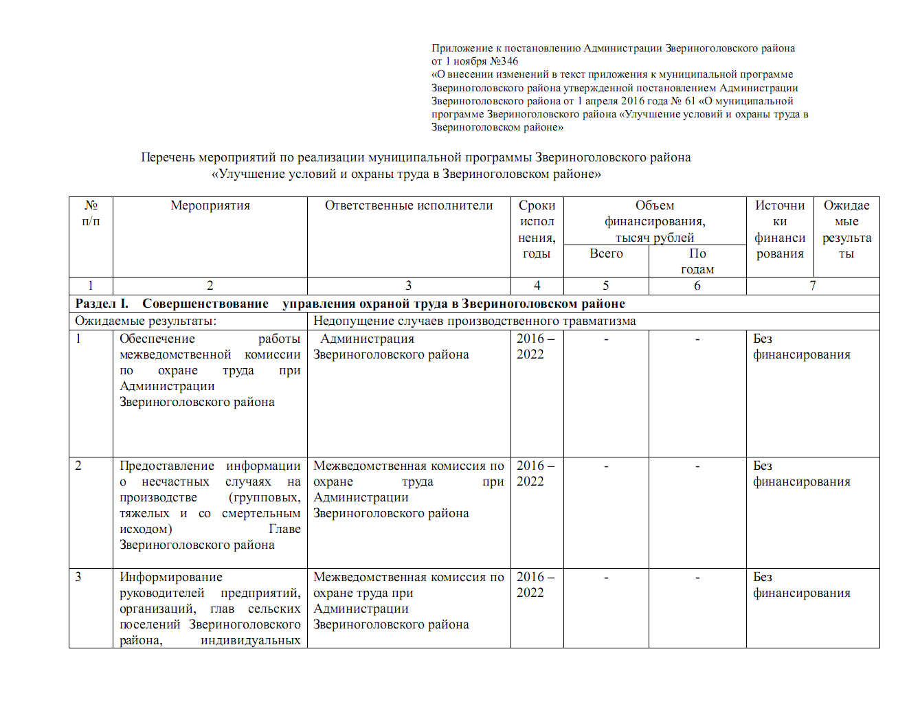

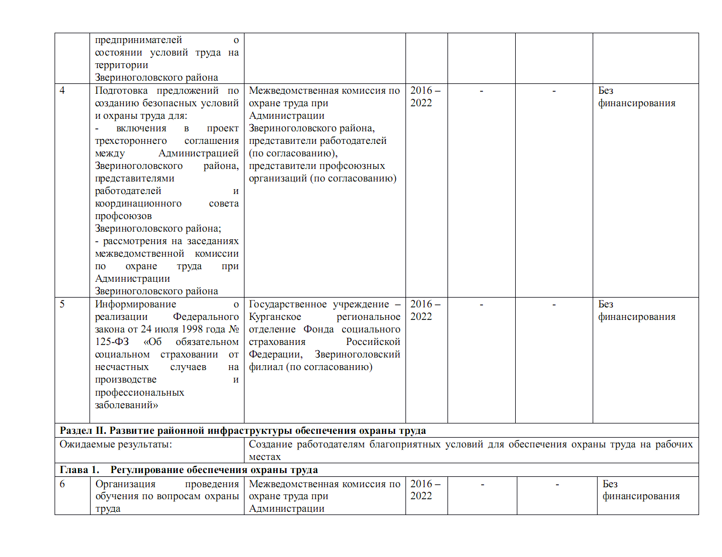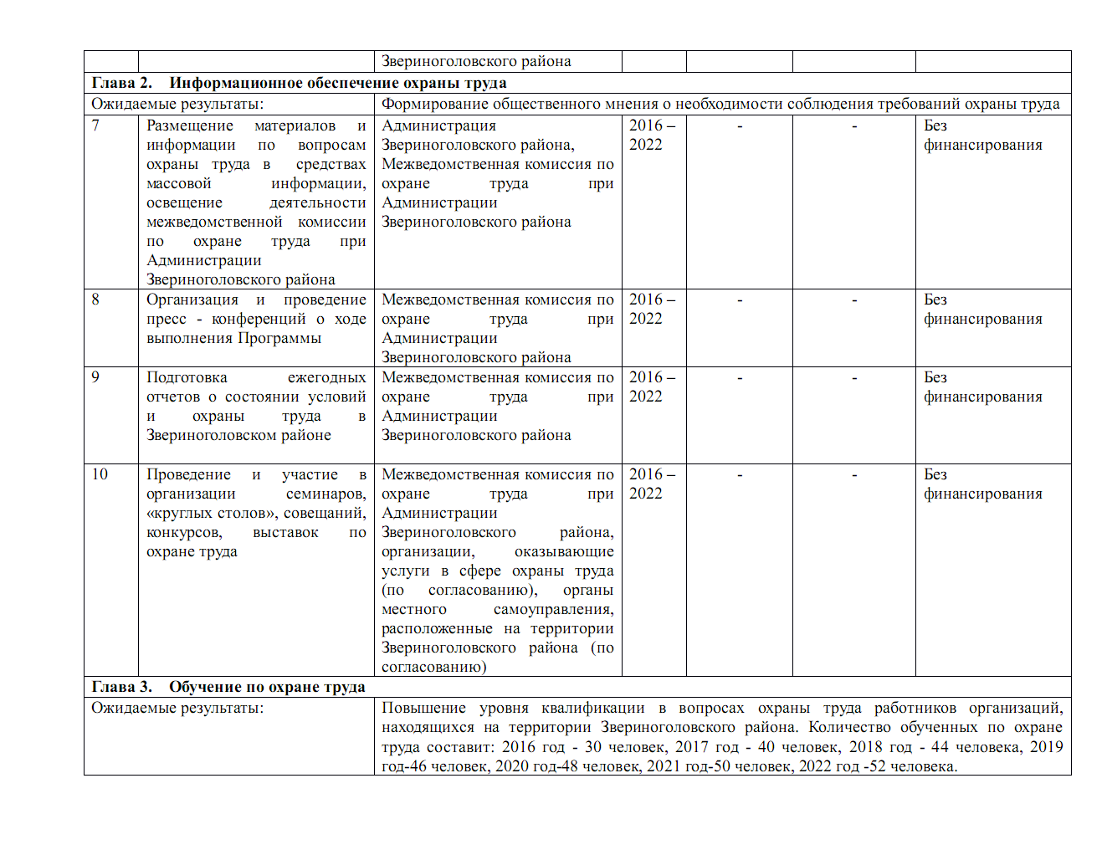

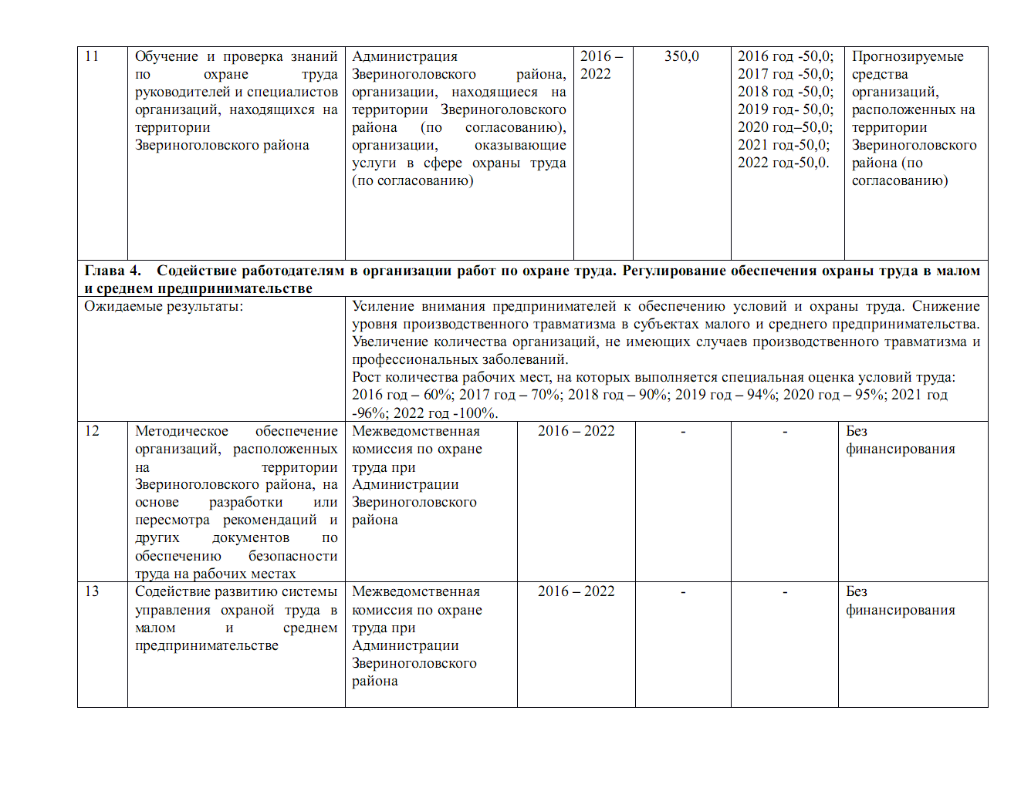
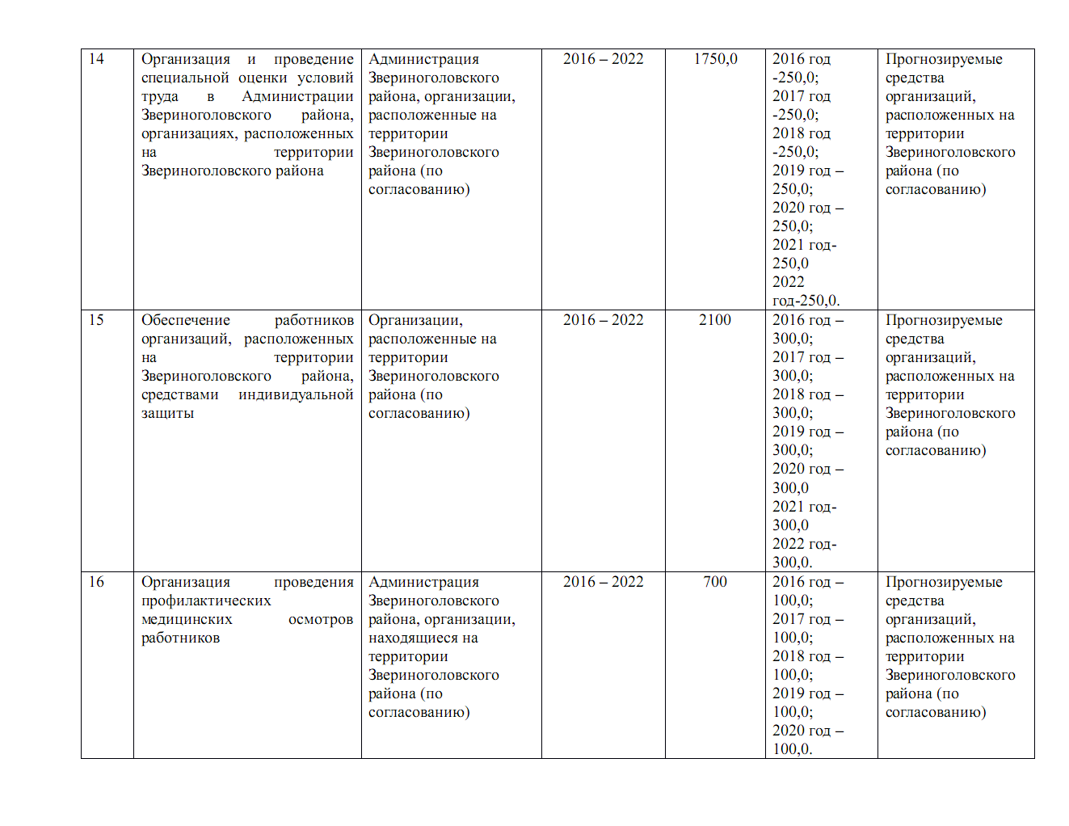

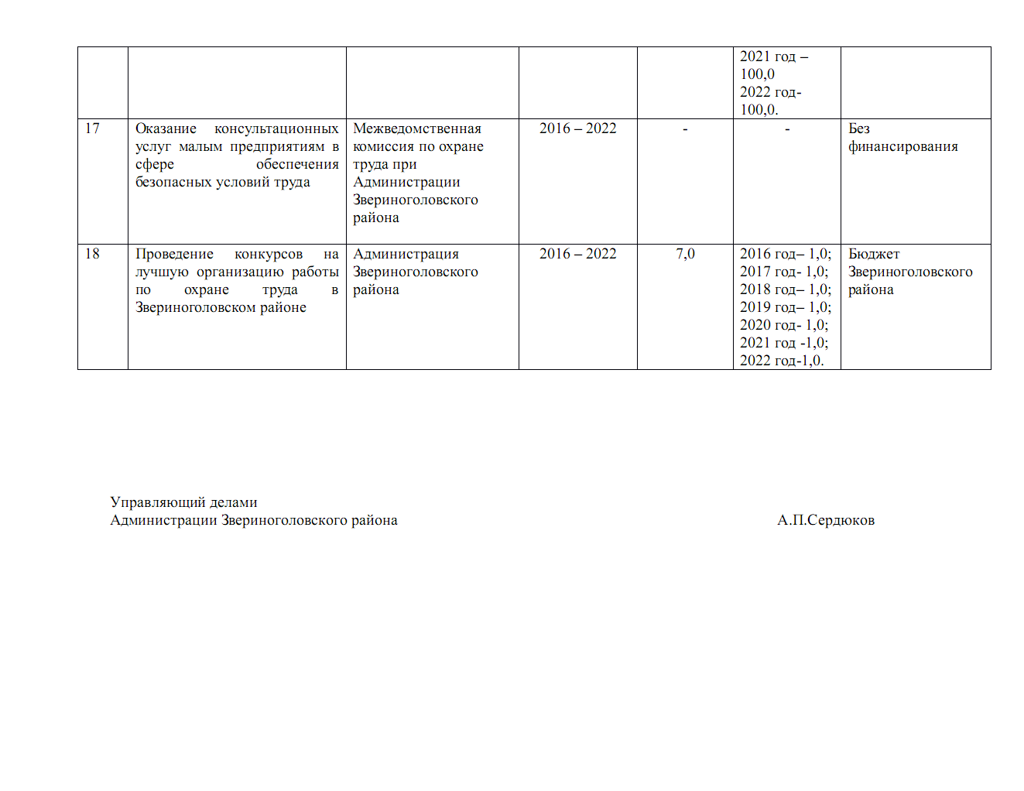

Курганская область
Звериноголовский район

Администрация Звериноголовского района

ПОСТАНОВЛЕНИЕ

от 5 ноября 2019 года №350
село Звериноголовское
Об утверждении Административного регламента предоставления Администрацией Звериноголовского района муниципальной услуги по предоставлению разрешения на отклонение от предельных параметров разрешенного строительства, реконструкции объектов капитального строительства
В соответствии с Градостроительным кодексом Российской Федерации, Федеральными законами от 6 октября 2003 года №131-ФЗ «Об общих принципах организации местного самоуправления в Российской Федерации», от 27 июля 2010 года №210-ФЗ «Об организации предоставления государственных и муниципальных услуг», Уставом Звериноголовского района Курганской области, Решением Звериноголовской районной Думы от 2 апреля 2009 года № 635 «Об утверждении порядка разработки и утверждения административных регламентов исполнения муниципальных функций и административных регламентов предоставления муниципальных услуг органами местного самоуправления и структурными подразделениями Звериноголовского района» Администрация Звериноголовского района
ПОСТАНОВЛЯЕТ:
- Утвердить Административный регламент предоставления Администрацией Звериноголовского района муниципальной услуги по предоставлению разрешения на отклонение от предельных параметров разрешенного строительства, реконструкции объектов капитального строительства согласно приложению к настоящему постановлению.
- Постановление Администрации Звериноголовского района от 18 марта 2019 года № 88 «Об утверждении административного регламента по предоставлению Администрацией Звериноголовского района муниципальной услуги «Предоставление разрешения на отклонение от предельных параметров разрешенного строительства, реконструкции объектов капитального строительства» и признании утратившими силу некоторых постановлений Администрации Звериноголовского района» признать утратившими силу.
- Заместителю Главы Администрации Звериноголовского района – начальнику отдела строительства и жилищно-коммунального хозяйства Администрации Звериноголовского района обеспечить исполнение указанного в пункте 1 настоящего постановления Административного регламента.
- Опубликовать настоящее постановление в информационном бюллетене «Вестник Звериноголовского района», а также разместить на официальном сайте Администрации Звериноголовского района в информационной телекоммуникационной сети «Интернет».
- Контроль за исполнением настоящего постановления оставляю за собой.

Глава Звериноголовского района М.М. Шейгец

Приложение к постановлению
Администрации района
от 5 ноября 2019 года №350
«Об утверждении Административного
регламента предоставления
Администрацией Звериноголовского района
муниципальной услуги по предоставлению разрешения на отклонение от предельных параметров разрешенного строительства, реконструкции объектов капитального строительства»

Административный регламент
предоставления Администрацией Звериноголовского района муниципальной услуги по предоставлению разрешения на отклонение от предельных параметров разрешенного строительства, реконструкции объектов капитального строительства
Раздел I. Общие положения
Глава 1. Предмет регулирования Административного регламента
предоставления муниципальной услуги по предоставлению разрешения на отклонение от предельных параметров разрешенного строительства, реконструкции объектов капитального строительства
- Настоящий Административный регламент предоставления муниципальной услуги по предоставлению разрешения на отклонение от предельных параметров разрешенного строительства, реконструкции объектов капитального строительства (далее – Административный регламент) устанавливает сроки и последовательность административных процедур (действий) Администрации Звериноголовского района, порядок взаимодействия между ее структурными подразделениями и должностными лицами, взаимодействия Администрации Звериноголовского района с заявителями, органами государственной власти и органами местного самоуправления, учреждениями и организациями при предоставлении муниципальной услуги по предоставлению разрешения на отклонение от предельных параметров разрешенного строительства, реконструкции объектов капитального строительства в случаях, указанных в статье 40 Градостроительного кодекса Российской Федерации в отношении территорий поселений, входящих в состав Звериноголовского района (далее - муниципальная услуга).
Глава 2. Круг заявителей
- Заявителями при предоставлении муниципальной услуги по предоставлению разрешения на отклонение от предельных параметров разрешенного строительства, реконструкции объектов капитального строительства выступают физические и юридические лица – правообладатели земельных участков, размеры которых меньше установленных градостроительным регламентом минимальных размеров земельных участков либо конфигурация, инженерно-геологические или иные характеристики которых неблагоприятны для застройки, расположенных на территории Звериноголовского района (далее - заявитель).
Заявитель вправе обратиться за получением муниципальной услуги через представителя. Полномочия представителя, выступающего от имени заявителя, подтверждаются доверенностью, оформленной в соответствии с требованиями законодательства Российской Федерации.
Глава 3. Требования к порядку информирования о предоставлении муниципальной услуги
- Информация по вопросам предоставления муниципальной услуги может быть получена:
- непосредственно в Администрации Звериноголовского района при устном или письменном обращении;
- на информационных стендах Администрации Звериноголовского района, а также при помощи средств телефонной связи, электронной почты;
- в федеральной государственной информационной системе «Единый портал государственных и муниципальных услуг (функций)» (далее – ЕПГУ);
- в отделе Государственного бюджетного учреждения Курганской области «Многофункциональный центр по предоставлению государственных и муниципальных услуг» (далее – ГБУ «МФЦ»).
Размещение информации о порядке предоставления муниципальной услуги в ГБУ «МФЦ» осуществляется на основании соглашения о взаимодействии, заключенного между ГБУ «МФЦ» и Администрацией Звериноголовского района, с учетом требований к информированию, установленных Административным регламентом.
- в организациях, привлекаемых к предоставлению муниципальных услуг;
- в средствах массовой информации.
- При информировании по телефону должностное лицо Администрации Звериноголовского района, в должностные обязанности которого входит предоставление информации по вопросам предоставления муниципальной услуги (далее – должностное лицо, ответственное за информирование), информирует обратившееся лицо по вопросам предоставления муниципальной услуги.
- Информирование по вопросам предоставления муниципальной услуги по телефону не должно превышать 15 минут.
- При ответе на телефонный звонок должностное лицо, ответственное за информирование, представляется, назвав свои фамилию, имя, отчество, должность, наименование отраслевого органа (структурного подразделения) Администрации Звериноголовского района, предлагает представиться собеседнику, выслушивает и уточняет суть вопроса, подробно и в вежливой (корректной) форме информирует обратившееся лицо по интересующему вопросу о предоставлении муниципальной услуги.
- В завершении должностное лицо, ответственное за информирование, должно кратко подвести итоги и перечислить меры, которые следует принять обратившемуся лицу.
- Если для подготовки ответа требуется продолжительное время, превышающее установленное пунктом 5 Административного регламента, должностное лицо, ответственное за информирование, предлагает обратившемуся лицу обратиться за необходимой информацией в письменном виде, либо повторно по телефону через согласованный между участниками разговора промежуток времени.
- При отсутствии у должностного лица, ответственного за информирование, принявшего звонок, возможности самостоятельно ответить на поставленные вопросы, телефонный звонок должен быть переадресован (переведен) другому должностному лицу Администрации Звериноголовского района или обратившемуся лицу должен быть сообщен телефонный номер, по которому можно получить необходимую информацию.
- При личном приеме обратившееся лицо получает устную информацию по вопросам предоставления муниципальной услуги. Должностное лицо, ответственное за информирование, осуществляющее личный прием, обязано соблюдать установленные пунктами 6-8 Административного регламента процедуры. Продолжительность информирования не должна превышать 20 минут.
- При обращении за информацией или консультацией в письменной форме или по электронной почте ответ на обращение готовится должностным лицом, ответственным за информирование, и направляется в адрес обратившегося лица в течение 5 рабочих дней со дня регистрации обращения.
- Предоставление заявителям сведений о ходе предоставления муниципальной услуги осуществляется должностными лицами, ответственными за информирование, в установленном настоящей главой Административного регламента порядке:
- при личном приеме;
- с использованием почтовой связи, телефонной связи, электронной почты.
- При использовании ЕПГУ сведения о ходе предоставления муниципальной услуги могут быть получены заявителем в разделе «Личный кабинет», после прохождения в установленном порядке процедур авторизации.
- Информационные стенды с информацией по вопросам предоставления муниципальной услуги могут размещаться как внутри здания Администрации Звериноголовского района, так и около здания Администрации Звериноголовского района.
- На официальном сайте Администрации Звериноголовского района в сети «Интернет» (далее – официальный сайт), в федеральной государственной информационной системе «Федеральный реестр государственных и муниципальных услуг (функций)» и на ЕПГУ размещается следующая информация по вопросам предоставления муниципальной услуги:
  - место нахождения и графики работ Администрации Звериноголовского района, ее структурного подразделения, предоставляющего муниципальную услугу, государственных и муниципальных органов и организаций, обращение в которые необходимо для получения муниципальной услуги, а также ГБУ «МФЦ»;
  - справочные телефоны структурных подразделений органа, предоставляющего муниципальную услугу, организаций, участвующих в предоставлении муниципальной услуги, в том числе номер телефона-автоинформатора;
  - адреса официального сайта, а также электронной почты и (или) формы обратной связи Администрации Звериноголовского района, предоставляющей муниципальную услугу, в сети «Интернет»
Раздел II. Стандарт предоставления муниципальной услуги
Глава 4. Наименование муниципальной услуги
- Наименование муниципальной услуги: предоставление разрешения на отклонение от предельных параметров разрешенного строительства, реконструкции объектов капитального строительства в случаях, указанных в статье 40 Градостроительного кодекса Российской Федерации в отношении территорий поселений, входящих в состав Звериноголовского района.
Глава 5. Наименование органа местного самоуправления муниципального образования Курганской области, предоставляющего муниципальную услугу

- Предоставление муниципальной услуги осуществляется Администрацией Звериноголовского района.
Выполнение административных процедур в рамках предоставления муниципальной услуги осуществляется отделом строительства и жилищно-коммунального хозяйства Администрации Звериноголовского района.
- В предоставлении муниципальной услуги также участвуют:
- территориальный отдел Управления Росреестра по Курганской области;
- комиссия по подготовке проектов правил землепользования и застройки поселений, входящих в состав Звериноголовского района (далее - Комиссия), материально-техническое, организационное, правовое и методическое обеспечение деятельности которой осуществляет Администрация Звериноголовского района в установленном порядке.
В соответствии с пунктом 3 части 1 статьи 7 Федерального закона от 27 июля 2010 года № 210-ФЗ «Об организации предоставления государственных и муниципальных услуг» (далее – Федеральный закон «Об организации предоставления государственных и муниципальных услуг») при предоставлении муниципальной услуги запрещается требовать от заявителя осуществления действий, в том числе согласований, необходимых для получения муниципальной услуги и связанных с обращением в государственные органы, органы местного самоуправления, организации, за исключением получения услуг, включенных в перечень услуг, которые являются необходимыми и обязательными для предоставления муниципальных услуг, утвержденный решением Звериноголовской районной Думы от 29 сентября 2019 года № 84.
Глава 6. Описание результата предоставления муниципальной услуги
- Результатами предоставления муниципальной услуги являются:
  - выдача разрешения на отклонение от предельных параметров разрешенного строительства, реконструкции объектов капитального строительства;
  - выдача решения об отказе в предоставлении разрешения на отклонение от предельных параметров разрешенного строительства, реконструкции объектов капитального строительства.
Глава 7. Срок предоставления муниципальной услуги
- Администрация Звериноголовского района обеспечивает выдачу разрешения на отклонение от предельных параметров разрешенного строительства, реконструкции объектов капитального строительства в срок не более 61 день со дня поступления заявления о предоставлении такой услуги.
В случае предоставления заявителем документов через ГБУ «МФЦ» срок предоставления муниципальной услуги исчисляется со дня передачи ГБУ «МФЦ» таких документов в Администрацию Звериноголовского района для Комиссии.
- Количество взаимодействий заявителя с должностными лицами при предоставлении муниципальной услуги не должно превышать двух приемов, при этом, продолжительность каждого не должна быть больше 30 минут.
Глава 8. Перечень нормативных правовых актов, регулирующих отношения, возникающие в связи с предоставлением муниципальной услуги
- Перечень нормативных правовых актов, регулирующих предоставление муниципальной услуги (с указанием их реквизитов и источников официального опубликования) размещен на официальном сайте, а также в «Федеральном реестре государственных и муниципальных услуг (функций)» и на ЕПГУ.

Глава 9. Исчерпывающий перечень документов, необходимых в соответствии с нормативными правовыми актами для предоставления муниципальной услуги и услуг, которые являются необходимыми и обязательными для предоставления муниципальной услуги, подлежащих представлению заявителем, способы их получения заявителем, в том числе в электронной форме, порядок их представления
- Муниципальная услуга предоставляется при поступлении от заявителя в Администрацию Звериноголовского района заявления о предоставления муниципальной услуги.
Глава 10. Исчерпывающий перечень документов, необходимых в соответствии с нормативными актами для предоставления муниципальной услуги, которые находятся в распоряжении государственных органов, органов местного самоуправления и иных органов, участвующих в предоставлении муниципальных услуг, и которые заявитель вправе представить, а также способы их получения заявителями, в том числе в электронной форме, порядок их представления
- Для предоставления муниципальной услуги заявитель подает (направляет) в Администрацию Звериноголовского района, в письменной или электронной форме, заявление о предоставлении муниципальной услуги.
Глава 11. Указание на запрет требовать от заявителя
- Администрация Звериноголовского района не вправе требовать от заявителя:
- предоставления документов и информации или осуществления действий, предоставление или осуществление которых не предусмотрено нормативными правовыми актами, регулирующими отношения, возникающие в связи с предоставлением муниципальной услуги;
- представления документов и информации, которые в соответствии с нормативными правовыми актами Российской Федерации, Курганской области и муниципальными правовыми актами находятся в распоряжении органов местного самоуправления, предоставляющих муниципальную услугу, государственных органов, органов местного самоуправления и (или) подведомственных государственным органам и органам местного самоуправления организаций, участвующих в предоставлении муниципальной услуги, за исключением документов, указанных в части 6 статьи 7 Федерального закона «Об организации предоставления государственных и муниципальных услуг»;
- представления документов и информации, отсутствие и (или) недостоверность которых не указывались при предоставлении муниципальной услуги, за исключением случаев, предусмотренных пунктом 4 части 1 статьи 7 Федерального закона «Об организации предоставления государственных и муниципальных услуг».
Глава 12. Исчерпывающий перечень оснований для отказа в приеме документов, необходимых для предоставления муниципальной услуги
- Основания для отказа в приеме заявления и документов, необходимых для предоставления муниципальной услуги отсутствуют.
Глава 13. Исчерпывающий перечень оснований для приостановления или отказа в предоставлении муниципальной услуги
- Основания для приостановления предоставления муниципальной услуги отсутствуют.
- На основании рекомендаций Комиссии о предоставлении разрешения на отклонение от предельных параметров разрешенного строительства, реконструкции объектов капитального строительства или об отказе в предоставлении такого разрешения с указанием причин принятого решения Глава Звериноголовского района в течение семи дней со дня поступления таких рекомендаций принимает решение о предоставлении разрешения на отклонение от предельных параметров разрешенного строительства, реконструкции объектов капитального строительства или об отказе в предоставлении такого разрешения.

Глава 14. Перечень услуг, которые являются необходимыми и обязательными для предоставления муниципальной услуги, в том числе сведения о документе (документах), выдаваемом (выдаваемых) организациями, участвующими в предоставлении муниципальной услуги
- Услуг, которые являются необходимыми и обязательными для предоставления муниципальной услуги, законодательством Российской Федерации не предусмотрено.
Глава 15. Порядок, размер и основания взимания государственной пошлины или иной платы, взимаемой за предоставление муниципальной услуги
- Муниципальная услуга предоставляется без взимания государственной пошлины или иной платы.

Глава 16. Порядок, размер и основания взимания платы за предоставление услуг, которые являются необходимыми и обязательными для предоставления муниципальной услуги, включая информацию о методике расчета размера такой платы
- Плата за предоставление услуги, которая является необходимой и обязательной для предоставления муниципальной услуги, не взимается.
Глава 17. Максимальный срок ожидания в очереди при подаче запроса о предоставлении муниципальной услуги, услуги, предоставляемой организацией, участвующей в предоставлении муниципальной услуги, и при получении результата предоставления таких услуг
- Максимальный срок ожидания заявителя в очереди при подаче заявления или получении результата предоставления муниципальной услуги не должен превышать 15 минут.
- Максимальный срок ожидания в очереди при подаче заявления о предоставлении услуги, предоставляемой организацией, участвующей в предоставлении муниципальной услуги, не должен превышать 15 минут.

Глава 18. Срок и порядок регистрации запроса заявителя о предоставлении муниципальной услуги и услуги, предоставляемой организацией, участвующей в предоставлении муниципальной услуги, в том числе в электронной форме
- Регистрация заявления о предоставлении муниципальной услуги, в том числе поданного в электронной форме, осуществляется секретарем Комиссии в Администрации Звериноголовского района в журнале регистрации обращений в комиссию по подготовке проектов правил землепользования и застройки поселений, входящих в состав Звериноголовского района.
- Регистрация заявления о предоставлении муниципальной услуги осуществляется в течение рабочего дня, соответствующего дню поступления заявления в Комиссию, а при личном приеме – в течение не более 15 минут с момента обращения заявителя.
Если заявление поступило менее чем за тридцать минут до окончания рабочего дня либо получено в выходной день, оно регистрируется в срок не позднее 12.00 часов следующего рабочего дня.
- Срок и порядок регистрации заявления (запроса) о предоставлении муниципальной услуги при подаче заявления через ЕПГУ:
- заявление (запрос), поступившее в Комиссию в электронной форме посредством ЕПГУ, регистрируется в день его поступления секретарем Комиссии в Администрации Звериноголовского района.

Глава 19. Требования к помещениям, в которых предоставляются муниципальная услуга, услуга, предоставляемая организацией, участвующей в предоставлении муниципальной услуги, к месту ожидания и приема заявителей, размещению и оформлению визуальной, текстовой и мультимедийной информации о порядке предоставления таких услуг
Прием заявителей осуществляется в предназначенных для этих целей помещениях, включающих места ожидания и приема заявителей.
Помещения, в которых предоставляется муниципальная услуга, оборудуются противопожарной системой и средствами пожаротушения; системой оповещения о возникновении чрезвычайной ситуации; указателями входа и выхода; табличкой с графиком работы, номерами и наименованиями помещений в здании.
- Центральный вход в здание, в котором осуществляется предоставление муниципальной услуги, оборудуется информационной табличкой (вывеской), содержащей полное наименование Администрации Звериноголовского района.
- Для оказания муниципальной услуги должен быть обеспечен свободный доступ заинтересованных лиц в здание, в котором осуществляется предоставление муниципальной услуги.
- Для ожидания приема заявителей отводятся специальные помещения, оборудованные стульями, кресельными секциями или скамьями, столами (стойками) для оформления документов, писчей бумагой формата А4, канцелярскими принадлежностями (ручками), бланками заявлений в количестве, достаточном для оформления документов заявителями.
Места ожидания должны соответствовать комфортным условиям для заявителей. Количество мест ожидания определяется исходя из фактической нагрузки и возможностей для их размещения в здании.
- Визуальная, текстовая и мультимедийная информация о порядке предоставления муниципальной услуги размещается на информационных стендах в местах ожидания (устанавливаются в удобном для заявителей месте, постоянно доступном для просмотра), на официальном сайте, на ЕПГУ.
Объем указанной информации определяется в соответствии с требованиями к порядку информирования о предоставлении муниципальной услуги, установленными главой 3 Административного регламента.
- Прием заявителей по вопросам предоставления муниципальной услуги и информации о порядке и ходе ее предоставления осуществляется в служебных помещениях должностных лиц, ответственных за предоставление муниципальной услуги.
Входы для посетителей в указанные служебные помещения оборудуются соответствующими табличками с указанием номера служебного помещения, наименованием структурного подразделения Администрации Звериноголовского района, фамилий, имен, отчеств (при наличии), должностей лиц, ответственных за предоставление муниципальной услуги.
- Рабочие места должностных лиц, ответственных за предоставление муниципальной услуги, оборудуются компьютерами и оргтехникой, позволяющими своевременно получать информацию по вопросам предоставления муниципальной услуги и организовать предоставление муниципальной услуги в полном объеме, рабочими столами и стульями, стульями для посетителей.
Должностным лицам, ответственным за предоставление муниципальной услуги, обеспечивается доступ к информационно-телекоммуникационной сети «Интернет», справочным правовым системам и выделяются расходные материалы, бумага и канцтовары в количестве, достаточном для предоставления муниципальной услуги.
На рабочих столах должностных лиц, ответственных за предоставление муниципальной услуги, размещаются таблички с указанием фамилии, имени, отчества (при наличии) и должности.
- На территории, прилегающей к зданию Администрации Звериноголовского района оборудуются места для парковки автотранспортных средств, доступ заявителей к которым является бесплатным.
- Помещения Администрации Звериноголовского района, в которых предоставляется муниципальная услуга, должны соответствовать санитарно-эпидемиологическим правилам и нормативам «Гигиенические требования к персональным электронно-вычислительным машинам и организации работы. СанПиН 2.2.2/2.4.1340-03», а также обеспечивать возможность самостоятельного передвижения по территории, на которой расположены объекты (здания, помещения), в которых предоставляются услуги, а также входа в такие объекты и выхода из них, посадки в транспортное средство и высадки из него, в том числе с использованием кресла-коляски.
- Предоставление муниципальной услуги лицам с ограниченными возможностями здоровья осуществляется в специально выделенном для этих целей помещении, расположенном на нижнем этаже здания, оборудованном пандусами, специальными ограждениями и перилами, обеспечивающими беспрепятственное передвижение и разворот инвалидных колясок, столами, размещенными в стороне от входа для беспрепятственного подъезда и разворота колясок. При необходимости обеспечивается сопровождение инвалидов, имеющих стойкие расстройства функций зрения и самостоятельного передвижения, осуществляется допуск сурдопереводчика и тифлосурдопереводчика, надлежащее размещение оборудования и носителей информации, необходимых для обеспечения беспрепятственного доступа инвалидов к объектам (зданиям, помещениям), в которых предоставляется муниципальная услуга, с учетом ограничений их жизнедеятельности, дублирование необходимой для инвалидов звуковой и зрительной информации, а также надписей, знаков и иной текстовой и графической информации знаками, выполненными рельефно-точечным шрифтом Брайля, допуск собаки-проводника на объекты (здания, помещения), в которых предоставляется муниципальная услуга.
Глава 20. Показатели доступности и качества муниципальной услуги

- Показателями доступности муниципальной услуги являются:
  - возможность получения полной, достоверной и актуальной информации о порядке и сроках предоставления муниципальной услуги по телефону, при письменном или личном обращении, на информационных стендах, официальном сайте, на ЕПГУ, в ГБУ «МФЦ» (при наличии соответствующего соглашения);
  - возможность получения полной, достоверной и актуальной информации о ходе предоставления муниципальной услуги по телефону, при письменном или личном обращении, в том числе в электронной форме, на ЕПГУ;
  - возможность подачи заявления о предоставлении муниципальной услуги лично, путем направления почтового отправления или в форме электронного документа с использованием ЕПГУ, через ГБУ «МФЦ».
- Показателями качества муниципальной услуги являются:
  - прием и регистрация заявления в день обращения заявителя;
  - отсутствие очереди либо уменьшение времени ожидания при приеме от заявителя документов, необходимых для предоставления муниципальной услуги;
  - соблюдение установленных сроков и порядка предоставления муниципальной услуги, стандарта предоставления муниципальной услуги;
  - отсутствие обоснованных жалоб заявителей (в досудебном или судебном порядке) на решения и действия (бездействие) должностных лиц, ответственных за предоставление муниципальной услуги;
  - доля заявителей, получивших муниципальную услугу своевременно и в полном объеме, от общего количества заявителей, получивших муниципальную услугу;
  - количество взаимодействий заявителей с должностными лицами Администрации Звериноголовского района при предоставлении муниципальной услуги, не превышающее 2 раз;
  - отсутствие опечаток и ошибок в документах, выданных в результате предоставления муниципальной услуги. В случае допущенных в документах, выданных в результате предоставления муниципальной услуги, опечаток или ошибок их исправление осуществляется в срок не более 5 рабочих дней со дня их обнаружения, с учетом предусмотренных Административным регламентом административных процедур.
Глава 21. Иные требования, в том числе учитывающие возможность и особенности предоставления муниципальной услуги в электронной форме
- Заявление о предоставлении муниципальной услуги может быть подано заявителем в электронной форме с использованием ЕПГУ.
- Для предоставления муниципальной услуги с использованием ЕПГУ заявитель заполняет форму, в которой необходимо указать сведения для получения муниципальной услуги. Обязательные к заполнению поля отмечаются звездочкой.
- Заявление считается отправленным после получения заявителем соответствующего электронного уведомления из Администрации Звериноголовского района в личный кабинет заявителя или его представителя на ЕПГУ.
- В ходе предоставления муниципальной услуги заявитель получает уведомления о статусе услуги в личном кабинете заявителя или его представителя на ЕПГУ.
- Перечень классов средств электронной подписи, которые допускаются к использованию при обращении за получением муниципальной услуги, оказываемой с применением усиленной квалифицированной электронной подписи и определяются на основании модели угроз безопасности информации в информационной системе, используемой в целях приема обращений за получением муниципальной услуги и (или) предоставления такой услуги устанавливается в соответствии с действующим законодательством.
- В соответствии с Правилами определения видов электронной подписи, использование которых допускается при обращении за получением государственных и муниципальных услуг, утвержденными постановлением Правительства Российской Федерации от 25 июня 2012 года № 634 «О видах электронной подписи, использование которых допускается при обращении за получением государственных и муниципальных услуг», при обращении за получением муниципальной услуги необходимо использование усиленной квалифицированной электронной подписи заявителя.
При поступлении заявления о предоставлении муниципальной услуги, подписанного усиленной квалифицированной электронной подписью, должностное лицо Администрации Звериноголовского района, ответственное за ведение делопроизводства, проводит процедуру проверки действительности усиленной квалифицированной электронной подписи, с использованием которой подписаны заявление и прилагаемые к нему документы.
В рамках проверки усиленной квалифицированной электронной подписи осуществляется проверка соблюдения следующих условий:
- квалифицированный сертификат ключа проверки электронной подписи (далее - квалифицированный сертификат) создан и выдан аккредитованным удостоверяющим центром, аккредитация которого действительна на день выдачи указанного сертификата;
- квалифицированный сертификат действителен на момент подписания заявления и прилагаемых к нему документов (при наличии достоверной информации о моменте подписания заявления и прилагаемых к нему документов) или на день проверки действительности указанного сертификата, если момент подписания заявления и прилагаемых к нему документов не определен;
- имеется положительный результат проверки принадлежности владельцу квалифицированного сертификата усиленной квалифицированной электронной подписи, с помощью которой подписаны заявление и прилагаемые к нему документы, и подтверждено отсутствие изменений, внесенных в этот документ после его подписания. При этом проверка осуществляется с использованием средств электронной подписи, получивших подтверждение соответствия требованиям, установленным в соответствии с Федеральным законом от 6 апреля 2011 года № 63-ФЗ «Об электронной подписи», и с использованием квалифицированного сертификата лица, подписавшего заявление и прилагаемые к нему документы;
- усиленная квалифицированная электронная подпись используется с учетом ограничений, содержащихся в квалифицированном сертификате лица, подписывающего заявление и прилагаемые к нему документы (если такие ограничения установлены).
Раздел III. Состав, последовательность и сроки выполнения административных процедур, требования к порядку их выполнения, в том числе особенности выполнения административных процедур в электронной форме, а также особенности выполнения административных процедур в многофункциональных центрах
- Предоставление муниципальной услуги включает в себя следующие административные процедуры:
  - прием и регистрация заявления и документов, необходимых для предоставления муниципальной услуги;
  - формирование и направление межведомственных запросов в государственные органы, органы местного самоуправления, организации, в распоряжении которых находятся документы и информация, необходимые для предоставления муниципальной услуги;
  - подготовка решения о предоставлении разрешения на отклонение от предельных параметров разрешенного строительства, реконструкции объектов капитального строительства или решения об отказе в предоставлении разрешения на отклонение от предельных параметров разрешенного строительства, реконструкции объектов капитального строительства;
  - выдача (направление) документов по результатам предоставления муниципальной услуги.
Глава 22. Прием и регистрация заявления и документов, необходимых для предоставления муниципальной услуги
- Прием и регистрация заявления и документов, необходимых для предоставления муниципальной услуги, осуществляется в форме личного обращения заявителя (в том числе через представителя), при направлении почтовым отправлением, в электронной форме.
- Основанием для начала административной процедуры по приему и регистрации заявления и документов, необходимых для предоставления муниципальной услуги, является личное обращение заявителя (в том числе через представителя) в Комиссию или ГБУ «МФЦ» с заявлением по форме, указанной в приложении к Административному регламенту, а также поступление почтового отправления, содержащего заявление или поступление посредством ЕПГУ подписанного усиленной электронной цифровой подписью заявления (запроса) в электронной форме.
- В ходе приема документов от заявителя секретарь Комиссии – сотрудник структурного подразделения Администрации Звериноголовского района, уполномоченный в сфере градостроительной деятельности (далее – секретарь Комиссии) или специалист ГБУ «МФЦ» выполняет следующие действия:
  - проверяет документы, удостоверяющие личность и полномочия заявителя;
  - проверяет представленное заявление и прилагаемые необходимые документы на предмет наличия прилагаемых необходимых документов, указанных в заявлении;
  - регистрирует заявление и прилагаемые необходимые документы в Администрации Звериноголовского района, выдает заявителю расписку в получении заявления и документов.
- Заявление и документы, поданные в ГБУ «МФЦ», в течение одного рабочего дня, следующего за днем подачи заявления, передаются курьером в Администрацию Звериноголовского района для Комиссии.
- Результатом административной процедуры по приему и регистрации заявления и документов, необходимых для предоставления муниципальной услуги, поданных путем личного обращения заявителя (в том числе через представителя), в Комиссию является их регистрация.
В случае обращения заявителя в ГБУ «МФЦ» результатом административной процедуры по приему и регистрации заявления и документов, необходимых для предоставления муниципальной услуги, является их регистрация и направление курьером в Администрацию Звериноголовского района для Комиссии.
- В случае поступления в Комиссию почтового отправления, содержащего заявление с приложением необходимых документов, заявление и прилагаемые необходимые документы принимаются секретарем Комиссии.
- В ходе приема документов секретарь Комиссии:
  - проверяет представленные документы на предмет комплектности прилагаемых к заявлению документов;
  - при отсутствии документа, включенного в опись вложения, составляет акт в трех экземплярах, один экземпляр которого прилагает к поступившим документам, второй - передает организации почтовой связи (ее представителю), третий - прилагает к расписке в получении документов, направляемой заявителю (если такой акт не составлен организацией почтовой связи);
  - прилагает конверт, в котором поступили документы, и опись вложения к поступившим документам.
- Заявление и прилагаемые необходимые документы регистрируются секретарем Комиссии в Администрации Звериноголовского района.
- Секретарь Комиссии оформляет расписку в получении документов с указанием времени получения таких документов. В качестве расписки в получении заявления и прилагаемых необходимых документов оформляется копия зарегистрированного заявления, которая заверяется подписью должностного лица, ответственного за ведение делопроизводства (с расшифровкой). Заверенная копия зарегистрированного заявления высылается заявителю или его представителю в течение рабочего дня, следующего за днем получения секретарем Комиссии заявления и прилагаемых документов, по указанному в заявлении почтовому адресу с уведомлением о вручении.
- Административная процедура при направлении заявления почтовым отправлением завершается направлением заявителю расписки в получении документов, заверенной подписью секретаря Комиссии с указанием регистрационного номера заявления, а также даты и времени получения заявления, посредством почтового отправления.
- Результатом административной процедуры по приему и регистрации заявления и документов, необходимых для предоставления муниципальной услуги, поступивших почтовым отправлением, является их регистрация.
- В случае поступления в Комиссию посредством ЕПГУ подписанного усиленной электронной цифровой подписью заявления (запроса) с приложением необходимых документов в электронной форме, Администрация Звериноголовского района обеспечивает прием документов, необходимых для предоставления муниципальной услуги, и регистрацию заявления (запроса) без необходимости повторного представления заявителем таких документов на бумажном носителе.
- Формирование заявления (запроса) заявителем осуществляется посредством заполнения электронной формы заявления (запроса) на ЕПГУ без необходимости дополнительной подачи заявления (запроса) в какой-либо иной форме.
- На ЕПГУ, официальном сайте размещаются образцы заполнения электронной формы заявления (запроса).
- Форматно-логическая проверка сформированного заявления (запроса) осуществляется автоматически после заполнения заявителем каждого из полей электронной формы заявления (запроса). При выявлении некорректно заполненного поля электронной формы заявления (запроса) заявитель уведомляется о характере выявленной ошибки и порядке ее устранения посредством информационного сообщения непосредственно в электронной форме заявления (запроса).
- При формировании заявления (запроса) заявителю обеспечивается:
  - возможность копирования и сохранения заявления (запроса) и прилагаемых документов;
  - возможность печати на бумажном носителе копии электронной формы заявления (запроса);
  - сохранение ранее введенных в электронную форму заявления (запроса) значений в любой момент по желанию заявителя, в том числе при возникновении ошибок ввода и возврате для повторного ввода значений в электронную форму заявления (запроса);
  - заполнение полей электронной формы заявления (запроса) до начала ввода сведений заявителем с использованием сведений, размещенных в федеральной государственной информационной системе «Единая система идентификации и аутентификации в инфраструктуре, обеспечивающей информационно-технологическое взаимодействие информационных систем, используемых для предоставления государственных и муниципальных услуг в электронной форме» (далее - единая система идентификации и аутентификации), и сведений, опубликованных на ЕПГУ, в части, касающейся сведений, отсутствующих в единой системе идентификации и аутентификации;
  - возможность вернуться на любой из этапов заполнения электронной формы заявления (запроса) без потери ранее введенной информации;
  - возможность доступа заявителя на ЕПГУ к ранее поданным им заявлениям (запросам) в течение не менее одного года, а также частично сформированных заявлений (запросов) - в течение не менее 3 месяцев.
- Секретарь Комиссии обеспечивает прием документов и регистрацию заявления (запроса) в Администрации Звериноголовского района без необходимости повторного представления заявителем таких документов на бумажном носителе.
- Предоставление муниципальной услуги начинается с момента регистрации секретарем Комиссии в Администрации Звериноголовского района электронных документов, необходимых для предоставления муниципальной услуги.
- Заявление, поступившее в Комиссию в электронной форме посредством ЕПГУ, регистрируется в день его поступления.
- Не позднее рабочего дня, следующего за днем поступления заявления, заявителю сообщается присвоенный заявлению (запросу) в электронной форме уникальный номер, по которому в соответствующем разделе ЕПГУ заявителю будет представлена информация о ходе выполнения указанного заявления (запроса).
- После регистрации заявление (запрос) направляется в Комиссию.
- После принятия заявления (запроса) секретарем Комиссии статус запроса заявителя в личном кабинете на ЕПГУ обновляется до статуса «принято».
- Результатом административной процедуры по приему и регистрации заявления и документов, необходимых для предоставления муниципальной услуги, поступивших посредством ЕПГУ, является их регистрация.
- Максимальный срок выполнения административной процедуры - 1 рабочий день.

Глава 23. Формирование и направление межведомственных запросов в государственные органы, органы местного самоуправления, организации, в распоряжении которых находятся документы и информация, необходимые для предоставления муниципальной услуги
- Основанием для начала административной процедуры по формированию и направлению межведомственных запросов в органы, участвующие в предоставлении муниципальной услуги, является прием и регистрация заявления о предоставлении муниципальной услуги, вне зависимости от способа подачи заявления, в том числе и в электронном виде.
- Секретарь Комиссии в день поступления заявления о предоставлении муниципальной услуги осуществляет подготовку и направление межведомственных запросов в органы государственной власти, органы местного самоуправления, организации, в распоряжении которых находятся необходимые для предоставления муниципальной услуги документы.
- Продолжительность межведомственного информационного взаимодействия (направление запросов и получение ответов на запросы в органы власти, организации и учреждения, участвующие в межведомственном информационном взаимодействии в соответствии с Федеральным законом «Об организации предоставления государственных и муниципальных услуг») не может превышать 5 рабочих дней.
- В течение рабочего дня, следующего за днем получения от органов власти, организаций, в распоряжении которых находятся документы, запрашиваемой информации (документов), секретарь Комиссии проверяет полноту полученной информации (документов).
- Вся запрошенная информация (документы), полученная в рамках межведомственного информационного взаимодействия, приобщается к материалам дела о предоставлении разрешения на отклонение от предельных параметров разрешенного строительства, реконструкции объектов капитального строительства.
- При формировании и направлении межведомственных запросов используются формы электронных документов, подписанные электронной подписью в соответствии с требованиями Федерального закона от 6 апреля 2011 года № 63-ФЗ «Об электронной подписи».
- Результатом административной процедуры является получение посредством межведомственного информационного взаимодействия документов, необходимых для предоставления муниципальной услуги.
Максимальный срок выполнения административной процедуры – 5 рабочих дней.
Глава 24. Подготовка решения о предоставлении разрешения на отклонение от предельных параметров разрешенного строительства, реконструкции объектов капитального строительства или решения об отказе в предоставлении разрешения на отклонение от предельных параметров разрешенного строительства, реконструкции объектов капитального строительства
- Должностным лицом, ответственным за выполнение административного действия по подготовке проекта решения о предоставлении разрешения на отклонение от предельных параметров разрешенного строительства, реконструкции объектов капитального строительства или проекта решения об отказе в предоставлении разрешения на отклонение от предельных параметров разрешенного строительства, реконструкции объектов капитального строительства является секретарь Комиссии.
Подготовка проекта решения о предоставлении разрешения на отклонение от предельных параметров разрешенного строительства, реконструкции объектов капитального строительства или проекта решения об отказе в предоставлении разрешения на отклонение от предельных параметров разрешенного строительства, реконструкции объектов капитального строительства секретарем Комиссии осуществляется на основании заявления о предоставлении муниципальной услуги.
- По результатам проверки заявления о предоставлении муниципальной услуги и документов, полученных посредством межведомственного информационного взаимодействия, секретарь Комиссии в течение трех рабочих дней с момента окончания проверки осуществляет подготовку проекта постановления Главы Звериноголовского района о назначении общественных обсуждений или публичных слушаний по проекту решения о предоставлении разрешения на отклонение от предельных параметров разрешенного строительства, реконструкции объектов капитального строительства.
- Проведение общественных обсуждений или публичных слушаний по проекту решения о предоставлении разрешения на отклонение от предельных параметров разрешенного строительства, реконструкции объектов капитального строительства обеспечивает отдел строительства и жилищно-коммунального хозяйства Администрации Звериноголовского района.
- Общественные обсуждения или публичные слушания по проекту решения о предоставлении разрешения на отклонение от предельных параметров разрешенного строительства, реконструкции объектов капитального строительства Администрацией Звериноголовского района проводятся в порядке, установленным статьями 5¹, 40 Градостроительного кодекса Российской Федерации, решением Звериноголовской районной Думы от 26 июля 2018 года № 213« Об утверждении положения об общественных обсуждениях и о публичных слушаниях по вопросам градостроительной деятельности на территориях поселений, входящих в состав Звериноголовского района.
Общественные обсуждения или публичные слушания по проекту решения о предоставлении разрешения на отклонение от предельных параметров разрешенного строительства, реконструкции объектов капитального строительства проводятся в срок 1 месяц, указанный в положении об общественных обсуждениях и о публичных слушаниях по вопросам градостроительной деятельности на территориях поселений, входящих в состав Звериноголовского района.
- На основании заключения о результатах общественных обсуждений или публичных слушаний по проекту решения о предоставлении разрешения на отклонение от предельных параметров разрешенного строительства, реконструкции объектов капитального строительства Комиссия в срок не позднее пяти дней со дня опубликования такого заключения осуществляет подготовку рекомендаций о предоставлении разрешения или об отказе в предоставлении такого разрешения с указанием причин принятого решения и направляет их Главе Звериноголовского района.
- Глава Звериноголовского района в течение семи дней со дня поступления от Комиссии рекомендаций о предоставлении разрешения на отклонение от предельных параметров разрешенного строительства, реконструкции объектов капитального строительства на территории Звериноголовского района или об отказе в предоставлении такого разрешения, принимает решение о предоставлении разрешения на отклонение от предельных параметров разрешенного строительства, реконструкции объектов капитального строительства на территории Звериноголовского района или об отказе в предоставлении такого разрешения.
- Секретарь Комиссии по поручению Главы Звериноголовского района в срок не более трех рабочих дней подготавливает проект постановления Администрации Звериноголовского района о предоставлении разрешения на отклонение от предельных параметров разрешенного строительства, реконструкции объектов капитального строительства или проект постановления Администрации Звериноголовского района об отказе в предоставлении разрешения на отклонение от предельных параметров разрешенного строительства, реконструкции объектов капитального строительства и передает Главе Звериноголовского района для подписания проект постановления.
- Глава Звериноголовского района в течение пяти рабочих дней рассматривает проект постановления и подписывает постановление.
- Результатом административной процедуры является подписанное Главой Звериноголовского района:
  - постановление Администрации Звериноголовского района о предоставлении разрешения на отклонение от предельных параметров разрешенного строительства, реконструкции объектов капитального строительства;
  - постановление Администрации Звериноголовского района об отказе в предоставлении разрешения на отклонение от предельных параметров разрешенного строительства, реконструкции объектов капитального строительства.
Постановление о предоставлении разрешения на отклонение от предельных параметров разрешенного строительства, реконструкции объектов капитального строительства или постановление об отказе в предоставлении разрешения на отклонение от предельных параметров разрешенного строительства, реконструкции объектов капитального строительства подлежат опубликованию в порядке, установленном Уставом Звериноголовского района для опубликования правовых актов Администрации Звериноголовского района.
- В случае подачи заявления о предоставлении муниципальной услуги в ГБУ «МФЦ» один экземпляр документа, указанного в пункте 94 Административного регламента, передается в ГБУ «МФЦ».
- Заявитель вправе получать информацию о ходе предоставления муниципальной услуги.
- Информация о ходе предоставления муниципальной услуги направляется заявителю секретарем Комиссии в срок, не превышающий одного рабочего дня после завершения выполнения соответствующего действия, на адрес электронной почты или с использованием средств ЕПГУ по выбору заявителя.
- При предоставлении муниципальной услуги в электронной форме посредством ЕПГУ заявителю направляется:
  - уведомление о приеме и регистрации заявления (запроса);
  - уведомление о поступлении заявления (запроса) и прилагаемых к заявлению (запросу) документов должностному лицу, ответственному за рассмотрение заявления (запроса) и прилагаемых к заявлению (запросу) документов;
  - уведомление о результатах рассмотрения документов, необходимых для предоставления муниципальной услуги (положительное или отрицательное);
  - уведомление об окончании предоставления муниципальной услуги;
  - уведомление о возможности получить результат предоставления муниципальной услуги на бумажном носителе.
- Максимальная продолжительность выполнения административной процедуры - 59 дней со дня поступления секретарю Комиссии зарегистрированного заявления и документов, необходимых для предоставления муниципальной услуги, до дня выдачи (направления) результата предоставления муниципальной услуги.
Глава 25. Выдача (направление) документов по результатам предоставления муниципальной услуги
- Основанием для начала выполнения административной процедуры является подписанное Главой Звериноголовского района постановление о предоставлении разрешение на отклонение от предельных параметров разрешенного строительства, реконструкции объектов капитального строительства или постановление об отказе в предоставлении разрешения на отклонение от предельных параметров разрешенного строительства, реконструкции объектов капитального строительства.
- Должностное лицо Администрации Звериноголовского района, ответственное за выдачу документов, специалист ГБУ «МФЦ» выдает (направляет) заявителю копию постановления о предоставлении разрешения на отклонение от предельных параметров разрешенного строительства, реконструкции объектов капитального строительства или копию постановления об отказе в предоставлении разрешения на отклонение от предельных параметров разрешенного строительства, реконструкции объектов капитального строительства.
- Результатом административной процедуры является направление (выдача) заявителю копии постановления о предоставлении разрешения на отклонение от предельных параметров разрешенного строительства, реконструкции объектов капитального строительства или копии постановления об отказе в предоставлении разрешения на отклонение от предельных параметров разрешенного строительства, реконструкции объектов капитального строительства.
- При подаче документов, необходимых для предоставления муниципальной услуги, в ходе личного приема, почтовым отправлением или посредством ЕПГУ в качестве результата предоставления муниципальной услуги заявитель, по его выбору, вправе получить документы, указанные в пункте 19 Административного регламента, на бумажном носителе или в форме электронного документа, подписанного уполномоченным должностным лицом Администрации Звериноголовского района с использованием усиленной квалифицированной электронной подписи.
- Заявитель вправе получить результат предоставления муниципальной услуги в форме электронного документа или документа на бумажном носителе в течение срока действия результата предоставления муниципальной услуги.
- Заявителям обеспечивается возможность оценить доступность и качество муниципальной услуги на ЕПГУ.
- Максимальный срок выполнения административной процедуры – 1 рабочий день.
Раздел IV. Формы контроля за исполнением административного регламента

Глава 26. Порядок осуществления текущего контроля за соблюдением и исполнением ответственными должностными лицами положений Административного регламента и иных нормативных правовых актов, устанавливающих требования к предоставлению муниципальной услуги, а также принятием ими решений
- Текущий контроль за соблюдением и исполнением должностными лицами, ответственными за предоставление муниципальной услуги, положений Административного регламента и иных нормативных правовых актов, устанавливающих требования к предоставлению муниципальной услуги, а также за принятием ими решений (далее – текущий контроль) осуществляется Заместителем Главы Администрации Звериноголовского района – начальником отдела строительства и жилищно-коммунального хозяйства Администрации Звериноголовского района.
- В ходе текущего контроля проверяются:
- соблюдение сроков исполнения административных процедур;
- последовательность исполнения административных процедур;
- правильность принятых решений при предоставлении муниципальной услуги.
- Текущий контроль осуществляется в формах:
- визирования, подписания документов - постоянно по административным процедурам в соответствии с установленными Административным регламентом содержанием и сроками действий;
- дачи поручений должностным лицам, ответственным за предоставление муниципальной услуги, о подготовке и обобщении сведений о ходе, сроках и состоянии исполнения административных процедур;
- проведения проверок исполнения должностными лицами, ответственным за предоставление муниципальной услуги, положений Административного регламента, иных нормативных правовых актов, устанавливающих требования к предоставлению муниципальной услуги – в соответствии с установленной распоряжением Администрации Звериноголовского района периодичностью.
- Для текущего контроля используются сведения, полученные в электронной базе данных, служебная корреспонденция Администрации Звериноголовского района, устная и письменная информация должностных лиц Администрации Звериноголовского района, в том числе проекты подготовленных документов.
- О случаях и причинах нарушения сроков и содержания административных процедур должностные лица, ответственные за предоставление муниципальной услуги, немедленно информируют своих непосредственных руководителей, а также осуществляют срочные меры по устранению нарушений.
- По результатам текущего контроля в случае выявления нарушений заместитель Главы Администрации Звериноголовского района – начальник отдела строительства и жилищно-коммунального хозяйства Администрации Звериноголовского района дает указания по устранению выявленных нарушений и контролирует их устранение.
Глава 27. Порядок и периодичность осуществления плановых и внеплановых проверок полноты и качества предоставления муниципальной услуги, в том числе порядок и формы контроля за полнотой и качеством предоставления муниципальной услуги
- Контроль за полнотой и качеством предоставления муниципальной услуги осуществляется в формах проведения плановых и внеплановых проверок полноты и качества предоставления муниципальной услуги (далее – проверка), рассмотрения жалоб на решения, действия (бездействие) должностных лиц Администрации Звериноголовского района в ходе предоставления муниципальной услуги, принятия мер по устранению нарушений прав заявителей.
- При проведении проверок могут рассматриваться все вопросы, связанные с предоставлением муниципальной услуги (комплексные проверки), или отдельные вопросы, связанные с предоставлением муниципальной услуги (тематические проверки).
- Плановые проверки осуществляются на основании годовых планов работы Администрации Звериноголовского района и проводятся с периодичностью не реже одного раза в полугодие.
- Внеплановые проверки проводятся:
- в связи с проверкой устранения ранее выявленных нарушений Административного регламента;
- в случае получения информации от граждан, их объединений, и организаций, органов государственной власти или местного самоуправления, иных источников о соответствующих нарушениях;
- при обращении заявителей с жалобами на нарушения их прав и законных интересов решениями, действиями (бездействием) должностных лиц Администрации Звериноголовского района.
- Внеплановые проверки проводятся на основании распоряжения Администрации Звериноголовского района.
- Для проведения проверки распоряжением Администрации Звериноголовского района создается комиссия под председательством заместителя Главы Администрации Звериноголовского района – начальника отдела строительства и жилищно-коммунального хозяйства Администрации Звериноголовского района. В состав комиссии включаются должностные лица Администрации Звериноголовского района, в том числе представители кадровой и юридической служб, а также структурных подразделений Администрации Звериноголовского района, в отношении которых проводится проверка.
- Результаты проверки оформляются в форме акта проверки, в котором отмечаются выявленные недостатки и нарушения или факт их отсутствия, а также предложения по устранению выявленных нарушений.
Акт подписывается председателем и членами комиссии и представляется Главе Звериноголовского района.
- Должностные лица Администрации Звериноголовского района, решения, действия (бездействие) которых являются предметом проверки по поступившей жалобе, знакомятся с актом проверки под роспись.
Глава 28. Ответственность должностных лиц Администрации Звериноголовского района за решения и действия (бездействие), принимаемые (осуществляемые) ими в ходе предоставления муниципальной услуги
- Должностные лица Администрации Звериноголовского района несут персональную ответственность за решения и действия (бездействие), принимаемые (осуществляемые) ими в ходе предоставления муниципальной услуги.
Персональная ответственность муниципальных служащих Администрации Звериноголовского района за соблюдение порядка осуществления административных процедур в ходе предоставления муниципальной услуги закрепляется в их должностных инструкциях.
- По результатам проведенных проверок, в случае выявления нарушений положений Административного регламента или иных нормативных правовых актов, устанавливающих требования к предоставлению муниципальной услуги, должностные лица Администрации Звериноголовского района привлекаются к ответственности в соответствии с законодательством Российской Федерации.
Глава 29. Положения, характеризующие требования к порядку и формам контроля за предоставлением муниципальной услуги, в том числе со стороны граждан, их объединений и организаций
- Требованиями к порядку и формам контроля за предоставлением муниципальной услуги являются:
- независимость;
- профессиональная компетентность;
- объективность и всесторонность;
- регулярность проверок;
- результативность.
- Требование о независимости лиц, осуществляющих контроль за предоставлением муниципальной услуги, от должностных лиц, ответственных за предоставление муниципальной услуги, состоит в том, что при осуществлении контроля такие лица не подчинены в вопросах осуществления контроля проверяемому должностному лицу.
Должностные лица Администрации Звериноголовского района, осуществляющие контроль за предоставлением муниципальной услуги, должны принимать меры по предотвращению конфликта интересов при предоставлении муниципальной услуги.
Граждане, их объединения и организации осуществляют контроль за предоставлением муниципальной услуги самостоятельно.
- Требование о профессиональной компетентности лиц, осуществляющих контроль за предоставлением муниципальной услуги, состоит в том, что при осуществлении контроля за предоставлением муниципальной услуги такие лица должны обладать соответствующими профессиональными знаниями и навыками.
- Требование о регулярности проверок заключается в соблюдении установленных главой 27 Административного регламента сроков и порядка проведения плановых проверок полноты и качества предоставления муниципальной услуги.
- Объективность и всесторонность заключаются в соблюдении требований законодательства Российской Федерации, муниципальных правовых актов и в рассмотрении необходимого количества вопросов при осуществлении контроля за предоставлением муниципальной услуги.
- По результатам контроля за предоставлением муниципальной услуги должны быть осуществлены необходимые меры по устранению недостатков в предоставлении муниципальной услуги, а также рассмотрен вопрос о привлечении лиц, виновных в нарушении порядка осуществления административных процедур в ходе предоставления муниципальной услуги, к ответственности.
- Выполнение требований к порядку и формам контроля за предоставлением муниципальной услуги, в том числе со стороны граждан, их объединений и организаций, обеспечивается:
- открытостью деятельности Администрации Звериноголовского района, ее структурных подразделений при предоставлении муниципальной услуги;
- возможностью получения полной, актуальной и достоверной информации о порядке и ходе предоставления муниципальной услуги, результатах обжалования решений и действий (бездействия) должностных лиц, ответственных за предоставление муниципальной услуги.
- возможностью досудебного рассмотрения жалоб на решения и действия (бездействие) должностных лиц, ответственных за предоставление муниципальной услуги, в процессе ее предоставления;
- возможностью направлять в Администрацию Звериноголовского района замечания и предложения по улучшению качества и доступности предоставления муниципальной услуги, запрашивать информацию о результатах проверок предоставления муниципальной услуги;
- возможностью для граждан, их объединений или организаций обращаться в Администрацию Звериноголовского района с предложением о проведении проверок соблюдения и исполнения положений Административного регламента, нормативных правовых актов, устанавливающих требования к предоставлению муниципальной услуги, полноты и качества предоставления муниципальной услуги в случае нарушения прав и законных интересов заявителей.
- О мерах, принятых в отношении должностных лиц Администрации Звериноголовского района, виновных в нарушении положений Административного регламента и иных нормативных правовых актов, устанавливающих требования к предоставлению муниципальной услуги, в течение 10 рабочих дней со дня принятия таких мер Администрация Звериноголовского района сообщает в письменной форме заявителю, права и (или) законные интересы которого нарушены.
Раздел V. Досудебный (внесудебный) порядок обжалования решений и действий (бездействия) органа, предоставляющего муниципальную услугу, а также должностных лиц, муниципальных служащих, ГБУ «МФЦ», работника ГБУ «МФЦ», а также организаций, осуществляющих функции по предоставлению муниципальных услуг, или их работников
Глава 30. Информация для заинтересованных лиц об их праве на досудебное (внесудебное) обжалование действий (бездействия) и (или) решений, принятых (осуществленных) в ходе предоставления муниципальной услуги
- Заявители имеют право подать жалобу на решение и (или) действие (бездействие) Администрации Звериноголовского района и (или) ее должностных лиц, муниципальных служащих (далее - должностные лица), ГБУ «МФЦ» и (или) его работников, организаций, предусмотренных частью 1.1 статьи 16 Федерального закона «Об организации предоставления государственных и муниципальных услуг» и (или) их работников, принятое и (или) осуществляемое в ходе предоставления муниципальной услуги (далее - жалоба).
Глава 31. Предмет жалобы
- Предметом жалобы являются решения и действия (бездействие) Администрации Звериноголовского района, ее должностных лиц, ГБУ «МФЦ», его работников, организаций, предусмотренных частью 1.1 статьи 16 Федерального закона «Об организации предоставления государственных и муниципальных услуг», их работников, принятые (осуществляемые) ими в ходе предоставления муниципальной услуги, в том числе:
  - нарушение срока регистрации заявления заявителя о предоставлении муниципальной услуги;
  - нарушение должностными лицами Администрации Звериноголовского района срока предоставления муниципальной услуги;
  - требование у заявителя документов, не предусмотренных нормативными правовыми актами Российской Федерации, для предоставления муниципальной услуги;
  - отказ в приеме документов, предоставление которых предусмотрено нормативными правовыми актами Российской Федерации для предоставления муниципальной услуги, у заявителя;
  - отказ должностных лиц Администрации Звериноголовского района от предоставления муниципальной услуги, если основания отказа не предусмотрены федеральными законами и принятыми в соответствии с ними иными нормативными правовыми актами Российской Федерации;
  - требование внесения заявителем при предоставлении муниципальной услуги платы, не предусмотренной нормативными правовыми актами Российской Федерации;
  - отказ Администрации Звериноголовского района, предоставляющей муниципальную услугу, должностного лица Администрации Звериноголовского района в исправлении допущенных опечаток и ошибок в выданных в результате предоставления муниципальной услуги документах либо нарушение установленного срока таких исправлений;
  - нарушение срока или порядка выдачи документов по результатам предоставления муниципальной услуги;
  - приостановление должностными лицами Администрации Звериноголовского района предоставления муниципальной услуги, если основания приостановления не предусмотрены федеральными законами и принятыми в соответствии с ними иными нормативными правовыми актами Российской Федерации, законами и иными нормативными правовыми актами субъектов Российской Федерации, муниципальными правовыми актами;
  - требование должностными лицами Администрации Звериноголовского района у заявителя при предоставлении муниципальной услуги документов или информации, отсутствие и (или) недостоверность которых не указывались при первоначальном отказе в предоставлении муниципальной услуги, за исключением случаев, предусмотренных пунктом 4 части 1 статьи 7 Федерального закона «Об организации предоставления государственных и муниципальных услуг».
Глава 32. Органы местного самоуправления, организации и уполномоченные на рассмотрение жалобы лица, которым может быть направлена жалоба заявителя в досудебном (внесудебном) порядке
- Жалоба подается в письменной форме на бумажном носителе, в электронной форме в Администрацию Звериноголовского района, ГБУ «МФЦ», либо в Правительство Курганской области, являющееся учредителем ГБУ «МФЦ» (далее - учредитель ГБУ «МФЦ»), а также в организации, предусмотренные частью 1.1 статьи 16 Федерального закона «Об организации предоставления государственных и муниципальных услуг».
- Жалобы на решения и действия (бездействие) Главы Звериноголовского района, рассматриваются непосредственно Главой Звериноголовского района.
- Жалобы на решения и действия (бездействие) работника ГБУ «МФЦ» подаются директору ГБУ «МФЦ».
- Жалобы на решения и действия (бездействие) ГБУ «МФЦ» подаются учредителю ГБУ «МФЦ».
- Жалобы на решения и действия (бездействие) работников организаций, предусмотренных частью 1.1 статьи 16 Федерального закона «Об организации предоставления государственных и муниципальных услуг», подаются руководителям этих организаций.
Глава 33. Порядок подачи и рассмотрения жалобы
- Жалоба подается в Администрацию Звериноголовского района, в ГБУ «МФЦ», учредителю ГБУ «МФЦ», в организации, предусмотренные частью 1.1 статьи 16 Федерального закона «Об организации предоставления государственных и муниципальных услуг», в письменной форме, в том числе при личном приеме заявителя или в электронном виде.
Прием жалоб в письменной форме осуществляется должностными лицами Администрации Звериноголовского района, ГБУ «МФЦ», учредителя ГБУ «МФЦ», организаций, предусмотренных частью 1.1 статьи 16 Федерального закона «Об организации предоставления государственных и муниципальных услуг», в месте предоставления муниципальной услуги (в месте, где заявитель подавал запрос в устной форме либо заявление о предоставлении муниципальной услуги, нарушение порядка которой обжалуется, либо в месте, где заявителем получен результат муниципальной услуги в соответствии с главами 3 и 25 Административного регламента, либо по месту нахождения учредителя ГБУ «МФЦ» или организации, предусмотренной частью 1.1 статьи 16 Федерального закона «Об организации предоставления государственных и муниципальных услуг»). Жалоба в письменной форме может быть также направлена по почте.
В случае подачи жалобы при личном приеме заявитель представляет документ, удостоверяющий его личность в соответствии с законодательством Российской Федерации.
В случае если жалоба подается через представителя заявителя, также представляется документ, подтверждающий в соответствии с законодательством Российской Федерации полномочия на осуществление действий от имени заявителя.
- В электронном виде жалоба может быть подана заявителем при помощи ЕПГУ, с использованием сети «Интернет», официального сайта.
- При подаче жалобы в электронном виде документ, указанный в абзаце четвёртом пункта 139 Административного регламента, может быть представлен в форме электронного документа, подписанного электронной подписью, вид которой предусмотрен законодательством Российской Федерации, при этом документ, удостоверяющий личность заявителя, не требуется.
- Жалоба на решение и (или) действие (бездействие) Администрации Звериноголовского района и (или) ее должностных лиц может быть подана заявителем через ГБУ «МФЦ». При поступлении жалобы ГБУ «МФЦ» обеспечивает ее передачу в Администрацию Звериноголовского района в порядке и сроки, которые установлены соглашением о взаимодействии между ГБУ «МФЦ» и Администрацией Звериноголовского района (далее - соглашение о взаимодействии), но не позднее следующего рабочего дня со дня поступления жалобы.
- Жалоба на решения и (или) действия (бездействие) Администрации Звериноголовского района, ее должностных лиц, при осуществлении ими процедур в ходе предоставления муниципальной услуги, может быть подана юридическими лицами и индивидуальными предпринимателями в порядке, установленном статьей 11² Федерального закона «Об организации предоставления государственных и муниципальных услуг», либо в порядке, установленном антимонопольным законодательством Российской Федерации, в антимонопольный орган.
- Жалоба должна содержать:
- наименование Администрации Звериноголовского района, ее должностного лица, наименование ГБУ «МФЦ», его директора и (или) работника, наименование организаций, предусмотренных частью 1.1 статьи 16 Федерального закона «Об организации предоставления государственных и муниципальных услуг», их руководителей и (или) работников, решения и действия (бездействие) которых обжалуются;
- фамилию, имя, отчество (последнее - при наличии), сведения о месте жительства заявителя - физического лица либо наименование, сведения о месте нахождения заявителя - юридического лица, а также номер (номера) контактного телефона, адрес (адреса) электронной почты (при наличии) и почтовый адрес, по которым должен быть направлен ответ заявителю;
- сведения об обжалуемых решениях и действиях (бездействии) Администрации Звериноголовского района, ее должностного лица, ГБУ «МФЦ», его работника, организаций, предусмотренных частью 1.1 статьи 16 Федерального закона «Об организации предоставления государственных и муниципальных услуг» закона, их работников;
- доводы, на основании которых заявитель не согласен с решением и действием (бездействием) Администрации Звериноголовского района, ее должностного лица, ГБУ «МФЦ», его работника, организаций, предусмотренных частью 1.1 статьи 16 Федерального закона «Об организации предоставления государственных и муниципальных услуг», их работников. Заявителем могут быть представлены документы (при наличии), подтверждающие доводы заявителя, либо их копии.
Глава 34. Сроки рассмотрения жалобы
- Жалоба, поступившая в Администрацию Звериноголовского района, ГБУ «МФЦ», учредителю ГБУ «МФЦ», в организации, предусмотренные частью 1.1 статьи 16 Федерального закона «Об организации предоставления государственных и муниципальных услуг», подлежит рассмотрению в течение пятнадцати рабочих дней со дня ее регистрации, а в случае обжалования отказа Администрации Звериноголовского района, ГБУ «МФЦ», организаций, предусмотренных частью 1.1 статьи 16 Федерального закона «Об организации предоставления государственных и муниципальных услуг», в исправлении допущенных опечаток и ошибок или в случае обжалования нарушения установленного срока таких исправлений - в течение пяти рабочих дней со дня ее регистрации.
Глава 35. Результат рассмотрения жалобы
- По результатам рассмотрения жалобы принимается одно из следующих решений:
- жалоба удовлетворяется, в том числе в форме отмены принятого решения, исправления допущенных опечаток и ошибок в выданных в результате предоставления муниципальной услуги документах, возврата заявителю денежных средств, взимание которых не предусмотрено нормативными правовыми актами Российской Федерации, нормативными правовыми актами субъектов Российской Федерации, муниципальными правовыми актами;
- в удовлетворении жалобы отказывается.
- Основания для приостановления рассмотрения жалобы отсутствуют.
- Администрация Звериноголовского района, ГБУ «МФЦ», учредитель ГБУ «МФЦ», организации, предусмотренные частью 1.1 статьи 16 Федерального закона «Об организации предоставления государственных и муниципальных услуг», отказывают в удовлетворении жалобы в следующих случаях:
  - наличие вступившего в законную силу решения суда, арбитражного суда по жалобе о том же предмете и по тем же основаниям;
  - подача жалобы лицом, полномочия которого не подтверждены в порядке, установленном законодательством Российской Федерации;
  - наличие решения по жалобе, принятого ранее в соответствии с требованиями Административного регламента в отношении того же заявителя и по тому же предмету жалобы.
- Мотивированный ответ по результатам рассмотрения жалобы направляется заявителю не позднее дня, следующего за днем принятия решения, в письменной форме.
- В ответе по результатам рассмотрения жалобы указываются:
  - наименование Администрации Звериноголовского района, ГБУ МФЦ, учредителя ГБУ «МФЦ», организации, предусмотренной частью 1.1 статьи 16 Федерального закона «Об организации предоставления государственных и муниципальных услуг», рассмотревшей жалобу,
  - должность, фамилия, имя, отчество (при наличии) ее должностного лица, принявшего решение по жалобе;
  - номер, дата, место принятия решения, включая сведения о должностном лице, решение или действие (бездействие) которого обжалуется;
  - фамилия, имя, отчество (при наличии) или наименование заявителя;
  - основания для принятия решения по жалобе;
  - принятое по жалобе решение;
  - в случае, если жалоба признана обоснованной, - сроки устранения выявленных нарушений, в том числе срок предоставления результата муниципальной услуги;
  - сведения о порядке обжалования принятого по жалобе решения.
- Ответ по результатам рассмотрения жалобы подписывается уполномоченным на рассмотрение жалобы должностным лицом Администрации Звериноголовского район, ГБУ «МФЦ», учредителя ГБУ «МФЦ», организации, предусмотренной частью 1.1 статьи 16 Федерального закона «Об организации предоставления государственных и муниципальных услуг».
- В случае установления в ходе или по результатам рассмотрения жалобы признаков состава административного правонарушения, предусмотренного статьей 5.63 Кодекса Российской Федерации об административных правонарушениях, или признаков состава преступления должностное лицо, уполномоченное на рассмотрение жалоб в Администрации Звериноголовского района, ГБУ «МФЦ», должностное лицо учредителя ГБУ «МФЦ», организаций, предусмотренных частью 1.1 статьи 16 Федерального закона «Об организации предоставления государственных и муниципальных услуг», незамедлительно направляет соответствующие материалы в органы прокуратуры.
- В случае установления в ходе или по результатам рассмотрения жалобы признаков состава административного правонарушения, предусмотренного статьей 25.17 Закона Курганской области от 20 ноября 1995 года № 25 «Об административных правонарушениях на территории Курганской области», должностное лицо, уполномоченное на рассмотрение жалоб в Администрации Звериноголовского района, ГБУ «МФЦ», должностное лицо, уполномоченное на рассмотрение жалоб учредителя ГБУ «МФЦ», организаций, предусмотренных частью 1.1 статьи 16 Федерального закона «Об организации предоставления государственных и муниципальных услуг», незамедлительно направляет соответствующие материалы должностному лицу, уполномоченному на составление протоколов об административных правонарушениях.
Глава 36. Порядок информирования заявителя о результатах рассмотрения жалобы
- Не позднее дня, следующего за днем принятия решения, указанного в пункте 146 Административного регламента, заявителю в письменной форме и по желанию заявителя в электронной форме направляется мотивированный ответ о результатах рассмотрения жалобы.
- В случае наличия в жалобе нецензурных либо оскорбительных выражений, угроз жизни, здоровью и имуществу должностного лица, а также членов его семьи, Администрация Звериноголовского района, ГБУ «МФЦ», учредитель ГБУ «МФЦ», организации, предусмотренные частью 1.1 статьи 16 Федерального закона «Об организации предоставления государственных и муниципальных услуг», вправе оставить жалобу без ответа по существу поставленных в ней вопросов и сообщить заявителю, направившему жалобу, о недопустимости злоупотребления правом, в течение семи дней со дня регистрации жалобы.
В случае, если текст жалобы не поддается прочтению, ответ на жалобу не дается и она не подлежит направлению на рассмотрение, о чем в течение семи дней со дня регистрации жалобы сообщается заявителю, направившему жалобу, если его фамилия и почтовый адрес поддаются прочтению.
Глава 37. Порядок обжалования решения по жалобе
- Решение по жалобе может быть обжаловано в соответствии с законодательством Российской Федерации, в том числе в судебном порядке
Глава 38. Право заявителя на получение информации и документов, необходимых для обоснования и рассмотрения жалобы, способы информирования заявителей о порядке подачи и рассмотрения жалобы
- Заявитель имеет право на получение информации и документов, необходимых для обоснования и рассмотрения жалобы.
- Администрация Звериноголовского района, ГБУ «МФЦ», организации, предусмотренные частью 1.1 статьи 16 Федерального закона «Об организации предоставления государственных и муниципальных услуг», предоставляет информацию о порядке подачи и рассмотрения жалобы с использованием телефонной связи, в письменной форме, по электронной почте, а также посредством размещения такой информации на ЕПГУ и в соответствующем разделе «Федерального реестра государственных и муниципальных услуг (функций)».
Раздел VI. Особенности выполнения административных процедур (действий) в ГБУ «МФЦ»
- Исчерпывающий перечень административных процедур, выполняемых в ГБУ «МФЦ»:
- информирование заявителей о порядке предоставления муниципальной услуги в ГБУ «МФЦ», о ходе выполнения запроса о предоставлении муниципальной услуги, по иным вопросам, связанным с предоставлением муниципальной услуги, а также консультирование заявителей о порядке предоставления муниципальной услуги в ГБУ «МФЦ»;
- прием запросов заявителей о предоставлении муниципальной услуги и иных документов, необходимых для предоставления муниципальной услуги;
- выдача заявителю результата предоставления муниципальной услуги, в том числе выдача документов на бумажном носителе, подтверждающих содержание электронных документов, направленных в ГБУ «МФЦ» по результатам предоставления муниципальных услуг органами, предоставляющими муниципальные услуги, а также выдача документов, включая составление на бумажном носителе и заверение выписок из информационных систем органов, предоставляющих муниципальные услуги;
- иные действия, необходимые для предоставления муниципальной услуги, в том числе связанные с проверкой действительности усиленной квалифицированной электронной подписи заявителя, использованной при обращении за получением муниципальной услуги, а также с установлением перечня средств удостоверяющих центров, которые допускаются для использования в целях обеспечения указанной проверки и определяются на основании утверждаемой Администрацией Звериноголовского района по согласованию с Федеральной службой безопасности Российской Федерации модели угроз безопасности информации в информационной системе, используемой в целях приема обращений за получением муниципальной услуги и (или) предоставления такой услуги.
Глава 39. Информирование заявителей о порядке предоставления муниципальной услуги в ГБУ «МФЦ», о ходе выполнения запроса о предоставлении муниципальной услуги, по иным вопросам, связанным с предоставлением муниципальной услуги, а также консультирование заявителей о порядке предоставления муниципальной услуги в ГБУ «МФЦ»
- Информирование заявителя о порядке предоставления муниципальной услуги в ГБУ «МФЦ» о ходе предоставления муниципальной услуги или о готовности документов, являющихся результатом предоставления муниципальной услуги, осуществляется:
- в ходе личного приема заявителя;
- по телефону;
- по электронной почте.
- В случае обращения заявителя в ГБУ «МФЦ» с запросом о результате предоставления муниципальной услуги посредством электронной почты ГБУ «МФЦ» направляет ответ заявителю не позднее рабочего дня, следующего за днем получения ГБУ «МФЦ» указанного запроса.
Максимальный срок выполнения административной процедуры - 1 рабочий день.
Глава 40. Прием запросов заявителей о предоставлении муниципальной услуги и иных документов, необходимых для предоставления муниципальной услуги
- Основанием для начала административной процедуры по приему запросов заявителей о предоставлении муниципальной услуги и документов, необходимых для предоставления муниципальной услуги, является личное обращение заявителя с заявлением и документами, необходимыми для предоставления муниципальной услуги, в ГБУ «МФЦ», расположенное на территории Звериноголовского района в случае, если между Администрацией Звериноголовского района, предоставляющей муниципальную услугу, и ГБУ «МФЦ» заключено соглашение о взаимодействии и подача указанного заявления предусмотрена перечнем государственных и муниципальных услуг, предоставляемых в ГБУ «МФЦ», предусмотренным соглашением.
В случае подачи заявления и документов, необходимых для предоставления муниципальной услуги, обязанность по представлению которых возложена на заявителя, через ГБУ «МФЦ» днем обращения за предоставлением муниципальной услуги считается дата приема заявления ГБУ «МФЦ».
В ходе личного приема заявителя специалист ГБУ «МФЦ» выполняет следующие действия:
- проверяет документы, удостоверяющие личность и полномочия заявителя;
- проверяет представленное заявление и прилагаемые необходимые документы на предмет:
- оформления заявления в соответствии с требованиями нормативных правовых актов Российской Федерации;
- наличия прилагаемых необходимых документов, указанных в заявлении;
- регистрирует заявление и прилагаемые необходимые документы, выдает заявителю расписку в получении заявления и документов.
Максимальный срок выполнения административной процедуры - 1 рабочий день.
Глава 41. Выдача заявителю результата предоставления муниципальной услуги, в том числе выдача документов на бумажном носителе, подтверждающих содержание электронных документов, направленных в ГБУ «МФЦ» по результатам предоставления муниципальных услуг органами, предоставляющими муниципальные услуги, а также выдача документов, включая составление на бумажном носителе и заверение выписок из информационных систем органов, предоставляющих муниципальные услуги
- При обращении заявителя за результатом предоставления муниципальной услуги специалист ГБУ «МФЦ» выдает заявителю разрешение на отклонение от предельных параметров разрешенного строительства, реконструкции объектов капитального строительства или решение об отказе в предоставлении разрешения на отклонение от предельных параметров разрешенного строительства, реконструкции объектов капитального строительства, поступившие из Администрации Звериноголовского района в ГБУ «МФЦ».
- На результате предоставления муниципальной услуги специалист ГБУ «МФЦ» проставляет штамп ГБУ «МФЦ» и печать, заверяет подписью с ее расшифровкой.
- Результат предоставления муниципальной услуги вручается либо заявителю либо его уполномоченному представителю.
Максимальный срок выполнения административной процедуры - 1 рабочий день.
Глава 42. Иные действия, необходимые для предоставления муниципальной услуги, в том числе связанные с проверкой действительности усиленной квалифицированной электронной подписи заявителя, использованной при обращении за получением муниципальной услуги, а также с установлением перечня средств удостоверяющих центров, которые допускаются для использования в целях обеспечения указанной проверки и определяются на основании утверждаемой органом, предоставляющим муниципальную услугу, по согласованию с Федеральной службой безопасности Российской Федерации модели угроз безопасности информации в информационной системе, используемой в целях приема обращений за получением муниципальной услуги и (или) предоставления такой услуги
- Иные действия, необходимые для предоставления муниципальной услуги, в том числе связанные с проверкой действительности усиленной квалифицированной электронной подписи заявителя, использованной при обращении за получением муниципальной услуги, а также с установлением перечня средств удостоверяющих центров, которые допускаются для использования в целях обеспечения указанной проверки и определяются на основании утверждаемой Администрацией Звериноголовского района по согласованию с Федеральной службой безопасности Российской Федерации модели угроз безопасности информации в информационной системе, используемой в целях приема обращений за получением муниципальной услуги и (или) предоставления такой услуги, отсутствуют.
Управляющий делами Администрации Звериноголовского района | подпись | А.П. Сердюков

Курганская область
Звериноголовский район

Администрация Звериноголовского района

ПОСТАНОВЛЕНИЕ
от 5 ноября 2019 года № 351
село Звериноголовское
Об утверждении Административного регламента предоставления Администрацией Звериноголовского района муниципальной услуги по выдаче разрешений на строительство
В соответствии с Федеральными законами от 6 октября 2003 года № 131-ФЗ «Об общих принципах организации местного самоуправления в Российской Федерации», от 27 июля 2010 года № 210-ФЗ «Об организации предоставления государственных и муниципальных услуг», Уставом Звериноголовского района Курганской области, Решением Звериноголовской районной Думы от 2 апреля 2009 года № 635 «Об утверждении порядка разработки и утверждения административных регламентов исполнения муниципальных функций и административных регламентов предоставления муниципальных услуг органами местного самоуправления и структурными подразделениями Звериноголовского района» Администрация Звериноголовского района
ПОСТАНОВЛЯЕТ:
- Утвердить Административный регламент предоставления Администрацией Звериноголовского района муниципальной услуги по выдаче разрешений на строительство согласно приложению к настоящему постановлению.
- Постановление Администрации Звериноголовского района от 22 марта 2019 года № 99 Об утверждении административного регламента по предоставлению Администрацией Звериноголовского района муниципальной услуги «Выдача разрешений на строительство, реконструкцию объектов капитального строительства» и признании утратившими силу некоторых постановлений Администрации Звериноголовского района признать утратившими силу.
- Заместителю Главы Администрации Звериноголовского района – начальнику отдела строительства и жилищно-коммунального хозяйства Администрации Звериноголовского района обеспечить исполнение указанного в пункте 1 настоящего постановления Административного регламента.
- Опубликовать настоящее постановление в информационном бюллетене «Вестник Звериноголовского района», а также разместить на официальном сайте Администрации Звериноголовского района в информационной телекоммуникационной сети «Интернет».
- Контроль за исполнением настоящего постановления оставляю за собой.

Глава Звериноголовского района М.М. Шейгец

Приложение к постановлению
Администрации Звериноголовского района от 5 ноября 2019 года № 351
«Об утверждении Административного
регламента предоставления Администрацией Звериноголовского района муниципальной услуги по выдаче разрешений на строительство»

Административный регламент
предоставления Администрацией Звериноголовского района муниципальной услуги по выдаче разрешений на строительство
Раздел I. Общие положения
Глава 1. Предмет регулирования Административного регламента
предоставления муниципальной услуги по выдаче разрешений на строительство
- Настоящий Административный регламент предоставления муниципальной услуги по выдаче разрешений на строительство (далее – Административный регламент) устанавливает сроки и последовательность административных процедур (действий) Администрации Звериноголовского района, порядок взаимодействия между ее структурными подразделениями и должностными лицами, взаимодействия Администрации Звериноголовского района с заявителями, органами государственной власти и органами местного самоуправления, организациями при предоставлении муниципальной услуги по выдаче разрешений на строительство при осуществлении строительства, реконструкции объектов капитального строительства, указанных в части 4 статьи 51 Градостроительного кодекса Российской Федерации, пункте 3 части 6 статьи 51 Градостроительного кодекса Российской Федерации в отношении территорий поселений, входящих в состав Звериноголовского района (далее - муниципальная услуга).
Глава 2. Круг заявителей
- Заявителями на получение муниципальной услуги по выдаче разрешений на строительство являются физические или юридические лица, обеспечивающие на принадлежащих им земельных участках или на земельных участках иных правообладателей (которым при осуществлении бюджетных инвестиций в объекты капитального строительства муниципальной собственности органы местного самоуправления передали в случаях, установленных бюджетным законодательством Российской Федерации, на основании соглашений свои полномочия муниципального заказчика) строительство, реконструкцию объектов капитального строительства (далее - заявитель).
Заявитель вправе обратиться за получением муниципальной услуги через представителя. Полномочия представителя, выступающего от имени заявителя, подтверждаются доверенностью, оформленной в соответствии с требованиями законодательства Российской Федерации.
Глава 3. Требования к порядку информирования о предоставлении муниципальной услуги
- Информация по вопросам предоставления муниципальной услуги может быть получена:
- непосредственно в Администрации Звериноголовского района при устном или письменном обращении;
- на информационных стендах Администрации Звериноголовского района, а также при помощи средств телефонной связи, электронной почты;
- в федеральной государственной информационной системе «Единый портал государственных и муниципальных услуг (функций)» (далее – ЕПГУ);
- в отделе Государственного бюджетного учреждения Курганской области «Многофункциональный центр по предоставлению государственных и муниципальных услуг» (далее – ГБУ «МФЦ»).
Размещение информации о порядке предоставления муниципальной услуги в ГБУ «МФЦ» осуществляется на основании соглашения о взаимодействии, заключенного между ГБУ «МФЦ» и Администрацией Звериноголовского района, с учетом требований к информированию, установленных Административным регламентом;
- в организациях, привлекаемых к предоставлению муниципальных услуг;
- в средствах массовой информации.
- При информировании по телефону должностное лицо Администрации Звериноголовского района, в должностные обязанности которого входит предоставление информации по вопросам предоставления муниципальной услуги (далее – должностное лицо, ответственное за информирование), информирует обратившееся лицо по вопросам предоставления муниципальной услуги.
- Информирование по вопросам предоставления муниципальной услуги по телефону не должно превышать 15 минут.
- При ответе на телефонный звонок должностное лицо, ответственное за информирование, представляется, назвав свои фамилию, имя, отчество, должность, наименование отраслевого органа (структурного подразделения) Администрации Звериноголовского района, предлагает представиться собеседнику, выслушивает и уточняет суть вопроса, подробно и в вежливой (корректной) форме информирует обратившееся лицо по интересующему вопросу о предоставлении муниципальной услуги.
- В завершении должностное лицо, ответственное за информирование, должно кратко подвести итоги и перечислить меры, которые следует принять обратившемуся лицу.
- Если для подготовки ответа требуется продолжительное время, превышающее установленное пунктом 5 Административного регламента, должностное лицо, ответственное за информирование, предлагает обратившемуся лицу обратиться за необходимой информацией в письменном виде, либо повторно по телефону через согласованный между участниками разговора промежуток времени.
- При отсутствии у должностного лица, ответственного за информирование, принявшего звонок, возможности самостоятельно ответить на поставленные вопросы, телефонный звонок должен быть переадресован (переведен) другому должностному лицу Администрации Звериноголовского района или обратившемуся лицу должен быть сообщен телефонный номер, по которому можно получить необходимую информацию.
- При личном приеме обратившееся лицо получает устную информацию по вопросам предоставления муниципальной услуги. Должностное лицо, ответственное за информирование, осуществляющее личный прием, обязано соблюдать установленные пунктами 6-8 Административного регламента процедуры.
Продолжительность информирования не должна превышать 20 минут.
- При обращении за информацией или консультацией в письменной форме или по электронной почте ответ на обращение готовится должностным лицом, ответственным за информирование, и направляется в адрес обратившегося лица в течение 5 рабочих дней со дня регистрации обращения.
- Предоставление заявителям сведений о ходе предоставления муниципальной услуги осуществляется должностными лицами, ответственными за информирование, в установленном настоящей главой Административного регламента порядке:
- при личном приеме;
- с использованием почтовой связи, телефонной связи, электронной почты.
- При использовании ЕПГУ сведения о ходе предоставления муниципальной услуги могут быть получены заявителем в разделе «Личный кабинет», после прохождения в установленном порядке процедур авторизации.
- Информационные стенды с информацией по вопросам предоставления муниципальной услуги могут размещаться как внутри здания Администрации Звериноголовского района, так и около здания Администрации Звериноголовского района.
- На официальном сайте Администрации Звериноголовского района в сети «Интернет» (далее – официальный сайт), в федеральной государственной информационной системе «Федеральный реестр государственных и муниципальных услуг (функций)» и на ЕПГУ размещается следующая информация по вопросам предоставления муниципальной услуги:
  - место нахождения и графики работ Администрации Звериноголовского района, ее структурного подразделения, предоставляющего муниципальную услугу, государственных и муниципальных органов и организаций, обращение в которые необходимо для получения муниципальной услуги, а также ГБУ «МФЦ»;
  - справочные телефоны структурных подразделений органа, предоставляющего муниципальную услугу, организаций, участвующих в предоставлении муниципальной услуги, в том числе номер телефона-автоинформатора;
  - адреса официального сайта, а также электронной почты и (или) формы обратной связи Администрации Звериноголовского района, предоставляющей муниципальную услугу, в сети «Интернет».
Раздел II. Стандарт предоставления муниципальной услуги
Глава 4. Наименование муниципальной услуги
- Наименование муниципальной услуги: выдача разрешений на строительство в случаях, указанных в части 4 статьи 51 Градостроительного кодекса Российской Федерации, пункте 3 части 6 статьи 51 Градостроительного кодекса Российской Федерации в отношении территорий поселений, входящих в состав Звериноголовского района.
Глава 5. Наименование органа местного самоуправления муниципального образования Курганской области, предоставляющего муниципальную услугу
- Предоставление муниципальной услуги осуществляется Администрацией Звериноголовского района.
Выполнение административных процедур в рамках предоставления муниципальной услуги осуществляется отделом строительства и жилищно-коммунального хозяйства Администрации Звериноголовского района.
- В предоставлении муниципальной услуги также участвуют:
- территориальный отдел Управления Росреестра по Курганской области;
- Департамент строительства, госэкспертизы и жилищно-коммунального хозяйства Курганской области.
В соответствии с пунктом 3 части 1 статьи 7 Федерального закона от 27 июля 2010 года № 210-ФЗ «Об организации предоставления государственных и муниципальных услуг» (далее – Федеральный закон «Об организации предоставления государственных и муниципальных услуг») при предоставлении муниципальной услуги запрещается требовать от заявителя осуществления действий, в том числе согласований, необходимых для получения муниципальной услуги и связанных с обращением в государственные органы, органы местного самоуправления, организации, за исключением получения услуг, включенных в перечень услуг, которые являются необходимыми и обязательными для предоставления муниципальных услуг, утвержденный Звериноголовской районной Думы от 29 сентября 2019 года № 84.
Глава 6. Описание результата предоставления муниципальной услуги
- Результатами предоставления муниципальной услуги являются:
  - выдача (направление) разрешения на строительство;
  - выдача (направление) решения об отказе в выдаче разрешения на строительство;
  - выдача (направление) решения о внесении изменений в разрешение на строительство;
  - выдача (направление) решения об отказе во внесении изменений в разрешение на строительство;
  - выдача (направление) повторного экземпляра (дубликата) разрешения на строительство.
Глава 7. Срок предоставления муниципальной услуги
- Администрация Звериноголовского района в течение 7 рабочих дней со дня поступления заявления и документов, указанных в пункте 26 Административного регламента, обеспечивает проверку наличия и правильности оформления документов, осуществляет их рассмотрение и подготавливает к выдаче (направлению) разрешение на строительство или решение об отказе в выдаче такого разрешения с указанием причин отказа.
В случае предоставления заявителем документов через ГБУ «МФЦ» срок предоставления муниципальной услуги исчисляется со дня передачи ГБУ «МФЦ» таких документов в Администрацию Звериноголовского района.
- Администрация Звериноголовского района в течение 7 рабочих дней со дня поступления уведомления, указанного в пункте 31 Административного регламента, или со дня поступления заявления и документов, указанных в пункте 32 Административного регламента, обеспечивает проверку наличия и правильности оформления документов, осуществляет их рассмотрение и подготавливает к выдаче (направлению) решение о внесении изменений в разрешение на строительство или решение об отказе во внесении изменений в разрешение на строительство с указанием причин отказа.
В случае предоставления заявителем документов через ГБУ «МФЦ» срок предоставления муниципальной услуги исчисляется со дня передачи ГБУ «МФЦ» таких документов в Администрацию Звериноголовского района.
- Администрация Звериноголовского района выдает повторный экземпляр (дубликат) разрешения на строительство в течение 7 рабочих дней с даты поступления соответствующего заявления.
- Количество взаимодействий заявителя с должностными лицами при предоставлении муниципальной услуги не должно превышать двух приемов, при этом, продолжительность каждого не должна быть больше 30 минут.
Глава 8. Перечень нормативных правовых актов, регулирующих отношения, возникающие в связи с предоставлением муниципальной услуги
- Перечень нормативных правовых актов, регулирующих предоставление муниципальной услуги (с указанием их реквизитов и источников официального опубликования) размещается на официальном сайте, а также в «Федеральном реестре государственных и муниципальных услуг (функций)» и на ЕПГУ.
Глава 9. Исчерпывающий перечень документов, необходимых в соответствии с нормативными правовыми актами для предоставления муниципальной услуги и услуг, которые являются необходимыми и обязательными для предоставления муниципальной услуги, подлежащих представлению заявителем, способы их получения заявителем, в том числе в электронной форме, порядок их представления
- Муниципальная услуга предоставляется при поступлении от заявителя в Администрацию Звериноголовского района заявления и документов, необходимых для предоставления муниципальной услуги.
- Необходимыми для предоставления муниципальной услуги документами являются:
- заявление на получение разрешения на строительство;
- правоустанавливающие документы на земельный участок, в том числе соглашение об установлении сервитута, решение об установлении публичного сервитута;
- градостроительный план земельного участка, выданный не ранее чем за три года до дня представления заявления на получение разрешения на строительство, или в случае выдачи разрешения на строительство линейного объекта реквизиты проекта планировки территории и проекта межевания территории (за исключением случаев, при которых для строительства, реконструкции линейного объекта не требуется подготовка документации по планировке территории), реквизиты проекта планировки территории в случае выдачи разрешения на строительство линейного объекта, для размещения которого не требуется образование земельного участка;
- результаты инженерных изысканий и следующие материалы, содержащиеся в проектной документации:
- пояснительная записка;
- схема планировочной организации земельного участка, выполненная в соответствии с информацией, указанной в градостроительном плане земельного участка, а в случае подготовки проектной документации применительно к линейным объектам проект полосы отвода, выполненный в соответствии с проектом планировки территории (за исключением случаев, при которых для строительства, реконструкции линейного объекта не требуется подготовка документации по планировке территории);
- разделы, содержащие архитектурные и конструктивные решения, а также решения и мероприятия, направленные на обеспечение доступа инвалидов к объекту капитального строительства (в случае подготовки проектной документации применительно к объектам здравоохранения, образования, культуры, отдыха, спорта и иным объектам социально-культурного и коммунально-бытового назначения, объектам транспорта, торговли, общественного питания, объектам делового, административного, финансового, религиозного назначения, объектам жилищного фонда);
- проект организации строительства объекта капитального строительства (включая проект организации работ по сносу объектов капитального строительства, их частей в случае необходимости сноса объектов капитального строительства, их частей для строительства, реконструкции других объектов капитального строительства);
- положительное заключение экспертизы проектной документации объекта капитального строительства (применительно к отдельным этапам строительства в случае, предусмотренном частью 12.1 статьи 48 Градостроительного кодекса Российской Федерации), если такая проектная документация подлежит экспертизе в соответствии со статьей 49 Градостроительного кодекса Российской Федерации, положительное заключение государственной экспертизы проектной документации в случаях, предусмотренных частью 3.4 статьи 49 Градостроительного кодекса Российской Федерации, положительное заключение государственной экологической экспертизы проектной документации в случаях, предусмотренных частью 6 статьи 49 Градостроительного кодекса Российской Федерации;
- разрешение на отклонение от предельных параметров разрешенного строительства, реконструкции (в случае, если застройщику было предоставлено такое разрешение в соответствии со статьей 40 Градостроительного кодекса Российской Федерации);
- согласие всех правообладателей объекта капитального строительства в случае реконструкции такого объекта, за исключением указанных в пункте 6.2 части 7 статьи 51 Градостроительного кодекса Российской Федерации случаев реконструкции многоквартирного дома;
- в случае проведения реконструкции государственным (муниципальным) заказчиком, являющимся органом государственной власти (государственным органом), органом управления государственным внебюджетным фондом или органом местного самоуправления, на объекте капитального строительства государственной (муниципальной) собственности, правообладателем которого является государственное (муниципальное) унитарное предприятие, государственное (муниципальное) бюджетное или автономное учреждение, в отношении которого указанный орган осуществляет соответственно функции и полномочия учредителя или права собственника имущества, - соглашение о проведении такой реконструкции, определяющее в том числе условия и порядок возмещения ущерба, причиненного указанному объекту при осуществлении реконструкции;
- решение общего собрания собственников помещений и машино-мест в многоквартирном доме, принятое в соответствии с жилищным законодательством в случае реконструкции многоквартирного дома, или, если в результате такой реконструкции произойдет уменьшение размера общего имущества в многоквартирном доме, согласие всех собственников помещений и машино-мест в многоквартирном доме;
- копия свидетельства об аккредитации юридического лица, выдавшего положительное заключение негосударственной экспертизы проектной документации, в случае, если представлено заключение негосударственной экспертизы проектной документации;
- документы, предусмотренные законодательством Российской Федерации об объектах культурного наследия, в случае, если при проведении работ по сохранению объекта культурного наследия затрагиваются конструктивные и другие характеристики надежности и безопасности такого объекта;
- копия решения об установлении или изменении зоны с особыми условиями использования территории в случае строительства объекта капитального строительства, в связи с размещением которого в соответствии с законодательством Российской Федерации подлежит установлению зона с особыми условиями использования территории, или в случае реконструкции объекта капитального строительства, в результате которой в отношении реконструированного объекта подлежит установлению зона с особыми условиями использования территории или ранее установленная зона с особыми условиями использования территории подлежит изменению.
- Заявление на получение разрешения на строительство заполняется от руки или с использованием электронных печатающих устройств по форме согласно приложению 1 к Административному регламенту.
- Заявление должно быть удостоверено подписью и печатью (при наличии) заявителя, а в случае подачи документов через ЕПГУ - усиленной электронной цифровой подписью заявителя.
- Документы (их копии или сведения, содержащиеся в них), указанные в подпунктах 2-6, 10 и 12 пункта 26 Административного регламента, запрашиваются в государственных органах, органах местного самоуправления, подведомственных государственным органам или органам местного самоуправления организациях, в распоряжении которых находятся указанные документы, если заявитель не представил указанные документы самостоятельно.
Документы, указанные в подпунктах 2, 3, 5 и 6 пункта 26 Административного регламента, могут быть получены заявителем, в том числе в электронном виде, в:
  - территориальном отделе Управления Росреестра по Курганской области в порядке, предусмотренном статьей 62 Федерального закона от 13 июля 2015 года № 218-ФЗ «О государственной регистрации недвижимости»;
  - уполномоченном органе местного самоуправления в порядке, предусмотренном статьями 40, 57³ Градостроительного кодекса Российской Федерации;
  - управлении государственного строительного надзора Департамента строительства, госэкспертизы и жилищно-коммунального хозяйства Курганской области в порядке, предусмотренном постановлением Правительства Российской Федерации от 1 февраля 2006 года № 54 «О государственном строительном надзоре в Российской Федерации», уполномоченных на осуществление федерального государственного экологического надзора федеральных органах исполнительной власти согласно их компетенции, в порядке, предусмотренном постановлением Правительства Российской Федерации от 8 мая 2014 года № 426 «О федеральном государственном экологическом надзоре».
- Документы, указанные в подпунктах 2, 4, 5 пункта 26 Административного регламента, направляются заявителем самостоятельно, если указанные документы (их копии или сведения, содержащиеся в них) отсутствуют в Едином государственном реестре недвижимости или едином государственном реестре заключений.
Документы, указанные в подпунктах 2 и 5 пункта 26 Административного регламента, могут быть получены заявителем, в том числе в электронном виде, соответственно в:
  - территориальном отделе Управления Росреестра по Курганской области в порядке, предусмотренном статьей 62 Федерального закона от 13 июля 2015 года № 218-ФЗ «О государственной регистрации недвижимости»;
  - управлении государственного строительного надзора Департамента строительства, госэкспертизы и жилищно-коммунального хозяйства Курганской области в порядке, предусмотренном постановлением Правительства Российской Федерации от 1 февраля 2006 года № 54 «О государственном строительном надзоре в Российской Федерации», уполномоченных на осуществление федерального государственного экологического надзора федеральных органах исполнительной власти согласно их компетенции, в порядке, предусмотренном постановлением Правительства Российской Федерации от 8 мая 2014 года № 426 «О федеральном государственном экологическом надзоре».
- В целях внесения изменений в разрешение на строительство в случаях, предусмотренных частью 21.10 статьи 51 Градостроительного кодекса Российской Федерации, заявитель обязан подать (направить) в Администрацию Звериноголовского района уведомление в письменной форме о переходе к нему прав на земельные участки, права пользования недрами, об образовании земельного участка (далее - уведомление) с указанием реквизитов:
  - правоустанавливающих документов на земельные участки в случае, указанном в части 21.5 статьи 51 Градостроительного кодекса Российской Федерации (в случае если в Едином государственном реестре недвижимости не содержатся сведения о правоустанавливающих документах на земельный участок, копию таких документов обязано представить лицо, направляющее уведомление);
  - решения об образовании земельных участков в случаях, предусмотренных частями 21.6 и 21.7 статьи 51 Градостроительного кодекса Российской Федерации, если в соответствии с земельным законодательством решение об образовании земельного участка принимает исполнительный орган государственной власти или орган местного самоуправления;
  - градостроительного плана земельного участка, на котором планируется осуществить строительство, реконструкцию объекта капитального строительства в случае, предусмотренном частью 21.7 статьи 51 Градостроительного кодекса Российской Федерации;
  - решения о предоставлении права пользования недрами и решения о переоформлении лицензии на право пользования недрами в случае, предусмотренном частью 21.9 статьи 51 Градостроительного кодекса Российской Федерации.
Уведомление заполняется от руки или с использованием электронных печатающих устройств по форме согласно приложению 2 к Административному регламенту.
Уведомление должно быть удостоверено подписью и печатью (при наличии) заявителя, а в случае подачи документов через ЕПГУ - усиленной электронной цифровой подписью заявителя.
- В целях внесения изменения в разрешение на строительство (за исключением случаев, предусмотренных частью 21.10 статьи 51 Градостроительного кодекса Российской Федерации, а также кроме случая подачи заявления о внесении изменений в разрешение на строительство исключительно в связи с продлением срока действия такого разрешения) заявитель подает (направляет) в Администрацию Звериноголовского района заявление о внесении изменений в разрешение на строительство с приложением необходимых документов, указанных в пункте 26 Административного регламента. Представление таких документов осуществляется в порядке, указанном в пунктах 29, 30 Административного регламента.
В целях внесения изменения в разрешение на строительство исключительно в связи с необходимостью продления срока действия разрешения на строительство, заявитель направляет в Администрацию Звериноголовского района только лишь заявление о внесении изменений в разрешение на строительство.
Заявление о внесении изменений в разрешение на строительство заполняется от руки или с использованием электронных печатающих устройств по форме согласно приложению 3 к Административному регламенту.
Заявление должно быть удостоверено подписью и печатью (при наличии) заявителя, а в случае подачи документов через ЕПГУ - усиленной электронной цифровой подписью заявителя.
- Все предусмотренные Административным регламентом документы, необходимые для предоставления муниципальной услуги, могут быть поданы заявителем в письменной форме либо в форме электронного документа в соответствии с требованиями статей 21¹ и 21² Федерального закона «Об организации предоставления государственных и муниципальных услуг».
- В случае утраты (порчи) разрешения на строительство повторная выдача его дубликата осуществляется Администрацией Звериноголовского района на основании соответствующего заявления в свободной форме.
Глава 10. Исчерпывающий перечень документов, необходимых в соответствии с нормативными правовыми актами для предоставления муниципальной услуги, которые находятся в распоряжении государственных органов, органов местного самоуправления и иных органов, участвующих в предоставлении муниципальных услуг, и которые заявитель вправе представить, а также способы их получения заявителями, в том числе в электронной форме, порядок их представления
- Для принятия решения о выдаче разрешения на строительство главный специалист отдела строительства и жилищно-коммунального хозяйства Администрации Звериноголовского района направляет межведомственный запрос в государственные органы, органы местного самоуправления и подведомственные государственным органам, органам местного самоуправления организации, в распоряжении которых находятся следующие необходимые для предоставления муниципальной услуги документы, в соответствии с нормативными правовыми актами Российской Федерации:
  - правоустанавливающие документы на земельный участок, в том числе соглашение об установлении сервитута, решение об установлении публичного сервитута;
  - градостроительный план земельного участка, выданный не ранее чем за три года до дня представления заявления на получение разрешения на строительство, или в случае выдачи разрешения на строительство линейного объекта реквизиты проекта планировки территории и проекта межевания территории (за исключением случаев, при которых для строительства, реконструкции линейного объекта не требуется подготовка документации по планировке территории), реквизиты проекта планировки территории в случае выдачи разрешения на строительство линейного объекта, для размещения которого не требуется образование земельного участка;
  - результаты инженерных изысканий и следующие материалы, содержащиеся в проектной документации:
- пояснительная записка;
- схема планировочной организации земельного участка, выполненная в соответствии с информацией, указанной в градостроительном плане земельного участка, а в случае подготовки проектной документации применительно к линейным объектам проект полосы отвода, выполненный в соответствии с проектом планировки территории (за исключением случаев, при которых для строительства, реконструкции линейного объекта не требуется подготовка документации по планировке территории);
- разделы, содержащие архитектурные и конструктивные решения, а также решения и мероприятия, направленные на обеспечение доступа инвалидов к объекту капитального строительства (в случае подготовки проектной документации применительно к объектам здравоохранения, образования, культуры, отдыха, спорта и иным объектам социально-культурного и коммунально-бытового назначения, объектам транспорта, торговли, общественного питания, объектам делового, административного, финансового, религиозного назначения, объектам жилищного фонда);
- проект организации строительства объекта капитального строительства (включая проект организации работ по сносу объектов капитального строительства, их частей в случае необходимости сноса объектов капитального строительства, их частей для строительства, реконструкции других объектов капитального строительства);
  - положительное заключение экспертизы проектной документации объекта капитального строительства (применительно к отдельным этапам строительства в случае, предусмотренном частью 12.1 статьи 48 Градостроительного кодекса Российской Федерации), если такая проектная документация подлежит экспертизе в соответствии со статьей 49 Градостроительного кодекса Российской Федерации, положительное заключение государственной экспертизы проектной документации в случаях, предусмотренных частью 3.4 статьи 49 Градостроительного кодекса Российской Федерации, положительное заключение государственной экологической экспертизы проектной документации в случаях, предусмотренных частью 6 статьи 49 Градостроительного кодекса Российской Федерации;
  - разрешение на отклонение от предельных параметров разрешенного строительства, реконструкции (в случае, если застройщику было предоставлено такое разрешение в соответствии со статьей 40 Градостроительного кодекса Российской Федерации);
  - копия свидетельства об аккредитации юридического лица, выдавшего положительное заключение негосударственной экспертизы проектной документации, в случае, если представлено заключение негосударственной экспертизы проектной документации;
  - копия решения об установлении или изменении зоны с особыми условиями использования территории в случае строительства объекта капитального строительства, в связи с размещением которого в соответствии с законодательством Российской Федерации подлежит установлению зона с особыми условиями использования территории, или в случае реконструкции объекта капитального строительства, в результате которой в отношении реконструированного объекта подлежит установлению зона с особыми условиями использования территории или ранее установленная зона с особыми условиями использования территории подлежит изменению.
Заявитель вправе представить указанные документы в Администрацию Звериноголовского района по собственной инициативе.
- Способы получения документов для предоставления муниципальной услуги при предоставлении их заявителем по собственной инициативе:
  - правоустанавливающие документы на земельный участок, в том числе соглашение об установлении сервитута, решение об установлении публичного сервитута предоставляются органом, осуществляющим государственный кадастровый учет и государственную регистрацию прав, в порядке, предусмотренном статьей 62 Федерального закона от 13 июля 2015 года № 218-ФЗ «О государственной регистрации недвижимости»;
  - градостроительный план земельного участка, выданный не ранее чем за три года до дня представления заявления на получение разрешения на строительство, или в случае выдачи разрешения на строительство линейного объекта реквизиты проекта планировки территории и проекта межевания территории (за исключением случаев, при которых для строительства, реконструкции линейного объекта не требуется подготовка документации по планировке территории), реквизиты проекта планировки территории в случае выдачи разрешения на строительство линейного объекта, для размещения которого не требуется образование земельного участка предоставляется уполномоченным органом местного самоуправления в порядке, предусмотренном статьей 57³ Градостроительного кодекса Российской Федерации;
  - результаты инженерных изысканий и следующие материалы, содержащиеся в проектной документации:
- пояснительная записка;
- схема планировочной организации земельного участка, выполненная в соответствии с информацией, указанной в градостроительном плане земельного участка, а в случае подготовки проектной документации применительно к линейным объектам проект полосы отвода, выполненный в соответствии с проектом планировки территории (за исключением случаев, при которых для строительства, реконструкции линейного объекта не требуется подготовка документации по планировке территории);
- разделы, содержащие архитектурные и конструктивные решения, а также решения и мероприятия, направленные на обеспечение доступа инвалидов к объекту капитального строительства (в случае подготовки проектной документации применительно к объектам здравоохранения, образования, культуры, отдыха, спорта и иным объектам социально-культурного и коммунально-бытового назначения, объектам транспорта, торговли, общественного питания, объектам делового, административного, финансового, религиозного назначения, объектам жилищного фонда);
- проект организации строительства объекта капитального строительства (включая проект организации работ по сносу объектов капитального строительства, их частей в случае необходимости сноса объектов капитального строительства, их частей для строительства, реконструкции других объектов капитального строительства),
предоставляются лицами, выполняющими инженерные изыскания для подготовки проектной документации, определенными в статье 47 Градостроительного кодекса Российской Федерации, и лицами - разработчиками проектной документации, определенными в статье 48 Градостроительного кодекса Российской Федерации;
  - положительное заключение негосударственной экспертизы проектной документации объекта капитального строительства (применительно к отдельным этапам строительства в случае, предусмотренном частью 12.1 статьи 48 Градостроительного кодекса Российской Федерации), если такая проектная документация подлежит экспертизе в соответствии со статьей 49 Градостроительного кодекса Российской Федерации, предоставляется аккредитованными юридическими лицами на право проведения негосударственной экспертизы проектной документации и (или) негосударственной экспертизы результатов инженерных изысканий.
Положительное заключение государственной экспертизы проектной документации в случаях, предусмотренных частью 3.4 статьи 49 Градостроительного кодекса Российской Федерации, предоставляется Департаментом строительства, госэкспертизы и жилищно-коммунального хозяйства Курганской области, либо Федеральным автономным учреждением «Главное управление государственной экспертизы» в порядке, предусмотренном статьей 51 Градостроительного кодекса Российской Федерации.
Положительное заключение государственной экологической экспертизы проектной документации в случаях, предусмотренных частью 6 статьи 49 Градостроительного кодекса Российской Федерации предоставляются соответствующими федеральными органами исполнительной власти согласно их компетенции, уполномоченными на осуществление федерального государственного экологического надзора;
  - разрешение на отклонение от предельных параметров разрешенного строительства, реконструкции предоставляется уполномоченным органом местного самоуправления в порядке, предусмотренном статьей 40 Градостроительного кодекса Российской Федерации;
  - копия свидетельства об аккредитации юридического лица, выдавшего положительное заключение негосударственной экспертизы проектной документации, в случае, если представлено заключение негосударственной экспертизы проектной документации, предоставляется аккредитованными юридическими лицами на право проведения негосударственной экспертизы проектной документации и (или) негосударственной экспертизы результатов инженерных изысканий;
  - копия решения об установлении или изменении зоны с особыми условиями использования территории в случае строительства объекта капитального строительства, в связи с размещением которого в соответствии с законодательством Российской Федерации подлежит установлению зона с особыми условиями использования территории, или в случае реконструкции объекта капитального строительства, в результате которой в отношении реконструированного объекта подлежит установлению зона с особыми условиями использования территории или ранее установленная зона с особыми условиями использования территории подлежит изменению, предоставляется органами государственной власти или органами местного самоуправления, уполномоченными на принятие решений об установлении, изменении, о прекращении существования зоны с особыми условиями использования территории в порядке статьи 106 Земельного кодекса Российской Федерации.
- Для принятия решения о внесении изменений в разрешение на строительство в случаях, предусмотренных частью 21.10 статьи 51 Градостроительного кодекса Российской Федерации, главный специалист отдела строительства и жилищно-коммунального хозяйства Администрации Звериноголовского района направляет межведомственный запрос в государственные органы, органы местного самоуправления и подведомственные государственным органам, органам местного самоуправления организации, в распоряжении которых находятся следующие необходимые для предоставления муниципальной услуги документы, в соответствии с нормативными правовыми актами Российской Федерации:
  - правоустанавливающие документы на земельный участок, в случае, указанном в части 21.5 статьи 51 Градостроительного кодекса Российской Федерации;
  - решение об образовании земельных участков в случаях, предусмотренных частями 21.6 и 21.7 статьи 51 Градостроительного кодекса Российской Федерации, если в соответствии с земельным законодательством решение об образовании земельного участка принимает орган местного самоуправления;
  - градостроительный план земельного участка, на котором планируется осуществить строительство, реконструкцию объекта капитального строительства в случае, предусмотренном частью 21.7 статьи 51 Градостроительного кодекса Российской Федерации;
  - решение о предоставлении права пользования недрами и решение о переоформлении лицензии на право пользования недрами в случае, предусмотренном частью 21.9 статьи 51 Градостроительного кодекса Российской Федерации.
Заявитель вправе представить указанные документы в Администрацию Звериноголовского района по собственной инициативе.
- Способы получения документов для предоставления муниципальной услуги при предоставлении их заявителем по собственной инициативе:
  - правоустанавливающие документы на земельный участок предоставляются органом, осуществляющим государственный кадастровый учет и государственную регистрацию прав, предоставляются в порядке, предусмотренном статьей 62 Федерального закона от 13 июля 2015 года № 218-ФЗ «О государственной регистрации недвижимости»;
  - решение об образовании земельных участков предоставляется уполномоченным органом местного самоуправления в порядке, предусмотренном Земельным кодексом Российской Федерации;
  - градостроительный план земельного участка предоставляется уполномоченным органом местного самоуправления в порядке, предусмотренном статьей 57³ Градостроительного кодекса Российской Федерации;
  - решение о предоставлении права пользования недрами и решение о переоформлении лицензии на право пользования недрами предоставляются в порядке, предусмотренном Законом Российской Федерации от 21 февраля 1992 года № 2395-1 «О недрах».
- Для принятия решения о внесении изменений в разрешение на строительство (за исключением случаев, предусмотренных частью 21.10 статьи 51 Градостроительного кодекса Российской Федерации, а также кроме случая подачи заявления о внесении изменений в разрешение на строительство исключительно в связи с продлением срока действия такого разрешения), главный специалист отдела строительства и жилищно-коммунального хозяйства Администрации Звериноголовского района направляет межведомственный запрос в государственные органы, органы местного самоуправления и подведомственные государственным органам, органам местного самоуправления организации, в распоряжении которых находятся документы, указанные в пункте 26 Административного регламента.
Способы получения документов для предоставления муниципальной услуги при предоставлении их заявителем по собственной инициативе указаны в пункте 36 Административного регламента.
Заявитель вправе представить документы, указанные в пункте 26 Административного регламента, в Администрацию Звериноголовского района по собственной инициативе.
- Для принятия решения о внесении изменений в разрешение на строительство исключительно в связи с необходимостью продления срока действия разрешения на строительство, заявитель (подает) направляет в Администрацию Звериноголовского района, в письменной или электронной форме, заявление о внесении изменений в разрешение на строительство.
- Документы, необходимые для предоставления муниципальной услуги, могут быть поданы заявителем в письменной форме либо в форме электронного документа в соответствии с требованиями статей 21¹ и 21² Федерального закона «Об организации предоставления государственных и муниципальных услуг».
Непредставление заявителем указанных документов не является основанием для отказа заявителю в предоставлении муниципальной услуги.
Глава 11. Запрет требований от заявителя
- Администрация Звериноголовского района не вправе требовать от заявителя:
- представления документов и информации или осуществления действий, представление или осуществление которых не предусмотрено нормативными правовыми актами, регулирующими отношения, возникающие в связи с предоставлением муниципальной услуги;
- представления документов и информации, которые в соответствии с нормативными правовыми актами Российской Федерации, нормативными правовыми актами Курганской области и муниципальными правовыми актами находятся в распоряжении органов местного самоуправления, предоставляющих муниципальную услугу, государственных органов, иных органов местного самоуправления и (или) подведомственных государственным органам и органам местного самоуправления организаций, участвующих в предоставлении муниципальных услуг, за исключением документов, указанных в части 6 статьи 7 Федерального закона «Об организации предоставления государственных и муниципальных услуг»;
- представления документов и информации, отсутствие и (или) недостоверность которых не указывались при предоставлении муниципальной услуги, за исключением случаев, предусмотренных пунктом 4 части 1 статьи 7 Федерального закона «Об организации предоставления государственных и муниципальных услуг».
Глава 12. Исчерпывающий перечень оснований для отказа в приеме документов, необходимых для предоставления муниципальной услуги
- Основания для отказа в приеме заявления и документов, необходимых для предоставления муниципальной услуги, отсутствуют.
Глава 13. Исчерпывающий перечень оснований для приостановления или отказа в предоставлении муниципальной услуги
- Основания для приостановления предоставления муниципальной услуги отсутствуют.
- Администрация Звериноголовского района принимает решение об отказе в предоставлении разрешения на строительство в следующих случаях:
  - отсутствуют документы, предусмотренные пунктом 26 Административного регламента;
  - несоответствия представленных документов требованиям к строительству, реконструкции объекта капитального строительства, установленным на дату выдачи представленного для получения разрешения на строительство градостроительного плана земельного участка, или в случае выдачи разрешения на строительство линейного объекта требованиям проекта планировки территории и проекта межевания территории (за исключением случаев, при которых для строительства, реконструкции линейного объекта не требуется подготовка документации по планировки территории), а также разрешенному использованию земельного участка и (или) ограничениям, установленным в соответствии с земельным и иным законодательством Российской Федерации и действующим на дату выдачи разрешения на строительство, требованиям, установленным в разрешении на отклонение от предельных параметров разрешенного строительства, реконструкции.
- Администрация Звериноголовского района принимает решение об отказе во внесении изменений в разрешение на строительство в следующих случаях:
  - в уведомлении о переходе прав на земельный участок, права пользования недрами, об образовании земельного участка отсутствуют реквизиты документов, предусмотренных соответственно подпунктами 1-4 пункта 31 Административного регламента, или отсутствие правоустанавливающего документа на земельный участок в случае, если в Едином государственном реестре недвижимости не содержатся сведения о правоустанавливающих документах на земельный участок, либо отсутствие документов, предусмотренных пунктом 26 Административного регламента, в случае поступления заявления о внесении изменений в разрешение на строительство, кроме заявления о внесении изменений в разрешение на строительство исключительно в связи с продлением срока действия такого разрешения;
  - сведения, указанные в уведомлении о переходе прав на земельный участок, права пользования недрами, об образовании земельного участка, являются недостоверными;
  - планируемый для размещения объект капитального строительства не соответствует требованиям к строительству, реконструкции объекта капитального строительства, установленным на дату выдачи градостроительного плана образованного земельного участка, в случае, предусмотренном частью 21.7 статьи 51 Градостроительного кодекса Российской Федерации. При этом градостроительный план земельного участка должен быть выдан не ранее чем за три года до дня направления уведомления, указанного в пункте 31 Административного регламента;
  - планируемый для размещения объект капитального строительства не соответствует требованиям к строительству, реконструкции объекта капитального строительства, установленным на дату выдачи представленного для получения разрешения на строительство или для внесения изменений в разрешение на строительство градостроительного плана земельного участка в случае поступления заявления о внесении изменений в разрешение на строительство, кроме заявления о внесении изменений в разрешение на строительство исключительно в связи с продлением срока действия такого разрешения. В случае представления для внесения изменений в разрешение на строительство градостроительного плана земельного участка, выданного после получения разрешения на строительство, такой градостроительный план должен быть выдан не ранее чем за три года до дня направления заявления о внесении изменений в разрешение на строительство;
  - планируемый объект капитального строительства не соответствует разрешенному использованию земельного участка и (или) ограничениям, установленным в соответствии с земельным и иным законодательством Российской Федерации и действующим на дату принятия решения о внесении изменений в разрешение на строительство, в случае, предусмотренном частью 21.7 статьи 51 Градостроительного кодекса Российской Федерации, или в случае поступления заявления застройщика о внесении изменений в разрешение на строительство, кроме заявления о внесении изменений в разрешение на строительство исключительно в связи с продлением срока действия такого разрешения;
  - планируемое размещение объекта капитального строительства не соответствует требованиям, установленным в разрешении на отклонение от предельных параметров разрешенного строительства, реконструкции, в случае поступления заявления застройщика о внесении изменений в разрешение на строительство, кроме заявления о внесении изменений в разрешение на строительство исключительно в связи с продлением срока действия такого разрешения;
  - наличия у Администрации Звериноголовского района информации о выявленном в рамках муниципального земельного контроля факте отсутствия начатых работ по строительству, реконструкции на день подачи заявления о внесении изменений в разрешение на строительство в связи с продлением срока действия такого разрешения или информации органа государственного строительного надзора об отсутствии извещения о начале данных работ, если направление такого извещения является обязательным в соответствии с требованиями части 5 статьи 52 Градостроительного кодекса Российской Федерации, в случае, если внесение изменений в разрешение на строительство связано с продлением срока действия разрешения на строительство;
  - заявления о внесении изменений в разрешение на строительство подано (направлено) менее чем за десять рабочих дней до истечения срока действия разрешения на строительство.
Глава 14. Перечень услуг, которые являются необходимыми и обязательными для предоставления муниципальной услуги, в том числе сведения о документе (документах), выдаваемом (выдаваемых) организациями, участвующими в предоставлении муниципальной услуги
- Необходимой и обязательной услугой для предоставления муниципальной услуги является государственная экспертиза проектной документации и государственная экспертиза результатов инженерных изысканий.
Глава 15. Порядок, размер и основания взимания государственной пошлины или иной платы, взимаемой за предоставление муниципальной услуги
- Муниципальная услуга предоставляется без взимания государственной пошлины или иной платы.
Глава 16. Порядок, размер и основания взимания платы за предоставление услуг, которые являются необходимыми и обязательными для предоставления муниципальной услуги, включая информацию о методике расчета размера такой платы
- Порядок, размер и основания взимания платы за предоставление услуги по государственной экспертизе проектной документации и государственной экспертизе результатов инженерных изысканий установлены разделом VIII «Размер платы за проведение государственной экспертизы» Положения о порядке организации и проведения государственной экспертизы проектной документации и результатов инженерных изысканий, утвержденного постановлением Правительства Российской Федерации от 5 марта 2007 года № 145 «О порядке организации и проведения государственной экспертизы проектной документации и результатов инженерных изысканий».
Глава 17. Максимальный срок ожидания в очереди при подаче запроса о предоставлении муниципальной услуги, услуги, предоставляемой организацией, участвующей в предоставлении муниципальной услуги, и при получении результата предоставления таких услуг
- Максимальный срок ожидания заявителя в очереди при подаче заявления или получении результата предоставления муниципальной услуги не должен превышать 15 минут.
- Максимальный срок ожидания в очереди при подаче заявления о предоставлении услуги, предоставляемой организацией, участвующей в предоставлении муниципальной услуги, не должен превышать 15 минут.

Глава 18. Срок и порядок регистрации запроса заявителя о предоставлении
муниципальной услуги и услуги, предоставляемой организацией, участвующей в
предоставлении муниципальной услуги, в том числе в электронной форме
- Регистрация заявления, уведомления, в том числе поданных в электронной форме, осуществляется документоведом Администрации Звериноголовского района), в должностные обязанности которого в соответствии с должностной инструкцией входят прием и регистрация документов (далее – должностное лицо, ответственное за ведение делопроизводства), в журнале входящих документов.
- Регистрация заявления, уведомления осуществляется в течение рабочего дня, соответствующего дню поступления заявления, уведомления в Администрацию Звериноголовского района, а при личном приеме – в течение не более 15 минут с момента обращения заявителя.
Если заявление, уведомление поступили менее чем за тридцать минут до окончания рабочего дня либо получены в выходной день, они регистрируются в срок не позднее 12.00 часов следующего рабочего дня.
- Срок и порядок регистрации заявления, уведомления (запроса) при подаче заявления, уведомления (запроса) через ЕПГУ:
- заявление, уведомление (запрос), поступившие в Администрацию Звериноголовского района в электронной форме посредством ЕПГУ, регистрируются в день их поступления должностным лицом Администрации Звериноголовского района, ответственным за ведение делопроизводства.

Глава 19. Требования к помещениям, в которых предоставляется муниципальная услуга, к залу ожидания, местам для заполнения запросов о предоставлении муниципальной услуги, информационным стендам с образцами их заполнения и перечнем документов, необходимых для предоставления каждой муниципальной услуги, размещению и оформлению визуальной, текстовой и мультимедийной информации о порядке предоставления такой услуги, в том числе к обеспечению доступности для инвалидов указанных объектов в соответствии с законодательством Российской Федерации о социальной защите инвалидов
- Прием заявителей осуществляется в предназначенных для этих целей помещениях, включающих места ожидания и приема заявителей.
Помещения, в которых предоставляется муниципальная услуга, оборудуются противопожарной системой и средствами пожаротушения; системой оповещения о возникновении чрезвычайной ситуации; указателями входа и выхода; табличкой с графиком работы, номерами и наименованиями помещений в здании.
- Центральный вход в здание, в котором осуществляется предоставление муниципальной услуги, оборудуется информационной табличкой (вывеской), содержащей полное наименование Администрации.
- Для предоставления муниципальной услуги должен быть обеспечен свободный доступ заинтересованных лиц в здание, в котором осуществляется предоставление муниципальной услуги.
- Для ожидания приема заявителей отводятся специальные помещения, оборудованные стульями, кресельными секциями или скамьями, столами (стойками) для оформления документов, писчей бумагой формата А4, канцелярскими принадлежностями (ручками), бланками заявлений в количестве, достаточном для оформления документов заявителями.
Места ожидания должны соответствовать комфортным условиям для заявителей. Количество мест ожидания определяется исходя из фактической нагрузки и возможностей для их размещения в здании.
- Визуальная, текстовая и мультимедийная информация о порядке предоставления муниципальной услуги размещается на информационных стендах в местах ожидания (устанавливаются в удобном для заявителей месте, постоянно доступном для просмотра), на официальном сайте, на ЕПГУ.
Объем указанной информации определяется в соответствии с требованиями к порядку информирования о предоставлении муниципальной услуги, установленными главой 3 Административного регламента.
- Прием заявителей по вопросам предоставления муниципальной услуги и информации о порядке и ходе ее предоставления осуществляется в служебных помещениях должностных лиц, ответственных за предоставление муниципальной услуги.
Входы для посетителей в указанные служебные помещения оборудуются соответствующими табличками с указанием номера служебного помещения, наименованием структурного подразделения Администрации Звериноголовского района, фамилий, имен, отчеств (при наличии), должностей лиц, ответственных за предоставление муниципальной услуги.
- Рабочие места должностных лиц, ответственных за предоставление муниципальной услуги, оборудуются компьютерами и оргтехникой, позволяющими своевременно получать информацию по вопросам предоставления муниципальной услуги и организовать предоставление муниципальной услуги в полном объеме, рабочими столами и стульями, стульями для посетителей.
Должностным лицам, ответственным за предоставление муниципальной услуги, обеспечивается доступ к информационно-телекоммуникационной сети «Интернет», справочным правовым системам и выделяются расходные материалы, бумага и канцтовары в количестве, достаточном для предоставления муниципальной услуги.
На рабочих столах должностных лиц, ответственных за предоставление муниципальной услуги, размещаются таблички с указанием фамилии, имени, отчества (при наличии) и должности.
- На территории, прилегающей к зданию Администрации Звериноголовского района оборудуются места для парковки автотранспортных средств, доступ заявителей к которым является бесплатным.
- Помещения Администрации Звериноголовского района, в которых предоставляется муниципальная услуга, должны соответствовать санитарно-эпидемиологическим правилам и нормативам «Гигиенические требования к персональным электронно-вычислительным машинам и организации работы. СанПиН 2.2.2/2.4.1340-03», а также обеспечивать возможность самостоятельного передвижения по территории, на которой расположены объекты (здания, помещения), в которых предоставляются услуги, а также входа в такие объекты и выхода из них, посадки в транспортное средство и высадки из него, в том числе с использованием кресла-коляски.
- Предоставление муниципальной услуги лицам с ограниченными возможностями здоровья осуществляется в специально выделенном для этих целей помещении, расположенном на нижнем этаже здания, оборудованном пандусами, специальными ограждениями и перилами, обеспечивающими беспрепятственное передвижение и разворот инвалидных колясок, столами, размещенными в стороне от входа для беспрепятственного подъезда и разворота колясок. При необходимости обеспечивается сопровождение инвалидов, имеющих стойкие расстройства функций зрения и самостоятельного передвижения, осуществляется допуск сурдопереводчика и тифлосурдопереводчика, надлежащее размещение оборудования и носителей информации, необходимых для обеспечения беспрепятственного доступа инвалидов к объектам (зданиям, помещениям), в которых предоставляется муниципальная услуга, с учетом ограничений их жизнедеятельности, дублирование необходимой для инвалидов звуковой и зрительной информации, а также надписей, знаков и иной текстовой и графической информации знаками, выполненными рельефно-точечным шрифтом Брайля, допуск собаки-проводника на объекты (здания, помещения), в которых предоставляется муниципальная услуга.
Глава 20. Показатели доступности и качества муниципальной услуги
- Показателями доступности муниципальной услуги являются:
  - возможность получения полной, достоверной и актуальной информации о порядке и сроках предоставления муниципальной услуги по телефону, при письменном или личном обращении, на информационных стендах, официальном сайте, на ЕПГУ, в ГБУ «МФЦ»;
  - возможность получения полной, достоверной и актуальной информации о ходе предоставления муниципальной услуги по телефону, при письменном или личном обращении, в том числе в электронной форме, на ЕПГУ;
  - возможность подачи заявления, уведомления лично, путем направления почтового отправления или в форме электронного документа с использованием ЕПГУ, через ГБУ «МФЦ».
- Показателями качества муниципальной услуги являются:
  - прием и регистрация заявления, уведомления в день обращения заявителя;
  - отсутствие очереди либо уменьшение времени ожидания при приеме от заявителя документов, необходимых для предоставления муниципальной услуги;
  - соблюдение установленных сроков и порядка предоставления муниципальной услуги, стандарта предоставления муниципальной услуги;
  - отсутствие обоснованных жалоб заявителей (в досудебном или судебном порядке) на решения и действия (бездействие) должностных лиц, ответственных за предоставление муниципальной услуги;
  - доля заявителей, получивших муниципальную услугу своевременно и в полном объеме, от общего количества заявителей, получивших муниципальную услугу;
  - количество взаимодействий заявителей с должностными лицами Администрации Звериноголовского района при предоставлении муниципальной услуги, не превышающее 2 раз, а продолжительность одного такого взаимодействия не должна превышать 15 минут;
  - отсутствие опечаток и ошибок в документах, выданных в результате предоставления муниципальной услуги. В случае допущенных в документах, выданных в результате предоставления муниципальной услуги, опечаток или ошибок их исправление осуществляется в срок не более 5 рабочих дней со дня их обнаружения, с учетом предусмотренных Административным регламентом административных процедур.
Глава 21. Иные требования, в том числе учитывающие возможность и особенности предоставления муниципальной услуги в электронной форме
- Предусмотренные пунктами 26, 31 и 32 Административного регламента документы, необходимые для предоставления муниципальной услуги, могут быть поданы заявителем в электронной форме с использованием ЕПГУ.
- Для предоставления муниципальной услуги с использованием ЕПГУ заявитель заполняет форму, в которой необходимо указать сведения для получения муниципальной услуги и прикрепить документы, предусмотренные пунктами 26, 31 и 32 Административного регламента. Обязательные к заполнению поля отмечаются звездочкой.
- Заявление, уведомление считаются отправленными после получения заявителем соответствующего электронного уведомления из Администрации Звериноголовского района в личный кабинет заявителя или его представителя на ЕПГУ.
- В ходе предоставления муниципальной услуги заявитель получает уведомления о статусе услуги в личном кабинете заявителя или его представителя на ЕПГУ.
- Перечень классов средств электронной подписи, которые допускаются к использованию при обращении за получением муниципальной услуги, оказываемой с применением усиленной квалифицированной электронной подписи и определяются на основании модели угроз безопасности информации в информационной системе, используемой в целях приема обращений за получением муниципальной услуги и (или) предоставления такой услуги устанавливается в соответствии с действующим законодательством.
- В соответствии с Правилами определения видов электронной подписи, использование которых допускается при обращении за получением государственных и муниципальных услуг, утвержденными постановлением Правительства Российской Федерации от 25 июня 2012 года № 634 «О видах электронной подписи, использование которых допускается при обращении за получением государственных и муниципальных услуг», при обращении за получением муниципальной услуги необходимо использование усиленной квалифицированной электронной подписи заявителя.
При поступлении заявления и документов, предусмотренных пунктами 26, 31 и 32 Административного регламента, подписанных усиленной квалифицированной электронной подписью, должностное лицо Администрации Звериноголовского района, ответственное за ведение делопроизводства, проводит процедуру проверки действительности усиленной квалифицированной электронной подписи, с использованием которой подписаны заявление и прилагаемые к нему документы.
В рамках проверки усиленной квалифицированной электронной подписи осуществляется проверка соблюдения следующих условий:
- квалифицированный сертификат ключа проверки электронной подписи (далее - квалифицированный сертификат) создан и выдан аккредитованным удостоверяющим центром, аккредитация которого действительна на день выдачи указанного сертификата;
- квалифицированный сертификат действителен на момент подписания заявления и прилагаемых к нему документов (при наличии достоверной информации о моменте подписания заявления и прилагаемых к нему документов) или на день проверки действительности указанного сертификата, если момент подписания заявления и прилагаемых к нему документов не определен;
- имеется положительный результат проверки принадлежности владельцу квалифицированного сертификата усиленной квалифицированной электронной подписи, с помощью которой подписаны заявление и прилагаемые к нему документы, и подтверждено отсутствие изменений, внесенных в этот документ после его подписания. При этом проверка осуществляется с использованием средств электронной подписи, получивших подтверждение соответствия требованиям, установленным в соответствии с Федеральным законом от 6 апреля 2011 года № 63-ФЗ «Об электронной подписи», и с использованием квалифицированного сертификата лица, подписавшего заявление и прилагаемые к нему документы;
- усиленная квалифицированная электронная подпись используется с учетом ограничений, содержащихся в квалифицированном сертификате лица, подписывающего заявление и прилагаемые к нему документы (если такие ограничения установлены).
Раздел III. Состав, последовательность и сроки выполнения административных процедур, требования к порядку их выполнения, в том числе особенности выполнения административных процедур в электронной форме, а также особенности выполнения административных процедур в ГБУ «МФЦ»
- Предоставление муниципальной услуги включает в себя следующие административные процедуры:
1) прием и регистрация заявления, уведомления и документов, необходимых для предоставления муниципальной услуги;
2) формирование и направление межведомственных запросов в государственные органы, органы местного самоуправления, организации, в распоряжении которых находятся документы и информация, необходимые для предоставления муниципальной услуги;
3) рассмотрение заявления, уведомления и документов, необходимых для предоставления муниципальной услуги;
4) выдача (направление) документов по результатам предоставления муниципальной услуги.
Глава 22. Прием и регистрация заявления, уведомления и документов, необходимых для предоставления муниципальной услуги
- Прием и регистрация заявления, уведомления и документов, необходимых для предоставления муниципальной услуги, осуществляется в форме личного обращения заявителя (в том числе через представителя), при направлении почтовым отправлением, в электронной форме.
- Основанием для начала административной процедуры по приему и регистрации заявления, уведомления и документов, необходимых для предоставления муниципальной услуги, является личное обращение заявителя (в том числе через представителя) в Администрацию Звериноголовского района или ГБУ «МФЦ» с заявлением, уведомлением и прилагаемыми документами, необходимыми для предоставления муниципальной услуги, перечисленными в пунктах 26 и 32 Административного регламента, а также поступление почтового отправления, содержащего заявление, уведомление с приложением необходимых документов или поступление посредством ЕПГУ подписанного усиленной электронной цифровой подписью заявления, уведомления (запроса) с приложением необходимых документов в электронной форме.
- В ходе личного приема заявителя должностное лицо Администрации Звериноголовского района, ответственное за прием документов, или специалист ГБУ «МФЦ» выполняет следующие действия:
  - проверяет документы, удостоверяющие личность и полномочия заявителя;
  - проверяет представленное заявление, уведомление и прилагаемые необходимые документы на предмет наличия прилагаемых необходимых документов, указанных в заявлении, уведомлении;
  - регистрирует заявление, уведомление и прилагаемые необходимые документы, выдает заявителю расписку в получении заявления, уведомления и документов.
- Заявление, уведомление и документы, поданные в ГБУ «МФЦ», в течение одного рабочего дня, следующего за днем подачи заявления, передаются курьером в Администрацию Звериноголовского района.
- Результатом административной процедуры по приему и регистрации заявления, уведомления и документов, необходимых для предоставления муниципальной услуги, поданных путем личного обращения заявителя (в том числе через представителя) в Администрацию Звериноголовского района, является их регистрация и передача главному специалисту отдела строительства и жилищно-коммунального хозяйства Администрации Звериноголовского района.
В случае обращения заявителя (в том числе через представителя) в ГБУ «МФЦ» результатом административной процедуры по приему и регистрации заявления, уведомления и документов, необходимых для предоставления муниципальной услуги, является их регистрация и направление курьером в Администрацию Звериноголовского района.
- В случае поступления в Администрацию Звериноголовского района почтового отправления, содержащего заявление, уведомление с приложением необходимых документов, заявление, уведомление и прилагаемые необходимые документы принимаются должностным лицом, ответственным за ведение делопроизводства.
- В ходе приема документов должностное лицо, ответственное за ведение делопроизводства:
1) проверяет представленные документы на предмет комплектности прилагаемых к заявлению, уведомлению документов;
2) при отсутствии документа, включенного в опись вложения, составляет акт в трех экземплярах, один экземпляр которого прилагает к поступившим документам, второй - передает организации почтовой связи (ее представителю), третий - прилагает к расписке в получении документов, направляемой заявителю (если такой акт не составлен организацией почтовой связи);
3) прилагает конверт, в котором поступили документы, и опись вложения к поступившим документам.
- Заявление, уведомление и прилагаемые необходимые документы регистрируются в Администрации Звериноголовского района.
- Должностное лицо, ответственное за ведение делопроизводства, оформляет расписку в получении документов с указанием времени получения таких документов. В качестве расписки в получении заявления, уведомления и прилагаемых необходимых документов оформляется копия зарегистрированного заявления, уведомления которая заверяется подписью должностного лица, ответственного за ведение делопроизводства (с расшифровкой). Заверенная копия зарегистрированного заявления, уведомления высылается заявителю или его представителю в течение рабочего дня, следующего за днем получения Администрацией Звериноголовского района заявления, уведомления и прилагаемых необходимых документов, по указанному в заявлении, уведомлении почтовому адресу с уведомлением о вручении.
- Административная процедура при направлении заявления, уведомления почтовым отправлением завершается направлением заявителю расписки в получении документов, заверенной подписью должностного лица Администрации Звериноголовского района, осуществляющего прием документов, с указанием регистрационного номера заявления, а также даты и времени получения заявления, уведомления посредством почтового отправления.
- Результатом административной процедуры по приему и регистрации заявления, уведомления и документов, необходимых для предоставления муниципальной услуги, поступивших почтовым отправлением, является их регистрация и передача главному специалисту отдела строительства и жилищно-коммунального хозяйства Администрации Звериноголовского района.
- В случае поступления в Администрацию Звериноголовского района посредством ЕПГУ подписанного усиленной электронной цифровой подписью заявления, уведомления (запроса) с приложением необходимых документов в электронной форме, Администрация Звериноголовского района обеспечивает прием документов, необходимых для предоставления муниципальной услуги, и регистрацию заявления, уведомления (запроса) без необходимости повторного представления заявителем таких документов на бумажном носителе.
- Документы, указанные в пункте 26 Административного регламента, направляются заявителем в Администрацию Звериноголовского района в электронной форме в случае, если проектная документация объекта капитального строительства и (или) результаты инженерных изысканий, выполненные для подготовки такой проектной документации, а также иные документы, необходимые для проведения государственной экспертизы проектной документации и (или) результатов инженерных изысканий, представлялись в электронной форме, в соответствии с частью 10 статьи 51 Градостроительного кодекса Российской Федерации.
- Формирование заявления, уведомления (запроса) заявителем осуществляется посредством заполнения электронной формы заявления, уведомления (запроса) на ЕПГУ без необходимости дополнительной подачи заявления, уведомления (запроса) в какой-либо иной форме.
- На ЕПГУ размещаются образцы заполнения электронной формы заявления, уведомления (запроса).
- Форматно-логическая проверка сформированного заявления, уведомления (запроса) осуществляется автоматически после заполнения заявителем каждого из полей электронной формы заявления, уведомления (запроса). При выявлении некорректно заполненного поля электронной формы заявления, уведомления (запроса) заявитель уведомляется о характере выявленной ошибки и порядке ее устранения посредством информационного сообщения непосредственно в электронной форме заявления, уведомления (запроса).
- При формировании заявления, уведомления (запроса) заявителю обеспечивается:
    - возможность копирования и сохранения заявления, уведомления (запроса) и иных документов, указанных в пунктах 26 и 32 Административного регламента, необходимых для предоставления муниципальной услуги;
    - возможность печати на бумажном носителе копии электронной формы заявления, уведомления (запроса);
    - сохранение ранее введенных в электронную форму заявления, уведомления (запроса) значений в любой момент по желанию заявителя, в том числе при возникновении ошибок ввода и возврате для повторного ввода значений в электронную форму заявления, уведомления (запроса);
    - заполнение полей электронной формы заявления, уведомления (запроса) до начала ввода сведений заявителем с использованием сведений, размещенных в федеральной государственной информационной системе «Единая система идентификации и аутентификации в инфраструктуре, обеспечивающей информационно-технологическое взаимодействие информационных систем, используемых для предоставления государственных и муниципальных услуг в электронной форме» (далее - единая система идентификации и аутентификации), и сведений, опубликованных на ЕПГУ, в части, касающейся сведений, отсутствующих в единой системе идентификации и аутентификации;
    - возможность вернуться на любой из этапов заполнения электронной формы заявления, уведомления (запроса) без потери ранее введенной информации;
    - возможность доступа заявителя на ЕПГУ к ранее поданным им заявлениям, уведомлениям (запросам) в течение не менее одного года, а также частично сформированных заявлений, уведомлений (запросов) - в течение не менее 3 месяцев.
- Сформированное и подписанное заявление, уведомление (запрос) и иные документы, указанные в пунктах 26 и 32 Административного регламента, необходимые для предоставления муниципальной услуги, направляются в Администрацию Звериноголовского района посредством ЕПГУ.
- Предоставление муниципальной услуги начинается с момента регистрации Администрацией Звериноголовского района электронных документов, необходимых для предоставления муниципальной услуги.
- Заявление, уведомление поступившие в Администрацию Звериноголовского района в электронной форме посредством ЕПГУ, регистрируются в день их поступления.
- Не позднее рабочего дня, следующего за днем поступления заявления, уведомления заявителю сообщается присвоенный заявлению, уведомлению (запросу) в электронной форме уникальный номер, по которому в соответствующем разделе ЕПГУ заявителю будет представлена информация о ходе выполнения указанного заявления, уведомления (запроса).
- Прием и регистрация заявления, уведомления (запроса) осуществляются должностным лицом Администрации Звериноголовского района, ответственным за прием документов.
- После регистрации заявление, уведомление (запрос) направляются главному специалисту отдела строительства и жилищно-коммунального хозяйства Администрации Звериноголовского района.
- После принятия заявления, уведомления (запроса) главным специалистом отдела строительства и жилищно-коммунального хозяйства Администрации Звериноголовского района статус запроса заявителя в личном кабинете на ЕПГУ обновляется до статуса «принято».
- Результатом административной процедуры по приему и регистрации заявления, уведомления и документов, необходимых для предоставления муниципальной услуги, поступивших посредством ЕПГУ, является их регистрация и передача главному специалисту отдела строительства и жилищно-коммунального хозяйства Администрации Звериноголовского района.
- Максимальный срок выполнения административной процедуры - 1 рабочий день.
Глава 23. Формирование и направление межведомственных запросов в государственные органы, органы местного самоуправления, организации, в распоряжении которых находятся документы и информация, необходимые для предоставления муниципальной услуги
- Основанием для начала административной процедуры по формированию и направлению межведомственных запросов в органы, участвующие в предоставлении муниципальной услуги, является прием и регистрация заявления, уведомления о предоставлении муниципальной услуги без приложения документов, которые в соответствии с пунктами 35, 37 и 39 Административного регламента могут быть представлены заявителем по собственной инициативе, вне зависимости от способа подачи заявления, уведомления в том числе и в электронном виде.
- В случае непредставления заявителем документов, предусмотренных пунктами 35, 37 и 39 Административного регламента, главный специалист отдела строительства и жилищно-коммунального хозяйства Администрации Звериноголовского района в день поступления заявления, уведомления осуществляет подготовку и направление межведомственных запросов в органы государственной власти, органы местного самоуправления, учреждения и организации, в распоряжении которых находятся документы.
- Продолжительность межведомственного информационного взаимодействия (направление запросов и получение ответов на запросы в органы власти, организации и учреждения, участвующие в межведомственном информационном взаимодействии) в соответствии с Градостроительным кодексом Российской Федерации не может превышать трех рабочих дней.
- В течение рабочего дня, следующего за днем получения от органов власти, организаций, в распоряжении которых находятся документы, запрашиваемой информации (документов), главный специалист отдела строительства и жилищно-коммунального хозяйства Администрации Звериноголовского района проверяет полноту полученной информации (документов).
- Вся запрошенная информация (документы), полученная в рамках межведомственного информационного взаимодействия, приобщается к заявлению, уведомлению.
- При формировании и направлении межведомственных запросов используются формы электронных документов, подписанные электронной подписью в соответствии с требованиями Федерального закона от 6 апреля 2011 года № 63-ФЗ «Об электронной подписи».
- Результатом административной процедуры является получение Администрацией Звериноголовского района посредством межведомственного информационного взаимодействия документов, указанных в пунктах 35, 37 и 39 Административного регламента.
Максимальный срок выполнения административной процедуры – 3 рабочих дня.
Глава 24. Рассмотрение заявления, уведомления и документов, необходимых для предоставления муниципальной услуги
- Основанием для начала административной процедуры является поступление заявления, уведомления с приложением необходимых документов главному специалисту отдела строительства и жилищно-коммунального хозяйства Администрации Звериноголовского района.
- В рамках рассмотрения заявления, уведомления и прилагаемых документов осуществляется проверка на предмет наличия (отсутствия) оснований для принятия решения о выдаче разрешения на строительство, об отказе в выдаче разрешения на строительство, а также принятия решения о внесении изменений в разрешение на строительство, об отказе во внесении изменений в разрешение на строительство.
- Проверка наличия и правильности оформления прилагаемых к заявлению, уведомлению документов, предусмотренных пунктами 26 и 32 Административного регламента, проводится главным специалистом отдела строительства и жилищно-коммунального хозяйства Администрации Звериноголовского района в срок, не превышающий 7 рабочих дней со дня поступления в Администрацию Звериноголовского района заявления, уведомления и прилагаемых к ним документов.
- Главный специалист отдела строительства и жилищно-коммунального хозяйства Администрации Звериноголовского района, проверяя представленные документы, устанавливает:
  - наличие необходимых документов для принятия решения о выдаче разрешения на строительство, о внесении изменений в разрешение на строительство, либо отсутствие необходимых документов для принятия решения об отказе в выдаче разрешения на строительство, об отказе во внесении изменений в разрешение на строительство;
  - соответствие или несоответствие представленных документов требованиям к строительству, реконструкции объекта капитального строительства, установленным на дату выдачи представленного для получения разрешения на строительство градостроительного плана земельного участка, или в случае выдачи разрешения на строительство линейного объекта требованиям проекта планировки территории и проекта межевания территории (за исключением случаев, при которых для строительства, реконструкции линейного объекта не требуется подготовка документации по планировке территории), а также разрешенному использованию земельного участка и (или) ограничениям, установленным в соответствии с земельным и иным законодательством Российской Федерации и действующим на дату выдачи разрешения на строительство, требованиям, установленным в разрешении на отклонение от предельных параметров разрешенного строительства, реконструкции;
  - наличие или отсутствие в уведомлении о переходе прав на земельный участок, права пользования недрами, об образовании земельного участка реквизитов документов предусмотренных подпунктами 1-4 пункта 31 Административного регламента, наличие правоустанавливающего документа на земельный участок в случае, если в Едином государственном реестре недвижимости не содержатся сведения о правоустанавливающих документах на земельный участок;
  - достоверность или недостоверность сведений, указанных в уведомлении о переходе прав на земельный участок, права пользования недрами, об образовании земельного участка;
  - соответствие или несоответствие планируемого для размещения объекта капитального строительства требованиям к строительству, реконструкции объекта капитального строительства, установленным на дату выдачи градостроительного плана образованного земельного участка, в случае, предусмотренном частью 21.7 статьи 51 Градостроительного кодекса Российской Федерации;
  - соответствие или несоответствие планируемого для размещения объекта капитального строительства требованиям к строительству, реконструкции объекта капитального строительства, установленным на дату выдачи представленного для получения разрешения на строительство или для внесения изменений в разрешение на строительство градостроительного плана земельного участка в случае поступления заявления о внесении изменений в разрешение на строительство, кроме заявления о внесении изменений в разрешение на строительство исключительно в связи с продлением срока действия такого разрешения;
  - соответствие или несоответствие планируемого объекта капитального строительства разрешенному использованию земельного участка и (или) ограничениям, установленным в соответствии с земельным и иным законодательством Российской Федерации и действующим на дату принятия решения о внесении изменений в разрешение на строительство, в случае, предусмотренном частью 21.7 статьи 51 Градостроительного кодекса Российской Федерации, или в случае поступления заявления застройщика о внесении изменений в разрешение на строительство, кроме заявления о внесении изменений в разрешение на строительство исключительно в связи с продлением срока действия такого разрешения;
  - соответствие или несоответствие планируемого размещения объекта капитального строительства требованиям, установленным в разрешении на отклонение от предельных параметров разрешенного строительства, реконструкции, в случае поступления заявления застройщика о внесении изменений в разрешение на строительство, кроме заявления о внесении изменений в разрешение на строительство исключительно в связи с продлением срока действия такого разрешения;
  - наличие или отсутствие в Администрации Звериноголовского района информации, полученной в рамках муниципального земельного контроля, о факте отсутствия начатых работ по строительству, реконструкции на день подачи заявления о внесении изменений в разрешение на строительство в связи с продлением срока действия такого разрешения;
  - соблюдение срока подачи (направления) заявления о внесении изменений в разрешение на строительство (заявление о внесении изменений в разрешение на строительство должно быть подано (направлено) не менее чем за десять рабочих дней до истечения срока действия разрешения на строительство).
- По результатам проверки уведомления и документов, предусмотренных пунктами 26 и 32 Административного регламента, главный специалист отдела строительства и жилищно-коммунального хозяйства Администрации Звериноголовского района подготавливает проект соответствующего решения.
- Администрация Звериноголовского района по заявлению застройщика может выдать разрешение на строительство на отдельные этапы строительства, реконструкции.
- Главный специалист отдела строительства и жилищно-коммунального хозяйства Администрации Звериноголовского района в течение шести рабочих дней с даты регистрации в Администрации Звериноголовского района заявления, указанного в пункте 34 Административного регламента, оформляет повторный экземпляр (дубликат) соответствующего разрешения в соответствии со вторым экземпляром разрешения на строительство, находящимся в Администрации Звериноголовского района.
На лицевой стороне повторного экземпляра (дубликата) разрешения на строительство в правом верхнем углу проставляется отметка «Дубликат».
- Решение о выдаче разрешения на строительство, об отказе в выдаче разрешения на строительство, о выдаче повторного экземпляра (дубликата) разрешения на строительство, о внесении изменений в разрешение на строительство, об отказе во внесении изменений в разрешение на строительство принимается должностным лицом Администрации Звериноголовского района, уполномоченным распоряжением Администрации Звериноголовского района на принятие соответствующего решения.
- Главный специалист отдела строительства и жилищно-коммунального хозяйства Администрации Звериноголовского района направляет не позднее чем за один рабочий день проект решения о выдаче разрешения на строительство, об отказе в выдаче разрешения на строительство, о внесении изменений в разрешение на строительство, об отказе во внесении изменений в разрешение на строительство, повторный экземпляр (дубликат) разрешения на строительство должностному лицу, уполномоченному на принятие решений о выдаче разрешения на строительство, об отказе в выдаче разрешения на строительство, о выдаче повторного экземпляра (дубликата) разрешения на строительство, о внесении изменений в разрешение на строительство, об отказе во внесении изменений в разрешение на строительство. Решение, принимаемое должностным лицом, уполномоченным на принятие решений о выдаче разрешения на строительство, об отказе в выдаче разрешения на строительство, о выдаче повторного экземпляра (дубликата) разрешения на строительство, о внесении изменений в разрешение на строительство, об отказе во внесении изменений в разрешение на строительство, подписывается им и регистрируется в системе электронного документооборота Администрации Звериноголовского района.
- Результатом административной процедуры по рассмотрению заявления, уведомления и документов, необходимых для предоставления муниципальной услуги, является подписанное разрешение на строительство, решение об отказе в выдаче разрешения на строительство, повторный экземпляр (дубликат) разрешения на строительство, решение о внесении изменений в разрешение на строительство, решение об отказе во внесении изменений в разрешение на строительство.
Форма разрешения на строительство утверждена приказом Минстроя России от 19 февраля 2015 года № 117/пр «Об утверждении формы разрешения на строительство и формы разрешения на ввод объекта в эксплуатацию».
Решение о внесении изменений в разрешение на строительство оформляется на бланке письма Администрации Звериноголовского района по форме согласно приложению 4 к Административному регламенту.
Решение об отказе в выдаче разрешения на строительство оформляется на бланке письма Администрации Звериноголовского района по форме согласно приложению 5 к Административному регламенту.
Решение об отказе во внесении изменений в разрешение на строительство оформляется на бланке письма Администрации Звериноголовского района по форме согласно приложению 6 к Административному регламенту.
- В случае подачи заявления, уведомления в ГБУ «МФЦ» один экземпляр разрешения на строительство, решения об отказе в выдаче разрешения на строительство, повторный экземпляр (дубликат) разрешения на строительство, один экземпляр решения о внесении изменений в разрешение на строительство, решения об отказе во внесении изменений в разрешение на строительство передается в ГБУ «МФЦ».
- Заявитель вправе получать информацию о ходе предоставления муниципальной услуги.
- Информация о ходе предоставления муниципальной услуги направляется заявителю Администрацией Звериноголовского района в срок, не превышающий одного рабочего дня после завершения выполнения соответствующего действия, на адрес электронной почты или с использованием средств ЕПГУ по выбору заявителя.
- При предоставлении муниципальной услуги в электронной форме посредством ЕПГУ заявителю направляется:
  - уведомление о приеме и регистрации заявления, уведомления (запроса);
  - уведомление о поступлении заявления, уведомления (запроса) и прилагаемых к заявлению, уведомлению (запросу) документов должностному лицу, ответственному за рассмотрение заявления, уведомления (запроса) и прилагаемых к заявлению, уведомлению (запросу) документов;
  - уведомление о результатах рассмотрения документов, необходимых для предоставления муниципальной услуги (положительное или отрицательное);
  - уведомление об окончании предоставления муниципальной услуги;
  - уведомление о возможности получить результат предоставления муниципальной услуги на бумажном носителе.
- Максимальная продолжительность выполнения административной процедуры - 5 рабочих дней со дня поступления главному специалисту отдела строительства и жилищно-коммунального хозяйства Администрации Звериноголовского района зарегистрированного заявления, уведомления и документов, необходимых для предоставления муниципальной услуги, до дня выдачи (направления) результата предоставления муниципальной услуги.
Глава 25. Выдача (направление) документов по результатам предоставления муниципальной услуги
- Основанием для начала выполнения административной процедуры являются подписанные, уполномоченным должностным лицом Администрации Звериноголовского района, разрешение на строительство, решение об отказе в выдаче разрешения на строительство, повторный экземпляр (дубликат) разрешения на строительство, решение о внесении изменений в разрешение на строительство, решение об отказе во внесении изменений в разрешение на строительство.
- Должностное лицо Администрации Звериноголовского района, ответственное за выдачу документов, специалист ГБУ «МФЦ» выдает (направляет) заявителю разрешение на строительство, решение об отказе в выдаче разрешения на строительство, повторный экземпляр (дубликат) разрешения на строительство, решение о внесении изменений в разрешение на строительство, решение об отказе во внесении изменений в разрешение на строительство.
- Должностное лицо Администрации Звериноголовского района, ответственное за выдачу разрешения на строительство, в течение 3 рабочих дней со дня выдачи разрешения на строительство направляет копию такого разрешения в управление государственного строительного надзора Департамента строительства, госэкспертизы и жилищно-коммунального хозяйства Курганской области.
Должностное лицо Администрации Звериноголовского района, ответственное за выдачу разрешения на строительство, в течение 5 рабочих дней со дня внесения изменений в разрешение на строительство уведомляют о таких изменениях:
  - Департамент строительства, госэкспертизы и жилищно-коммунального хозяйства Курганской области;
  - территориальный отдел Управления Росреестра по Курганской области.
Должностное лицо Администрации Звериноголовского района, ответственное за выдачу разрешения на строительство, в течение 10 рабочих дней со дня выдачи разрешения на строительство обеспечивает размещение в государственной информационной системе обеспечения градостроительной деятельности, осуществляемой на территории Звериноголовского района, сведений, документов и материалов, предусмотренных частью 18 статьи 51 Градостроительного кодекса Российской Федерации.
- Результатом административной процедуры является направление (выдача) заявителю разрешения на строительство, решения об отказе в выдаче разрешения на строительство, повторного экземпляра (дубликата) разрешения на строительство, решения о внесении изменений в разрешение на строительство, решения об отказе во внесении изменений в разрешение на строительство.
- При подаче документов, необходимых для предоставления муниципальной услуги, в ходе личного приема, почтовым отправлением или посредством ЕПГУ в качестве результата предоставления муниципальной услуги заявитель, по его выбору, вправе получить документы, указанные в пункте 19 Административного регламента, на бумажном носителе или в форме электронного документа, подписанного уполномоченным должностным лицом Администрации Звериноголовского района с использованием усиленной квалифицированной электронной подписи.
- Заявитель вправе получить результат предоставления муниципальной услуги в форме электронного документа или документа на бумажном носителе в течение срока действия результата предоставления муниципальной услуги.
- Заявителям обеспечивается возможность оценить доступность и качество муниципальной услуги на ЕПГУ.
- Максимальный срок выполнения административной процедуры – 1 рабочий день.

Раздел IV. Формы контроля за исполнением Административного регламента
Глава 26. Порядок осуществления текущего контроля за соблюдением и исполнением ответственными должностными лицами положений Административного регламента и иных нормативных правовых актов, устанавливающих требования к предоставлению муниципальной услуги, а также принятием ими решений
Текущий контроль за соблюдением и исполнением должностными лицами, ответственными за предоставление муниципальной услуги, положений Административного регламента и иных нормативных правовых актов, устанавливающих требования к предоставлению муниципальной услуги, а также за принятием ими решений (далее – текущий контроль) осуществляется заместителем Главы Администрации Звериноголовского района – начальником отдела строительства и жилищно-коммунального хозяйства Администрации Звериноголовского района.
- В ходе текущего контроля проверяются:
- соблюдение сроков исполнения административных процедур;
- последовательность исполнения административных процедур;
- правильность принятых решений при предоставлении муниципальной услуги.
- Текущий контроль осуществляется в формах:
- визирования, подписания документов - постоянно по административным процедурам в соответствии с установленными Административным регламентом содержанием и сроками действий;
- дачи поручений должностным лицам, ответственным за предоставление муниципальной услуги, о подготовке и обобщении сведений о ходе, сроках и состоянии исполнения административных процедур;
- проведения проверок исполнения должностными лицами, ответственными за предоставление муниципальной услуги, положений Административного регламента, иных нормативных правовых актов, устанавливающих требования к предоставлению муниципальной услуги – в соответствии с установленной распоряжением Администрации Звериноголовского района периодичностью.
- Для текущего контроля используются сведения, полученные в электронной базе данных, служебная корреспонденция Администрации Звериноголовского района, устная и письменная информация должностных лиц Администрации Звериноголовского района, в том числе проекты подготовленных документов.
- О случаях и причинах нарушения сроков и содержания административных процедур должностные лица, ответственные за предоставление муниципальной услуги, немедленно информируют своих непосредственных руководителей, а также осуществляют срочные меры по устранению нарушений.
- По результатам текущего контроля в случае выявления нарушений заместитель Главы Администрации Звериноголовского района – начальник отдела строительства и жилищно-коммунального хозяйства Администрации Звериноголовского района дает указания по устранению выявленных нарушений и контролирует их устранение.
Глава 27. Порядок и периодичность осуществления плановых и внеплановых проверок полноты и качества предоставления муниципальной услуги, в том числе порядок и формы контроля за полнотой и качеством предоставления муниципальной услуги
- Контроль за полнотой и качеством предоставления муниципальной услуги осуществляется в формах проведения плановых и внеплановых проверок полноты и качества предоставления муниципальной услуги (далее – проверка), рассмотрения жалоб на решения, действия (бездействие) должностных лиц Администрации Звериноголовского района в ходе предоставления муниципальной услуги, принятия мер по устранению нарушений прав заявителей.
- При проведении проверок могут рассматриваться все вопросы, связанные с предоставлением муниципальной услуги (комплексные проверки), или отдельные вопросы, связанные с предоставлением муниципальной услуги (тематические проверки).
- Плановые проверки осуществляются на основании годовых планов работы Администрации Звериноголовского района и проводятся с периодичностью не реже одного раза в полугодие.
- Внеплановые проверки проводятся:
- в связи с проверкой устранения ранее выявленных нарушений Административного регламента;
- в случае получения информации от граждан, их объединений, и организаций, органов государственной власти или местного самоуправления, иных источников о соответствующих нарушениях;
- при обращении заявителей с жалобами на нарушения их прав и законных интересов решениями, действиями (бездействием) должностных лиц Администрации Звериноголовского района.
- Внеплановые проверки проводятся на основании распоряжения Администрации Звериноголовского района.
- Для проведения проверки распоряжением Администрации Звериноголовского района создается комиссия под председательством заместителя Главы Администрации Звериноголовского района – начальника отдела строительства и жилищно-коммунального хозяйства Администрации Звериноголовского района. В состав комиссии включаются должностные лица Администрации Звериноголовского района, в том числе представители кадровой и юридической служб, а также структурных подразделений Администрации Звериноголовского района, в отношении которых проводится проверка.
- Результаты проверки оформляются в форме акта проверки, в котором отмечаются выявленные недостатки и нарушения или факт их отсутствия, а также предложения по устранению выявленных нарушений.
Акт подписывается председателем и членами комиссии и представляется Главе Звериноголовского района.
- Должностные лица Администрации Звериноголовского района, решения, действия (бездействие) которых являются предметом проверки по поступившей жалобе, знакомятся с актом проверки под роспись.
Глава 28. Ответственность должностных лиц Администрации Звериноголовского района за решения и действия (бездействие), принимаемые (осуществляемые) ими в ходе предоставления муниципальной услуги

- Должностные лица Администрации Звериноголовского района несут персональную ответственность за решения и действия (бездействие), принимаемые (осуществляемые) ими в ходе предоставления муниципальной услуги.
Персональная ответственность муниципальных служащих Администрации Звериноголовского района за соблюдение порядка осуществления административных процедур в ходе предоставления муниципальной услуги закрепляется в их должностных инструкциях.
- По результатам проведенных проверок, в случае выявления нарушений положений Административного регламента или иных нормативных правовых актов, устанавливающих требования к предоставлению муниципальной услуги, должностные лица Администрации Звериноголовского района привлекаются к ответственности в соответствии с законодательством Российской Федерации.
Глава 29. Положения, характеризующие требования к порядку и формам контроля за предоставлением муниципальной услуги, в том числе со стороны граждан, их объединений и организаций
- Требованиями к порядку и формам контроля за предоставлением муниципальной услуги являются:
- независимость;
- профессиональная компетентность;
- объективность и всесторонность;
- регулярность проверок;
- результативность.
- Требование о независимости лиц, осуществляющих контроль за предоставлением муниципальной услуги, от должностных лиц, ответственных за предоставление муниципальной услуги, состоит в том, что при осуществлении контроля такие лица не подчинены в вопросах осуществления контроля проверяемому должностному лицу.
Должностные лица Администрации Звериноголовского района, осуществляющие контроль за предоставлением муниципальной услуги, должны принимать меры по предотвращению конфликта интересов при предоставлении муниципальной услуги.
Граждане, их объединения и организации осуществляют контроль за предоставлением муниципальной услуги самостоятельно.
- Требование о профессиональной компетентности лиц, осуществляющих контроль за предоставлением муниципальной услуги, состоит в том, что при осуществлении контроля за предоставлением муниципальной услуги такие лица должны обладать соответствующими профессиональными знаниями и навыками.
- Требование о регулярности проверок заключается в соблюдении установленных главой 27 Административного регламента сроков и порядка проведения плановых проверок полноты и качества предоставления муниципальной услуги.
- Объективность и всесторонность заключаются в соблюдении требований законодательства Российской Федерации, муниципальных правовых актов и в рассмотрении необходимого количества вопросов при осуществлении контроля за предоставлением муниципальной услуги.
- По результатам контроля за предоставлением муниципальной услуги должны быть осуществлены необходимые меры по устранению недостатков в предоставлении муниципальной услуги, а также рассмотрен вопрос о привлечении лиц, виновных в нарушении порядка осуществления административных процедур в ходе предоставления муниципальной услуги, к ответственности.
- Выполнение требований к порядку и формам контроля за предоставлением муниципальной услуги, в том числе со стороны граждан, их объединений и организаций, обеспечивается:
- открытостью деятельности Администрации Звериноголовского района, ее структурных подразделений при предоставлении муниципальной услуги;
- возможностью получения полной, актуальной и достоверной информации о порядке и ходе предоставления муниципальной услуги, результатах обжалования решений и действий (бездействия) должностных лиц, ответственных за предоставление муниципальной услуги.
- возможностью досудебного рассмотрения жалоб на решения и действия (бездействие) должностных лиц, ответственных за предоставление муниципальной услуги, в процессе ее предоставления;
- возможностью направлять в Администрацию Звериноголовского района замечания и предложения по улучшению качества и доступности предоставления муниципальной услуги, запрашивать информацию о результатах проверок предоставления муниципальной услуги;
- возможностью для граждан, их объединений или организаций обращаться в Администрацию Звериноголовского района с предложением о проведении проверок соблюдения и исполнения положений Административного регламента, нормативных правовых актов, устанавливающих требования к предоставлению муниципальной услуги, полноты и качества предоставления муниципальной услуги в случае нарушения прав и законных интересов заявителей.
- О мерах, принятых в отношении должностных лиц Администрации Звериноголовского района, виновных в нарушении положений Административного регламента и иных нормативных правовых актов, устанавливающих требования к предоставлению муниципальной услуги, в течение 10 рабочих дней со дня принятия таких мер Администрация Звериноголовского района сообщает в письменной форме заявителю, права и (или) законные интересы которого нарушены.
Раздел V. Досудебный (внесудебный) порядок обжалования решений и действий (бездействия) органа, предоставляющего муниципальную услугу, а также должностных лиц, муниципальных служащих, ГБУ «МФЦ», работника ГБУ «МФЦ», а также организаций, осуществляющих функции по предоставлению муниципальных услуг, или их работников

Глава 30. Информация для заинтересованных лиц об их праве на досудебное (внесудебное) обжалование действий (бездействия) и (или) решений, принятых (осуществленных) в ходе предоставления муниципальной услуги

- Заявители имеют право подать жалобу на решение и (или) действие (бездействие) Администрации Звериноголовского района и (или) ее должностных лиц, муниципальных служащих (далее - должностные лица), ГБУ «МФЦ» и (или) его работников, организаций, предусмотренных частью 1.1 статьи 16 Федерального закона «Об организации предоставления государственных и муниципальных услуг» и (или) их работников, принятое и (или) осуществляемое в ходе предоставления муниципальной услуги (далее - жалоба).
Глава 31. Предмет жалобы
- Предметом жалобы являются решения и действия (бездействие) Администрации Звериноголовского района, ее должностных лиц, ГБУ «МФЦ», его работников, организаций, предусмотренных частью 1.1 статьи 16 Федерального закона «Об организации предоставления государственных и муниципальных услуг», их работников, принятые (осуществляемые) ими в ходе предоставления муниципальной услуги, в том числе:
  - нарушение срока регистрации заявления заявителя о предоставлении муниципальной услуги;
  - нарушение должностными лицами Администрации Звериноголовского района срока предоставления муниципальной услуги;
  - требование у заявителя документов, не предусмотренных нормативными правовыми актами Российской Федерации, для предоставления муниципальной услуги;
  - отказ в приеме документов, предоставление которых предусмотрено нормативными правовыми актами Российской Федерации для предоставления муниципальной услуги, у заявителя;
  - отказ должностных лиц Администрации Звериноголовского района от предоставления муниципальной услуги, если основания отказа не предусмотрены федеральными законами и принятыми в соответствии с ними иными нормативными правовыми актами Российской Федерации;
  - требование внесения заявителем при предоставлении муниципальной услуги платы, не предусмотренной нормативными правовыми актами Российской Федерации;
  - отказ Администрации Звериноголовского района, предоставляющей муниципальную услугу, должностного лица Администрации Звериноголовского района в исправлении допущенных опечаток и ошибок в выданных в результате предоставления муниципальной услуги документах либо нарушение установленного срока таких исправлений;
  - нарушение срока или порядка выдачи документов по результатам предоставления муниципальной услуги;
  - приостановление должностными лицами Администрации Звериноголовского района предоставления муниципальной услуги, если основания приостановления не предусмотрены федеральными законами и принятыми в соответствии с ними иными нормативными правовыми актами Российской Федерации, законами и иными нормативными правовыми актами субъектов Российской Федерации, муниципальными правовыми актами;
  - требование должностными лицами Администрации Звериноголовского района у заявителя при предоставлении муниципальной услуги документов или информации, отсутствие и (или) недостоверность которых не указывались при первоначальном отказе в предоставлении муниципальной услуги, за исключением случаев, предусмотренных пунктом 4 части 1 статьи 7 Федерального закона «Об организации предоставления государственных и муниципальных услуг».
Глава 32. Органы местного самоуправления, организации и уполномоченные на рассмотрение жалобы лица, которым может быть направлена жалоба заявителя в досудебном (внесудебном) порядке
- Жалоба подается в письменной форме на бумажном носителе, в электронной форме в Администрацию Звериноголовского района, ГБУ «МФЦ», либо в Правительство Курганской области, являющееся учредителем ГБУ «МФЦ» (далее - учредитель ГБУ «МФЦ»), а также в организации, предусмотренные частью 1.1 статьи 16 Федерального закона «Об организации предоставления государственных и муниципальных услуг».
- Жалобы на решения и действия (бездействие) Главы Звериноголовского района, рассматриваются непосредственно Главой Звериноголовского района.
- Жалобы на решения и действия (бездействие) работника ГБУ «МФЦ» подаются директору ГБУ «МФЦ».
- Жалобы на решения и действия (бездействие) ГБУ «МФЦ» подаются учредителю ГБУ «МФЦ».
- Жалобы на решения и действия (бездействие) работников организаций, предусмотренных частью 1.1 статьи 16 Федерального закона «Об организации предоставления государственных и муниципальных услуг», подаются руководителям этих организаций.
Глава 33. Порядок подачи и рассмотрения жалобы
Жалоба подается в Администрацию Звериноголовского района, в ГБУ «МФЦ», учредителю ГБУ «МФЦ», в организации, предусмотренные частью 1.1 статьи 16 Федерального закона «Об организации предоставления государственных и муниципальных услуг», в письменной форме, в том числе при личном приеме заявителя или в электронном виде.
Прием жалоб в письменной форме осуществляется должностными лицами Администрации Звериноголовского района, ГБУ «МФЦ», учредителя ГБУ «МФЦ», организаций, предусмотренных частью 1.1 статьи 16 Федерального закона «Об организации предоставления государственных и муниципальных услуг», в месте предоставления муниципальной услуги (в месте, где заявитель подавал запрос в устной форме либо заявление о предоставлении муниципальной услуги, нарушение порядка которой обжалуется, либо в месте, где заявителем получен результат муниципальной услуги в соответствии с главами 3 и 25 Административного регламента, либо по месту нахождения учредителя ГБУ «МФЦ» или организации, предусмотренной частью 1.1 статьи 16 Федерального закона «Об организации предоставления государственных и муниципальных услуг»). Жалоба в письменной форме может быть также направлена по почте.
В случае подачи жалобы при личном приеме заявитель представляет документ, удостоверяющий его личность в соответствии с законодательством Российской Федерации.
В случае если жалоба подается через представителя заявителя, также представляется документ, подтверждающий в соответствии с законодательством Российской Федерации полномочия на осуществление действий от имени заявителя.
- В электронном виде жалоба может быть подана заявителем при помощи ЕПГУ, с использованием сети «Интернет», официального сайта.
- При подаче жалобы в электронном виде документ, указанный в абзаце четвёртом пункта 161 Административного регламента, может быть представлен в форме электронного документа, подписанного электронной подписью, вид которой предусмотрен законодательством Российской Федерации, при этом документ, удостоверяющий личность заявителя, не требуется.
- Жалоба на решение и (или) действие (бездействие) Администрации Звериноголовского района и (или) ее должностных лиц может быть подана заявителем через ГБУ «МФЦ». При поступлении жалобы ГБУ «МФЦ» обеспечивает ее передачу в Администрацию Звериноголовского района в порядке и сроки, которые установлены соглашением о взаимодействии между ГБУ «МФЦ» и Администрацией Звериноголовского района (далее - соглашение о взаимодействии), но не позднее следующего рабочего дня со дня поступления жалобы.
- Жалоба на решения и (или) действия (бездействие) Администрации Звериноголовского района, ее должностных лиц, при осуществлении ими процедур в ходе предоставления муниципальной услуги, может быть подана юридическими лицами и индивидуальными предпринимателями в порядке, установленном статьей 11² Федерального закона «Об организации предоставления государственных и муниципальных услуг», либо в порядке, установленном антимонопольным законодательством Российской Федерации, в антимонопольный орган.
- Жалоба должна содержать:
  - наименование Администрации Звериноголовского района, ее должностного лица, наименование ГБУ «МФЦ», его директора и (или) работника, наименование организаций, предусмотренных частью 1.1 статьи 16 Федерального закона «Об организации предоставления государственных и муниципальных услуг», их руководителей и (или) работников, решения и действия (бездействие) которых обжалуются;
  - фамилию, имя, отчество (последнее - при наличии), сведения о месте жительства заявителя - физического лица либо наименование, сведения о месте нахождения заявителя - юридического лица, а также номер (номера) контактного телефона, адрес (адреса) электронной почты (при наличии) и почтовый адрес, по которым должен быть направлен ответ заявителю;
  - сведения об обжалуемых решениях и действиях (бездействии) Администрации Звериноголовского района, ее должностного лица, ГБУ «МФЦ», его работника, организаций, предусмотренных частью 1.1 статьи 16 Федерального закона «Об организации предоставления государственных и муниципальных услуг» закона, их работников;
  - доводы, на основании которых заявитель не согласен с решением и действием (бездействием) Администрации Звериноголовского района, ее должностного лица, ГБУ «МФЦ», его работника, организаций, предусмотренных частью 1.1 статьи 16 Федерального закона «Об организации предоставления государственных и муниципальных услуг», их работников. Заявителем могут быть представлены документы (при наличии), подтверждающие доводы заявителя, либо их копии.
Глава 34. Сроки рассмотрения жалобы
- Жалоба, поступившая в Администрацию Звериноголовского района, ГБУ «МФЦ», учредителю ГБУ «МФЦ», в организации, предусмотренные частью 1.1 статьи 16 Федерального закона «Об организации предоставления государственных и муниципальных услуг», подлежит рассмотрению в течение пятнадцати рабочих дней со дня ее регистрации, а в случае обжалования отказа Администрации Звериноголовского района, ГБУ «МФЦ», организаций, предусмотренных частью 1.1 статьи 16 Федерального закона «Об организации предоставления государственных и муниципальных услуг», в исправлении допущенных опечаток и ошибок или в случае обжалования нарушения установленного срока таких исправлений - в течение пяти рабочих дней со дня ее регистрации.
Глава 35. Результат рассмотрения жалобы
- По результатам рассмотрения жалобы принимается одно из следующих решений:
  - жалоба удовлетворяется, в том числе в форме отмены принятого решения, исправления допущенных опечаток и ошибок в выданных в результате предоставления муниципальной услуги документах, возврата заявителю денежных средств, взимание которых не предусмотрено нормативными правовыми актами Российской Федерации, нормативными правовыми актами субъектов Российской Федерации, муниципальными правовыми актами;
  - в удовлетворении жалобы отказывается.
- Основания для приостановления рассмотрения жалобы отсутствуют.
- Администрация Звериноголовского района, ГБУ «МФЦ», учредитель ГБУ «МФЦ», организации, предусмотренные частью 1.1 статьи 16 Федерального закона «Об организации предоставления государственных и муниципальных услуг», отказывают в удовлетворении жалобы в следующих случаях:
  - наличие вступившего в законную силу решения суда, арбитражного суда по жалобе о том же предмете и по тем же основаниям;
  - подача жалобы лицом, полномочия которого не подтверждены в порядке, установленном законодательством Российской Федерации;
  - наличие решения по жалобе, принятого ранее в соответствии с требованиями Административного регламента в отношении того же заявителя и по тому же предмету жалобы.
- Мотивированный ответ по результатам рассмотрения жалобы направляется заявителю не позднее дня, следующего за днем принятия решения, в письменной форме.
- В ответе по результатам рассмотрения жалобы указываются:
  - наименование Администрации Звериноголовского района, ГБУ МФЦ, учредителя ГБУ «МФЦ», организации, предусмотренной частью 1.1 статьи 16 Федерального закона «Об организации предоставления государственных и муниципальных услуг», рассмотревшей жалобу,
  - должность, фамилия, имя, отчество (при наличии) ее должностного лица, принявшего решение по жалобе;
  - номер, дата, место принятия решения, включая сведения о должностном лице, решение или действие (бездействие) которого обжалуется;
  - фамилия, имя, отчество (при наличии) или наименование заявителя;
  - основания для принятия решения по жалобе;
  - принятое по жалобе решение;
  - в случае, если жалоба признана обоснованной, - сроки устранения выявленных нарушений, в том числе срок предоставления результата муниципальной услуги;
  - сведения о порядке обжалования принятого по жалобе решения.
- Ответ по результатам рассмотрения жалобы подписывается уполномоченным на рассмотрение жалобы должностным лицом Администрации Звериноголовского района, ГБУ «МФЦ», учредителя ГБУ «МФЦ», организации, предусмотренной частью 1.1 статьи 16 Федерального закона «Об организации предоставления государственных и муниципальных услуг».
- В случае установления в ходе или по результатам рассмотрения жалобы признаков состава административного правонарушения, предусмотренного статьей 5.63 Кодекса Российской Федерации об административных правонарушениях, или признаков состава преступления должностное лицо, уполномоченное на рассмотрение жалоб в Администрации Звериноголовского района, ГБУ «МФЦ», должностное лицо учредителя ГБУ «МФЦ», организаций, предусмотренных частью 1.1 статьи 16 Федерального закона «Об организации предоставления государственных и муниципальных услуг», незамедлительно направляет соответствующие материалы в органы прокуратуры.
- В случае установления в ходе или по результатам рассмотрения жалобы признаков состава административного правонарушения, предусмотренного статьей 25.17 Закона Курганской области от 20 ноября 1995 года № 25 «Об административных правонарушениях на территории Курганской области», должностное лицо, уполномоченное на рассмотрение жалоб в Администрации Звериноголовского района, ГБУ «МФЦ», должностное лицо, уполномоченное на рассмотрение жалоб учредителя ГБУ «МФЦ», организаций, предусмотренных частью 1.1 статьи 16 Федерального закона «Об организации предоставления государственных и муниципальных услуг», незамедлительно направляет соответствующие материалы должностному лицу, уполномоченному на составление протоколов об административных правонарушениях.
Глава 36. Порядок информирования заявителя о результатах рассмотрения жалобы
- Не позднее дня, следующего за днем принятия решения, указанного в пункте 168 Административного регламента, заявителю в письменной форме и по желанию заявителя в электронной форме направляется мотивированный ответ о результатах рассмотрения жалобы.
- В случае наличия в жалобе нецензурных либо оскорбительных выражений, угроз жизни, здоровью и имуществу должностного лица, а также членов его семьи, Администрация Звериноголовского района, ГБУ «МФЦ», учредитель ГБУ «МФЦ», организации, предусмотренные частью 1.1 статьи 16 Федерального закона «Об организации предоставления государственных и муниципальных услуг», вправе оставить жалобу без ответа по существу поставленных в ней вопросов и сообщить заявителю, направившему жалобу, о недопустимости злоупотребления правом, в течение семи дней со дня регистрации жалобы.
В случае, если текст жалобы не поддается прочтению, ответ на жалобу не дается и она не подлежит направлению на рассмотрение, о чем в течение семи дней со дня регистрации жалобы сообщается заявителю, направившему жалобу, если его фамилия и почтовый адрес поддаются прочтению.
Глава 37. Порядок обжалования решения по жалобе
- Решение по жалобе может быть обжаловано в соответствии с законодательством Российской Федерации, в том числе в судебном порядке
Глава 38. Право заявителя на получение информации и документов, необходимых для обоснования и рассмотрения жалобы, способы информирования заявителей о порядке подачи и рассмотрения жалобы
- Заявитель имеет право на получение информации и документов, необходимых для обоснования и рассмотрения жалобы.
Администрация Звериноголовского района, ГБУ «МФЦ», организации, предусмотренные частью 1.1 статьи 16 Федерального закона «Об организации предоставления государственных и муниципальных услуг», предоставляет информацию о порядке подачи и рассмотрения жалобы с использованием телефонной связи, в письменной форме, по электронной почте, а также посредством размещения такой информации на ЕПГУ и в соответствующем разделе «Федерального реестра государственных и муниципальных услуг (функций)»
Раздел VI. Особенности выполнения административных процедур (действий) в ГБУ «МФЦ»
- Исчерпывающий перечень административных процедур, выполняемых в ГБУ «МФЦ»:
  - информирование заявителей о порядке предоставления муниципальной услуги в ГБУ «МФЦ», о ходе выполнения запроса о предоставлении муниципальной услуги, по иным вопросам, связанным с предоставлением муниципальной услуги, а также консультирование заявителей о порядке предоставления муниципальной услуги в ГБУ «МФЦ»;
  - прием запросов заявителей о предоставлении муниципальной услуги и иных документов, необходимых для предоставления муниципальной услуги;
  - выдача заявителю результата предоставления муниципальной услуги, в том числе выдача документов на бумажном носителе, подтверждающих содержание электронных документов, направленных в ГБУ «МФЦ» по результатам предоставления муниципальных услуг органами, предоставляющими муниципальные услуги, а также выдача документов, включая составление на бумажном носителе и заверение выписок из информационных систем органов, предоставляющих муниципальные услуги;
  - иные действия, необходимые для предоставления муниципальной услуги, в том числе связанные с проверкой действительности усиленной квалифицированной электронной подписи заявителя, использованной при обращении за получением муниципальной услуги, а также с установлением перечня средств удостоверяющих центров, которые допускаются для использования в целях обеспечения указанной проверки и определяются на основании утверждаемой Администрацией Звериноголовского района по согласованию с Федеральной службой безопасности Российской Федерации модели угроз безопасности информации в информационной системе, используемой в целях приема обращений за получением муниципальной услуги и (или) предоставления такой услуги.
Глава 39. Информирование заявителей о порядке предоставления муниципальной услуги в ГБУ «МФЦ», о ходе выполнения запроса о предоставлении муниципальной услуги, по иным вопросам, связанным с предоставлением муниципальной услуги, а также консультирование заявителей о порядке предоставления муниципальной услуги в ГБУ «МФЦ»
- Информирование заявителя о порядке предоставления муниципальной услуги в ГБУ «МФЦ» о ходе предоставления муниципальной услуги или о готовности документов, являющихся результатом предоставления муниципальной услуги, осуществляется:
- в ходе личного приема заявителя;
- по телефону;
- по электронной почте.
- В случае обращения заявителя в ГБУ «МФЦ» с запросом о результате предоставления муниципальной услуги посредством электронной почты ГБУ «МФЦ» направляет ответ заявителю не позднее рабочего дня, следующего за днем получения ГБУ «МФЦ» указанного запроса.
Максимальный срок выполнения административной процедуры - 1 рабочий день.
Глава 40. Прием запросов заявителей о предоставлении муниципальной услуги и иных документов, необходимых для предоставления муниципальной услуги
- Основанием для начала административной процедуры по приему запросов заявителей о предоставлении муниципальной услуги и иных документов, необходимых для предоставления муниципальной услуги, является личное обращение заявителя с заявлением и документами, необходимыми для предоставления муниципальной услуги, в ГБУ «МФЦ», расположенное на территории Звериноголовского района в случае, если между Администрацией Звериноголовского района, предоставляющей муниципальную услугу, и ГБУ «МФЦ» заключено соглашение о взаимодействии и подача указанного заявления предусмотрена перечнем государственных и муниципальных услуг, предоставляемых в ГБУ «МФЦ», предусмотренным соглашением.
В случае подачи заявления и документов, необходимых для предоставления муниципальной услуги, обязанность по представлению которых возложена на заявителя, через ГБУ «МФЦ» днем обращения за предоставлением муниципальной услуги считается дата приема заявления ГБУ «МФЦ».
В ходе личного приема заявителя специалист ГБУ «МФЦ» выполняет следующие действия:
  - проверяет документы, удостоверяющие личность и полномочия заявителя;
  - проверяет представленное заявление и прилагаемые необходимые документы на предмет:
оформления заявления в соответствии с требованиями нормативных правовых актов Российской Федерации;
наличия прилагаемых необходимых документов, указанных в заявлении;
  - регистрирует заявление и прилагаемые необходимые документы, выдает заявителю расписку в получении заявления и документов.
Максимальный срок выполнения административной процедуры - 1 рабочий день.

Глава 41. Выдача заявителю результата предоставления муниципальной услуги, в том числе выдача документов на бумажном носителе, подтверждающих содержание электронных документов, направленных в ГБУ «МФЦ» по результатам предоставления муниципальных услуг органами, предоставляющими муниципальные услуги, а также выдача документов, включая составление на бумажном носителе и заверение выписок из информационных систем органов, предоставляющих муниципальные услуги
- При обращении заявителя за результатом предоставления муниципальной услуги специалист ГБУ «МФЦ» выдает заявителю разрешение на строительство, решение об отказе в выдаче разрешения на строительство, повторный экземпляр (дубликат) разрешения на строительство, решение о внесении изменений в разрешение на строительство или решение об отказе во внесении изменений в разрешение на строительство, поступившие из Администрации Звериноголовского района в ГБУ «МФЦ».
- На результате предоставления муниципальной услуги специалист ГБУ «МФЦ» проставляет штамп ГБУ «МФЦ» и печать, заверяет подписью с ее расшифровкой.
- Результат предоставления муниципальной услуги вручается либо заявителю либо его уполномоченному представителю.
Максимальный срок выполнения административной процедуры - 1 рабочий день.

Глава 42. Иные действия, необходимые для предоставления муниципальной услуги, в том числе связанные с проверкой действительности усиленной квалифицированной электронной подписи заявителя, использованной при обращении за получением муниципальной услуги, а также с установлением перечня средств удостоверяющих центров, которые допускаются для использования в целях обеспечения указанной проверки и определяются на основании утверждаемой органом, предоставляющим муниципальную услугу, по согласованию с Федеральной службой безопасности Российской Федерации модели угроз безопасности информации в информационной системе, используемой в целях приема обращений за получением муниципальной услуги и (или) предоставления такой услуги
- Иные действия, необходимые для предоставления муниципальной услуги, в том числе связанные с проверкой действительности усиленной квалифицированной электронной подписи заявителя, использованной при обращении за получением муниципальной услуги, а также с установлением перечня средств удостоверяющих центров, которые допускаются для использования в целях обеспечения указанной проверки и определяются на основании утверждаемой Администрацией Звериноголовского района по согласованию с Федеральной службой безопасности Российской Федерации модели угроз безопасности информации в информационной системе, используемой в целях приема обращений за получением муниципальной услуги и (или) предоставления такой услуги, отсутствуют.

Управляющий делами Администрации Звериноголовского района | подпись | А.П. Сердюков

Приложение 1
к Административному регламенту предоставления Администрацией Звериноголовского района муниципальной услуги по выдаче разрешений на строительство
Форма

В Администрацию Звериноголовского района
от: ____________________________
место нахождения: ______________
почтовый адрес: ________________
тел.: __________________________

Заявление
о выдаче разрешения на строительство
Прошу выдать разрешение на строительство, реконструкцию (нужное подчеркнуть) объекта капитального строительства по проекту:____________________
__________________________________________________________________________
(наименование объекта капитального строительства)
на земельном участке, расположенном по адресу:________________________________
(город, район,
_________________________________________________________________________.
улица, кадастровый номер участка)
Строительство (реконструкция) (нужное подчеркнуть) будет осуществляться на основании
_________________________________________ от "___"_______________ г. № _____.
(наименование документа)
Право на пользование землей закреплено:
_________________________________________________________________________.
(наименование, дата и номер документа)
Проектная документация на строительство разработана:
___________________________________________________________________________________________________________________________________________________,
(наименование проектной организации, ИНН, место нахождения и почтовый адрес, Ф.И.О. руководителя и номер телефона)
Дополнительно информируем:
1) финансирование строительства (реконструкции) (нужное подчеркнуть) объекта будет осуществляться:
_________________________________________________________________________,
(банковские реквизиты и номер счета)
2) работы будут производиться подрядным способом в соответствии c договором от "___"_______________ г. № _____,
_______________________________________________________________________________________________________________________________________________________________________________________________________________________________________________________________________________________________________,
(наименование документа и организации его выдавшей, ИНН, место нахождения и почтовый адрес, Ф.И.О. руководителя, телефон, банковские реквизиты (наименование банка, р/с, к/с, БИК)
3) производителем работ приказом ______________________ от "___"_____________ г. № _____, назначен ________________________________________________________,
(должность, Ф.И.О.)
имеющий ________ специальное образование и стаж работы в строительстве __ лет.
(высшее, среднее)
Строительный контроль в соответствии с договором от "___"_____________ г.
Право выполнения функций технического заказчика (застройщика) закреплено
_________________________________________________________________________.
(наименование документа и уполномоченной организации, его выдавшей)
Обязуюсь (обязуемся) обо всех изменениях, связанных с приведенными в настоящем заявлении сведениями, сообщать в Администрацию Звериноголовского района.
Я даю согласие Администрации Звериноголовского района на обработку и использование моих персональных данных. Я не возражаю против того, что мои персональные данные могут передаваться Администрацией Звериноголовского района третьим лицам на условиях и в порядке, определенных положениями действующего законодательства (для физического лица).
_________________________ ____________ _________________________
(должность - для юридического лица) (подпись) (Ф.И.О.)
"____" ______________20 __ г.
М.П. (для юридического лица)

С приложением документов согласно описи
Приложение 2
к Административному регламенту предоставления Администрацией Звериноголовского района муниципальной услуги по выдаче разрешений на строительство
Форма
В Администрацию Звериноголовского района

от: ____________________________
место нахождения: ______________
почтовый адрес: ________________
тел.: __________________________

Уведомление
о переходе прав на земельный участок, права пользовании недрами, об образовании земельного участка

В соответствии с частью 21.10 статьи 51 Градостроительного кодекса Российской Федерации уведомляю о переходе прав(-а) на земельные(-ый) участки(-ок), права пользования недрами, об образовании земельного участка (нужное подчеркнуть).
Прошу в разрешение на строительство №
_________________________________________________________________________,
(указывается номер и дата выдачи разрешения на строительство)
на земельном участке:
_____________________________________________________________________________________________________________________________________________________________________________________________________________________________, (адрес или местоположение, кадастровый номер участка)
внести следующие изменения:
_________________________________________________________________________________________________________________________________________________________________________________________________________________________________________________________________________________________________________________________________________________________________________________________________________________________________________________________________________________________________________________________________________________________________________________________________________________________________________________________________________________________.
(указываются строки, формулировки в разрешении на строительство, которые необходимо изменить)
Реквизиты:
1) __________________________________ (правоустанавливающих документов на земельный(-ые) участок(-ки) - указываются в случае перехода прав на земельные участки);
2) __________________________________ (решения об образовании земельных участков - указываются в случае образования нового земельного участка);
3) __________________________________ (градостроительного плана земельного участка, на котором планируется осуществить строительство, реконструкцию объекта капитального строительства - указываются в случае образования земельного участка путем раздела, перераспределения или выдела из земельных участков);
4) __________________________________ (решения о предоставлении права пользования недрами и решения о переоформлении лицензии на право пользования недрами - указываются в случае переоформления лицензии на пользование недрами).

Приложения (копии):
_________________________________________________________________________.

Обязуюсь (обязуемся) обо всех изменениях, связанных с приведенными в настоящем уведомлении сведениями, сообщать в Администрацию Звериноголовского района.

Я даю согласие Администрации Звериноголовского района на обработку и использование моих персональных данных. Я не возражаю против того, что мои персональные данные могут передаваться Администрацией Звериноголовского района третьим лицам на условиях и в порядке, определенных положениями действующего законодательства (для физического лица).

_________________________ ____________ _________________________
(должность - для юридического лица) (подпись) (Ф.И.О.)

"____" ______________20 __ г.
М.П. (для юридического лица)

Приложение 3
к Административному регламенту предоставления Администрацией Звериноголовского района муниципальной услуги по выдаче разрешений на строительство
Форма
В Администрацию Звериноголовского района
от: ____________________________
место нахождения: ______________
почтовый адрес: ________________
тел.: __________________________

Заявление
о внесении изменений в разрешение на строительство

Прошу в разрешение на строительство №
_________________________________________________________________________,
(указывается номер и дата выдачи разрешения на строительство)
на земельном участке:
_____________________________________________________________________________________________________________________________________________________________________________________________________________________________, (адрес или местоположение, кадастровый номер участка)
в связи с
_________________________________________________________________________________________________________________________________________________________________________________________________________________________________________________________________________________________________________________________________________________________________________________,
(указываются причины внесения изменений)
внести следующие изменения:
_________________________________________________________________________________________________________________________________________________________________________________________________________________________________________________________________________________________________________________________________________________________________________________________________________________________________________________________________________________________________________________________________________________________________________________________________________________________________________________________________________________________.
(указываются сроки и (или) формулировки в разрешении на строительство, которые необходимо изменить).

Обязуюсь обо всех изменениях, связанных с приведенными в настоящем уведомлении сведениями, сообщать в Администрацию Звериноголовского района.

Я даю согласие Администрации Звериноголовского района на обработку и использование моих персональных данных. Я не возражаю против того, что мои персональные данные могут передаваться Администрацией Звериноголовского района третьим лицам на условиях и в порядке, определенных положениями действующего законодательства (для физического лица).

________________________ ____________ _________________________
(должность - для юридического лица) (подпись) (Ф.И.О.)

"____" ______________20 __ г.
М.П. (для юридического лица)

С приложением документов согласно описи

Приложение 4
к Административному регламенту предоставления Администрацией Звериноголовского района муниципальной услуги по выдаче разрешений на строительство
Форма
Кому___________________________________________________________________________________________________________________________________________________________________________________________________________________
(фамилия, имя, отчество (при наличии) - для физических лиц, наименование организации - для юридических лиц), почтовый индекс и адрес, адрес электронной почты (при наличии)
Решение
о внесении изменений в разрешение на строительство
__________________________________________________________________________
(наименование органа местного самоуправления, выдающего отказ)
на основании Вашего уведомления / заявления (нужное подчеркнуть) от "___" ___________ 20__ г. вносит следующие изменения в разрешение на строительство № __________________ от "___" ___________ 20__ г.:
_______________________________________________________________________________________________________________________________________________________________________________________________________________________________________________________________________________________________________________________________________________________________________________________________________________________________________________________________________________________________________________________________________________________________________________________________________________.
(указываются вносимые в разрешение на строительство изменения)
______________________________ ______________ _____________________
(должность лица, уполномоченного на (подпись) (расшифровка подписи)
принятие решений о выдаче разрешения
на строительство или об отказе в выдаче
разрешения на строительство, выдаче
повторного экземпляра (дубликата)
разрешения на строительство)

Приложение 5
к Административному регламенту предоставления Администрацией Звериноголовского района муниципальной услуги по выдаче разрешений на строительство
Форма
Кому___________________________________________________________________________________________________________________________________________________________________________________________________________________
(фамилия, имя, отчество (при наличии) - для физических лиц, наименование организации - для юридических лиц), почтовый индекс и адрес, адрес электронной почты (при наличии)
Решение
об отказе в выдаче разрешения на строительство
__________________________________________________________________________
(наименование органа местного самоуправления, выдающего отказ)
уведомляет Вас об отказе в выдаче разрешения на строительство:
___________________________________________________________________________________________________________________________________________________,
(наименование объекта)
расположенного на земельном участке по адресу:
___________________________________________________________________________________________________________________________________________________,
с кадастровым номером:
_________________________________________________________________________,
по следующим основаниям:
___________________________________________________________________________________________________________________________________________________________________________________________________________________________________________________________________________________________________________________________________________________________________________________________________________________________________________________________.
Данный отказ может быть обжалован в досудебном порядке путем направления жалобы в Администрацию Звериноголовского района, в соответствии с разделом V «Досудебный (внесудебный) порядок обжалования решений и действий (бездействия) органа, предоставляющего муниципальную услугу, а также должностных лиц, муниципальных служащих, ГБУ «МФЦ», работника ГБУ «МФЦ», а также организаций, осуществляющих функции по предоставлению муниципальных услуг, или их работников» Административного регламента предоставления Администрацией Звериноголовского района муниципальной услуги по выдаче разрешений на строительство, а также в судебном порядке.
______________________________ ______________ _____________________
(должность лица, уполномоченного на (подпись) (расшифровка подписи)
принятие решений о выдаче разрешения
на строительство или об отказе в выдаче
разрешения на строительство, выдаче
повторного экземпляра (дубликата)
разрешения на строительство)

Приложение 6
к Административному регламенту предоставления Администрацией Звериноголовского района муниципальной услуги по выдаче разрешений на строительство
Форма
Кому___________________________________________________________________________________________________________________________________________________________________________________________________________________
(фамилия, имя, отчество (при наличии) - для физических лиц, наименование организации - для юридических лиц), почтовый индекс и адрес, адрес электронной почты (при наличии)

Решение
об отказе во внесении изменений в разрешение на строительство
__________________________________________________________________________
(наименование органа местного самоуправления, выдающего отказ)
уведомляет Вас об отказе во внесении изменений в разрешение на строительство № __________________ от "___" ___________ 20__ г., по следующим основаниям:
___________________________________________________________________________________________________________________________________________________________________________________________________________________________________________________________________________________________________________________________________________________________________________________________________________________________________________________________.
Данный отказ может быть обжалован в досудебном порядке путем направления жалобы в Администрацию Звериноголовского района, в соответствии с разделом V «Досудебный (внесудебный) порядок обжалования решений и действий (бездействия) органа, предоставляющего муниципальную услугу, а также должностных лиц, муниципальных служащих, ГБУ «МФЦ», работника ГБУ «МФЦ», а также организаций, осуществляющих функции по предоставлению муниципальных услуг, или их работников» Административного регламента предоставления Администрацией Звериноголовского района муниципальной услуги по выдаче разрешений на строительство, а также в судебном порядке.
______________________________ ______________ _____________________
(должность лица, уполномоченного на (подпись) (расшифровка подписи)
принятие решений о выдаче разрешения
на строительство или об отказе в выдаче
разрешения на строительство, выдаче
повторного экземпляра (дубликата)
разрешения на строительство)

Курганская область
Звериноголовский район

Администрация Звериноголовского района

ПОСТАНОВЛЕНИЕ
от 5 ноября 2019 года № 352
село Звериноголовское
Об утверждении Административного регламента предоставления Администрацией Звериноголовского района муниципальной услуги по организации и проведению аукциона на право заключения договора о развитии застроенной территории и заключению договора о развитии застроенной территории
В соответствии с Федеральными законами от 6 октября 2003 года № 131-ФЗ «Об общих принципах организации местного самоуправления в Российской Федерации», от 27 июля 2010 года № 210-ФЗ «Об организации предоставления государственных и муниципальных услуг», Уставом Звериноголовского района Курганской области, Решением Звериноголовской районной Думы от 2 апреля 2009 года № 635 «Об утверждении порядка разработки и утверждения административных регламентов исполнения муниципальных функций и административных регламентов предоставления муниципальных услуг органами местного самоуправления и структурными подразделениями Звериноголовского района» Администрация Звериноголовского района
ПОСТАНОВЛЯЕТ:
- Утвердить Административный регламент предоставления Администрацией Звериноголовского района муниципальной услуги по организации и проведению аукциона на право заключения договора о развитии застроенной территории и заключению договора о развитии застроенной территории согласно приложению к настоящему постановлению.
- Постановление Администрации Звериноголовского района от 8 апреля 2019 года «Об утверждении административного регламента по предоставлению Администрацией Звериноголовского района муниципальной услуги «Организация и проведение аукциона на право заключить договор о развитии застроенной территории, заключение договора о развитии застроенной территории» и признании утратившими силу некоторых постановлений Администрации Звериноголовского района» признать утратившими силу.
- Заместителю Главы Администрации Звериноголовского района – начальнику отдела строительства и жилищно-коммунального хозяйства Администрации Звериноголовского района обеспечить исполнение указанного в пункте 1 настоящего постановления Административного регламента.
- Опубликовать настоящее постановление в информационном бюллетене «Вестник Звериноголовского района», а также разместить на официальном сайте Администрации Звериноголовского района в информационной телекоммуникационной сети «Интернет».
- Контроль за исполнением настоящего постановления оставляю за собой.

Глава Звериноголовского района М.М. Шейгец

Приложение к постановлению
Администрации Звериноголовского района
от 5 ноября 2019 года № 352
«Об утверждении Административного
регламента предоставления Администрацией Звериноголовского района муниципальной услуги по организации и проведению аукциона на право заключения договора о развитии застроенной территории и заключению договора о развитии застроенной территории»
Административный регламент
предоставления Администрацией Звериноголовского района муниципальной услуги по организации и проведению аукциона на право заключения договора о развитии застроенной территории и заключению договора о развитии застроенной территории
Раздел I. Общие положения
Глава 1. Предмет регулирования Административного регламента
предоставления муниципальной услуги по организации и проведению аукциона на право заключения договора о развитии застроенной территории и заключению договора о развитии застроенной территории
- Настоящий Административный регламент предоставления муниципальной услуги по организации и проведению аукциона на право заключения договора о развитии застроенной территории и заключению договора о развитии застроенной территории (далее – Административный регламент) устанавливает сроки и последовательность административных процедур (действий) Администрации Звериноголовского района, порядок взаимодействия между ее структурными подразделениями и должностными лицами, взаимодействия Администрации Звериноголовского района с заявителями, органами государственной власти и органами местного самоуправления, организациями при предоставлении муниципальной услуги по организации и проведению аукциона на право заключения договора о развитии застроенной территории и заключению договора о развитии застроенной территории в отношении территорий Звериноголовского, входящих в состав Звериноголовского района (далее - муниципальная услуга).
Глава 2. Круг заявителей
- Заявителями на получение муниципальной услуги по организации и проведению аукциона на право заключения договора о развитии застроенной территории и заключению договора о развитии застроенной территории являются физические или юридические лица, имеющие намерение осуществить развитие застроенной территории в соответствии с договором о развитии застроенной территории, заключенным с органами местного самоуправления (далее - заявитель).
Заявитель вправе обратиться за получением муниципальной услуги через представителя. Полномочия представителя, выступающего от имени заявителя, подтверждаются доверенностью, оформленной в соответствии с требованиями законодательства Российской Федерации.
Глава 3. Требования к порядку информирования о предоставлении муниципальной услуги
- Информация по вопросам предоставления муниципальной услуги может быть получена:
- непосредственно в Администрации Звериноголовского района при устном или письменном обращении;
- на информационных стендах Администрации Звериноголовского района, а также при помощи средств телефонной связи, электронной почты;
- в федеральной государственной информационной системе «Единый портал государственных и муниципальных услуг (функций)» (далее – ЕПГУ);
- в отделе Государственного бюджетного учреждения Курганской области «Многофункциональный центр по предоставлению государственных и муниципальных услуг» (далее – ГБУ «МФЦ»).
Размещение информации о порядке предоставления муниципальной услуги в ГБУ «МФЦ» осуществляется на основании соглашения о взаимодействии, заключенного между ГБУ «МФЦ» и Администрацией Звериноголовского района, с учетом требований к информированию, установленных Административным регламентом.
- в организациях, привлекаемых к предоставлению муниципальных услуг;
- в средствах массовой информации.
- При информировании по телефону должностное лицо Администрации Звериноголовского района, в должностные обязанности которого входит предоставление информации по вопросам предоставления муниципальной услуги (далее – должностное лицо, ответственное за информирование), информирует обратившееся лицо по вопросам предоставления муниципальной услуги.
- Информирование по вопросам предоставления муниципальной услуги по телефону не должно превышать 15 минут.
- При ответе на телефонный звонок должностное лицо, ответственное за информирование, представляется, назвав свои фамилию, имя, отчество, должность, наименование отраслевого органа (структурного подразделения) Администрации Звериноголовского района, предлагает представиться собеседнику, выслушивает и уточняет суть вопроса, подробно и в вежливой (корректной) форме информирует обратившееся лицо по интересующему вопросу о предоставлении муниципальной услуги.
- В завершении должностное лицо, ответственное за информирование, должно кратко подвести итоги и перечислить меры, которые следует принять обратившемуся лицу.
- Если для подготовки ответа требуется продолжительное время, превышающее установленное пунктом 5 Административного регламента, должностное лицо, ответственное за информирование, предлагает обратившемуся лицу обратиться за необходимой информацией в письменном виде, либо повторно по телефону через согласованный между участниками разговора промежуток времени.
- При отсутствии у должностного лица, ответственного за информирование, принявшего звонок, возможности самостоятельно ответить на поставленные вопросы, телефонный звонок должен быть переадресован (переведен) другому должностному лицу Администрации Звериноголовского района или обратившемуся лицу должен быть сообщен телефонный номер, по которому можно получить необходимую информацию.
- При личном приеме обратившееся лицо получает устную информацию по вопросам предоставления муниципальной услуги. Должностное лицо, ответственное за информирование, осуществляющее личный прием, обязано соблюдать установленные пунктами 6-8 Административного регламента процедуры.
Продолжительность информирования не должна превышать 20 минут.
- При обращении за информацией или консультацией в письменной форме или по электронной почте ответ на обращение готовится должностным лицом, ответственным за информирование, и направляется в адрес обратившегося лица в течение 5 рабочих дней со дня регистрации обращения.
- Предоставление заявителям сведений о ходе предоставления муниципальной услуги осуществляется должностными лицами, ответственными за информирование, в установленном настоящей главой Административного регламента порядке:
- при личном приеме;
- с использованием почтовой связи, телефонной связи, электронной почты.
- При использовании ЕПГУ сведения о ходе предоставления муниципальной услуги могут быть получены заявителем в разделе «Личный кабинет», после прохождения в установленном порядке процедур авторизации.
- Информационные стенды с информацией по вопросам предоставления муниципальной услуги могут размещаться как внутри здания Администрации Звериноголовского района, так и около здания Администрации Звериноголовского района.
- На официальном сайте Администрации Звериноголовского района в сети «Интернет» (далее – официальный сайт), в федеральной государственной информационной системе «Федеральный реестр государственных и муниципальных услуг (функций)» и на ЕПГУ размещается следующая информация по вопросам предоставления муниципальной услуги:
  - место нахождения и графики работ Администрации Звериноголовского района, его структурного подразделения, предоставляющего муниципальную услугу, государственных и муниципальных органов и организаций, обращение в которые необходимо для получения муниципальной услуги, а также ГБУ «МФЦ»;
  - справочные телефоны структурных подразделений органа, предоставляющего муниципальную услугу, организаций, участвующих в предоставлении муниципальной услуги, в том числе номер телефона-автоинформатора;
  - адреса официального сайта, а также электронной почты и (или) формы обратной связи Администрации Звериноголовского района, предоставляющей муниципальную услугу, в сети «Интернет».
Раздел II. Стандарт предоставления муниципальной услуги
Глава 4. Наименование муниципальной услуги
- Наименование муниципальной услуги: организация и проведение аукциона на право заключения договора о развитии застроенной территории и заключение договора о развитии застроенной территории в отношении территорий поселений, входящих в состав Звериноголовского района.
Глава 5. Наименование органа местного самоуправления муниципального образования Курганской области, предоставляющего муниципальную услугу
- Предоставление муниципальной услуги осуществляется Администрацией Звериноголовского района.
Выполнение административных процедур в рамках предоставления муниципальной услуги осуществляется отделом строительства и жилищно-коммунального хозяйства Администрации Звериноголовского района.
- В предоставлении муниципальной услуги также могут участвовать:
- Управление Федеральной налоговой службы по Курганской области;
- межрайонная Инспекция Федеральной налоговой службы России № 7 по Курганской области.
В соответствии с пунктом 3 части 1 статьи 7 Федерального закона от 27 июля 2010 года № 210-ФЗ «Об организации предоставления государственных и муниципальных услуг» (далее – Федеральный закон «Об организации предоставления государственных и муниципальных услуг») при предоставлении муниципальной услуги запрещается требовать от заявителя осуществления действий, в том числе согласований, необходимых для получения муниципальной услуги и связанных с обращением в государственные органы, органы местного самоуправления, организации, за исключением получения услуг, включенных в перечень услуг, которые являются необходимыми и обязательными для предоставления муниципальных услуг, утвержденный решением Звериноголовской районной Думы от 29 сентября 2019 года № 84.
Глава 6. Описание результата предоставления муниципальной услуги
- Результатами предоставления муниципальной услуги являются:
  - уведомление заявителя о принятом решении признать участником аукциона на право заключить договор о развитии застроенной территории;
  - уведомление заявителя о недопущении к участию в аукционе на право заключить договор о развитии застроенной территории;
  - выдача (направление) договора о развитии застроенной территории.

Глава 7. Срок предоставления муниципальной услуги
- Администрация Звериноголовского района обеспечивает организацию и проведение аукциона на право заключить договор о развитии застроенной территории в срок не более 35 дней со дня поступления заявления о предоставлении такой услуги.
Администрация Звериноголовского района обеспечивает заключение договора о развитии застроенной территории в срок не более 31 дня со дня поступления заявления о предоставлении такой услуги.
В случае предоставления заявителем документов через ГБУ «МФЦ» срок предоставления муниципальной услуги исчисляется со дня передачи ГБУ «МФЦ» таких документов в Администрацию Звериноголовского района.
- Количество взаимодействий заявителя с должностными лицами при предоставлении муниципальной услуги не должно превышать двух приемов, при этом, продолжительность каждого не должна быть больше 30 минут.

Глава 8. Перечень нормативных правовых актов, регулирующих отношения, возникающие в связи с предоставлением муниципальной услуги
- Перечень нормативных правовых актов, регулирующих предоставление муниципальной услуги (с указанием их реквизитов и источников официального опубликования) размещен на официальном сайте, а также в «Федеральном реестре государственных и муниципальных услуг (функций)» и на ЕПГУ.
Глава 9. Исчерпывающий перечень документов, необходимых в соответствии с нормативными правовыми актами для предоставления муниципальной услуги и услуг, которые являются необходимыми и обязательными для предоставления муниципальной услуги, подлежащих представлению заявителем, способы их получения заявителем, в том числе в электронной форме, порядок их представления
- Муниципальная услуга предоставляется при поступлении от заявителя в Администрацию Звериноголовского района заявления и документов, необходимых для предоставления муниципальной услуги.
- Для участия в аукционе на право заключить договор о развитии застроенной территории (далее - аукцион) заявители представляют в установленный в извещении о проведении аукциона срок следующие документы:
- заявление на участие в аукционе по установленной форме с указанием реквизитов счета для возврата задатка в случае установления Администрацией Звериноголовского района требования о внесении задатка для участия в аукционе;
- документы, подтверждающие внесение задатка в случае установления Администрацией Звериноголовского района требования о внесении задатка для участия в аукционе;
- документы об отсутствии у заявителя задолженности по начисленным налогам, сборам и иным обязательным платежам в бюджеты любого уровня или государственные внебюджетные фонды за прошедший календарный год, размер которой превышает двадцать пять процентов балансовой стоимости активов заявителя по данным бухгалтерской отчетности за последний завершенный отчетный период.
- В целях заключения договора о развитии застроенной территории (далее - договор) заявитель, признанный участником аукциона и его победителем, представляет следующие документы:
- заявление о заключении договора;
- соглашение об обеспечении исполнения договора, если предоставление такого обеспечения является существенным условием договора.
- Заявления на получение муниципальной услуги заполняется от руки или с использованием электронных печатающих устройств по формам согласно приложениям 1 и 2 к Административному регламенту.
- Заявления должны быть удостоверены подписью и печатью (при наличии) заявителя, а в случае подачи документов через ЕПГУ - усиленной электронной цифровой подписью заявителя.
- Заявитель, являющийся юридическим лицом или индивидуальным предпринимателем, вправе представить вместе с документами, указанными в пункте 24 Административного регламента, соответственно выписку из единого государственного реестра юридических лиц или выписку из единого государственного реестра индивидуальных предпринимателей.
В случае если заявителем самостоятельно не представлена выписка из единого государственного реестра юридических лиц (далее - ЕГРЮЛ) или выписка из единого государственного реестра индивидуальных предпринимателей (далее - ЕГРИП), Администрация Звериноголовского района запрашивает сведения о заявителе, содержащиеся соответственно в едином государственном реестре юридических лиц или едином государственном реестре индивидуальных предпринимателей, с использованием единой системы межведомственного электронного взаимодействия в Управлении Федеральной налоговой службы по Курганской области либо в межрайонной Инспекции Федеральной налоговой службы России № 7 по Курганской области.
- Документы, указанные в подпунктах 2, 3 пункта 24 Административного регламента, подпункте 2 пункта 25 Административного регламента представляются заявителем самостоятельно, в том числе в электронной форме.
Указанные документы могут быть получены заявителем в электронном виде соответственно в:
- уполномоченном органе местного самоуправления в порядке, предусмотренном статьей 46³ Градостроительного кодекса Российской Федерации;
- в Управлении Федеральной налоговой службы по Курганской области либо межрайонной Инспекции Федеральной налоговой службы России № 7 по Курганской области.
- Все предусмотренные Административным регламентом документы, необходимые для предоставления муниципальной услуги, могут быть поданы заявителем в письменной форме либо в форме электронного документа в соответствии с требованиями статей 21¹ и 21² Федерального закона «Об организации предоставления государственных и муниципальных услуг».
Глава 10. Исчерпывающий перечень документов, необходимых в соответствии с нормативными правовыми актами для предоставления муниципальной услуги, которые находятся в распоряжении государственных органов, органов местного самоуправления и иных органов, участвующих в предоставлении муниципальных услуг, и которые заявитель вправе представить, а также способы их получения заявителями, в том числе в электронной форме, порядок их представления
- В случае, если заявителем является юридическое лицо или индивидуальный предприниматель, для принятия решения о предоставлении муниципальной услуги главный специалист отдела строительства и жилищно-коммунального хозяйства Администрации Звериноголовского района направляет межведомственный запрос в государственные органы, органы местного самоуправления и подведомственные государственным органам, органам местного самоуправления организации, в распоряжении которых находятся следующие необходимые для предоставления муниципальной услуги документы, в соответствии с нормативными правовыми актами Российской Федерации:
- выписка из ЕГРЮЛ;
- выписка из ЕГРИП.
- Заявитель вправе представить указанные документы в Администрацию Звериноголовского района по собственной инициативе.
- Способы получения документов для предоставления муниципальной услуги при предоставлении их заявителем по собственной инициативе:
- обращение заявителя, являющегося юридическим лицом или индивидуальным предпринимателем, в Управление Федеральной налоговой службы по Курганской области либо межрайонную Инспекцию Федеральной налоговой службы России № 7 по Курганской области в порядке, предусмотренном Федеральным законом от 8 августа 2001 года № 129-ФЗ «О государственной регистрации юридических лиц и индивидуальных предпринимателей».
- Документы, необходимые для предоставления муниципальной услуги, могут быть поданы заявителем в письменной форме либо в форме электронного документа в соответствии с требованиями статей 21¹ и 21² Федерального закона «Об организации предоставления государственных и муниципальных услуг».
- Непредставление заявителем указанных документов не является основанием для отказа заявителю в предоставлении муниципальной услуги.
Глава 11. Запрет требований от заявителя
- Администрация Звериноголовского района не вправе требовать от заявителя:
- представления документов и информации или осуществления действий, представление или осуществление которых не предусмотрено нормативными правовыми актами, регулирующими отношения, возникающие в связи с предоставлением муниципальной услуги;
- представления документов и информации, которые в соответствии с нормативными правовыми актами Российской Федерации, нормативными правовыми актами Курганской области и муниципальными правовыми актами находятся в распоряжении органов местного самоуправления, предоставляющих муниципальную услугу, государственных органов, иных органов местного самоуправления и (или) подведомственных государственным органам и органам местного самоуправления организаций, участвующих в предоставлении муниципальных услуг, за исключением документов, указанных в части 6 статьи 7 Федерального закона «Об организации предоставления государственных и муниципальных услуг»;
- представления документов и информации, отсутствие и (или) недостоверность которых не указывались при предоставлении муниципальной услуги, за исключением случаев, предусмотренных пунктом 4 части 1 статьи 7 Федерального закона «Об организации предоставления государственных и муниципальных услуг».
Глава 12. Исчерпывающий перечень оснований для отказа в приеме документов, необходимых для предоставления муниципальной услуги
- Основания для отказа в приеме заявления и документов, необходимых для предоставления муниципальной услуги, отсутствуют.
Глава 13. Исчерпывающий перечень оснований для приостановления или отказа в предоставлении муниципальной услуги
- Основания для приостановления предоставления муниципальной услуги отсутствуют.
- Администрация Звериноголовского района принимает решение о недопущении заявителя к участию в аукционе по следующим основаниям:
- непредставление заявителем определенных пунктом 24 Административного регламента необходимых документов или предоставление недостоверных сведений;
- непоступление задатка на счет, указанный в извещении о проведении аукциона, до дня окончания приема документов для участия в аукционе в случае установления Администрацией Звериноголовского района требования о внесении задатка для участия в аукционе;
- несоответствие заявки на участие в аукционе требованиям, указанным в извещении о проведении аукциона.
- Основания для принятия Администрацией Звериноголовского района решения об отказе в заключении договора не установлены.
Глава 14. Перечень услуг, которые являются необходимыми и обязательными для предоставления муниципальной услуги, в том числе сведения о документе (документах), выдаваемом (выдаваемых) организациями, участвующими в предоставлении муниципальной услуги
- Услугой, необходимой и обязательной для заключения договора является организация и проведение аукциона.
Глава 15. Порядок, размер и основания взимания государственной пошлины или иной платы, взимаемой за предоставление муниципальной услуги
- Муниципальная услуга предоставляется без взимания государственной пошлины или иной платы.

Глава 16. Порядок, размер и основания взимания платы за предоставление услуг, которые являются необходимыми и обязательными для предоставления муниципальной услуги, включая информацию о методике расчета размера такой платы

- Плата за предоставление услуги, которая является необходимой и обязательной для предоставления муниципальной услуги, не взимается.

Глава 17. Максимальный срок ожидания в очереди при подаче запроса о предоставлении муниципальной услуги, услуги, предоставляемой организацией, участвующей в предоставлении муниципальной услуги, и при получении результата предоставления таких услуг
- Максимальный срок ожидания заявителя в очереди при подаче заявления или получении результата предоставления муниципальной услуги не должен превышать 15 минут.
- Максимальный срок ожидания в очереди при подаче заявления о предоставлении услуги, предоставляемой организацией, участвующей в предоставлении муниципальной услуги, не должен превышать 15 минут.

Глава 18. Срок и порядок регистрации запроса заявителя о предоставлении
муниципальной услуги и услуги, предоставляемой организацией, участвующей в
предоставлении муниципальной услуги, в том числе в электронной форме
- Регистрация заявления о предоставлении муниципальной услуги, в том числе поданного в электронной форме, осуществляется документоведом Администрации Звериноголовского района, в должностные обязанности которого в соответствии с должностной инструкцией входят прием и регистрация документов (далее – должностное лицо, ответственное за ведение делопроизводства), в журнале входящих документов.
- Регистрация заявления о предоставлении муниципальной услуги осуществляется в течение рабочего дня, соответствующего дню поступления заявления в Администрацию Звериноголовского района, а при личном приеме – в течение не более 15 минут с момента обращения заявителя.
Если заявление, поступило менее чем за тридцать минут до окончания рабочего дня либо получено в выходной день, оно регистрируется в срок не позднее 12.00 часов следующего рабочего дня.
- Срок и порядок регистрации заявления (запроса) о предоставлении муниципальной услуги при подаче заявления через ЕПГУ:
- заявление (запрос), поступившее в Администрацию Звериноголовского района в электронной форме посредством ЕПГУ, регистрируется в день его поступления должностным лицом Администрации Звериноголовского района, ответственным за ведение делопроизводства.

Глава 19. Требования к помещениям, в которых предоставляется муниципальная услуга, к залу ожидания, местам для заполнения запросов о предоставлении муниципальной услуги, информационным стендам с образцами их заполнения и перечнем документов, необходимых для предоставления каждой муниципальной услуги, размещению и оформлению визуальной, текстовой и мультимедийной информации о порядке предоставления такой услуги, в том числе к обеспечению доступности для инвалидов указанных объектов в соответствии с законодательством Российской Федерации о социальной защите инвалидов

- Прием заявителей осуществляется в предназначенных для этих целей помещениях, включающих места ожидания и приема заявителей.
Помещения, в которых предоставляется муниципальная услуга, оборудуются противопожарной системой и средствами пожаротушения; системой оповещения о возникновении чрезвычайной ситуации; указателями входа и выхода; табличкой с графиком работы, номерами и наименованиями помещений в здании.
- Центральный вход в здание, в котором осуществляется предоставление муниципальной услуги, оборудуется информационной табличкой (вывеской), содержащей полное наименование Администрации Звериноголовского района.
- Для предоставления муниципальной услуги должен быть обеспечен свободный доступ заинтересованных лиц в здание, в котором осуществляется предоставление муниципальной услуги.
- Для ожидания приема заявителей отводятся специальные помещения, оборудованные стульями, кресельными секциями или скамьями, столами (стойками) для оформления документов, писчей бумагой формата А4, канцелярскими принадлежностями (ручками), бланками заявлений в количестве, достаточном для оформления документов заявителями.
Места ожидания должны соответствовать комфортным условиям для заявителей. Количество мест ожидания определяется исходя из фактической нагрузки и возможностей для их размещения в здании.
- Визуальная, текстовая и мультимедийная информация о порядке предоставления муниципальной услуги размещается на информационных в местах ожидания (устанавливаются в удобном для заявителей месте, постоянно доступном для просмотра), на официальном сайте, на ЕПГУ.
Объем указанной информации определяется в соответствии с требованиями к порядку информирования о предоставлении муниципальной услуги, установленными главой 3 Административного регламента.
- Прием заявителей по вопросам предоставления муниципальной услуги и информации о порядке и ходе ее предоставления осуществляется в служебных помещениях должностных лиц, ответственных за предоставление муниципальной услуги.
Входы для посетителей в указанные служебные помещения оборудуются соответствующими табличками с указанием номера служебного помещения, наименованием структурного подразделения Администрации Звериноголовского района, фамилий, имен, отчеств (при наличии), должностей лиц, ответственных за предоставление муниципальной услуги.
- Рабочие места должностных лиц, ответственных за предоставление муниципальной услуги, оборудуются компьютерами и оргтехникой, позволяющими своевременно получать информацию по вопросам предоставления муниципальной услуги и организовать предоставление муниципальной услуги в полном объеме, рабочими столами и стульями, стульями для посетителей.
Должностным лицам, ответственным за предоставление муниципальной услуги, обеспечивается доступ к информационно-телекоммуникационной сети «Интернет», справочным правовым системам и выделяются расходные материалы, бумага и канцтовары в количестве, достаточном для предоставления муниципальной услуги.
На рабочих столах должностных лиц, ответственных за предоставление муниципальной услуги, размещаются таблички с указанием фамилии, имени, отчества (при наличии) и должности.
- На территории, прилегающей к зданию Администрации Звериноголовского района оборудуются места для парковки автотранспортных средств, доступ заявителей к которым является бесплатным.
- Помещения Администрации Звериноголовского района, в которых предоставляется муниципальная услуга, должны соответствовать санитарно-эпидемиологическим правилам и нормативам «Гигиенические требования к персональным электронно-вычислительным машинам и организации работы. СанПиН 2.2.2/2.4.1340-03», а также обеспечивать возможность самостоятельного передвижения по территории, на которой расположены объекты (здания, помещения), в которых предоставляются услуги, а также входа в такие объекты и выхода из них, посадки в транспортное средство и высадки из него, в том числе с использованием кресла-коляски.
- Предоставление муниципальной услуги лицам с ограниченными возможностями здоровья осуществляется в специально выделенном для этих целей помещении, расположенном на нижнем этаже здания, оборудованном пандусами, специальными ограждениями и перилами, обеспечивающими беспрепятственное передвижение и разворот инвалидных колясок, столами, размещенными в стороне от входа для беспрепятственного подъезда и разворота колясок. При необходимости обеспечивается сопровождение инвалидов, имеющих стойкие расстройства функций зрения и самостоятельного передвижения, осуществляется допуск сурдопереводчика и тифлосурдопереводчика, надлежащее размещение оборудования и носителей информации, необходимых для обеспечения беспрепятственного доступа инвалидов к объектам (зданиям, помещениям), в которых предоставляется муниципальная услуга, с учетом ограничений их жизнедеятельности, дублирование необходимой для инвалидов звуковой и зрительной информации, а также надписей, знаков и иной текстовой и графической информации знаками, выполненными рельефно-точечным шрифтом Брайля, допуск собаки-проводника на объекты (здания, помещения), в которых предоставляется муниципальная услуга.
Глава 20. Показатели доступности и качества муниципальной услуги
- Показателями доступности муниципальной услуги являются:
  - возможность получения полной, достоверной и актуальной информации о порядке и сроках предоставления муниципальной услуги по телефону, при письменном или личном обращении, на информационных стендах, официальном сайте, на ЕПГУ, в ГБУ «МФЦ»;
  - возможность получения полной, достоверной и актуальной информации о ходе предоставления муниципальной услуги по телефону, при письменном или личном обращении, в том числе в электронной форме, на ЕПГУ;
  - возможность подачи заявления о предоставлении муниципальной услуги лично, путем направления почтового отправления или в форме электронного документа с использованием ЕПГУ, через ГБУ «МФЦ».
- Показателями качества муниципальной услуги являются:
  - прием и регистрация заявления в день обращения заявителя;
  - отсутствие очереди либо уменьшение времени ожидания при приеме от заявителя документов, необходимых для предоставления муниципальной услуги;
  - соблюдение установленных сроков и порядка предоставления муниципальной услуги, стандарта предоставления муниципальной услуги;
  - отсутствие обоснованных жалоб заявителей (в досудебном или судебном порядке) на решения и действия (бездействие) должностных лиц, ответственных за предоставление муниципальной услуги;
  - доля заявителей, получивших муниципальную услугу своевременно и в полном объеме, от общего количества заявителей, получивших муниципальную услугу;
  - количество взаимодействий заявителей с должностными лицами Администрации Звериноголовского района при предоставлении муниципальной услуги, не превышающее 2 раз, а продолжительность одного такого взаимодействия не должна превышать 15 минут;
  - отсутствие опечаток и ошибок в документах, выданных в результате предоставления муниципальной услуги. В случае допущенных в документах, выданных в результате предоставления муниципальной услуги, опечаток или ошибок их исправление осуществляется в срок не более 5 рабочих дней со дня их обнаружения, с учетом предусмотренных Административным регламентом административных процедур.
Глава 21. Иные требования, в том числе учитывающие возможность и особенности предоставления муниципальной услуги в электронной форме
- Предусмотренные пунктами 24 и 25 Административного регламента документы, необходимые для предоставления муниципальной услуги, могут быть поданы заявителем в электронной форме с использованием ЕПГУ.
- Для предоставления муниципальной услуги с использованием ЕПГУ заявитель заполняет форму, в которой необходимо указать сведения для получения муниципальной услуги и прикрепить документы, предусмотренные пунктами 24 и 25 Административного регламента. Обязательные к заполнению поля отмечаются звездочкой.
- Заявление считается отправленным после получения заявителем соответствующего электронного уведомления из Администрации Звериноголовского района в личный кабинет заявителя или его представителя на ЕПГУ.
- В ходе предоставления муниципальной услуги заявитель получает уведомления о статусе услуги в личном кабинете заявителя или его представителя на ЕПГУ.
- Перечень классов средств электронной подписи, которые допускаются к использованию при обращении за получением муниципальной услуги, оказываемой с применением усиленной квалифицированной электронной подписи и определяются на основании модели угроз безопасности информации в информационной системе, используемой в целях приема обращений за получением муниципальной услуги и (или) предоставления такой услуги устанавливается в соответствии с действующим законодательством.
- В соответствии с Правилами определения видов электронной подписи, использование которых допускается при обращении за получением государственных и муниципальных услуг, утвержденными постановлением Правительства Российской Федерации от 25 июня 2012 года № 634 «О видах электронной подписи, использование которых допускается при обращении за получением государственных и муниципальных услуг», при обращении за получением муниципальной услуги необходимо использование усиленной квалифицированной электронной подписи заявителя.
При поступлении заявления и документов, предусмотренных пунктами 24 и 25 Административного регламента, подписанных усиленной квалифицированной электронной подписью, должностное лицо Администрации Звериноголовского района, ответственное за ведение делопроизводства, проводит процедуру проверки действительности усиленной квалифицированной электронной подписи, с использованием которой подписаны заявление и прилагаемые к нему документы.
В рамках проверки усиленной квалифицированной электронной подписи осуществляется проверка соблюдения следующих условий:
- квалифицированный сертификат ключа проверки электронной подписи (далее - квалифицированный сертификат) создан и выдан аккредитованным удостоверяющим центром, аккредитация которого действительна на день выдачи указанного сертификата;
- квалифицированный сертификат действителен на момент подписания заявления и прилагаемых к нему документов (при наличии достоверной информации о моменте подписания заявления и прилагаемых к нему документов) или на день проверки действительности указанного сертификата, если момент подписания заявления и прилагаемых к нему документов не определен;
- имеется положительный результат проверки принадлежности владельцу квалифицированного сертификата усиленной квалифицированной электронной подписи, с помощью которой подписаны заявление и прилагаемые к нему документы, и подтверждено отсутствие изменений, внесенных в этот документ после его подписания. При этом проверка осуществляется с использованием средств электронной подписи, получивших подтверждение соответствия требованиям, установленным в соответствии с Федеральным законом от 6 апреля 2011 года № 63-ФЗ «Об электронной подписи», и с использованием квалифицированного сертификата лица, подписавшего заявление и прилагаемые к нему документы;
- усиленная квалифицированная электронная подпись используется с учетом ограничений, содержащихся в квалифицированном сертификате лица, подписывающего заявление и прилагаемые к нему документы (если такие ограничения установлены).
Раздел III. Состав, последовательность и сроки выполнения административных процедур, требования к порядку их выполнения, в том числе особенности выполнения административных процедур в электронной форме, а также особенности выполнения административных процедур в ГБУ «МФЦ»
- Предоставление муниципальной услуги включает в себя следующие административные процедуры:
- прием и регистрация заявления и документов, необходимых для предоставления муниципальной услуги;
- формирование и направление межведомственных запросов в государственные органы, органы местного самоуправления, организации, в распоряжении которых находятся документы и информация, необходимые для предоставления муниципальной услуги;
- рассмотрение заявления и документов, необходимых для предоставления муниципальной услуги, проведение аукциона и заключение договора;
- выдача (направление) документов по результатам предоставления муниципальной услуги.
Глава 22. Прием и регистрация заявления и документов, необходимых для предоставления муниципальной услуги
- Прием и регистрация заявления и документов, необходимых для предоставления муниципальной услуги осуществляется в форме личного обращения заявителя (в том числе через представителя), при направлении почтовым отправлением, в электронной форме.
- Основанием для начала административной процедуры по приему и регистрации заявления и документов, необходимых для предоставления муниципальной услуги, является личное обращение заявителя (в том числе через представителя) в Администрацию Звериноголовского района или ГБУ «МФЦ» с заявлением и прилагаемыми документами, необходимыми для предоставления муниципальной услуги, перечисленными в пунктах 24 и 25 Административного регламента, а также поступление почтового отправления, содержащего заявление с приложением необходимых документов или поступление посредством ЕПГУ подписанного электронной цифровой подписью заявления (запроса) с приложением необходимых документов в электронной форме.
- В ходе личного приема заявителя должностное лицо Администрации Звериноголовского района, ответственное за прием документов, или специалист ГБУ «МФЦ» выполняет следующие действия:
  - проверяет документы, удостоверяющие личность и полномочия заявителя;
  - проверяет представленное заявление и прилагаемые необходимые документы на предмет наличия прилагаемых необходимых документов, указанных в заявлении;
  - регистрирует заявление и прилагаемые необходимые документы, выдает заявителю расписку в получении заявления и документов.
- Заявление и документы, поданные в ГБУ «МФЦ», в течение одного рабочего дня, следующего за днем подачи заявления, передаются курьером в Администрацию Звериноголовского района.
- Результатом административной процедуры по приему и регистрации заявления и документов, необходимых для предоставления муниципальной услуги, поданных путем личного обращения заявителя (в том числе через представителя) в Администрацию Звериноголовского района, является их регистрация и передача главному специалисту отдела строительства и жилищно-коммунального хозяйства Администрации Звериноголовского района.
В случае обращения заявителя в ГБУ «МФЦ» результатом административной процедуры по приему и регистрации заявления и документов, необходимых для предоставления муниципальной услуги, является их регистрация и направление курьером в Администрацию Звериноголовского района.
- В случае поступления в Администрацию Звериноголовского района почтового отправления, содержащего заявление с приложением необходимых документов, заявление и прилагаемые необходимые документы принимаются должностным лицом, ответственным за ведение делопроизводства.
- В ходе приема документов должностное лицо, ответственное за ведение делопроизводства:
1) проверяет представленные документы на предмет комплектности прилагаемых к заявлению документов;
2) при отсутствии документа, включенного в опись вложения, составляет акт в трех экземплярах, один экземпляр которого прилагает к поступившим документам, второй - передает организации почтовой связи (ее представителю), третий - прилагает к расписке в получении документов, направляемой заявителю (если такой акт не составлен организацией почтовой связи);
3) прилагает конверт, в котором поступили документы, и опись вложения к поступившим документам.
- Заявление и прилагаемые необходимые документы регистрируются в Администрации Звериноголовского района.
- Должностное лицо, ответственное за ведение делопроизводства, оформляет расписку в получении документов с указанием времени получения таких документов. В качестве расписки в получении заявления и прилагаемых необходимых документов оформляется копия зарегистрированного заявления, которая заверяется подписью должностного лица, ответственного за ведение делопроизводства (с расшифровкой). Заверенная копия зарегистрированного заявления высылается заявителю или его представителю в течение рабочего дня, следующего за днем получения Администрацией Звериноголовского района заявления и прилагаемых необходимых документов, по указанному в заявлении почтовому адресу с уведомлением о вручении.
- Административная процедура при направлении заявления почтовым отправлением завершается направлением заявителю расписки в получении документов, заверенной подписью должностного лица Администрации Звериноголовского района, осуществляющего прием документов, с указанием регистрационного номера заявления, а также даты и времени получения заявления, посредством почтового отправления.
- Результатом административной процедуры по приему и регистрации заявления и документов, необходимых для предоставления муниципальной услуги, поступивших почтовым отправлением, является их регистрация и передача главному специалисту отдела строительства и жилищно-коммунального хозяйства Администрации Звериноголовского района.
- В случае поступления в Администрацию Звериноголовского района посредством ЕПГУ подписанного электронной цифровой подписью заявления (запроса) с приложением необходимых документов в электронной форме, Администрация Звериноголовского района обеспечивает прием документов, необходимых для предоставления муниципальной услуги, и регистрацию заявления (запроса) без необходимости повторного представления заявителем таких документов на бумажном носителе.
- Формирование заявления (запроса) заявителем осуществляется посредством заполнения электронной формы заявления (запроса) на ЕПГУ без необходимости дополнительной подачи заявления (запроса) в какой-либо иной форме.
- На ЕПГУ размещаются образцы заполнения электронной формы заявления (запроса).
- Форматно-логическая проверка сформированного заявления (запроса) осуществляется автоматически после заполнения заявителем каждого из полей электронной формы заявления (запроса). При выявлении некорректно заполненного поля электронной формы заявления (запроса) заявитель уведомляется о характере выявленной ошибки и порядке ее устранения посредством информационного сообщения непосредственно в электронной форме заявления (запроса).
- При формировании заявления (запроса) заявителю обеспечивается:
    - возможность копирования и сохранения заявления (запроса) и иных документов, указанных в пунктах 24 и 25 Административного регламента, необходимых для предоставления муниципальной услуги;
    - возможность печати на бумажном носителе копии электронной формы заявления (запроса);
    - сохранение ранее введенных в электронную форму заявления (запроса) значений в любой момент по желанию заявителя, в том числе при возникновении ошибок ввода и возврате для повторного ввода значений в электронную форму заявления (запроса);
    - заполнение полей электронной формы заявления (запроса) до начала ввода сведений заявителем с использованием сведений, размещенных в федеральной государственной информационной системе «Единая система идентификации и аутентификации в инфраструктуре, обеспечивающей информационно-технологическое взаимодействие информационных систем, используемых для предоставления государственных и муниципальных услуг в электронной форме» (далее - единая система идентификации и аутентификации), и сведений, опубликованных на ЕПГУ, в части, касающейся сведений, отсутствующих в единой системе идентификации и аутентификации;
    - возможность вернуться на любой из этапов заполнения электронной формы заявления (запроса) без потери ранее введенной информации;
    - возможность доступа заявителя на ЕПГУ к ранее поданным им заявлениям (запросам) в течение не менее одного года, а также частично сформированных заявлений (запросов) - в течение не менее 3 месяцев.
- Сформированное и подписанное заявление (запрос) и иные документы, указанные в пунктах 24 и 25 Административного регламента, необходимые для предоставления муниципальной услуги, направляются в Администрацию Звериноголовского района посредством ЕПГУ.
- Предоставление муниципальной услуги начинается с момента регистрации Администрацией Звериноголовского района электронных документов, необходимых для предоставления муниципальной услуги.
- Заявление, поступившее в Администрацию Звериноголовского района в электронной форме посредством ЕПГУ, регистрируется в день его поступления.
- Не позднее рабочего дня, следующего за днем поступления заявления, заявителю сообщается присвоенный заявлению (запросу) в электронной форме уникальный номер, по которому в соответствующем разделе ЕПГУ заявителю будет представлена информация о ходе выполнения указанного заявления (запроса).
- Прием и регистрация заявления (запроса) осуществляются должностным лицом Администрации Звериноголовского района, ответственным за прием документов.
- После регистрации заявление (запрос) направляется главным специалистом отдела строительства и жилищно-коммунального хозяйства Администрации Звериноголовского района.
- После принятия заявления (запроса) главным специалистом отдела строительства и жилищно-коммунального хозяйства Администрации Звериноголовского района статус запроса заявителя в личном кабинете на ЕПГУ обновляется до статуса «принято».
- Результатом административной процедуры по приему и регистрации заявления и документов, необходимых для предоставления муниципальной услуги, поступивших посредством ЕПГУ, является их регистрация и передача главному специалисту отдела строительства и жилищно-коммунального хозяйства Администрации Звериноголовского района.
- Прием заявок на участие в аукционе прекращается не ранее чем за пять дней до дня проведения аукциона. Заявка на участие в аукционе, поступившая по истечении срока ее приема, возвращается в день ее поступления заявителю.
- Максимальный срок выполнения административной процедуры - 1 рабочий день.
Глава 23. Формирование и направление межведомственных запросов в государственные органы, органы местного самоуправления, организации, в распоряжении которых находятся документы и информация, необходимые для предоставления муниципальной услуги
- Основанием для начала административной процедуры по формированию и направлению межведомственных запросов в органы, участвующие в предоставлении муниципальной услуги, является прием и регистрация заявления о предоставлении муниципальной услуги без приложения документов, которые в соответствии с пунктом 28 Административного регламента могут быть представлены заявителем по собственной инициативе, вне зависимости от способа подачи заявления, в том числе и в электронном виде.
- В случае непредставления заявителем документов, предусмотренных пунктом 28 Административного регламента, главный специалист отдела строительства и жилищно-коммунального хозяйства Администрации Звериноголовского района в день поступления заявления осуществляет подготовку и направление межведомственных запросов в органы государственной власти, органы местного самоуправления, учреждения и организации, в распоряжении которых находятся документы.
- Продолжительность межведомственного информационного взаимодействия (направление запросов и получение ответов на запросы в органы власти, организации и учреждения, участвующие в межведомственном информационном взаимодействии в соответствии с Федеральным законом «Об организации предоставления государственных и муниципальных услуг») не может превышать 5 рабочих дней.
- В течение рабочего дня, следующего за днем получения от органов власти, организаций, в распоряжении которых находятся документы, запрашиваемой информации (документов), главный специалист отдела строительства и жилищно-коммунального хозяйства Администрации Звериноголовского района проверяет полноту полученной информации (документов).
- Вся запрошенная информация (документы), полученная в рамках межведомственного информационного взаимодействия, приобщается к заявлению на участие в аукционе.
- При формировании и направлении межведомственных запросов используются формы электронных документов, подписанные электронной подписью в соответствии с требованиями Федерального закона от 6 апреля 2011 года № 63-ФЗ «Об электронной подписи».
- Результатом административной процедуры является получение Администрацией Звериноголовского района посредством межведомственного информационного взаимодействия документов, указанных в пункте 28 Административного регламента.
Максимальный срок выполнения административной процедуры – 5 рабочих дней.
Глава 24. Рассмотрение заявления и документов, необходимых для предоставления муниципальной услуги, проведение аукциона и заключение договора
- Основанием для начала административной процедуры является поступление заявления о предоставлении муниципальной услуги с приложением необходимых документов главному специалисту отдела строительства и жилищно-коммунального хозяйства Администрации Звериноголовского района.
- В рамках рассмотрения заявления и прилагаемых к заявлению документов осуществляется проверка на предмет наличия (отсутствия) оснований для принятия решения об организации и проведении аукциона или об отказе в организации и проведении аукциона.
- Главный специалист отдела строительства и жилищно-коммунального хозяйства Администрации Звериноголовского района, проверяя представленные документы, устанавливает:
  - наличие необходимых для предоставления муниципальной услуги документов;
  - достоверность представленных сведений;
  - поступление задатка на счет (в случае установления Администрацией Звериноголовского района требования о внесении задатка для участия в аукционе);
  - соответствие заявки на участие в аукционе требованиям, указанным в извещении о проведении аукциона.
- По результатам проверки документов, предусмотренных пунктом 24 Административного регламента, главный специалист отдела строительства и жилищно-коммунального хозяйства Администрации Звериноголовского района принимает решение о предоставлении муниципальной услуги и начинает процедуру организации и проведения аукциона, либо отказывает в предоставлении муниципальной услуги.
- Место, дата, время проведения аукциона, адрес места приема, порядок и срок подачи заявок на участие в аукционе, а также начальная цена права на заключение договора содержатся в извещении о проведении аукциона, опубликованном на официальном сайте.
- Главный специалист отдела строительства и жилищно-коммунального хозяйства Администрации Звериноголовского района ведет протокол приема заявок на участие в аукционе, который должен содержать сведения о заявителях, о датах подачи заявок на участие в аукционе, о внесенных задатках, а также сведения о заявителях, не допущенных к участию в аукционе, с указанием причин отказа. Протокол приема заявок на участие в аукционе подписывается уполномоченным должностным лицом Администрации Звериноголовского района на принятие решения о предоставлении муниципальной услуги в течение одного рабочего дня со дня окончания срока приема заявок. Заявитель становится участником аукциона с момента подписания протокола приема заявок на участие в аукционе.
- Заявители, признанные участниками аукциона, и заявители, не допущенные к участию в аукционе, уведомляются о принятом решении не позднее следующего дня после дня оформления данного решения протоколом приема заявок на участие в аукционе.
Уведомление о допуске к участию в аукционе и уведомление о недопущении к участию в аукционе (об отказе в предоставлении муниципальной услуги) оформляются на бланке письма Администрации Звериноголовского района по формам согласно приложениям 3 и 4 к Административному регламенту соответственно.
Уведомление о допуске к участию в аукционе и уведомление о недопущении к участию в аукционе (об отказе в предоставлении муниципальной услуги) подписываются уполномоченным должностным лицом Администрации Звериноголовского района на принятие решения о предоставлении муниципальной услуги.
- В случае, если на основании результатов рассмотрения заявлений и необходимых документов на участие в аукционе принято решение об отказе в допуске к участию в аукционе всех заявителей или о допуске к участию в аукционе и признании участником аукциона только одного заявителя, аукцион признается несостоявшимся.
- В случае, если аукцион признан несостоявшимся и только один заявитель признан участником аукциона, заявитель, признанный единственным участником аукциона, в течение тридцати дней со дня подписания протокола рассмотрения заявок на участие в аукционе вправе заключить договор, а Администрация Звериноголовского района, по решению которой проводился аукцион, обязана заключить данный договор с заявителем, признанным единственным участником аукциона, по начальной цене предмета аукциона.
- В случае, если по окончании срока подачи заявок на участие в аукционе подана только одна заявка на участие в аукционе, или только один заявитель допущен к участию в аукционе, или не подана ни одна заявка на участие в аукционе, аукцион признается несостоявшимся. Если единственная заявка на участие в аукционе и заявитель, подавший эту заявку, соответствуют всем требованиям и условиям объявленного аукциона, указанный заявитель в течение тридцати дней со дня подписания протокола рассмотрения заявок на участие в аукционе вправе заключить договор, а Администрация Звериноголовского района, по решению которой проводился аукцион, обязана заключить данный договор с указанным лицом по начальной цене предмета аукциона.
- Администрация Звериноголовского района обязана вернуть внесенный задаток заявителю, не допущенному к участию в аукционе, в течение пяти рабочих дней со дня оформления протокола приема заявок на участие в аукционе.
- Главный специалист отдела строительства и жилищно-коммунального хозяйства Администрации Звериноголовского района ведет протокол о результатах аукциона, в котором указываются следующие сведения о ходе проведения и результатах аукциона:
  - место, дата, время проведения аукциона;
  - реквизиты решения органа местного самоуправления о развитии застроенной территории;
  - местоположение, площадь застроенной территории, в отношении которой принято решение о развитии;
  - начальная цена права на заключение договора (цена предмета аукциона);
  - сведения об участниках аукциона (с указанием наименования и места нахождения);
  - последнее и предпоследнее предложения о цене предмета аукциона с указанием лиц, сделавших такие предложения.
- Победителем аукциона признается участник аукциона, предложивший наибольшую цену за право на заключение договора.
- Протокол о результатах аукциона составляется в форме электронного документа, который подписывается уполномоченным должностным лицом Администрации Звериноголовского района на принятие решения о предоставлении муниципальной услуги, с использованием усиленной квалифицированной электронной подписи и направляется победителю аукциона не позднее одного рабочего дня со дня проведения аукциона.
- Администрация Звериноголовского района в течение пяти рабочих дней со дня подписания протокола о результатах аукциона возвращает задатки лицам, участвовавшим в аукционе, но не победившим в нем.
- Главный специалист отдела строительства и жилищно-коммунального хозяйства Администрации Звериноголовского района размещает на официальном сайте, не позднее одного рабочего дня со дня проведения аукциона, протокол о результатах аукциона.
- Продолжительность административного действия по организации и проведению аукциона составляет 30 дней со дня извещения о проведении аукциона до дня его проведения.
- Администрация Звериноголовского района, по результатам аукциона, заключает договор на условиях, указанных в извещении о проведении аукциона и по цене, предложенной победителем аукциона.
Не допускается заключение договора по результатам аукциона или в случае, если аукцион признан несостоявшимся по той причине, что в аукционе участвовали менее двух участников, ранее чем через десять дней со дня размещения информации о результатах аукциона на официальном сайте.
- Результатом административной процедуры является заключение договора.
- Продолжительность административного действия по заключению договора - в течение 30 дней со дня проведения аукциона, но не ранее, чем через 10 дней со дня размещения информации о результатах аукциона на официальном сайте.
- В случае подачи заявления о предоставлении муниципальной услуги в ГБУ «МФЦ» один экземпляр уведомления о допуске к участию в аукционе или уведомления о недопущении к участию в аукционе (об отказе в предоставлении муниципальной услуги), один экземпляр договора передаются в ГБУ «МФЦ».
- Заявитель вправе получать информацию о ходе предоставления муниципальной услуги.
- Информация о ходе предоставления муниципальной услуги направляется заявителю Администрацией Звериноголовского района в срок, не превышающий одного рабочего дня после завершения выполнения соответствующего действия, на адрес электронной почты или с использованием средств ЕПГУ по выбору заявителя.
- При предоставлении муниципальной услуги в электронной форме посредством ЕПГУ заявителю направляется:
  - уведомление о приеме и регистрации заявления (запроса);
  - уведомление о поступлении заявления (запроса) и прилагаемых к заявлению (запросу) документов должностному лицу, ответственному за рассмотрение заявления (запроса) и прилагаемых к заявлению (запросу) документов;
  - уведомление о результатах рассмотрения документов, необходимых для предоставления муниципальной услуги (положительное или отрицательное);
  - уведомление об окончании предоставления муниципальной услуги;
  - уведомление о возможности получить результат предоставления муниципальной услуги на бумажном носителе.
- Максимальная продолжительность выполнения административной процедуры - 64 дня со дня поступления главному специалисту отдела строительства и жилищно-коммунального хозяйства Администрации Звериноголовского района зарегистрированного заявления и документов, необходимых для предоставления муниципальной услуги, до дня выдачи (направления) результата предоставления муниципальной услуги.
Глава 25. Выдача (направление) документов по результатам предоставления муниципальной услуги
- Основанием для начала выполнения административной процедуры являются подписанные, уполномоченным должностным лицом Администрации Звериноголовского района, уведомление о допуске к участию в аукционе, уведомление о недопущении к участию в аукционе (об отказе в предоставлении муниципальной услуги), договор о развитии застроенной территории.
- Должностное лицо Администрации Звериноголовского района, ответственное за выдачу документов, специалист ГБУ «МФЦ» выдает (направляет) заявителю уведомление о допуске к участию в аукционе, уведомление о недопущении к участию в аукционе (об отказе в предоставлении муниципальной услуги), договор о развитии застроенной территории.
- Результатом административной процедуры является направление (выдача) заявителю уведомления о допуске к участию в аукционе, уведомления о недопущении к участию в аукционе (об отказе в предоставлении муниципальной услуги), договора о развитии застроенной территории .
- При подаче документов, необходимых для предоставления муниципальной услуги, в ходе личного приема, почтовым отправлением или посредством ЕПГУ в качестве результата предоставления муниципальной услуги заявитель, по его выбору, вправе получить документы, указанные в пункте 19 Административного регламента, на бумажном носителе или в форме электронного документа, подписанного уполномоченным должностным лицом Администрации Звериноголовского района с использованием усиленной квалифицированной электронной подписи.
- Заявителям обеспечивается возможность оценить доступность и качество муниципальной услуги на ЕПГУ.
- Максимальный срок выполнения административной процедуры – 1 рабочий день.
Раздел IV. Формы контроля за исполнением Административного регламента
Глава 26. Порядок осуществления текущего контроля за соблюдением и исполнением ответственными должностными лицами положений Административного регламента и иных нормативных правовых актов, устанавливающих требования к предоставлению муниципальной услуги, а также принятием ими решений
- Текущий контроль за соблюдением и исполнением должностными лицами, ответственными за предоставление муниципальной услуги, положений Административного регламента и иных нормативных правовых актов, устанавливающих требования к предоставлению муниципальной услуги, а также за принятием ими решений (далее – текущий контроль) осуществляется заместителем Главы Администрации Звериноголовского района- начальником отдела строительства и жилищно-коммунального хозяйства Администрации Звериноголовского района.
- В ходе текущего контроля проверяются:
- соблюдение сроков исполнения административных процедур;
- последовательность исполнения административных процедур;
- правильность принятых решений при предоставлении муниципальной услуги.
- Текущий контроль осуществляется в формах:
- визирования, подписания документов - постоянно по административным процедурам в соответствии с установленными Административным регламентом содержанием и сроками действий;
- дачи поручений должностным лицам, ответственным за предоставление муниципальной услуги, о подготовке и обобщении сведений о ходе, сроках и состоянии исполнения административных процедур;
- проведения проверок исполнения должностными лицами, ответственным за предоставление муниципальной услуги, положений Административного регламента, иных нормативных правовых актов, устанавливающих требования к предоставлению муниципальной услуги – в соответствии с установленной распоряжением Администрации Звериноголовского района периодичностью.
- Для текущего контроля используются сведения, полученные в электронной базе данных, служебная корреспонденция Администрации Звериноголовского района, устная и письменная информация должностных лиц Администрации Звериноголовского района, в том числе проекты подготовленных документов.
- О случаях и причинах нарушения сроков и содержания административных процедур должностные лица, ответственные за предоставление муниципальной услуги, немедленно информируют своих непосредственных руководителей, а также осуществляют срочные меры по устранению нарушений.
- По результатам текущего контроля в случае выявления нарушений заместитель главы Администрации Звериноголовского района – начальник отдела строительства и жилищно-коммунального хозяйства Администрации Звериноголовского района дает указания по устранению выявленных нарушений и контролирует их устранение.
Глава 27. Порядок и периодичность осуществления плановых и внеплановых проверок полноты и качества предоставления муниципальной услуги, в том числе порядок и формы контроля за полнотой и качеством предоставления муниципальной услуги
- Контроль за полнотой и качеством предоставления муниципальной услуги осуществляется в формах проведения плановых и внеплановых проверок полноты и качества предоставления муниципальной услуги (далее – проверка), рассмотрения жалоб на решения, действия (бездействие) должностных лиц Администрации Звериноголовского района в ходе предоставления муниципальной услуги, принятия мер по устранению нарушений прав заявителей.
- При проведении проверок могут рассматриваться все вопросы, связанные с предоставлением муниципальной услуги (комплексные проверки), или отдельные вопросы, связанные с предоставлением муниципальной услуги (тематические проверки).
- Плановые проверки осуществляются на основании годовых планов работы Администрации Звериноголовского района и проводятся с периодичностью не реже одного раза в полугодие.
- Внеплановые проверки проводятся:
- в связи с проверкой устранения ранее выявленных нарушений Административного регламента;
- в случае получения информации от граждан, их объединений, и организаций, органов государственной власти или местного самоуправления, иных источников о соответствующих нарушениях;
- при обращении заявителей с жалобами на нарушения их прав и законных интересов решениями, действиями (бездействием) должностных лиц Администрации Звериноголовского района.
- Внеплановые проверки проводятся на основании распоряжения Администрации Звериноголовского района.
- Для проведения проверки распоряжением Администрации Звериноголовского района создается комиссия под председательством заместителя Главы Администрации Звериноголовского района- начальника отдела строительства и жилищно-коммунального хозяйства администрации Звериноголовского района. В состав комиссии включаются должностные лица Администрации Звериноголовского района, в том числе представители кадровой и юридической служб, а также структурных подразделений Администрации Звериноголовского района, в отношении которых проводится проверка.
- Результаты проверки оформляются в форме акта проверки, в котором отмечаются выявленные недостатки и нарушения или факт их отсутствия, а также предложения по устранению выявленных нарушений.
Акт подписывается председателем и членами комиссии и представляется Главе Звериноголовского района.
- Должностные лица Администрации Звериноголовского района, решения, действия (бездействие) которых являются предметом проверки по поступившей жалобе, знакомятся с актом проверки под роспись.

Глава 28. Ответственность должностных лиц Администрации Звериноголовского района за решения и действия (бездействие), принимаемые (осуществляемые) ими в ходе предоставления муниципальной услуги
- Должностные лица Администрации Звериноголовского района несут персональную ответственность за решения и действия (бездействие), принимаемые (осуществляемые) ими в ходе предоставления муниципальной услуги.
Персональная ответственность муниципальных служащих Администрации Звериноголовского района за соблюдение порядка осуществления административных процедур в ходе предоставления муниципальной услуги закрепляется в их должностных инструкциях.
- По результатам проведенных проверок, в случае выявления нарушений положений Административного регламента или иных нормативных правовых актов, устанавливающих требования к предоставлению муниципальной услуги, должностные лица Администрации Звериноголовского района привлекаются к ответственности в соответствии с законодательством Российской Федерации.
Глава 29. Положения, характеризующие требования к порядку и формам контроля за предоставлением муниципальной услуги, в том числе со стороны граждан, их объединений и организаций

- Требованиями к порядку и формам контроля за предоставлением муниципальной услуги являются:
- независимость;
- профессиональная компетентность;
- объективность и всесторонность;
- регулярность проверок;
- результативность.
- Требование о независимости лиц, осуществляющих контроль за предоставлением муниципальной услуги, от должностных лиц, ответственных за предоставление муниципальной услуги, состоит в том, что при осуществлении контроля такие лица не подчинены в вопросах осуществления контроля проверяемому должностному лицу.
Должностные лица Администрации Звериноголовского района, осуществляющие контроль за предоставлением муниципальной услуги, должны принимать меры по предотвращению конфликта интересов при предоставлении муниципальной услуги.
Граждане, их объединения и организации осуществляют контроль за предоставлением муниципальной услуги самостоятельно.
- Требование о профессиональной компетентности лиц, осуществляющих контроль за предоставлением муниципальной услуги, состоит в том, что при осуществлении контроля за предоставлением муниципальной услуги такие лица должны обладать соответствующими профессиональными знаниями и навыками.
- Требование о регулярности проверок заключается в соблюдении установленных главой 27 Административного регламента сроков и порядка проведения плановых проверок полноты и качества предоставления муниципальной услуги.
- Объективность и всесторонность заключаются в соблюдении требований законодательства Российской Федерации, муниципальных правовых актов и в рассмотрении необходимого количества вопросов при осуществлении контроля за предоставлением муниципальной услуги.
- По результатам контроля за предоставлением муниципальной услуги должны быть осуществлены необходимые меры по устранению недостатков в предоставлении муниципальной услуги, а также рассмотрен вопрос о привлечении лиц, виновных в нарушении порядка осуществления административных процедур в ходе предоставления муниципальной услуги, к ответственности.
- Выполнение требований к порядку и формам контроля за предоставлением муниципальной услуги, в том числе со стороны граждан, их объединений и организаций, обеспечивается:
- открытостью деятельности Администрации Звериноголовского района, ее структурных подразделений при предоставлении муниципальной услуги;
- возможностью получения полной, актуальной и достоверной информации о порядке и ходе предоставления муниципальной услуги, результатах обжалования решений и действий (бездействия) должностных лиц, ответственных за предоставление муниципальной услуги.
- возможностью досудебного рассмотрения жалоб на решения и действия (бездействие) должностных лиц, ответственных за предоставление муниципальной услуги, в процессе ее предоставления;
- возможностью направлять в Администрацию Звериноголовского района замечания и предложения по улучшению качества и доступности предоставления муниципальной услуги, запрашивать информацию о результатах проверок предоставления муниципальной услуги;
- возможностью для граждан, их объединений или организаций обращаться в Администрацию Звериноголовского района с предложением о проведении проверок соблюдения и исполнения положений Административного регламента, нормативных правовых актов, устанавливающих требования к предоставлению муниципальной услуги, полноты и качества предоставления муниципальной услуги в случае нарушения прав и законных интересов заявителей.
- О мерах, принятых в отношении должностных лиц Администрации Звериноголовского района, виновных в нарушении положений Административного регламента и иных нормативных правовых актов, устанавливающих требования к предоставлению муниципальной услуги, в течение 10 рабочих дней со дня принятия таких мер Администрация Звериноголовского района сообщает в письменной форме заявителю, права и (или) законные интересы которого нарушены.
Раздел V. Досудебный (внесудебный) порядок обжалования решений и действий (бездействия) органа, предоставляющего муниципальную услугу, а также должностных лиц, муниципальных служащих, ГБУ «МФЦ», работника ГБУ «МФЦ», а также организаций, осуществляющих функции по предоставлению муниципальных услуг, или их работников
Глава 30. Информация для заинтересованных лиц об их праве на досудебное (внесудебное) обжалование действий (бездействия) и (или) решений, принятых (осуществленных) в ходе предоставления муниципальной услуги
- Заявители имеют право подать жалобу на решение и (или) действие (бездействие) Администрации Звериноголовского района и (или) ее должностных лиц, муниципальных служащих (далее - должностные лица), ГБУ «МФЦ» и (или) его работников, организаций, предусмотренных частью 1.1 статьи 16 Федерального закона «Об организации предоставления государственных и муниципальных услуг» и (или) их работников, принятое и (или) осуществляемое в ходе предоставления муниципальной услуги (далее - жалоба).
Глава 31. Предмет жалобы
- Предметом жалобы являются решения и действия (бездействие) Администрации Звериноголовского района, ее должностных лиц, ГБУ «МФЦ», его работников, организаций, предусмотренных частью 1.1 статьи 16 Федерального закона «Об организации предоставления государственных и муниципальных услуг», их работников, принятые (осуществляемые) ими в ходе предоставления муниципальной услуги, в том числе:
  - нарушение срока регистрации заявления заявителя о предоставлении муниципальной услуги;
  - нарушение должностными лицами Администрации Звериноголовского района срока предоставления муниципальной услуги;
  - требование у заявителя документов, не предусмотренных нормативными правовыми актами Российской Федерации, для предоставления муниципальной услуги;
  - отказ в приеме документов, предоставление которых предусмотрено нормативными правовыми актами Российской Федерации для предоставления муниципальной услуги, у заявителя;
  - отказ должностных лиц Администрации Звериноголовского района от предоставления муниципальной услуги, если основания отказа не предусмотрены федеральными законами и принятыми в соответствии с ними иными нормативными правовыми актами Российской Федерации;
  - требование внесения заявителем при предоставлении муниципальной услуги платы, не предусмотренной нормативными правовыми актами Российской Федерации;
  - отказ Администрации Звериноголовского района, предоставляющей муниципальную услугу, должностного лица Администрации Звериноголовского района в исправлении допущенных опечаток и ошибок в выданных в результате предоставления муниципальной услуги документах либо нарушение установленного срока таких исправлений;
  - нарушение срока или порядка выдачи документов по результатам предоставления муниципальной услуги;
  - приостановление должностными лицами Администрации Звериноголовского района предоставления муниципальной услуги, если основания приостановления не предусмотрены федеральными законами и принятыми в соответствии с ними иными нормативными правовыми актами Российской Федерации, законами и иными нормативными правовыми актами субъектов Российской Федерации, муниципальными правовыми актами;
  - требование должностными лицами Администрации Звериноголовского района у заявителя при предоставлении муниципальной услуги документов или информации, отсутствие и (или) недостоверность которых не указывались при первоначальном отказе в предоставлении муниципальной услуги, за исключением случаев, предусмотренных пунктом 4 части 1 статьи 7 Федерального закона «Об организации предоставления государственных и муниципальных услуг».
Глава 32. Органы местного самоуправления, организации и уполномоченные на рассмотрение жалобы лица, которым может быть направлена жалоба заявителя в досудебном (внесудебном) порядке
- Жалоба подается в письменной форме на бумажном носителе, в электронной форме в Администрацию Звериноголовского района, ГБУ «МФЦ», либо в Правительство Курганской области, являющееся учредителем ГБУ «МФЦ» (далее - учредитель ГБУ «МФЦ»), а также в организации, предусмотренные частью 1.1 статьи 16 Федерального закона «Об организации предоставления государственных и муниципальных услуг».
- Жалобы на решения и действия (бездействие) Главы Звериноголовского района, рассматриваются непосредственно Главой Звериноголовского района.
- Жалобы на решения и действия (бездействие) работника ГБУ «МФЦ» подаются директору ГБУ «МФЦ».
- Жалобы на решения и действия (бездействие) ГБУ «МФЦ» подаются учредителю ГБУ «МФЦ».
- Жалобы на решения и действия (бездействие) работников организаций, предусмотренных частью 1.1 статьи 16 Федерального закона «Об организации предоставления государственных и муниципальных услуг», подаются руководителям этих организаций.
Глава 33. Порядок подачи и рассмотрения жалобы
- Жалоба подается в Администрацию Звериноголовского района, в ГБУ «МФЦ», учредителю ГБУ «МФЦ», в организации, предусмотренные частью 1.1 статьи 16 Федерального закона «Об организации предоставления государственных и муниципальных услуг», в письменной форме, в том числе при личном приеме заявителя или в электронном виде.
Прием жалоб в письменной форме осуществляется должностными лицами Администрации Звериноголовского района, ГБУ «МФЦ», учредителя ГБУ «МФЦ», организаций, предусмотренных частью 1.1 статьи 16 Федерального закона «Об организации предоставления государственных и муниципальных услуг», в месте предоставления муниципальной услуги (в месте, где заявитель подавал запрос в устной форме либо заявление о предоставлении муниципальной услуги, нарушение порядка которой обжалуется, либо в месте, где заявителем получен результат муниципальной услуги в соответствии с главами 3 и 25 Административного регламента, либо по месту нахождения учредителя ГБУ «МФЦ» или организации, предусмотренной частью 1.1 статьи 16 Федерального закона «Об организации предоставления государственных и муниципальных услуг»). Жалоба в письменной форме может быть также направлена по почте.
В случае подачи жалобы при личном приеме заявитель представляет документ, удостоверяющий его личность в соответствии с законодательством Российской Федерации.
В случае если жалоба подается через представителя заявителя, также представляется документ, подтверждающий в соответствии с законодательством Российской Федерации полномочия на осуществление действий от имени заявителя.
- В электронном виде жалоба может быть подана заявителем при помощи ЕПГУ, с использованием сети «Интернет», официального сайта.
- При подаче жалобы в электронном виде документ, указанный в абзаце четвёртом пункта 163 Административного регламента, может быть представлен в форме электронного документа, подписанного электронной подписью, вид которой предусмотрен законодательством Российской Федерации, при этом документ, удостоверяющий личность заявителя, не требуется.
- Жалоба на решение и (или) действие (бездействие) Администрации Звериноголовского района и (или) ее должностных лиц может быть подана заявителем через ГБУ «МФЦ». При поступлении жалобы ГБУ «МФЦ» обеспечивает ее передачу в Администрацию Звериноголовского района в порядке и сроки, которые установлены соглашением о взаимодействии между ГБУ «МФЦ» и Администрацией Звериноголовского района (далее - соглашение о взаимодействии), но не позднее следующего рабочего дня со дня поступления жалобы.
- Жалоба на решения и (или) действия (бездействие) Администрации Звериноголовского района, ее должностных лиц, при осуществлении ими процедур в ходе предоставления муниципальной услуги, может быть подана юридическими лицами и индивидуальными предпринимателями в порядке, установленном статьей 11² Федерального закона «Об организации предоставления государственных и муниципальных услуг», либо в порядке, установленном антимонопольным законодательством Российской Федерации, в антимонопольный орган.
- Жалоба должна содержать:
  - наименование Администрации Звериноголовского района, ее должностного лица, наименование ГБУ «МФЦ», его директора и (или) работника, наименование организаций, предусмотренных частью 1.1 статьи 16 Федерального закона «Об организации предоставления государственных и муниципальных услуг», их руководителей и (или) работников, решения и действия (бездействие) которых обжалуются;
  - фамилию, имя, отчество (последнее - при наличии), сведения о месте жительства заявителя - физического лица либо наименование, сведения о месте нахождения заявителя - юридического лица, а также номер (номера) контактного телефона, адрес (адреса) электронной почты (при наличии) и почтовый адрес, по которым должен быть направлен ответ заявителю;
  - сведения об обжалуемых решениях и действиях (бездействии) Администрации Звериноголовского района, ее должностного лица, ГБУ «МФЦ», его работника, организаций, предусмотренных частью 1.1 статьи 16 Федерального закона «Об организации предоставления государственных и муниципальных услуг» закона, их работников;
  - доводы, на основании которых заявитель не согласен с решением и действием (бездействием) Администрации Звериноголовского района, ее должностного лица, ГБУ «МФЦ», его работника, организаций, предусмотренных частью 1.1 статьи 16 Федерального закона «Об организации предоставления государственных и муниципальных услуг», их работников. Заявителем могут быть представлены документы (при наличии), подтверждающие доводы заявителя, либо их копии.
Глава 34. Сроки рассмотрения жалобы
- Жалоба, поступившая в Администрацию Звериноголовского района, ГБУ «МФЦ», учредителю ГБУ «МФЦ», в организации, предусмотренные частью 1.1 статьи 16 Федерального закона «Об организации предоставления государственных и муниципальных услуг», подлежит рассмотрению в течение пятнадцати рабочих дней со дня ее регистрации, а в случае обжалования отказа Администрации Звериноголовского района, ГБУ «МФЦ», организаций, предусмотренных частью 1.1 статьи 16 Федерального закона «Об организации предоставления государственных и муниципальных услуг», в исправлении допущенных опечаток и ошибок или в случае обжалования нарушения установленного срока таких исправлений - в течение пяти рабочих дней со дня ее регистрации.
Глава 35. Результат рассмотрения жалобы
- По результатам рассмотрения жалобы принимается одно из следующих решений:
  - жалоба удовлетворяется, в том числе в форме отмены принятого решения, исправления допущенных опечаток и ошибок в выданных в результате предоставления муниципальной услуги документах, возврата заявителю денежных средств, взимание которых не предусмотрено нормативными правовыми актами Российской Федерации, нормативными правовыми актами субъектов Российской Федерации, муниципальными правовыми актами;
  - в удовлетворении жалобы отказывается.
- Основания для приостановления рассмотрения жалобы отсутствуют.
- Администрация Звериноголовского района, ГБУ «МФЦ», учредитель ГБУ «МФЦ», организации, предусмотренные частью 1.1 статьи 16 Федерального закона «Об организации предоставления государственных и муниципальных услуг», отказывают в удовлетворении жалобы в следующих случаях:
  - наличие вступившего в законную силу решения суда, арбитражного суда по жалобе о том же предмете и по тем же основаниям;
  - подача жалобы лицом, полномочия которого не подтверждены в порядке, установленном законодательством Российской Федерации;
  - наличие решения по жалобе, принятого ранее в соответствии с требованиями Административного регламента в отношении того же заявителя и по тому же предмету жалобы.
- Мотивированный ответ по результатам рассмотрения жалобы направляется заявителю не позднее дня, следующего за днем принятия решения, в письменной форме.
- В ответе по результатам рассмотрения жалобы указываются:
  - наименование Администрации Звериноголовского района, ГБУ МФЦ, учредителя ГБУ «МФЦ», организации, предусмотренной частью 1.1 статьи 16 Федерального закона «Об организации предоставления государственных и муниципальных услуг», рассмотревшей жалобу,
  - должность, фамилия, имя, отчество (при наличии) ее должностного лица, принявшего решение по жалобе;
  - номер, дата, место принятия решения, включая сведения о должностном лице, решение или действие (бездействие) которого обжалуется;
  - фамилия, имя, отчество (при наличии) или наименование заявителя;
  - основания для принятия решения по жалобе;
  - принятое по жалобе решение;
  - в случае, если жалоба признана обоснованной, - сроки устранения выявленных нарушений, в том числе срок предоставления результата муниципальной услуги;
  - сведения о порядке обжалования принятого по жалобе решения.
- Ответ по результатам рассмотрения жалобы подписывается уполномоченным на рассмотрение жалобы должностным лицом Администрации Звериноголовского района, ГБУ «МФЦ», учредителя ГБУ «МФЦ», организации, предусмотренной частью 1.1 статьи 16 Федерального закона «Об организации предоставления государственных и муниципальных услуг».
- В случае установления в ходе или по результатам рассмотрения жалобы признаков состава административного правонарушения, предусмотренного статьей 5.63 Кодекса Российской Федерации об административных правонарушениях, или признаков состава преступления должностное лицо, уполномоченное на рассмотрение жалоб в Администрации Звериноголовского района, ГБУ «МФЦ», должностное лицо учредителя ГБУ «МФЦ», организаций, предусмотренных частью 1.1 статьи 16 Федерального закона «Об организации предоставления государственных и муниципальных услуг», незамедлительно направляет соответствующие материалы в органы прокуратуры.
- В случае установления в ходе или по результатам рассмотрения жалобы признаков состава административного правонарушения, предусмотренного статьей 25.17 Закона Курганской области от 20 ноября 1995 года № 25 «Об административных правонарушениях на территории Курганской области», должностное лицо, уполномоченное на рассмотрение жалоб в Администрации Звериноголовского района, ГБУ «МФЦ», должностное лицо, уполномоченное на рассмотрение жалоб учредителя ГБУ «МФЦ», организаций, предусмотренных частью 1.1 статьи 16 Федерального закона «Об организации предоставления государственных и муниципальных услуг», незамедлительно направляет соответствующие материалы должностному лицу, уполномоченному на составление протоколов об административных правонарушениях.

Глава 36. Порядок информирования заявителя о результатах рассмотрения жалобы
- Не позднее дня, следующего за днем принятия решения, указанного в пункте 170 Административного регламента, заявителю в письменной форме и по желанию заявителя в электронной форме направляется мотивированный ответ о результатах рассмотрения жалобы.
- В случае наличия в жалобе нецензурных либо оскорбительных выражений, угроз жизни, здоровью и имуществу должностного лица, а также членов его семьи, Администрация Звериноголовского района, ГБУ «МФЦ», учредитель ГБУ «МФЦ», организации, предусмотренные частью 1.1 статьи 16 Федерального закона «Об организации предоставления государственных и муниципальных услуг», вправе оставить жалобу без ответа по существу поставленных в ней вопросов и сообщить заявителю, направившему жалобу, о недопустимости злоупотребления правом, в течение семи дней со дня регистрации жалобы.
В случае, если текст жалобы не поддается прочтению, ответ на жалобу не дается и она не подлежит направлению на рассмотрение, о чем в течение семи дней со дня регистрации жалобы сообщается заявителю, направившему жалобу, если его фамилия и почтовый адрес поддаются прочтению.
Глава 37. Порядок обжалования решения по жалобе
- Решение по жалобе может быть обжаловано в соответствии с законодательством Российской Федерации, в том числе в судебном порядке
Глава 38. Право заявителя на получение информации и документов, необходимых для обоснования и рассмотрения жалобы, способы информирования заявителей о порядке подачи и рассмотрения жалобы
- Заявитель имеет право на получение информации и документов, необходимых для обоснования и рассмотрения жалобы.
Администрация Звериноголовского района, ГБУ «МФЦ», организации, предусмотренные частью 1.1 статьи 16 Федерального закона «Об организации предоставления государственных и муниципальных услуг», предоставляет информацию о порядке подачи и рассмотрения жалобы с использованием телефонной связи, в письменной форме, по электронной почте, а также посредством размещения такой информации на ЕПГУ и в соответствующем разделе «Федерального реестра государственных и муниципальных услуг (функций)».
Раздел VI. Особенности выполнения административных процедур (действий) в ГБУ «МФЦ»
- Исчерпывающий перечень административных процедур, выполняемых в ГБУ «МФЦ»:
  - информирование заявителей о порядке предоставления муниципальной услуги в ГБУ «МФЦ», о ходе выполнения запроса о предоставлении муниципальной услуги, по иным вопросам, связанным с предоставлением муниципальной услуги, а также консультирование заявителей о порядке предоставления муниципальной услуги в ГБУ «МФЦ»;
  - прием запросов заявителей о предоставлении муниципальной услуги и иных документов, необходимых для предоставления муниципальной услуги;
  - выдача заявителю результата предоставления муниципальной услуги, в том числе выдача документов на бумажном носителе, подтверждающих содержание электронных документов, направленных в ГБУ «МФЦ» по результатам предоставления муниципальных услуг органами, предоставляющими муниципальные услуги, а также выдача документов, включая составление на бумажном носителе и заверение выписок из информационных систем органов, предоставляющих муниципальные услуги;
  - иные действия, необходимые для предоставления муниципальной услуги, в том числе связанные с проверкой действительности усиленной квалифицированной электронной подписи заявителя, использованной при обращении за получением муниципальной услуги, а также с установлением перечня средств удостоверяющих центров, которые допускаются для использования в целях обеспечения указанной проверки и определяются на основании утверждаемой Администрацией Звериноголовского района по согласованию с Федеральной службой безопасности Российской Федерации модели угроз безопасности информации в информационной системе, используемой в целях приема обращений за получением муниципальной услуги и (или) предоставления такой услуги.
Глава 39. Информирование заявителей о порядке предоставления муниципальной услуги в ГБУ «МФЦ», о ходе выполнения запроса о предоставлении муниципальной услуги, по иным вопросам, связанным с предоставлением муниципальной услуги, а также консультирование заявителей о порядке предоставления муниципальной услуги в ГБУ «МФЦ»
- Информирование заявителя о порядке предоставления муниципальной услуги в ГБУ «МФЦ» о ходе предоставления муниципальной услуги или о готовности документов, являющихся результатом предоставления муниципальной услуги, осуществляется:
- в ходе личного приема заявителя;
- по телефону;
- по электронной почте.
- В случае обращения заявителя в ГБУ «МФЦ» с запросом о результате предоставления муниципальной услуги посредством электронной почты ГБУ «МФЦ» направляет ответ заявителю не позднее рабочего дня, следующего за днем получения ГБУ «МФЦ» указанного запроса.
Максимальный срок выполнения административной процедуры - 1 рабочий день.
Глава 40. Прием запросов заявителей о предоставлении муниципальной услуги и иных документов, необходимых для предоставления муниципальной услуги
- Основанием для начала административной процедуры по приему запросов заявителей о предоставлении муниципальной услуги и иных документов, необходимых для предоставления муниципальной услуги, является личное обращение заявителя с заявлением и документами, необходимыми для предоставления муниципальной услуги, в ГБУ «МФЦ», расположенное на территории Звериноголовского района в случае, если между Администрацией Звериноголовского района, предоставляющей муниципальную услугу, и ГБУ «МФЦ» заключено соглашение о взаимодействии и подача указанного заявления предусмотрена перечнем государственных и муниципальных услуг, предоставляемых в ГБУ «МФЦ», предусмотренным соглашением.
В случае подачи заявления и документов, необходимых для предоставления муниципальной услуги, обязанность по представлению которых возложена на заявителя, через ГБУ «МФЦ» днем обращения за предоставлением муниципальной услуги считается дата приема заявления ГБУ «МФЦ».
В ходе личного приема заявителя специалист ГБУ «МФЦ» выполняет следующие действия:
  - проверяет документы, удостоверяющие личность и полномочия заявителя;
  - проверяет представленное заявление и прилагаемые необходимые документы на предмет наличия прилагаемых необходимых документов, указанных в заявлении;
  - регистрирует заявление и прилагаемые необходимые документы, выдает заявителю расписку в получении заявления и документов.
Максимальный срок выполнения административной процедуры - 1 рабочий день.

Глава 41. Выдача заявителю результата предоставления муниципальной услуги, в том числе выдача документов на бумажном носителе, подтверждающих содержание электронных документов, направленных в ГБУ «МФЦ» по результатам предоставления муниципальных услуг органами, предоставляющими муниципальные услуги, а также выдача документов, включая составление на бумажном носителе и заверение выписок из информационных систем органов, предоставляющих муниципальные услуги
- При обращении заявителя за результатом предоставления муниципальной услуги специалист ГБУ «МФЦ» выдает заявителю уведомление о допуске к участию в аукционе, уведомление о недопущении к участию в аукционе (об отказе в предоставлении муниципальной услуги), договор о развитии застроенной территории, поступившие из Администрации Звериноголовского района в ГБУ «МФЦ».
- На результате предоставления муниципальной услуги специалист ГБУ «МФЦ» проставляет штамп ГБУ «МФЦ» и печать, заверяет подписью с ее расшифровкой.
- Результат предоставления муниципальной услуги вручается либо заявителю либо его уполномоченному представителю.
Максимальный срок выполнения административной процедуры - 1 рабочий день.

Глава 42. Иные действия, необходимые для предоставления муниципальной услуги, в том числе связанные с проверкой действительности усиленной квалифицированной электронной подписи заявителя, использованной при обращении за получением муниципальной услуги, а также с установлением перечня средств удостоверяющих центров, которые допускаются для использования в целях обеспечения указанной проверки и определяются на основании утверждаемой органом, предоставляющим муниципальную услугу, по согласованию с Федеральной службой безопасности Российской Федерации модели угроз безопасности информации в информационной системе, используемой в целях приема обращений за получением муниципальной услуги и (или) предоставления такой услуги
- Иные действия, необходимые для предоставления муниципальной услуги, в том числе связанные с проверкой действительности усиленной квалифицированной электронной подписи заявителя, использованной при обращении за получением муниципальной услуги, а также с установлением перечня средств удостоверяющих центров, которые допускаются для использования в целях обеспечения указанной проверки и определяются на основании утверждаемой Администрацией Звериноголовского района по согласованию с Федеральной службой безопасности Российской Федерации модели угроз безопасности информации в информационной системе, используемой в целях приема обращений за получением муниципальной услуги и (или) предоставления такой услуги, отсутствуют.

Управляющий делами Администрации Звериноголовского района | подпись | А.П. Сердюков

Приложение 1
к Административному регламенту предоставления Администрацией Звериноголовского района муниципальной услуги по организации и проведению аукциона на право заключения договора о развитии застроенной территории и заключению договора о развитии застроенной территории

Форма

В Администрацию Звериноголовского района

от: ____________________________
место нахождения: ______________
почтовый адрес: ________________
тел.: __________________________

Заявление
на участие в аукционе на право заключения договора о развитии застроенной территории

Прошу признать меня участником аукциона на право заключить договор о развитии застроенной территории.
Место расположения застроенной территории:
_____________________________________________________________________________________________________________________________________________________________________________________________________________________________.
Площадь застроенной территории: ___________ м².
Реквизиты заявителя (для физического лица):
Паспортные данные: серия ______________________ номер № ___________________
Кем выдан: __________________________________ дата выдачи __________________
Адрес (место проживания) ___________________________________________________
Телефон:__________________________________________________________________
Банковские реквизиты заявителя (в том числе для возврата задатка):
______________________________________________________________________________________________________________________________________________________________________________________________________________________________
Реквизиты заявителя (для юридического лица):
Юридический адрес: ________________________________________________________
Почтовый адрес:____________________________________________________________
Телефон/факс:_____________________________________________________________
ИНН______________________________________________________________________
ОГРН ____________________________________________________________________
(с датой внесения записи)
Банковские реквизиты заявителя (в том числе для возврата задатка):
______________________________________________________________________________________________________________________________________________________________________________________________________________________________

Обязуюсь обо всех изменениях, связанных с приведенными в настоящем заявлении сведениями, сообщать в Администрацию Звериноголовского района.

Я даю согласие Администрации Звериноголовского района на обработку и использование моих персональных данных. Я не возражаю против того, что мои персональные данные могут передаваться Администрацией Звериноголовского района третьим лицам на условиях и в порядке, определенных положениями действующего законодательства (для физического лица).

(должность - для юридического лица) |  | (подпись) |  | (Ф.И.О.)

“ |  | ” |  | 20 |  | г.
М.П. (для юридического лица)

С приложением документов согласно описи

Приложение 2
к Административному регламенту предоставления Администрацией Звериноголовского района муниципальной услуги по организации и проведению аукциона на право заключения договора о развитии застроенной территории и заключению договора о развитии застроенной территории

Форма

В Администрацию Звериноголовского района

от: ____________________________
место нахождения: ______________
почтовый адрес: ________________
тел.: __________________________

Заявление
о заключении договора о развитии застроенной территории

По результатам состоявшегося (несостоявшегося) открытого аукциона на право заключить договор о развитии застроенной территории я признан победителем такого аукциона (единственным участником такого аукциона) (нужное подчеркнуть).
В соответствии со ст.ст.46.2, 46.3 Градостроительного кодекса Российской Федерации я готов заключить договор о развитии застроенной территории, находящейся _____________________________________________________________________________________________________________________________________________________________________________________________________________________________,
(указывается место расположения застроенной территории)
на условиях, указанных в извещении о проведении аукциона, по цене ______________.
(сумма предложенная
победителем аукциона,
единственным участником
аукциона)
Между мной и Администрацией Звериноголовского района заключено соглашение об обеспечении исполнении договора о развитии застроенной территории (только в случае, если предоставление такого обеспечения является существенным условием договора):
___________________________________________________________________________________________________________________________________________________.
(указываются реквизиты такого соглашения)
Я даю согласие Администрации Звериноголовского района на обработку и использование моих персональных данных. Я не возражаю против того, что мои персональные данные могут передаваться Администрацией Звериноголовского района третьим лицам на условиях и в порядке, определенных положениями действующего законодательства (для физического лица).

_________________________ ____________ _________________________
(должность - для юридического лица) (подпись) (Ф.И.О.)

"____" ______________20 __ г.
М.П. (для юридического лица)

Приложение 3
к Административному регламенту предоставления Администрацией Звериноголовского района муниципальной услуги по организации и проведению аукциона на право заключения договора о развитии застроенной территории и заключению договора о развитии застроенной территории

Форма
Кому___________________________________________________________________________________________________________________________________________________________________________________________________________________
(фамилия, имя, отчество (при наличии) - для физических лиц, наименование организации - для юридических лиц), почтовый индекс и адрес, адрес электронной почты (при наличии)

Уведомление
о допуске к участию в аукционе на право заключить договор о развитии застроенной территории
__________________________________________________________________________
(наименование органа местного самоуправления)

уведомляет Вас о признании участником аукциона и о допуске к участию в аукционе на право заключить договор о развитии застроенной территории, который состоится ___________________________________________________________________________________________________________________________________________________.
(указывается место, дата и время проведения аукциона)

______________________________ ______________ _____________________
(должность лица, уполномоченного на (подпись) (расшифровка подписи)
принятие решения о предоставлении
муниципальной услуги)

Приложение 4
к Административному регламенту предоставления Администрацией Звериноголовского района муниципальной услуги по организации и проведению аукциона на право заключения договора о развитии застроенной территории и заключению договора о развитии застроенной территории
Форма
Кому___________________________________________________________________________________________________________________________________________________________________________________________________________________
(фамилия, имя, отчество (при наличии) - для физических лиц, наименование организации - для юридических лиц), почтовый индекс и адрес, адрес электронной почты (при наличии)

Уведомление
о недопущении к участию в аукционе на право заключить договор о развитии застроенной территории
_________________________________________________________________________
(наименование органа местного самоуправления)
уведомляет Вас о недопущении к участию в аукционе на право заключить договор о развитии застроенной территории по следующим основаниям:
1) __________________________________________________________________;
2) __________________________________________________________________;
3) __________________________________________________________________.
В течение 5 рабочих дней со дня оформления протокола приема заявок на участие в аукционе Вам будет возвращен внесенный задаток.
Данный отказ может быть обжалован в досудебном порядке путем направления жалобы в Администрацию Звериноголовского района, в соответствии с разделом V «Досудебный (внесудебный) порядок обжалования решений и действий (бездействия) органа, предоставляющего муниципальную услугу, а также должностных лиц, муниципальных служащих, ГБУ «МФЦ», работника ГБУ «МФЦ», а также организаций, осуществляющих функции по предоставлению муниципальных услуг, или их работников» Административного регламента предоставления Администрацией Звериноголовского района муниципальной услуги по организации и проведению аукциона на право заключения договора о развитии застроенной территории и заключению договора о развитии застроенной территории, а также в судебном порядке.

______________________________ ______________ _____________________
(должность лица, уполномоченного на (подпись) (расшифровка подписи)
принятие решения о предоставлении
муниципальной услуги)

Приложение
к административному регламенту предоставления Администрацией Звериноголовского района муниципальной услуги по предоставлению разрешения на отклонение от предельных параметров разрешенного строительства, реконструкции объектов капитального строительства

Форма

В комиссию по подготовке
проектов правил землепользования
и застройки поселений, входящих
в состав Звериноголовского района

от: ____________________________
место нахождения: ______________
почтовый адрес: ________________
тел.: __________________________

Заявление
о предоставлении разрешения на отклонение от предельных параметров разрешенного строительства, реконструкции объектов капитального строительства

Прошу предоставить разрешение на отклонение от предельных параметров разрешенного строительства, реконструкции объекта капитального строительства на земельном участке
_________________________________________________________________________,
(указывается адрес, кадастровый номер (при наличии))
в связи со строительством
_________________________________________________________________________,
(указывается наименование объекта капитального строительства, адрес, кадастровый номер)
реконструкцией
_________________________________________________________________________.
(указывается наименование объекта капитального строительства, адрес, кадастровый номер)

Отклонение от предельных параметров разрешенного строительства, реконструкции объекта капитального строительства в части
______________________________________________________________________________________________________________________________________________________________________________________________________________________________________________________________________________________________________________________________________________________________________________________________________________________________________________________.
(указываются предельные параметры, от которых планируется отклонение; указываются планируемые предельные параметры)
Приложения (копии):
_________________________________________________________________________.

Обязуюсь (обязуемся) обо всех изменениях, связанных с приведенными в настоящем заявлении сведениями, сообщать в комиссию по подготовке проектов правил землепользования и застройки поселений, входящих в состав Звериноголовского района.

Я даю согласие Администрации Звериноголовского района на обработку и использование моих персональных данных. Я не возражаю против того, что мои персональные данные могут передаваться Администрацией Звериноголовского района третьим лицам на условиях и в порядке, определенных положениями действующего законодательства (для физического лица).

(должность) (для юридического лица) |  | (подпись) |  | (Ф.И.О.)

"“ |  | ” |  |  | 220 |  | гг.

М.П. (для юридического лица)

КУРГАНСКАЯ ОБЛАСТЬ
ЗВЕРИНОГОЛОВСКИЙ РАЙОН
АДМИНИСТРАЦИЯ ЗВЕРИНОГОЛОВСКОГО РАЙОНА

ПОСТАНОВЛЕНИЕ

от 6 ноября 2019 года №354
село Звериноголовское

О внесении изменений в приложение к постановлению Администрации Звериноголовского района от 29 декабря 2012 года № 487 «О муниципальной программе Звериноголовского района «Трудоустройство несовершеннолетних граждан в возрасте от 14 до 18 лет в свободное от учебы время в Звериноголовском районе»

В соответствии с Федеральным законом от 6 октября 2003 года № 131-ФЗ «Об общих принципах организации местного самоуправления в Российской Федерации», руководствуясь Уставом Звериноголовского района Курганской области, Администрация Звериноголовского района

ПОСТАНОВЛЯЕТ:

1. Внести в приложение к постановлению Администрации Звериноголовского района от 29 декабря 2012 года № 487 «О муниципальной программе Звериноголовского района «Трудоустройство несовершеннолетних граждан в возрасте от 14 до 18 лет в свободное от учебы время в Звериноголовском районе» следующие изменения:
1) Раздел 1 программы изложить в следующей редакции:

«1.П А С П О Р Т
Муниципальной программы Звериноголовского района «Трудоустройство несовершеннолетних граждан в возрасте от 14 до 18 лет в свободное от учебы время в Звериноголовском районе»

Наименование | Муниципальная программа Звериноголовского района «Трудоустройство несовершеннолетних граждан в возрасте от 14 до 18 лет в свободное от учебы время в Звериноголовском районе» (далее по тексту Программа)
Ответственный исполнитель | Администрация Звериноголовского района
Соисполнители | Государственное казенное учреждение «Центр занятости населения Звериноголовского и Притобольного районов Курганской области» (по согласованию), Главное управление по труду и занятости населения Курганской области (по согласованию), Муниципальное казенное учреждение «Управление образования Администрации Звериноголовского района», Отдел культуры Администрации Звериноголовского района, образовательные учреждения Звериноголовского района
Цель | Разработка и реализация мероприятий по организации временного трудоустройства несовершеннолетних граждан в возрасте от 14 до 18 лет в свободное от учебы время, необходимых для привлечения внимания молодежи к трудовой деятельности, повышения их значимости в общественно-полезной деятельности, повышения гражданской активности, способствующей социальной адаптации к современным экономическим условиям.
Задачи | - совершенствование работы по организации временного трудоустройства несовершеннолетних граждан в возрасте 14-18 лет в свободное от учебы время;  - организация временных рабочих мест для подростков;  - предоставление подросткам возможности получения самостоятельного заработка;  - трудовое воспитание несовершеннолетних граждан, приобщение к коллективному труду;  - участие подростков в общественной жизни Звериноголовского района;  - благоустройство социально-значимых объектов;  - помощь престарелым гражданам;  - проявление творческих возможностей, выявление активных подростков.
Целевые индикаторы | Ежегодное ожидаемое обеспечение временной занятости несовершеннолетних граждан в возрасте от 14 до 18 лет в свободное от учебы время - 30 человек.
Сроки реализации | 2013 – 2022 годы.
Объемы бюджетных ассигнований | Предполагается на реализацию программы следующие средства местного бюджета:  – 2013 год - 24.8 тысяч рублей;  - 2014 год - 17.5 тысяч рублей;  - 2015 год - 15 тысяч рублей;  - 2016 год - 15 тысяч рублей;  - 2017 год - 20 тысяч рублей;  - 2018 год - 20 тысяч рублей;  - 2019 год - 35 тысяч рублей;  - 2020 год - 35 тысяч рублей;  - 2021 год - 35 тысяч рублей;  - 2022 год - 35 тысяч рублей.
Ожидаемые результаты реализации | - Рационально и эффективно использовать труд несовершеннолетних граждан в районе.  - Сохранить и повысить мотивацию населения к труду.  - Повысить масштабы трудоустройства несовершеннолетних граждан на временные работы.  - Повысить эффективность трудоустройства несовершеннолетних граждан на временные работы на рынке труда района.  - Предоставить подросткам возможность получить самостоятельный заработок.  - Повысить трудовое воспитание несовершеннолетних граждан, приобщить их к коллективному труду.».

2) В разделе 5 программы слова «2013-2021 годы» заменить словами «2013-2022 годы».
3) В первом абзаце раздела 7 программы цифры «217300» заменить цифрами «252300».
4) Таблицу в разделе 7 программы изложить в следующей редакции:
«
Источники финанси-рования и направления расходов | Предполагаемые объемы финансирования, рублей
 | 2013 | 2014 | 2015 | 2016 | 2017 | 2018 | 2019 | 2020 | 2021 | 2022 | Всего
Средства районного бюджета | 24800 | 17500 | 15000 | 15000 | 20000 | 20000 | 35000 | 35000 | 35000 | 35000 | 252300
».
2. Опубликовать настоящее постановление в информационном бюллетене «Вестник Звериноголовского района».
3. Разместить настоящее постановление на официальном сайте Администрации Звериноголовского района в сети Интернет.
4. Контроль за выполнением настоящего постановления возложить на первого заместителя Главы Звериноголовского района.

Глава Звериноголовского района М.М. Шейгец

Курганская область
Звериноголовский район
Администрация Звериноголовского района

ПОСТАНОВЛЕНИЕ
от 8 ноября 2019 года №368
село Звериноголовское
О внесении изменений в постановление Администрации Звериноголовского района от 12 февраля 2013 года № 96 «О муниципальной программе Звериноголовского района «Развитие агропромышленного комплекса в Звериноголовском районе»
В соответствии с постановлением Правительства Российской Федерации от 14 июля 2012 года № 717 «О государственной Программе развития сельского хозяйства и регулирования рынков сельскохозяйственной продукции, сырья и продовольствия», постановлением Правительства Курганской области от 14 февраля 2017 года № 45 «О государственной программе Курганской области «Развитие агропромышленного комплекса в Курганской области», решением Звериноголовской районной Думы от 24 декабря 2018 года № 234 «О бюджете Звериноголовского района на 2019 год и плановый период 2020 и 2021 годы», Уставом Звериноголовского района Курганской области, Администрация Звериноголовского района
ПОСТАНОВЛЯЕТ:
1.Внести в постановление Администрации Звериноголовского района от 12 февраля 2013 года № 96 «О муниципальной программе Звериноголовского района « Развитие агропромышленного комплекса в Звериноголовском районе» следующие изменения:
1) приложение 1 к муниципальной программе Звериноголовского района «Развитие агропромышленного комплекса в Звериноголовском районе» изложить в новой редакции, согласно приложению 1 к настоящему постановлению;
2) приложение 2 к муниципальной программе Звериноголовского района «Развитие агропромышленного комплекса в Звериноголовском районе» изложить в новой редакции, согласно приложению 2 к настоящему постановлению
2. В наименовании раздела 8 муниципальной программы Звериноголовского района «Развитие агропромышленного комплекса в Звериноголовском районе» слова «на 2017-2021 годы» заменить словами «на 2017-2022 годы».
3. Опубликовать настоящее постановление в информационном бюллетене «Вестник Звериноголовского района» и разместить на официальном сайте Администрации Звериноголовского района в сети Интернет.
4. Настоящее постановление вступает в силу после его опубликования.
5. Контроль за выполнением настоящего постановления возложить на заместителя Главы Администрации Звериноголовского района – начальника Управления развития сельских территорий Администрации Звериноголовского района.
Глава Звериноголовского района М.М.Шейгец

Приложение 1 к постановлению
Администрации Звериноголовского района
от 8 ноября 2019 года №368
«О внесении изменений в постановление Администрации Звериноголовского района от 12 февраля 2013 года № 96 «О муниципальной программе Звериноголовского района «Развитие агропромышленного комплекса в Звериноголовском районе»

План реализации муниципальной программы Звериноголовского района «Развитие агропромышленного комплекса в Звериноголовском районе»

№  п/п |  | Наименование мероприятия | Срок  реализации,  годы | Ожидаемый результат | Ответственный исполнитель
1. Развитие подотрасли растениеводства в Звериноголовском районе
1 |  | Ввод в оборот ранее неиспользуемой пашни | 2013-2022 | Увеличение площади посева зерновых культур  до 40 тыс. га к 2022 году | УРСТ Звериноголовского района, сельхозтоваропроизводители Звериноголовского района (по согласованию)
2 |  | Внесение минеральных удобрений | 2013-2022 | Повышение плодородия и качества почв. Вносить под зерновые культуры до 40 кг в действующем веществе на 1 га. | УРСТ Звериноголовского района, сельхозтоваропроизводители Звериноголовского района (по согласованию)
3 |  | Покупка элитных семян и  семян высших репродукций | 2013-2022 | Повышение качества высеянных семян, высев ежегодно не менее10% элитных семян от общей площади посевов | УРСТ Звериноголовского района, сельхозтоваропроизводители Звериноголовского района (по согласованию)
4 |  | Увеличение емкости хранения зерна | 2013-2022 | Прирост емкостей единовременного хранения зерна к 2022 году на 14 тыс.тонн. | УРСТ Звериноголовского района, сельхозтоваропроизводители Звериноголовского района (по согласованию)
5 |  | Страхование посевов | 2013-2022 | Увеличение доли застрахованных посевных площадей до 100% в общей посевной площади к 2022 году.  Повышение инвестиционной привлекательности и финансовой устойчивости сельского хозяйства | УРСТ Звериноголовского района, сельхозтоваропроизводители Звериноголовского района (по согласованию), страховые организации (по согласованию)
6 |  | Обновление парка сельскохозяйственной техники | 2013-2022 | Увеличение обрабатываемой по ресурсосберегающим технологиям пашни до 100% | УРСТ Звериноголовского района, сельхозтоваропроизводители Звериноголовского района (по согласованию)
2.Развитие подотрасли животноводства в Звериноголовском районе
7 |  | Развитие мясного скотоводства | 2013-2022 | Увеличение поголовья чистопородного скота специализированных мясных пород, производство и реализация мяса говядины | УРСТ Звериноголовского района, сельхозтоваропроизводители Звериноголовского района (по согласованию)
8 |  | Обеспечение проведения противоэпизоотических мероприятий | 2013-2022 | Предупреждение очагов заразных болезней животных, обеспечения населения качественной животноводческой продукцией | УРСТ Звериноголовского района, сельхозтоваропроизводители  Звериноголовского района (по согласованию), ГБУ «Притобольный Центр ветеринарии»
9 |  | Предупреждение заноса и распространения АЧС на территории Звериноголовского района | 2013-2022 | Проведение противоэпизоотических мероприятий против АЧС | УРСТ Звериноголовского района, сельхозтоваропроизводители  Звериноголовского района (по согласованию), ГБУ «Притобольный Центр ветеринарии» (по согласованию)
3. Поддержка малых форм хозяйствования на селе
10 |  | Поддержка начинающих фермеров в рамках мероприятий государственной программы Курганской области «Развитие агропромышленного комплекса в Курганской области» | 2013-2022 | Развитие крестьянских фермерских хозяйств и создание дополнительных рабочих мест | УРСТ Звериноголовского района, сельхозтоваропроизводители Звериноголовского района (по согласованию), ОМСУ (по согласованию)
11 |  | Развитие семейных животноводческих ферм в рамках мероприятий государственной программы Курганской области «Развитие агропромышленного комплекса в Курганской области» | 2013-2022 | Строительство и реконструкция семейных животноводческих ферм | УРСТ Звериноголовского района, сельхозтоваропроизводители Звериноголовского района (по согласованию), ОМСУ (по согласованию)
12 |  | Государственная поддержка  кредитования малых форм хозяйствования | 2013-2022 | Объем субсидированных кредитов и займов, взятых малыми формами хозяйствования, в 2013-2022 годах составит 160 млн.рублей | УРСТ Звериноголовского района, сельхозтоваропроизводители Звериноголовского района (по согласованию), кредитные организации (по согласованию)
13 |  | Поддержка сельскохозяйственных потребительских кооперативов на развитие материально-технической базы в рамках мероприятий государственной программы Курганской области «Развитие агропромышленного комплекса в Курганской области» | 2013-2022 | Развитие материально-технической базы потребительских кооперативов, создание новых рабочих мест | УРСТ Звериноголовского района, сельхозтоваропроизводители Звериноголовского района (по согласованию)
4.Обеспечение реализации программы
14 | Повышение квалификации кадров в  агропромышленном комплексе Звериноголовского района |  | 2013-2022 | Обеспеченность специалистами сельскохозяйственных организаций 100% | УРСТ Звериноголовского района, сельхозтоваропроизводители Звериноголовского района (по согласованию)
15 | Достижение финансовой устойчивости сельского хозяйства |  | 2013-2022 | Достижение рентабельности сельскохозяйственных организаций района до уровня не менее 18% | УРСТ Звериноголовского района, сельхозтоваропроизводители Звериноголовского района (по согласованию)
16 | Развитие системы сельскохозяйственного консультирования в Звериноголовском районе |  | 2013-2022 | Увеличение количества информационных услуг, оказанных сельскохозяйственным товаропроизводителям Звериноголовского района | УРСТ Звериноголовского района, сельхозтоваропроизводители Звериноголовского района (по согласованию)
17 | Совершенствование обеспечения реализации муниципальной программы Звериноголовского района «Развитие агропромышленного комплекса в Звериноголовском районе» |  | 2013-2022 | Обеспечение выполнения целей, задач и показателей муниципальной программы Звериноголовского района «Развитие агропромышленного комплекса в Звериноголовском районе» | УРСТ Звериноголовского района, сельхозтоваропроизводители Звериноголовского района (по согласованию), ОМСУ (по согласованию)

Управляющий делами Администрации
Звериноголовского района А.П. Сердюков

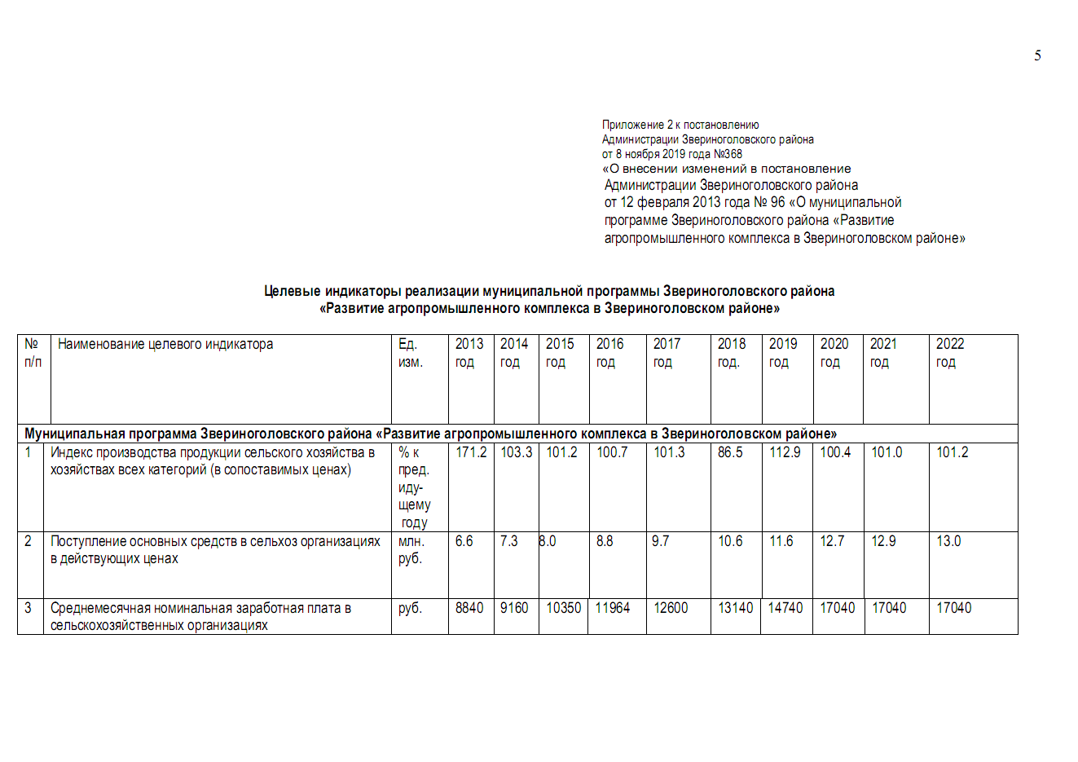

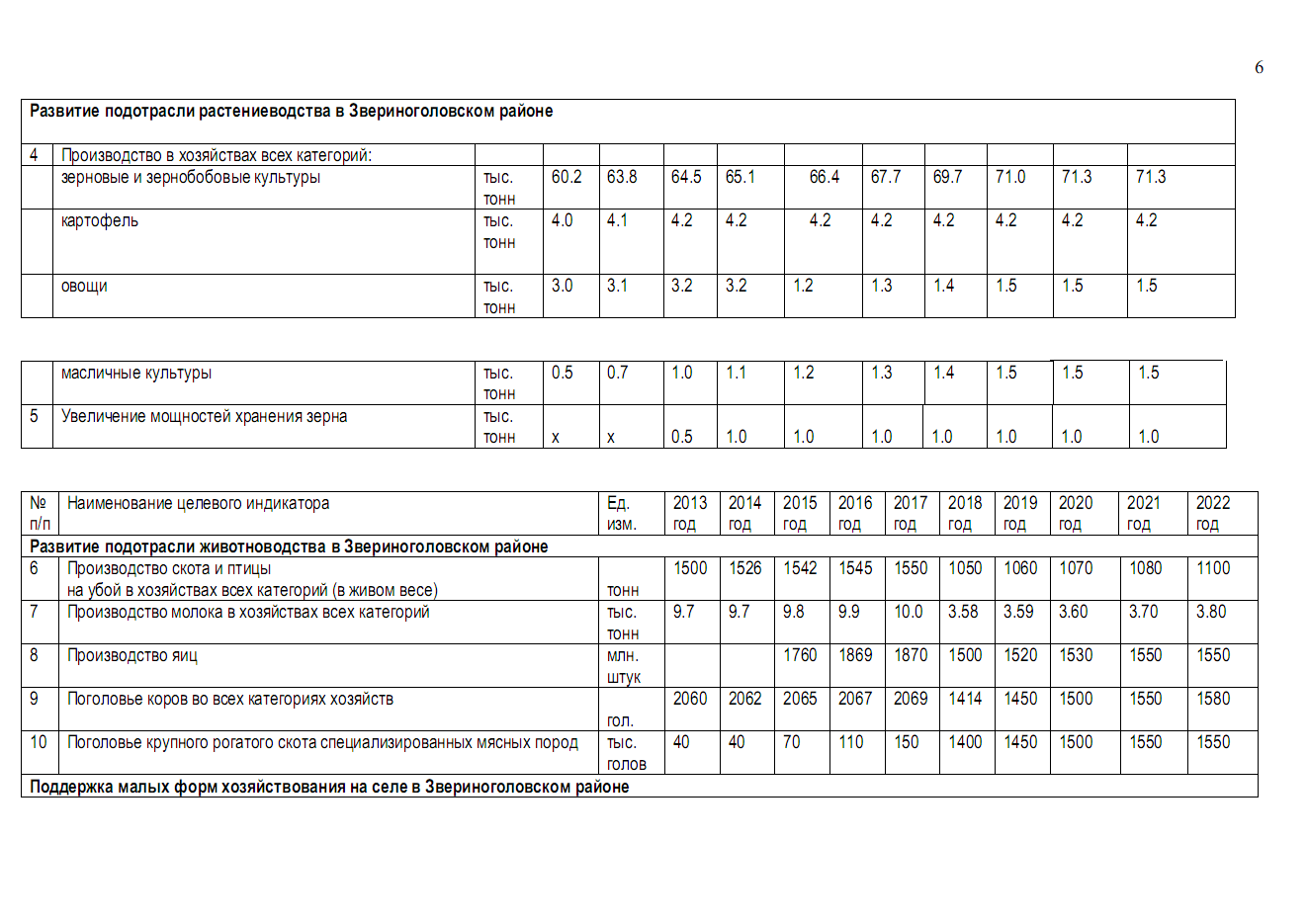
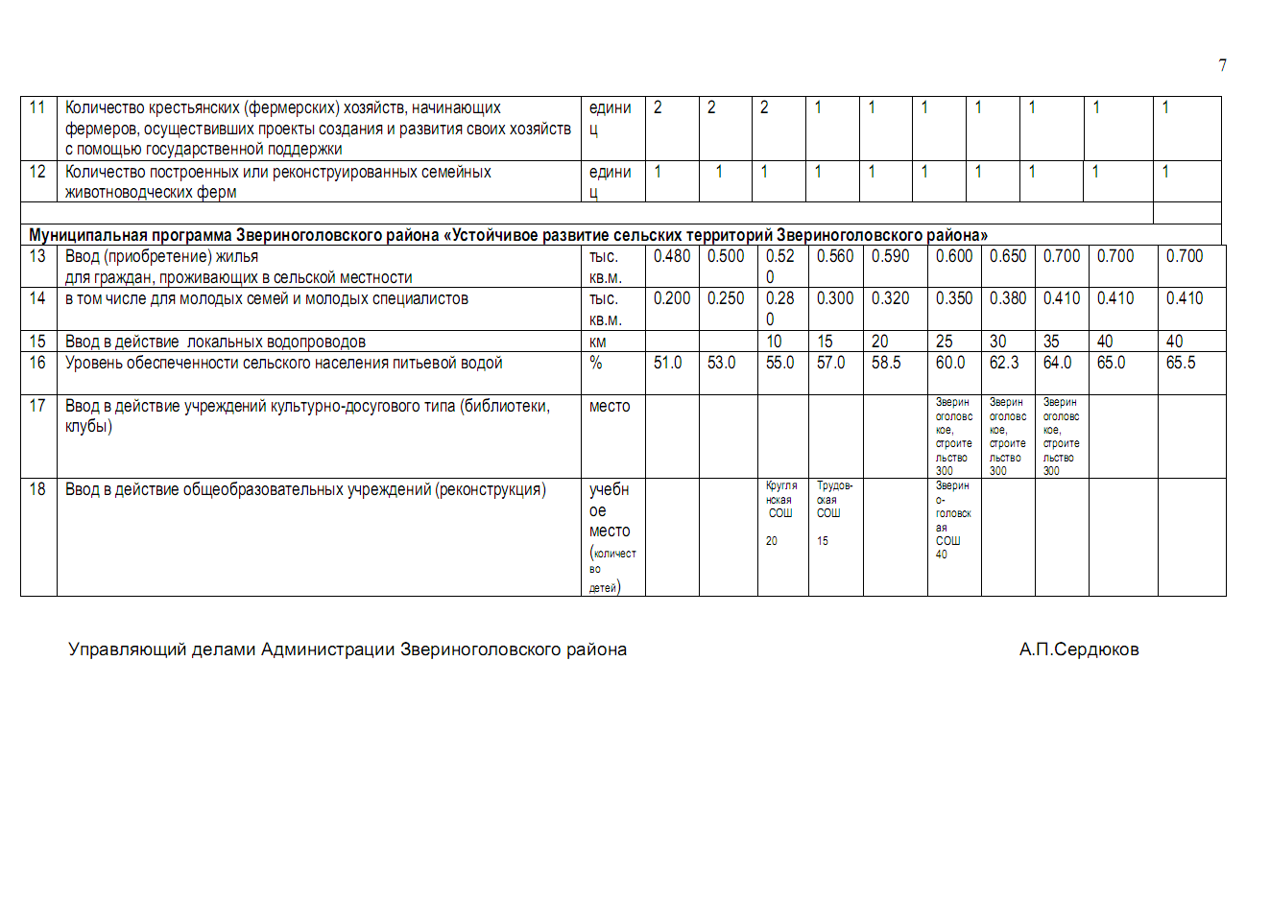

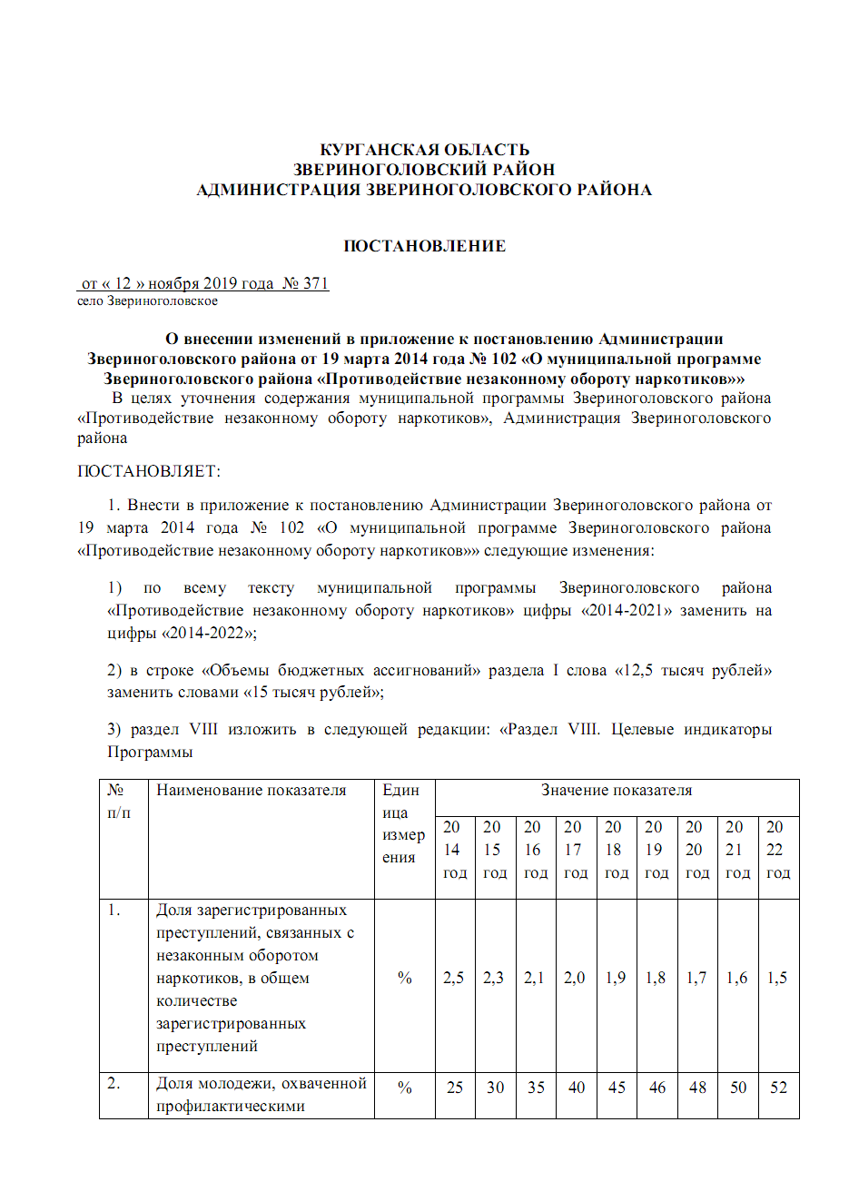

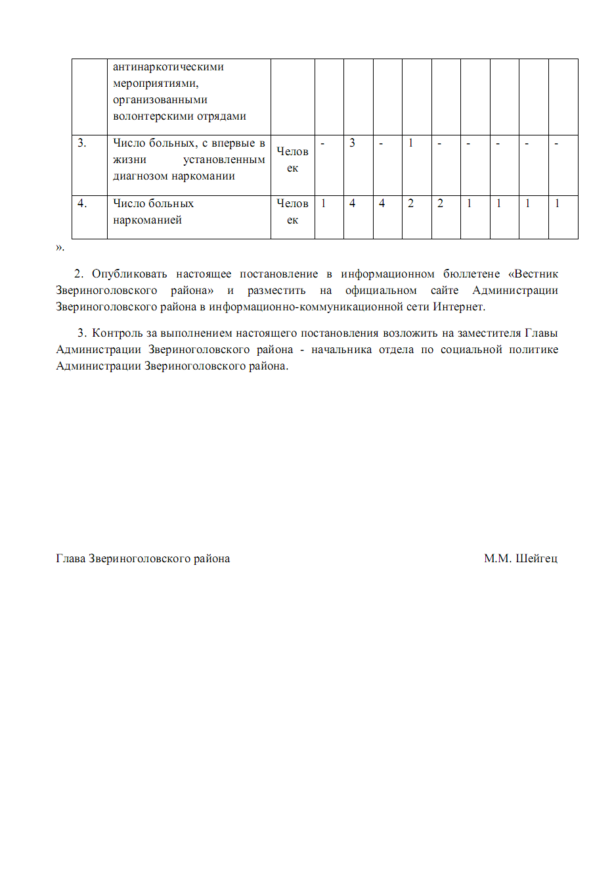

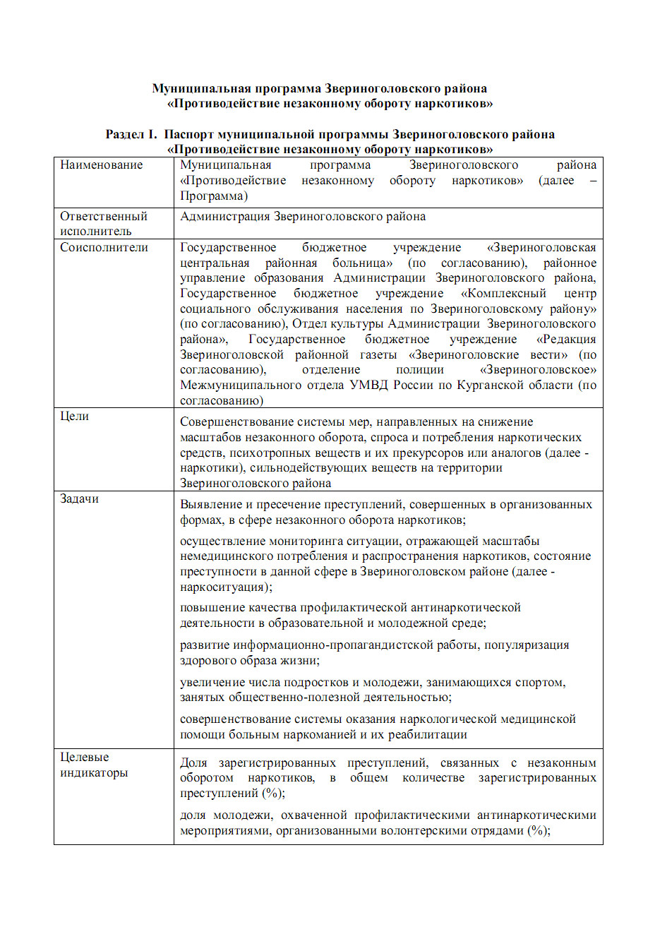

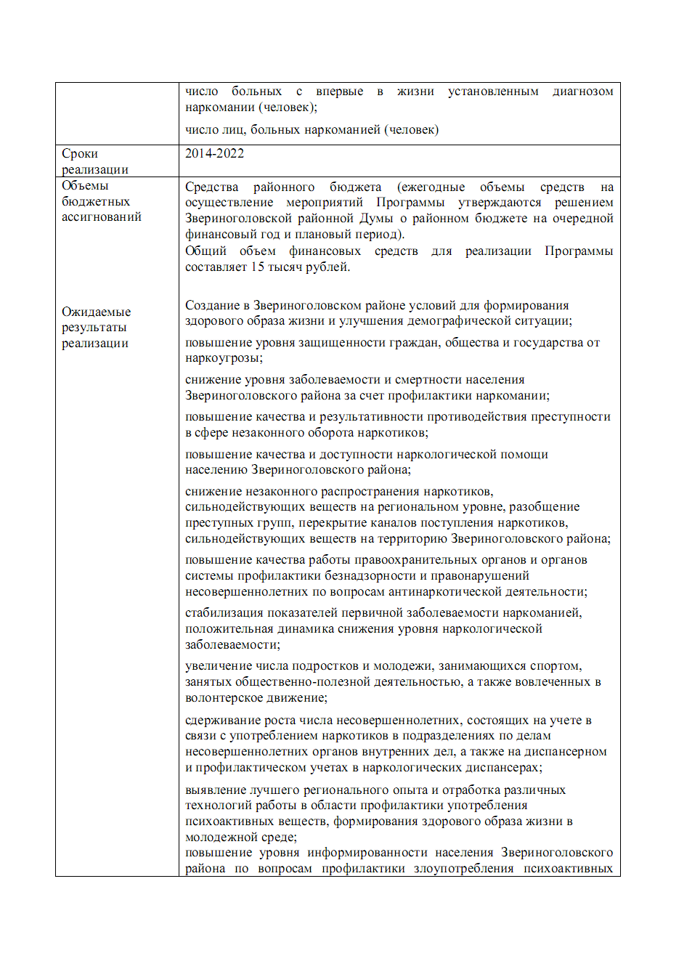

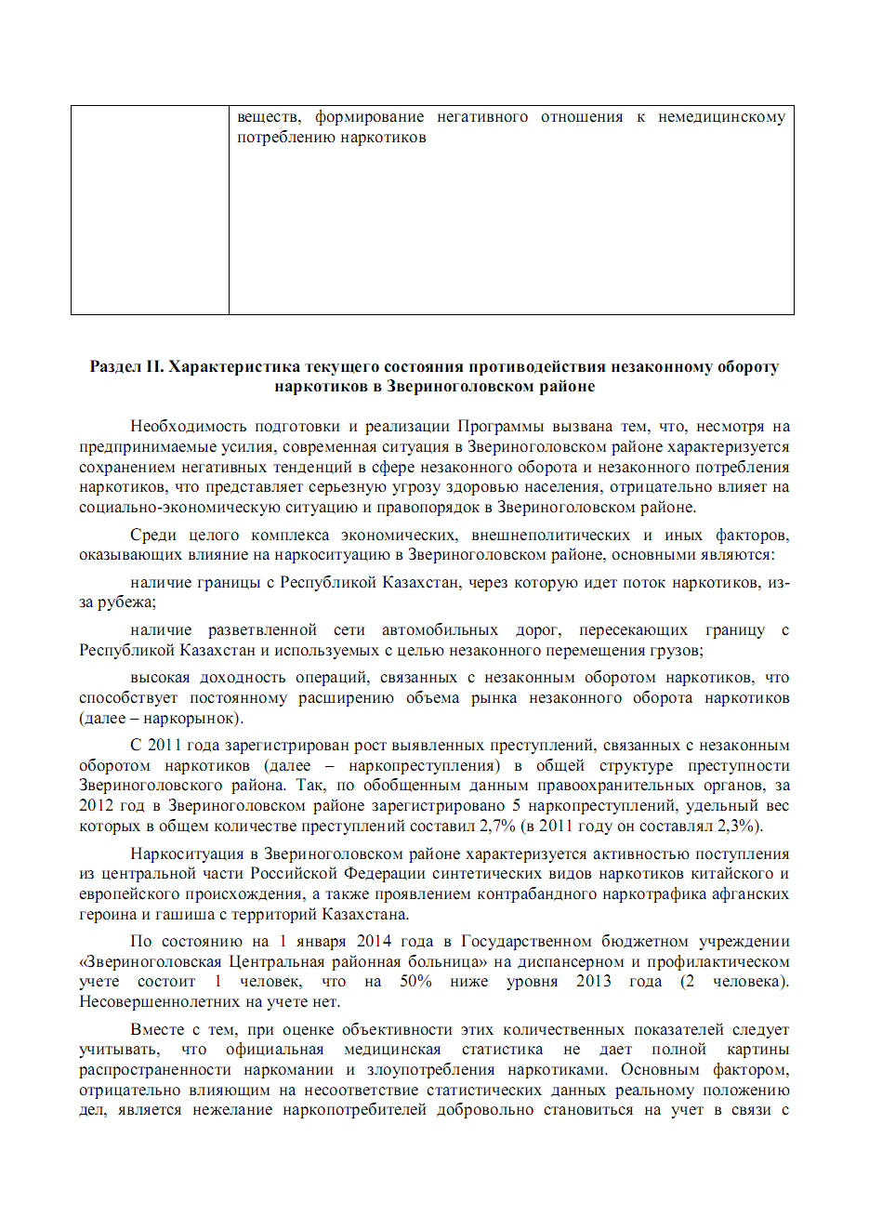
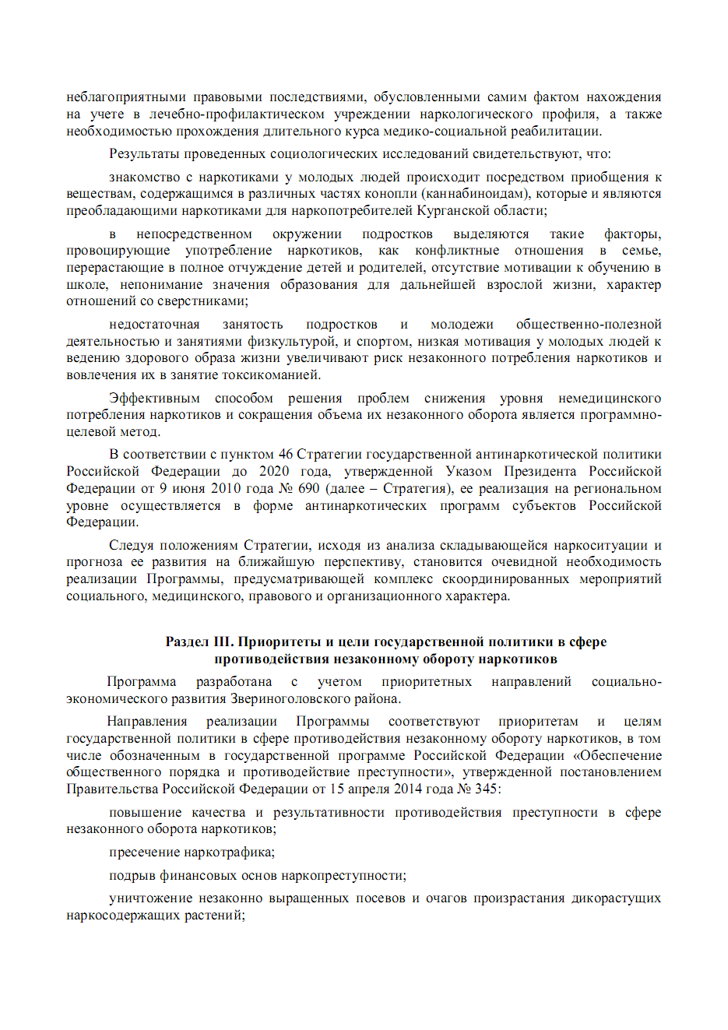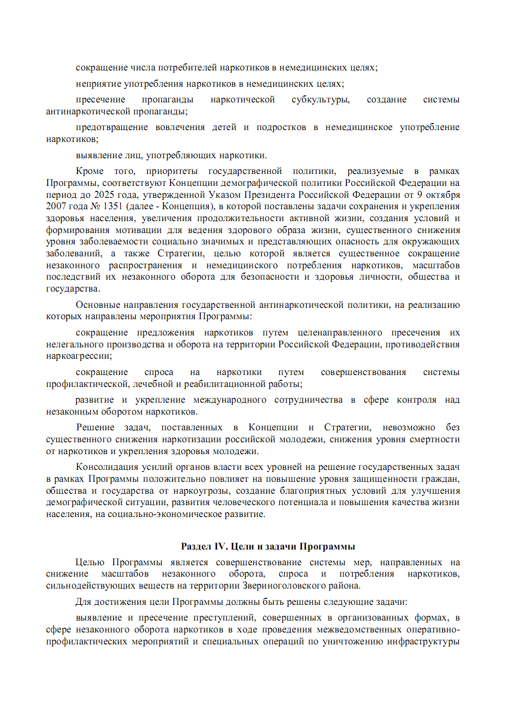

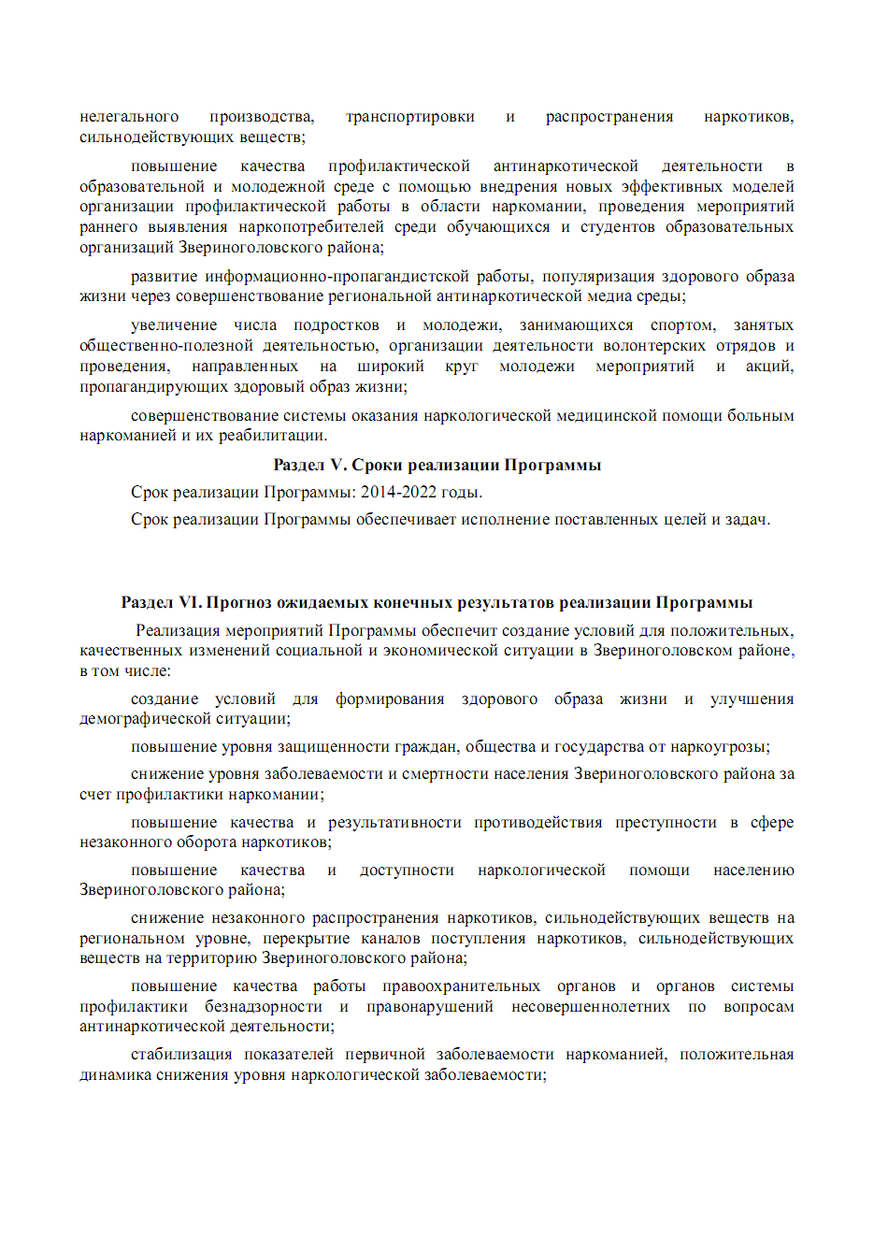

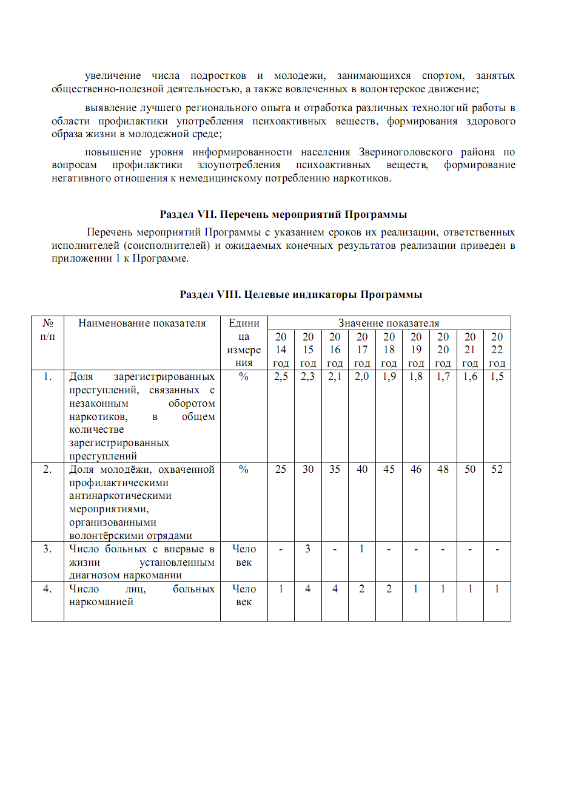

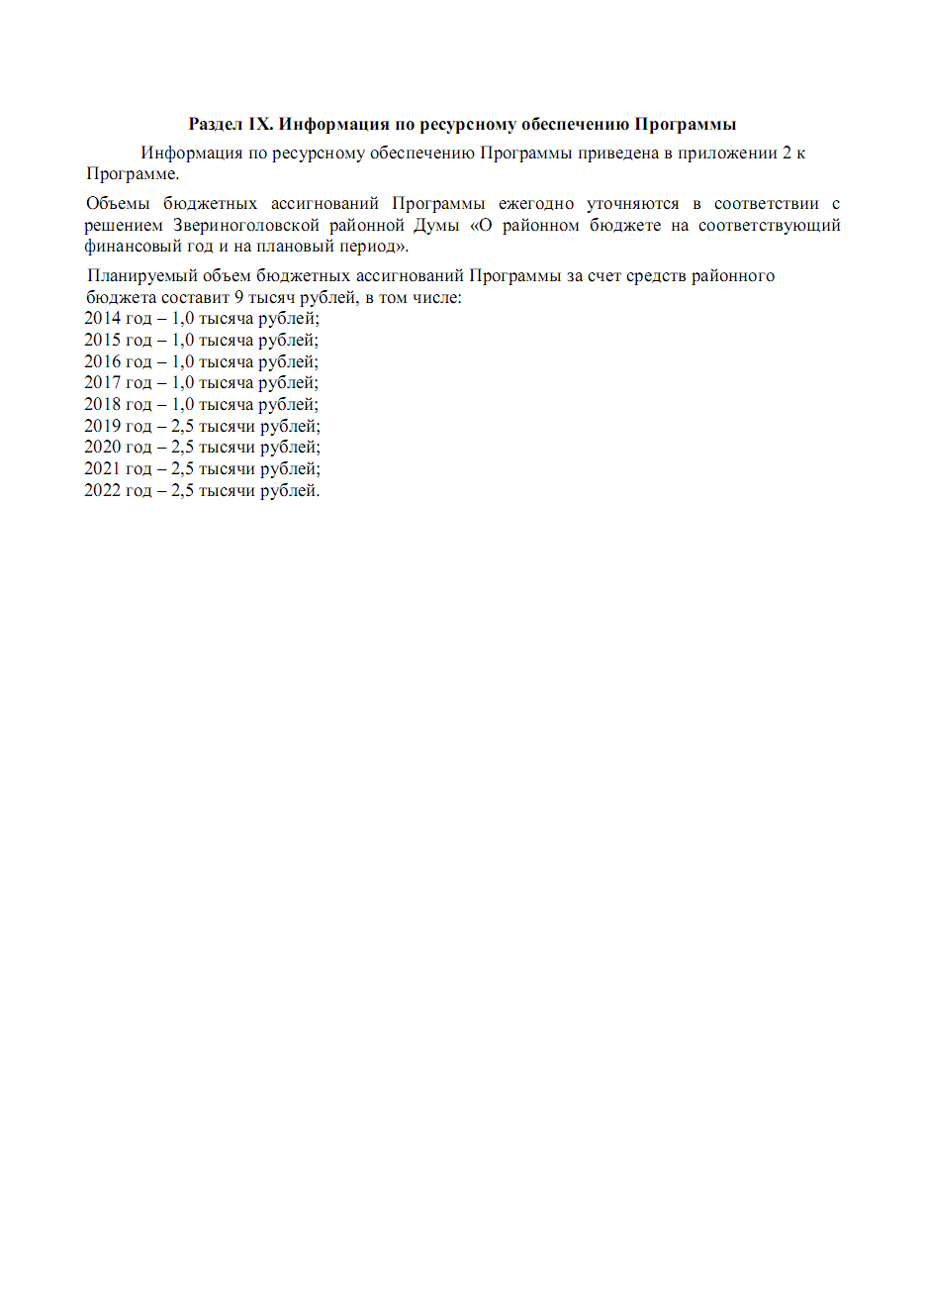

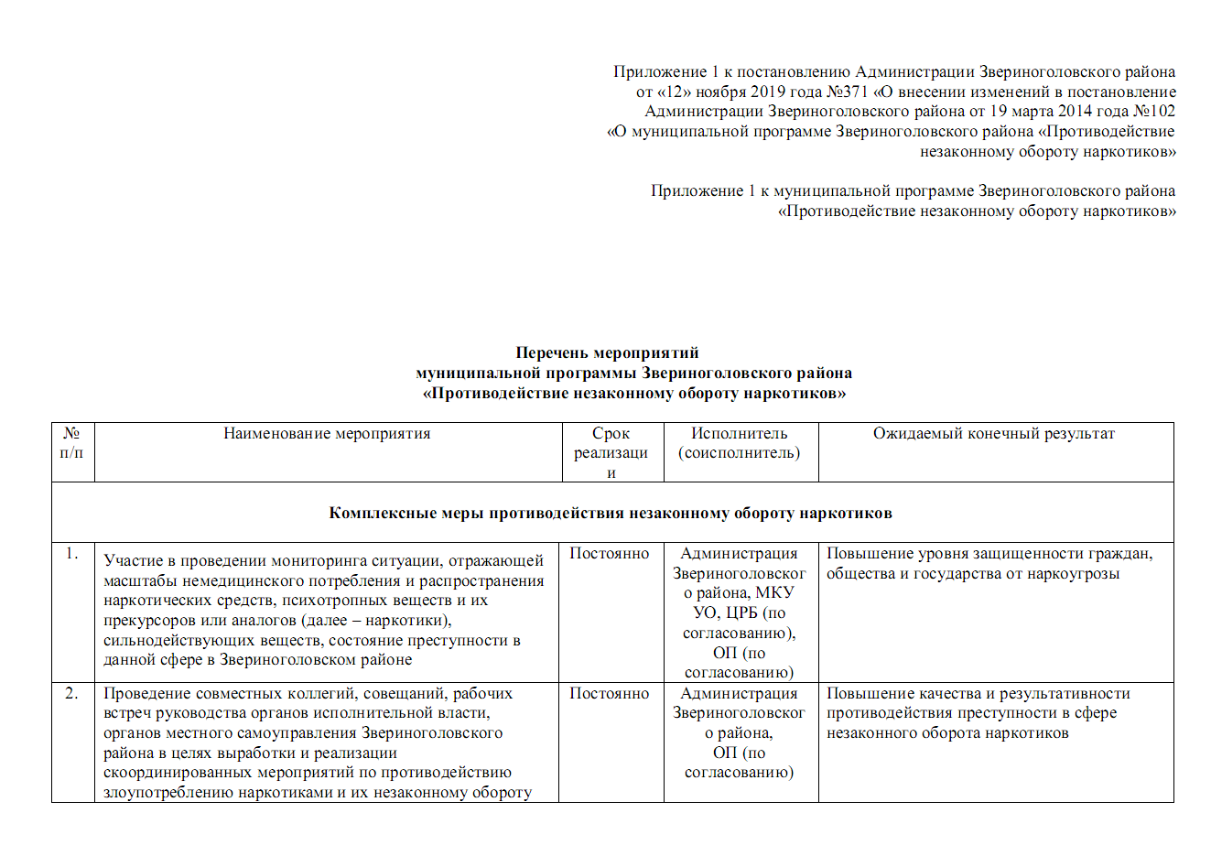

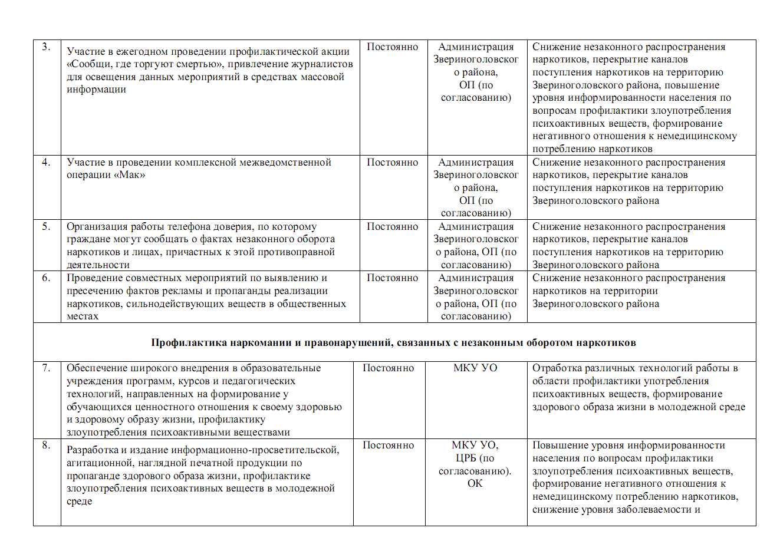

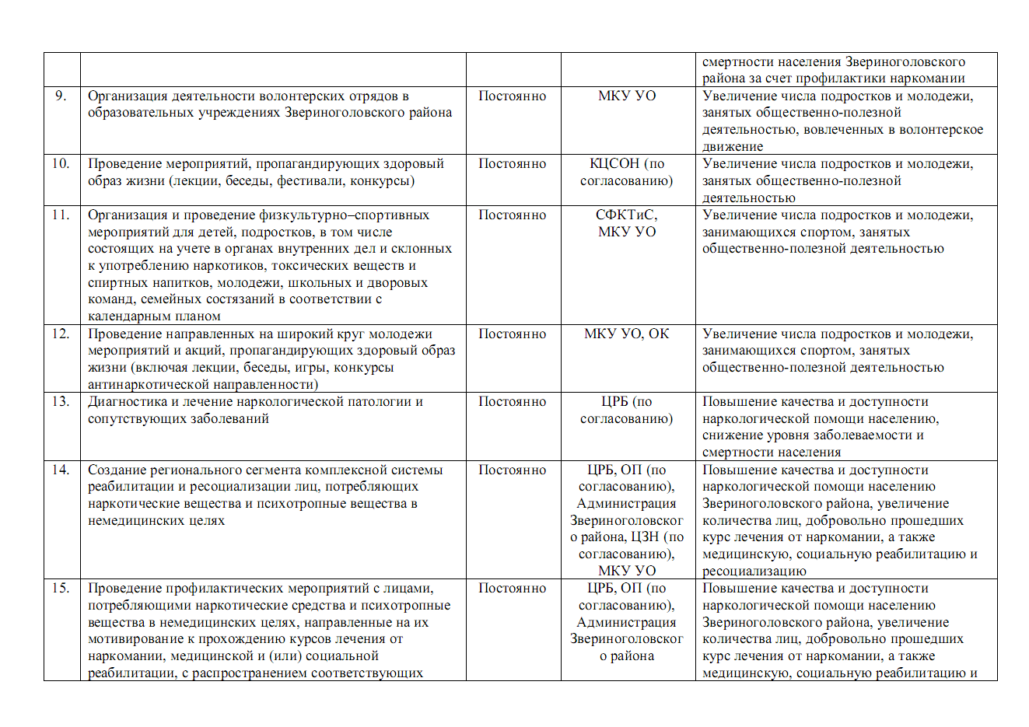

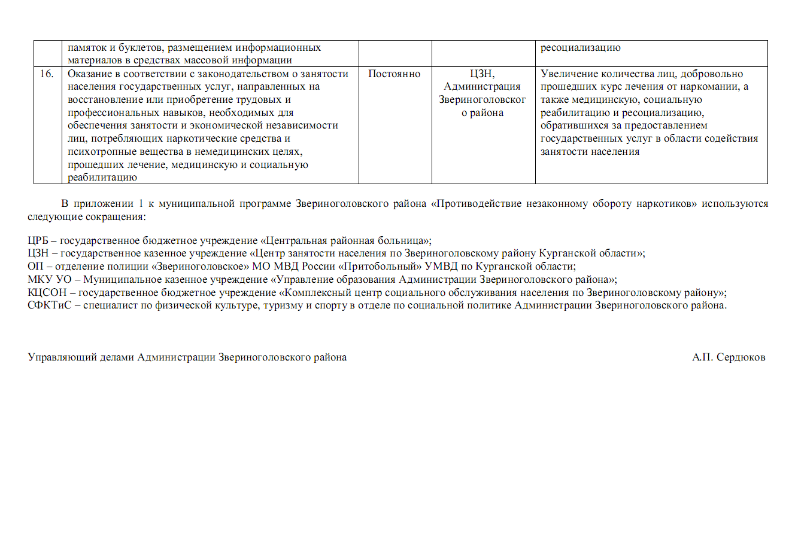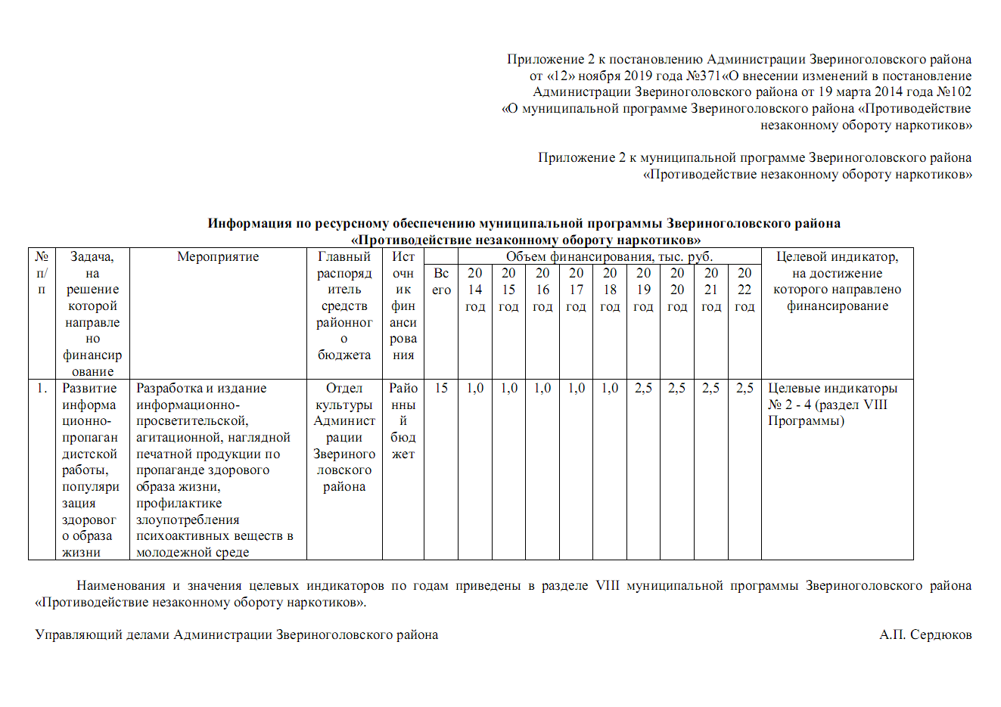

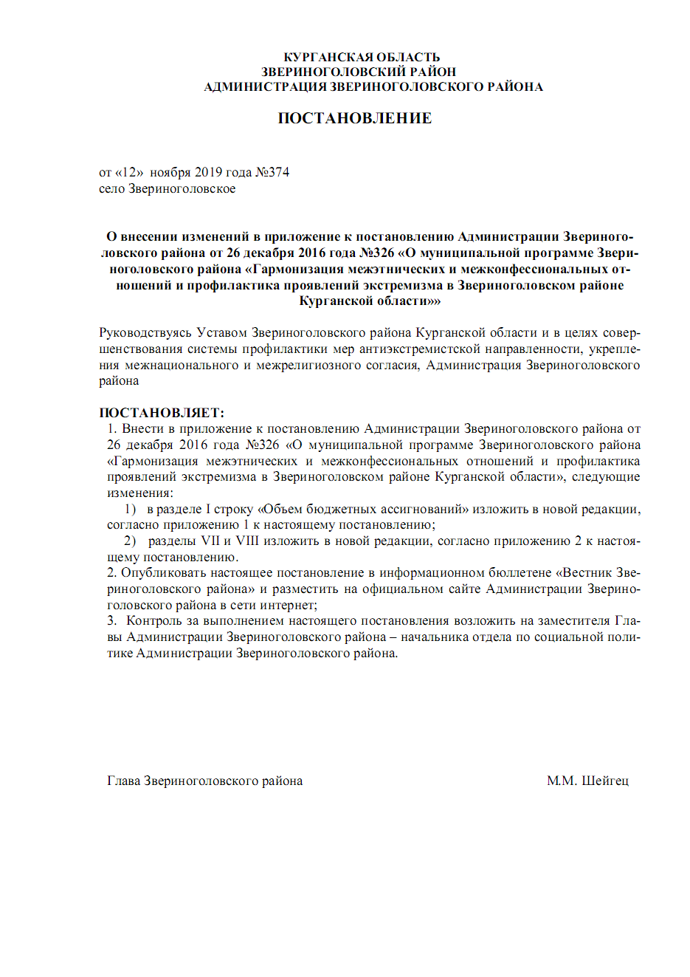 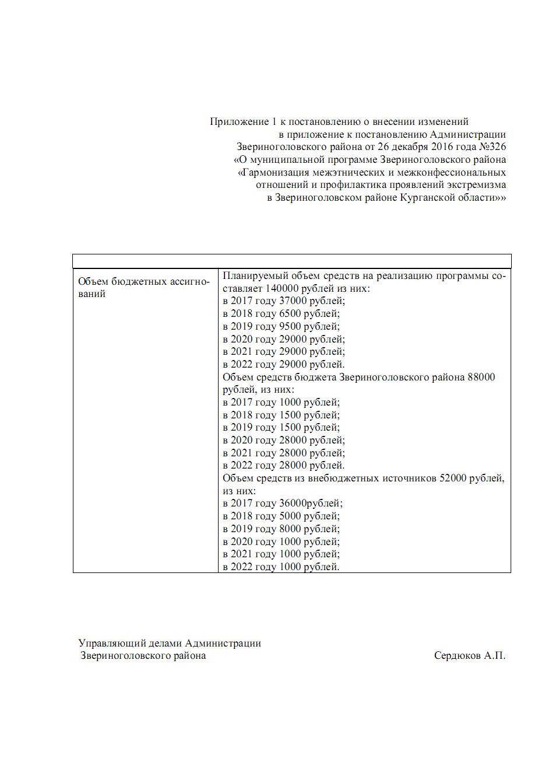 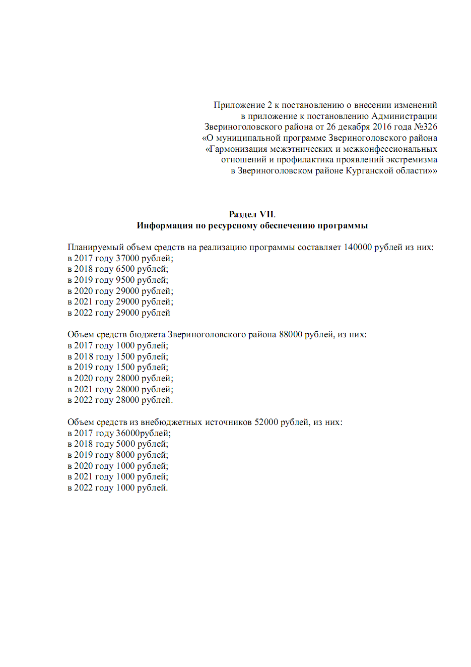 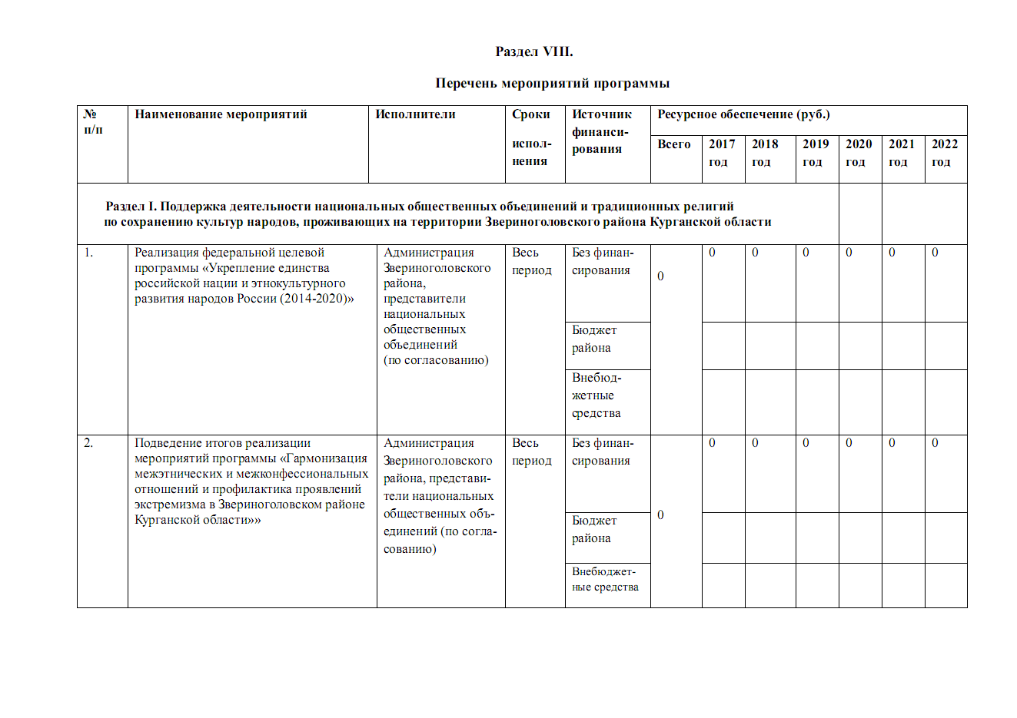 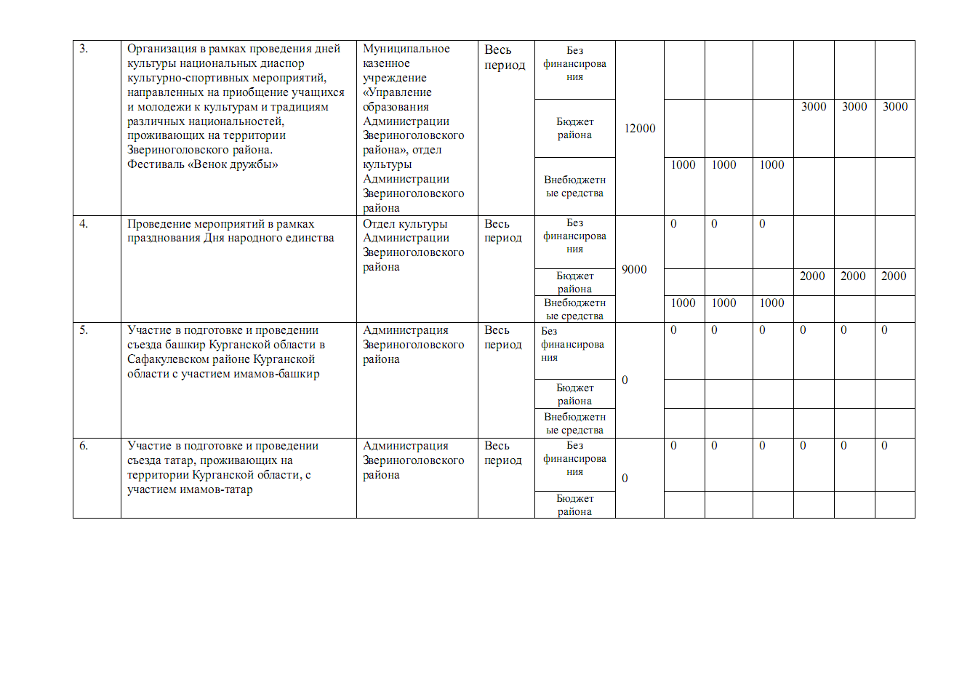 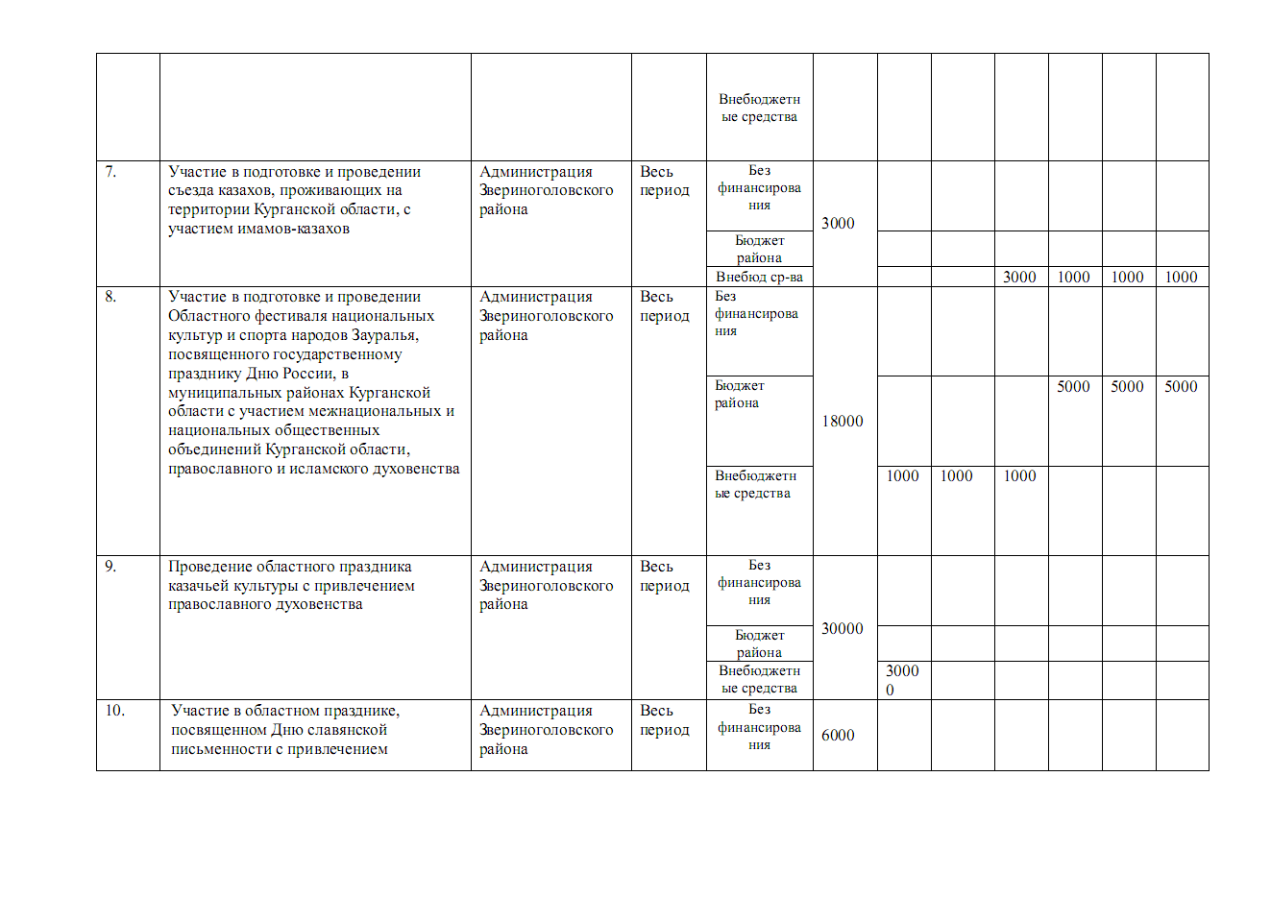 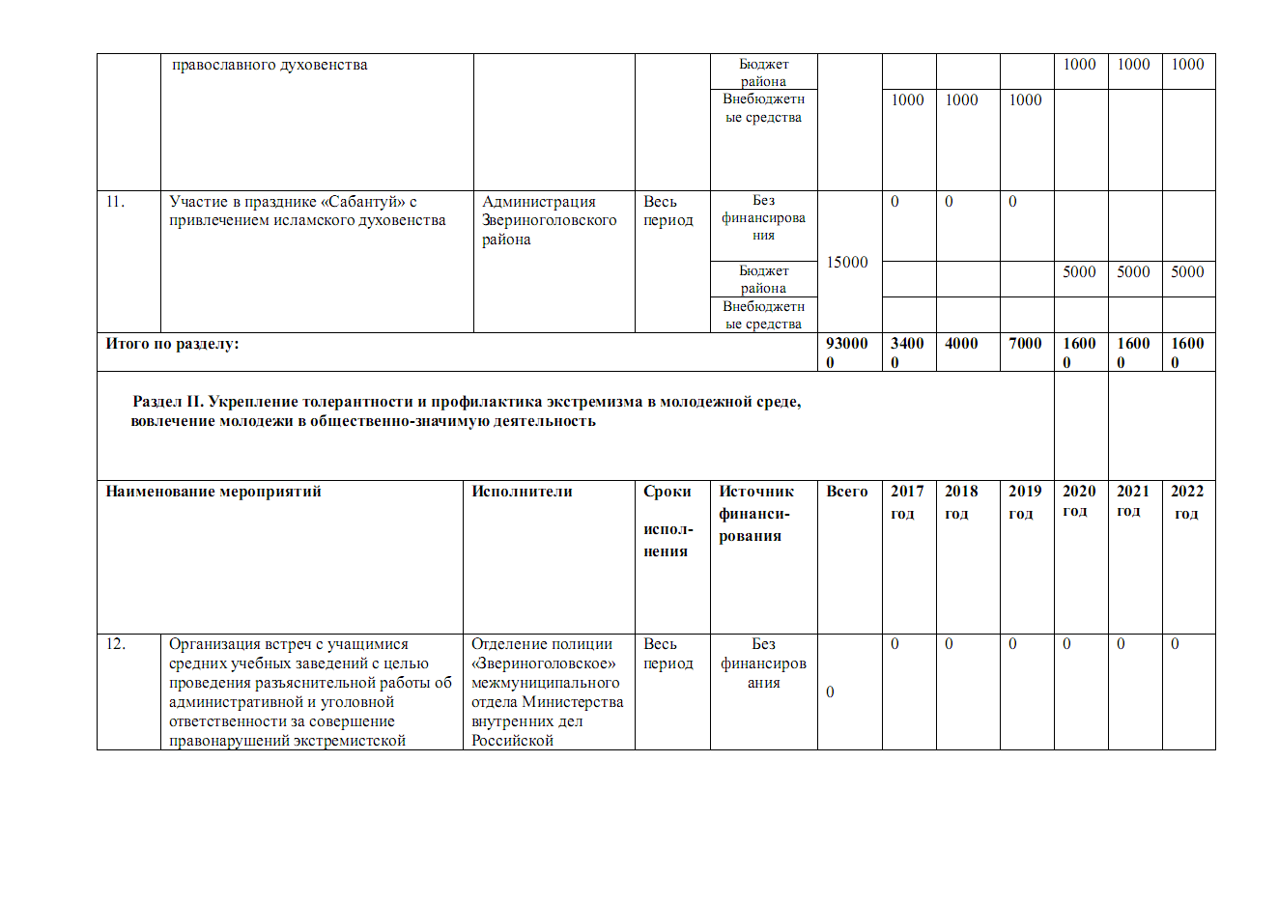 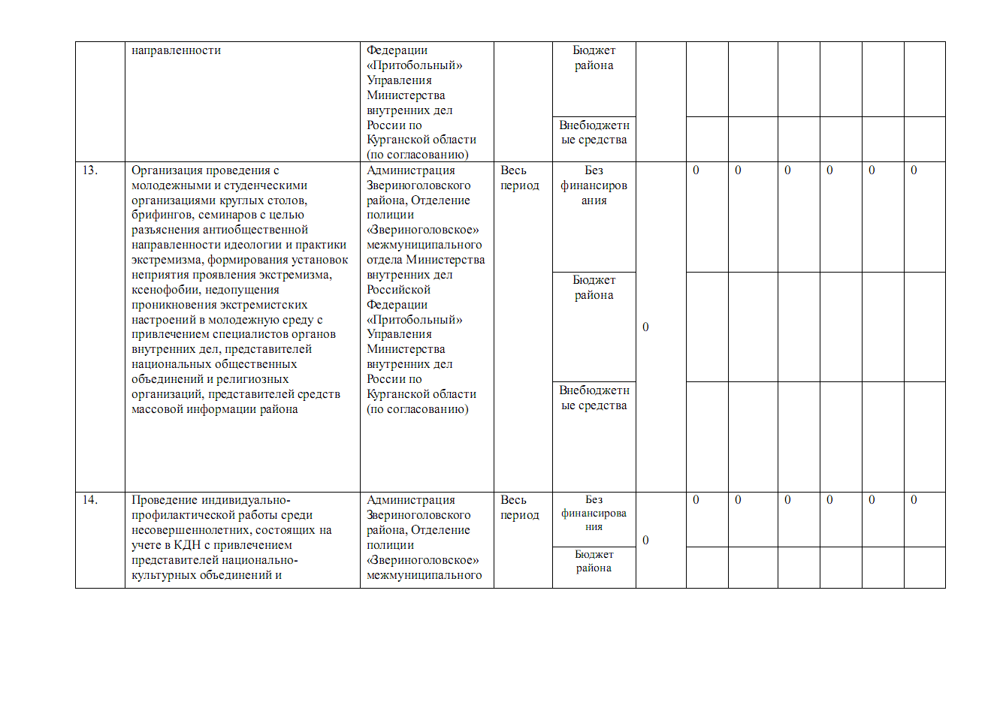 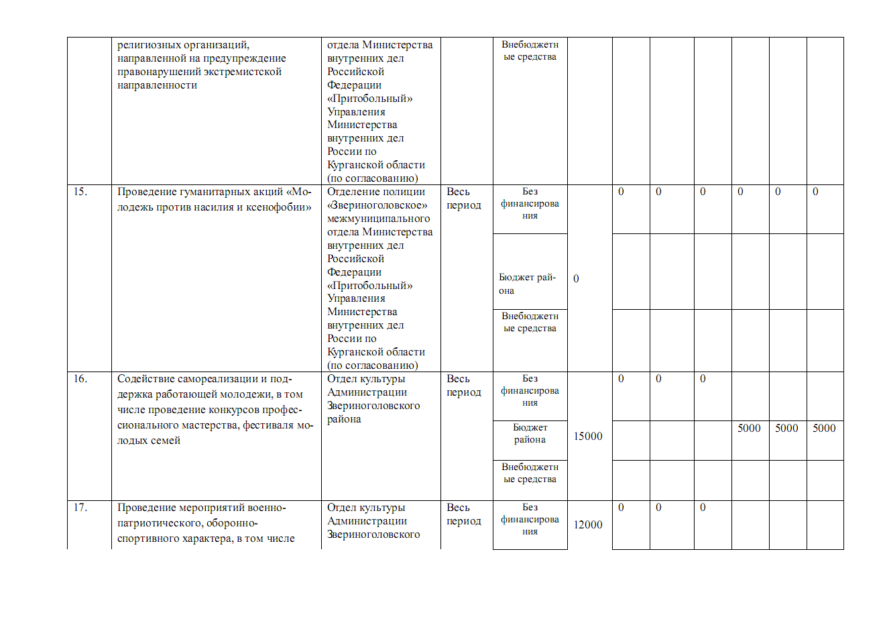 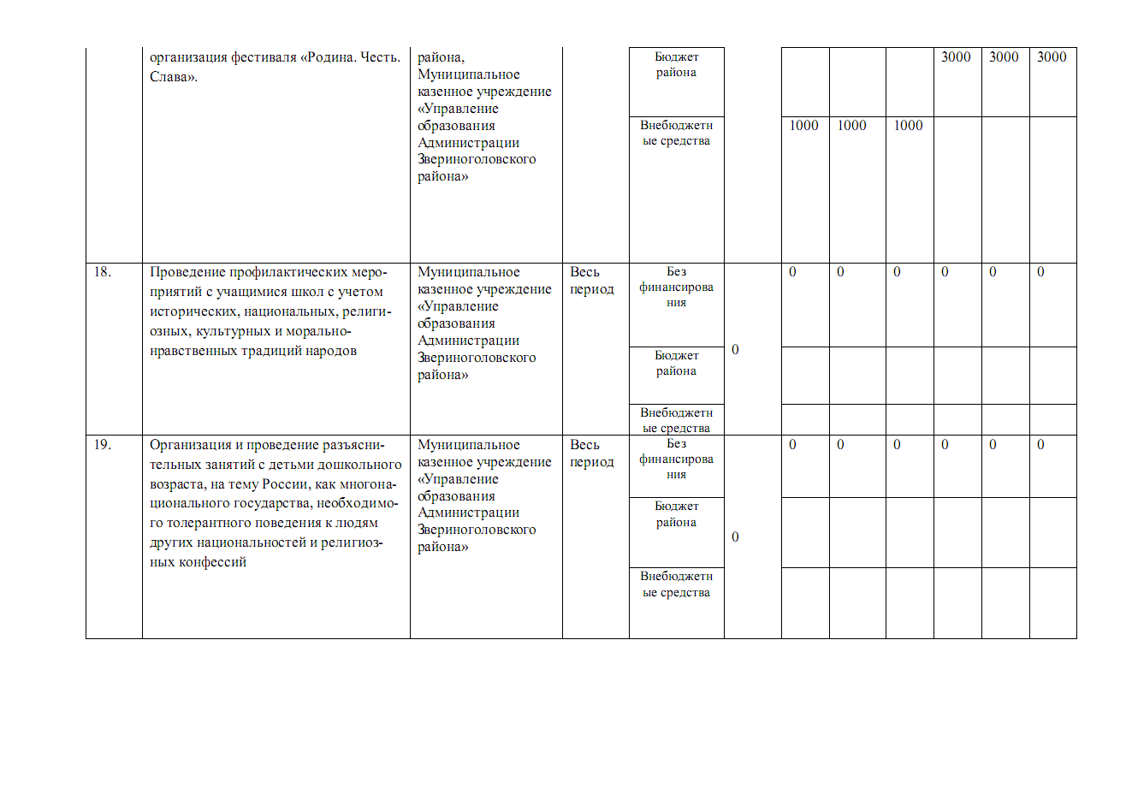 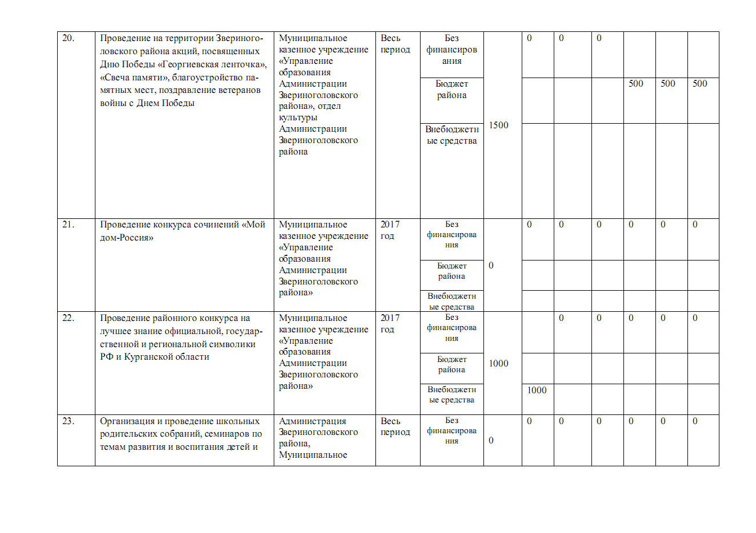 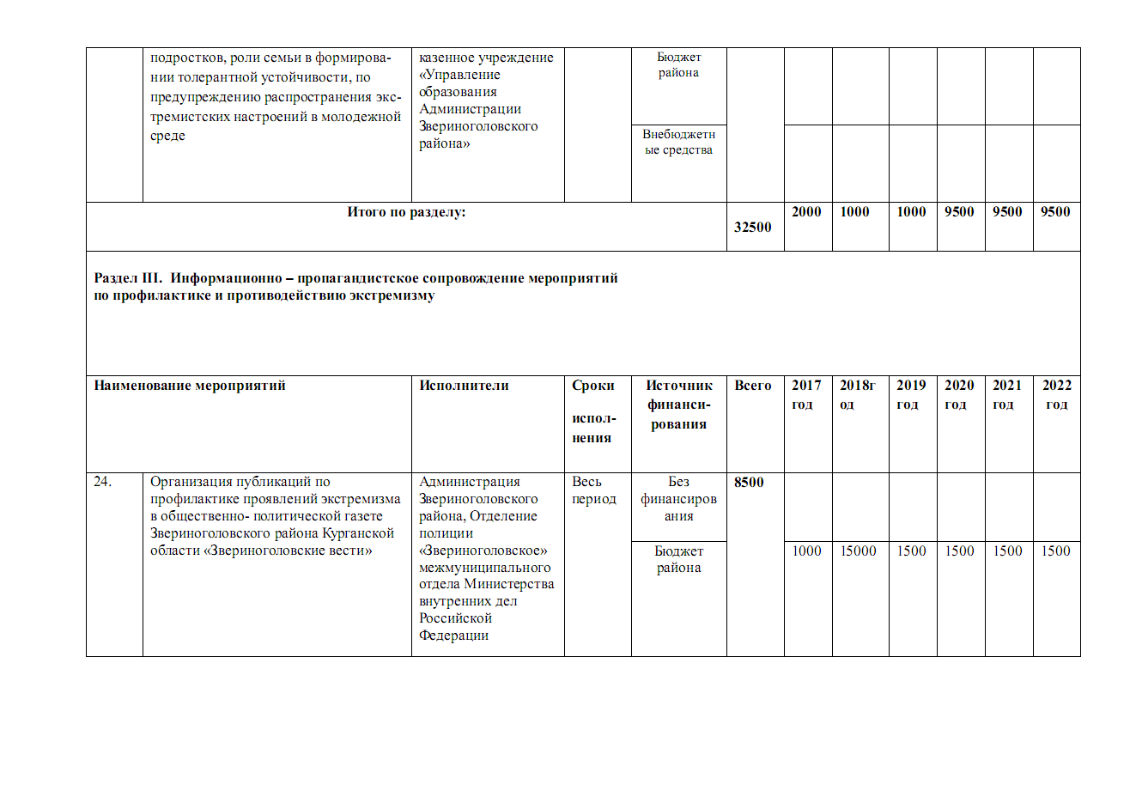 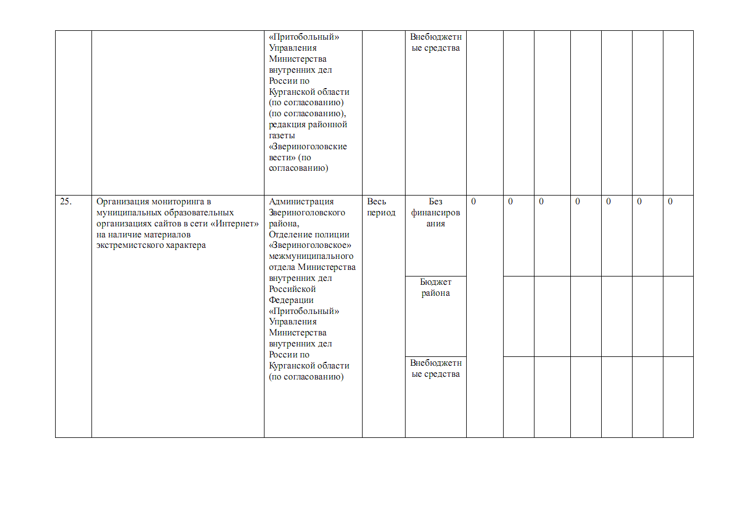 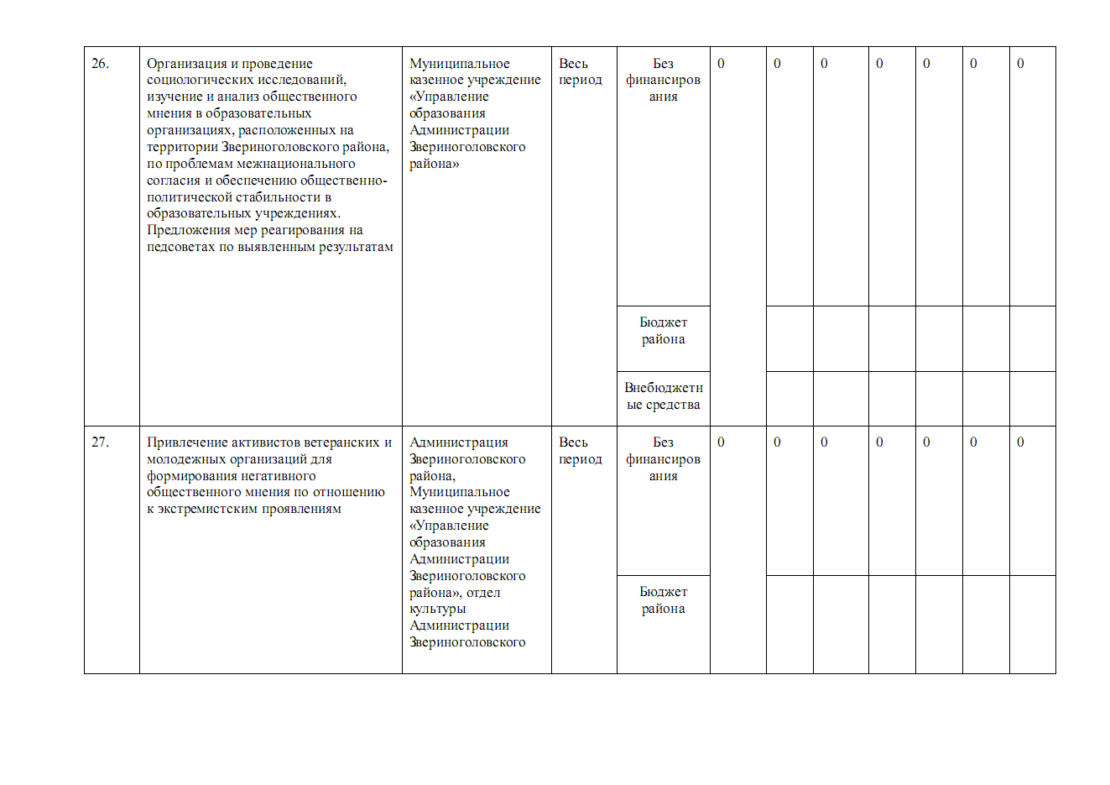 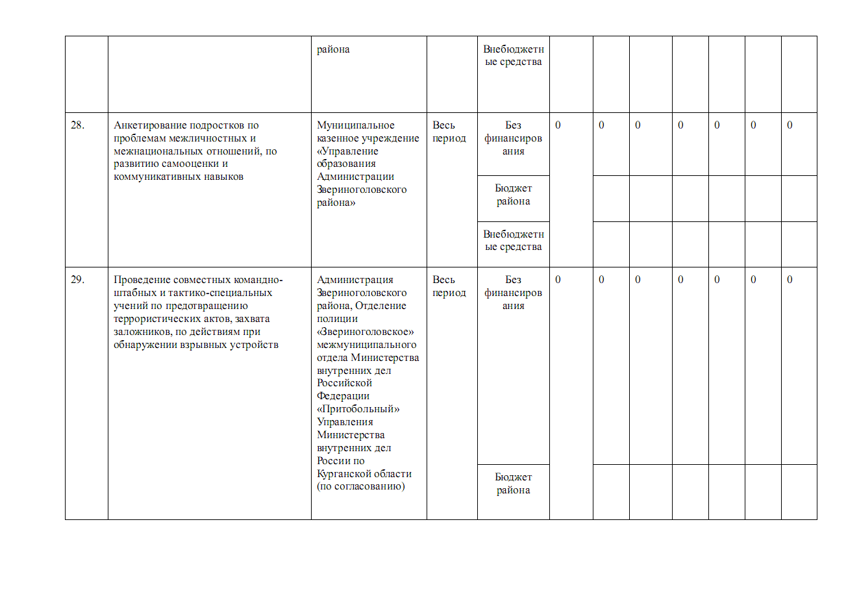 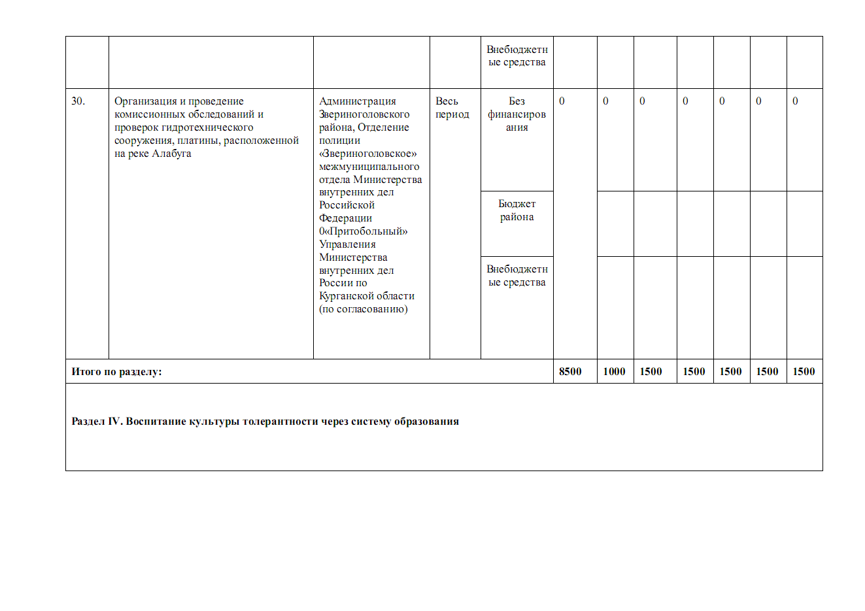 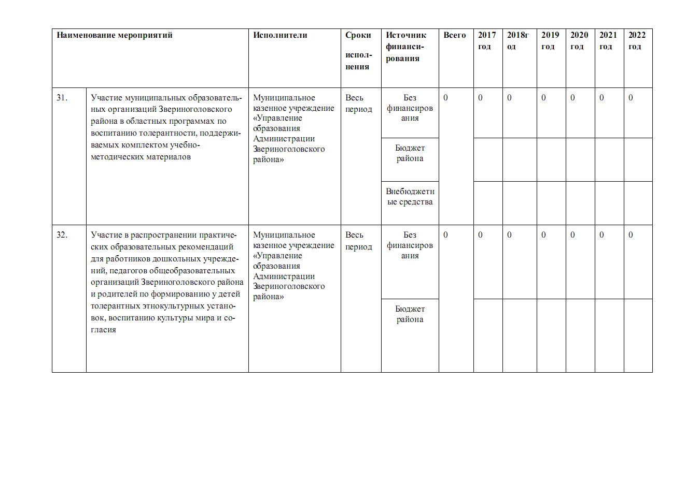 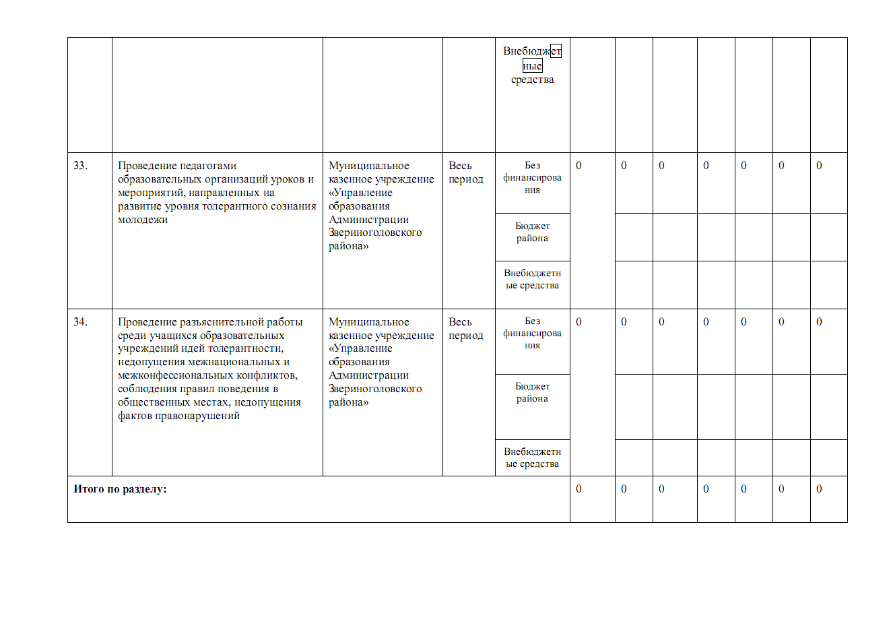 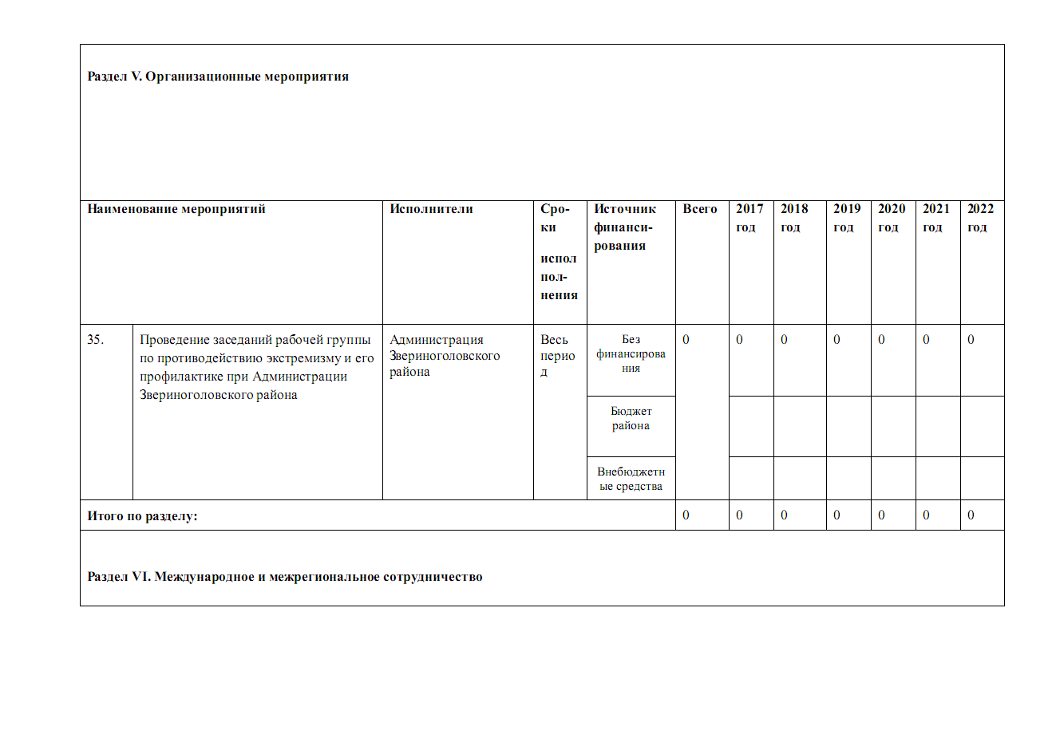 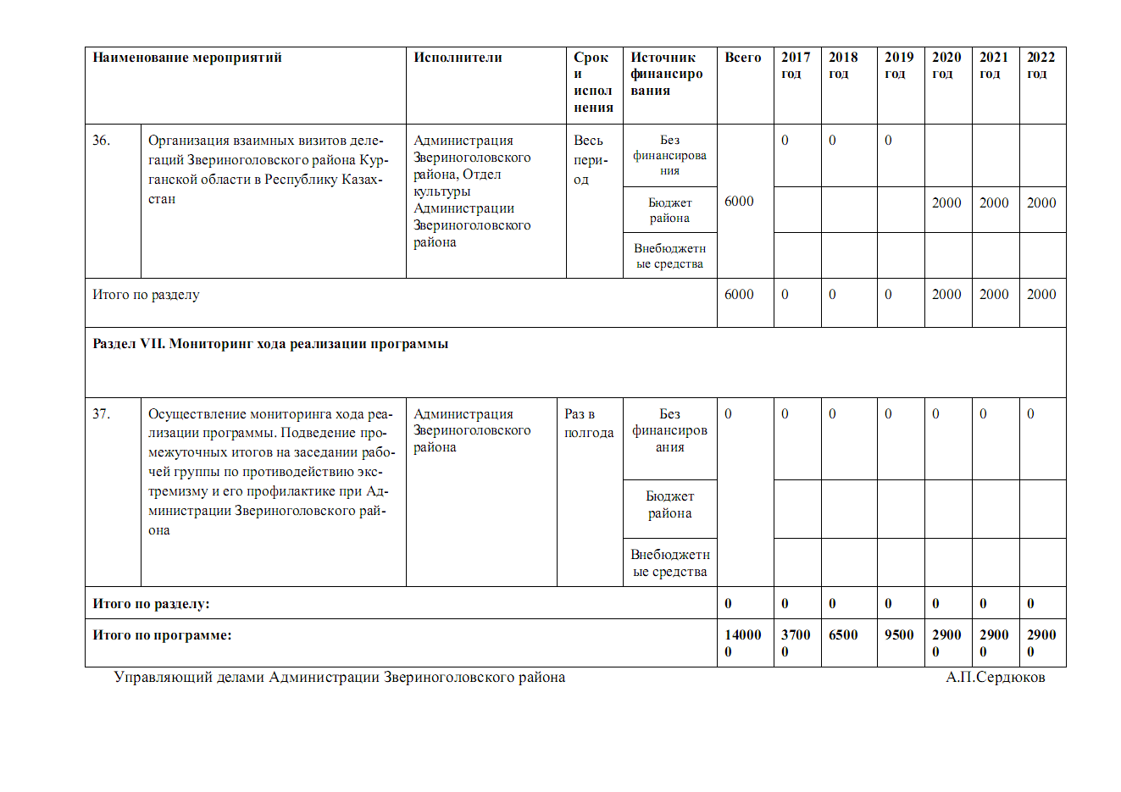 КУРГАНСКАЯ ОБЛАСТЬ
ЗВЕРИНОГОЛОВСКИЙ РАЙОН
АДМИНИСТРАЦИЯ ЗВЕРИНОГОЛОВСКОГО РАЙОНА

ПОСТАНОВЛЕНИЕ

от 13 ноября 2019 года №375
село Звериноголовское

О внесении изменений в приложение к постановлению Администрации Звериноголовского района от 13 ноября 2013 года № 479 «О муниципальной программе Звериноголовского района «Об организации общественных работ в Звериноголовском районе»

В соответствии с Федеральным законом от 6 октября 2003 года № 131-ФЗ «Об общих принципах организации местного самоуправления в Российской Федерации», руководствуясь Уставом Звериноголовского района Курганской области, Администрация Звериноголовского района

ПОСТАНОВЛЯЕТ:

1. Внести в приложение к постановлению Администрации Звериноголовского района от 13 ноября 2013 года № 479 «О муниципальной программе Звериноголовского района «Об организации общественных работ в Звериноголовском районе» следующие изменения:
1) Раздел 1 программы изложить в следующей редакции:
«1.Паспорт программы.
Наименование программы | Муниципальная программа Звериноголовского района «Об организации общественных работ  в Звериноголовском районе» (далее по тексту Программа)
Ответственный исполнитель | Администрация Звериноголовского района
Соисполнители | Государственное казенное учреждение «Центр занятости населения Звериноголовского и Притобольного районов Курганской области» (по согласованию) (далее ГКУ ЦЗН), органы местного самоуправления (по согласованию), Муниципальное казенное учреждение «Управление образования Администрации Звериноголовского района», Отдел культуры Администрации Звериноголовского района
Цели и задачи программы | Цели программы:  - снижение социальной напряженности и уровня безработицы в Звериноголовском районе в связи с напряженной ситуацией на рынке труда;  - реализация потребности отраслевой экономики района в выполнении работ, носящий временный или сезонный характер;  - сохранение мотивации к труду неконкурентоспособных на рынке труда безработных граждан;  - помощь в приобретении трудовых навыков молодежи, начинающей трудовую деятельность;  - предоставление гражданам возможности получения доходов.  программа предусматривает решение следующих основных задач:  - обеспечение скоординированных действий Администрации Звериноголовского района, ГКУ ЦЗН, органов местного самоуправления и предприятий района в организации и проведении общественных работ;  - увеличение масштабов и повышения статуса общественных работ;  - совершенствование информационно-методического обеспечения организации и проведения общественных работ.
Сроки реализации | 2014 – 2022 годы.
Объемы бюджетных ассигнований | Районный бюджет- 2014 год – 7500 рублей,  2015 год - 15000 рублей,  2016 год – 15000 рублей,  2017 год – 25000 рублей,  2018 год – 25000 рублей,  2019 год – 35000 рублей,  2020 год – 35000 рублей,  2021 год – 35000 рублей,  2022 год – 35000 рублей.
Ожидаемые результаты реализации | Обеспечение занятости временными работами 2014 год - 2 безработных граждан;  2015 год - 4 безработных граждан;  2016 год - 4 безработных граждан;  2017 год - 4 безработных граждан;  2018 год - 4 безработных граждан;  2019 год - 4 безработных граждан;  2020 год - 4 безработных граждан;  2021 год – 4 безработных граждан,  2022 год – 4 безработных граждан.
».
2) В разделе 5 программы слова «2014 год-2021 годы» заменить словами «2014-2022 годы».
3) Первый абзац раздела 6 программы изложить в следующей редакции:
«Обеспечение временной занятости (2014 год - 2 человека, 2015 год - 4 человека, 2016 год - 4 человека, 2017 год - 4 человека, 2018 год - 4 человека, 2019 год -4 человека, 2020 год - 4 человека, 2021 год – 4 человека, 2022 год-4 человека.) 34 безработных граждан Звериноголовского района Курганской области.».
4) В третьем абзаце раздела 6 программы слова «192500 рублей» заменить словами «227500 рублей».
5) Строку 3 таблицы раздела 7 программы изложить в следующей редакции:
«
3. | Организация трудоустройства на временные оплачиваемые общественные работы  2014 год – 2 человек  2015 год – 4 человек  2016 год – 4 человек  2017 год – 4 человек  2018 год – 4 человек  2019 год – 4 человек  2020 год – 4 человек  2021 год – 4 человек  2022 год – 4 человек | 7500  15000  15000  25000  25000  35000  35000  35000  35000 | Весь период | ГКУ ЦЗН  (по согласованию)
».
6) Строки 4, 5 во 2 графе таблицы раздела 7 программы дополнить словами «2022 год».
7) Пункт 1 раздела 8 программы дополнить словами:
« в 2022 году – 4 человек.».
8) В разделах 9 и 10 программы слова «30 безработных граждан» заменить словами «34 безработных граждан».
9) Раздел 11 программы изложить в следующей редакции:
«11. Обоснование потребностей в ресурсах
Объемы и источники финансирования программы

Источники финансирования и направления расходов | Предполагаемые объемы финансирования, рублей
 | 2014 год | 2015 год | 2016 год | 2017 год | 2018 год | 2019 год | 2020  год | 2021 год | 2022 год | Всего
Средства районного бюджета | 7500 | 15000 | 15000 | 25000 | 25000 | 35000 | 35000 | 35000 | 35000 | 227500

Плановый показатель численности участников общественных работ, которым будет оказана материальная поддержка за счет средств районного бюджета в период 2014-2022 годы - 34 человек;
Предполагаемый размер материальной поддержки доходов 1 участника работ:
- на 2014 год - 3750 рублей,
- на 2015 год - 3750 рублей,
- на 2016 год - 3750 рублей,
- на 2017 год - 6250 рублей,
- на 2018 год - 6250 рублей,
- на 2019 год - 8750 рублей,
- на 2020 год - 8750 рублей,
- на 2021 год - 8750 рублей,
- на 2022 год – 8750 рублей.».
2. Опубликовать настоящее постановление в информационном бюллетене «Вестник Звериноголовского района».
3. Разместить настоящее постановление на официальном сайте Администрации Звериноголовского района в сети Интернет.
4. Контроль за выполнением настоящего постановления возложить на первого заместителя Главы Звериноголовского района.

Глава Звериноголовского района М.М. Шейгец

Курганская область
Звериноголовский район
Глава Звериноголовского района
РАСПОРЯЖЕНИЕ
от « 20 » ноября 2019 года № 166 р/г
село Звериноголовское
О создании рабочей группы по организации и проведению публичных
слушаний по проекту решения Звериноголовской районной Думы «О бюджете Звериноголовского района на 2020 год и на плановый период 2021 и 2022 годов»
В соответствии с Федеральным законом от 6 октября 2003 года № 131- ФЗ «Об общих принципах организации местного самоуправления в Российской Федерации», руководствуясь Уставом Звериноголовского района Курганской области
ОБЯЗЫВАЮ:
1.Создать рабочую группу по организации и проведению публичных слушаний по проекту решения Звериноголовской районной Думы «О бюджете Звериноголовского района на 2020 год и на плановый период 2021 и 2022 годов» в составе:
Свалова С.Н. – исполняющий обязанности первого заместителя Главы Звериноголовского района;
Сердюков А.П. – управляющий делами Администрации Звериноголовского района;
Баландин И.В. – начальник отдела сельского хозяйства Администрации Звериноголовского района;
Александрова З.М. – начальник финансового управления Администрации Звериноголовского района;
Костылева О.А.- заместитель начальника финансового управления - начальник бюджетного отдела финансового управления Администрации Звериноголовского района (по согласованию);
Полухина Т.Л. – руководитель службы по экономике финансового управления Администрации Звериноголовского района (по согласованию);
Костенко А.И. – председатель Звериноголовской районной Думы (по согласованию);
Жимбаева К. – исполняющий обязанности начальника муниципального казенного учреждения «Управление образования Администрации Звериноголовского района»;
Богатова Н.А. – исполняющий обязанности начальника отдела культуры Администрации Звериноголовского района.

2. Опубликовать настоящее распоряжение в информационном бюллетене «Вестник Звериноголовского района».

Глава Звериноголовского района М.М. Шейгец

КУРГАНСКАЯ ОБЛАСТЬ
ЗВЕРИНОГОЛОВСКИЙ РАЙОН
АДМИНИСТРАЦИЯ ЗВЕРИНОГОЛОВСКОГО РАЙОНА

ПОСТАНОВЛЕНИЕ

от «21» ноября 2019 года №387
село Звериноголовское

Об утверждении положения об организации питания обучающихся в муниципальных казенных общеобразовательных организациях Звериноголовского района за счет средств бюджета Звериноголовского района и признании утратившими силу некоторых постановлений Администрации Звериноголовского района.

В соответствии с Федеральными законами от 06.10.2003 года N 131-ФЗ "Об общих принципах организации местного самоуправления в Российской Федерации", от 29.12.2012 года N 273-ФЗ "Об образовании в Российской Федерации", Уставом Звериноголовского района Курганской области, Администрация Звериноголовского района постановляет:
1. Утвердить Положение об организации питания обучающихся в муниципальных казенных общеобразовательных организациях Звериноголовского района за счет средств бюджета Звериноголовского района согласно приложению к настоящему Постановлению.
2. Признать утратившими силу Постановления Администрации Звериноголовского района:
1) от 28 декабря 2016 года № 335 «Об обеспечении бесплатным двухразовым питанием детей с ограниченными возможностями здоровья, обучающихся в муниципальных казенных образовательных организациях Звериноголовского района»;
2) от 13 октября 2017 года № 377 «О внесении изменений в приложение к постановлению Администрации Звериноголовского района от 28 декабря 2016 года № 335 «Об обеспечении бесплатным двухразовым питанием детей с ограниченными возможностями здоровья, обучающихся в муниципальных казенных образовательных организациях Звериноголовского района»»;
3) от 27 августа 2015 года № 242 «Об утверждении порядка обеспечения питанием за счет бюджетных ассигнований бюджета Звериноголовского района, обучающихся первых классов, а также обучающихся из малоимущих семей муниципальных общеобразовательных организаций Звериноголовского района»;
4) от 19 октября 2017 года № 382 «О внесении изменений в приложение к постановлению Администрации Звериноголовского района от 27 августа 2015 года № 242 «Об утверждении порядка обеспечения питанием за счет бюджетных ассигнований бюджета Звериноголовского района, обучающихся первых классов, а также обучающихся из малоимущих семей муниципальных общеобразовательных организаций Звериноголовского района»».
3. Опубликовать настоящее постановление в местах, установленных Уставом Звериноголовского района и разместить на официальном сайте Администрации Звериноголовского района в информационной телекоммуникационной сети «Интернет».
4.Действие настоящего постановления распространяется на правоотношения, возникшие с 1 ноября 2019 года.
5.Контроль за выполнением настоящего постановления возложить на заместителя главы Администрации Звериноголовского района – начальника отдела по социальной политике Администрации Звериноголовского района.

Глава Звериноголовского района М.М.Шейгец

Приложение
к постановлению Администрации Звериноголовского района
от « 21 » ноября 2019 года №387
«Об утверждении положения об организации питания обучающихся в муниципальных казенных общеобразовательных организациях Звериноголовского района за счет средств бюджета Звериноголовского района и признании утратившими силу некоторых постановлений Администрации Звериноголовского района»

Положение
об организации питания обучающихся в муниципальных казенных общеобразовательных
организациях Звериноголовского района за счет средств бюджета Звериноголовского района

Раздел I. Основные положения

1. Настоящее Положение разработано в соответствии с Федеральными законами от 06.10.2003 года N 131-ФЗ "Об общих принципах организации местного самоуправления в Российской Федерации", от 29.12.2012 года N 273-ФЗ "Об образовании в Российской Федерации", Уставом Звериноголовского района Курганской области и устанавливает случаи и порядок обеспечения питанием обучающихся в муниципальных казенных общеобразовательных организациях Звериноголовского района (далее - общеобразовательные организации) за счет средств бюджета Звериноголовского района.
2. Питание обучающихся за счет средств бюджета Звериноголовского района в общеобразовательных организациях осуществляется только в дни учебных занятий без права получения денежных компенсаций за пропущенные дни и отказ от предполагаемых обедов.
3. Общеобразовательные организации обеспечивают необходимые условия для организации питания за счет средств бюджета Звериноголовского района.

Раздел II. Организация питания
в общеобразовательных организациях за счет средств бюджета Звериноголовского района

4. Правом на обеспечение питанием за счет бюджетных ассигнований бюджета Звериноголовского района обладают обучающиеся муниципальных общеобразовательных организаций Звериноголовского района из малоимущих семей (далее - малоимущие семьи) и обучающихся из муниципальных общеобразовательных организаций Звериноголовского района с ограниченными возможностями здоровья (далее - обучающиеся с ограниченными возможностями здоровья), дети-инвалиды.
При этом в целях настоящего Положения:
- под обучающимися из малоимущей семьи понимается ребенок, на которого в соответствии с Законом Курганской области от 31 декабря 2004 года N 7 "О пособии на ребенка" выплачивается ежемесячное пособие;
- под обучающимися с ограниченными возможностями здоровья понимается ребенок, имеющий недостатки в физическом и (или) психологическом развитии, подтвержденные психолого-медико-педагогической комиссией, и препятствующие получению образования без создания специальных условий.
5. Расходы на питание производятся по фактическому количеству обучающихся, пользующихся организованным питанием, и осуществляются:
- на питание обучающихся из малоимущих семей - за счет средств бюджета Звериноголовского района и бюджета Курганской области;
- на питание обучающихся с ограниченными возможностями здоровья, детей-инвалидов - за счет средств бюджета Звериноголовского района.
6. Обеспечение питанием детей из малоимущих семей за счет средств бюджета Звериноголовского района осуществляется на основании заявления родителя (законного представителя) обучающегося, на имя руководителя общеобразовательной организации по форме, утвержденной приложением 1 к настоящему Положению, документов, подтверждающих право на получение бесплатного питания и копию СНИЛС ребенка.
Обеспечение питанием детей с ограниченными возможностями здоровья, детей-инвалидов за счет средств бюджета Звериноголовского района осуществляется на основании заявления родителя (законного представителя) обучающегося, на имя руководителя общеобразовательной организации по форме, утвержденной приложением 2 к настоящему Положению, документов, подтверждающих право на получение бесплатного питания и копию СНИЛС ребенка.
7. К документам, подтверждающим право на получение бесплатного питания, относятся:
1) для обучающихся из малоимущей семьи - документ из территориального органа социальной защиты населения о том, что семья является получателем ежемесячного пособия на ребенка, предусмотренного Законом Курганской области от 31 декабря 2004 года N 7 "О пособии на ребенка";
2) для обучающихся с ограниченными возможностями здоровья - заключение психолого-медико-педагогической комиссии или справка медико-социальной экспертизы на ребенка-инвалида.
8. Документ, указанный в подпункте 1 пункта 7 настоящего раздела, запрашивается общеобразовательной организацией, если родитель (законный представитель) не представил указанный документ самостоятельно.
Документ, указанный в подпункте 2 пункта 7 настоящего раздела, родитель (законный представитель) представляет самостоятельно.
9. С заявлением, указанным в пункте 6 настоящего раздела, родители (законные представители) обращаются один раз в год в период с 1 июля по 20 августа текущего года для обеспечения питанием за счет средств бюджета Звериноголовского района обучающегося в учебном году.
10. Руководитель общеобразовательной организации организует прием поступивших заявлений и формирует список обучающихся, претендующих на обеспечение питанием за счет средств бюджета Звериноголовского района, не позднее следующего рабочего дня после истечения срока подачи заявлений, предусмотренного пунктом 6 настоящего раздела.
11. Руководитель общеобразовательной организации в течение 2 рабочих дней со дня формирования списка обучающихся, претендующих на обеспечение питанием за счет средств бюджета Звериноголовского района, направляет в территориальный орган социальной защиты населения запрос о том, являются ли семьи, указанные в списке, получателями ежемесячного пособия на ребенка, предусмотренного Законом Курганской области от 31 декабря 2004 года N 7 "О пособии на ребенка".
12. Руководитель общеобразовательной организации в течение 3 рабочих дней со дня поступления документов, подтверждающих право на получение бесплатного питания за счет средств бюджета Звериноголовского района, издает приказ об утверждении списка обучающихся, обеспеченных питанием за счет средств бюджета Звериноголовского района, исходя из размера затрат на горячее питание в общеобразовательных организациях.
13. В случае приема обучающегося из малоимущей семьи или обучающегося с ограниченными возможностями здоровья, ребенка-инвалида в общеобразовательную организацию в течение учебного года или по мере назначения ежемесячного пособия на ребенка или установления статуса ребенок-инвалид (либо ребенок с ограниченными возможностями здоровья), родители (законные представители) вправе обратиться с заявлением, указанным в пункте 6 настоящего раздела, в любое удобное для них время.
Руководитель общеобразовательной организации в течение 2 рабочих дней со дня поступления указанного выше заявления направляет в территориальный орган социальной защиты населения запрос о том, является ли семья получателями ежемесячного пособия на ребенка, предусмотренного Законом Курганской области от 31 декабря 2004 года N 7 "О пособии на ребенка".
Руководитель общеобразовательной организации в течение 3 рабочих дней со дня поступления документов, подтверждающих право на получение бесплатного питания за счет средств бюджета Звериноголовского района, издает приказ об обеспечении обучающегося из малоимущей семьи или обучающегося с ограниченными возможностями здоровья, ребенка-инвалида питанием за счет средств бюджета Звериноголовского района.
14. Приказы, указанные в пунктах 12, 13 настоящего раздела, 20 числа месяца следующего за датой их издания, предоставляются руководителем образовательной организации в централизованную бухгалтерию МКУ УО Администрации Звериноголовского района.
15. Питание обучающегося из малоимущей семьи или обучающегося с ограниченными возможностями здоровья, ребенка-инвалида за счет средств бюджета Звериноголовского района предоставляется:
- с 1 сентября текущего года (в случае, если документы поданы в срок, установленный пунктом 9 настоящего раздела);
- с 1 числа месяца, следующего за месяцем издания приказа об организации питания данного обучающегося (в случае, если документы поданы в порядке, установленном пунктом 13 настоящего раздела).
16. При возникновении обстоятельств, влекущих прекращение права на обеспечение питанием (прекращение выплаты ежемесячного пособия на ребенка, предусмотренного Законом Курганской области от 31 декабря 2004 года N 7 "О пособии на ребенка", снятие инвалидности решением медико-социальной экспертизы, снятие статуса "ребенок с ограниченными возможностями здоровья" решением психолого-медико-педагогической комиссии, отчисление обучающегося из образовательной организации), руководитель общеобразовательной организации издает приказ о прекращении питания за счет средств бюджета Звериноголовского района обучающегося из малоимущей семьи или обучающегося с ограниченными возможностями здоровья, ребенка-инвалида.
Питание прекращается со дня, следующего за днем издания указанного приказа.
17. Родители (законные представители) обязаны своевременно письменно уведомить общеобразовательную организацию об изменении обстоятельств, дающих право на обеспечение бесплатным питанием ребенка.
18. Общеобразовательная организация составляет табель посещаемости обучающихся, обеспеченных питанием за счет средств бюджета Звериноголовского района, и ведет ежедневный учет количества фактически полученного обучающимися питания.
19. В срок до 5 числа месяца, следующего за отчетным, общеобразовательная организация предоставляет в централизованную бухгалтерию МКУ УО Администрации Звериноголовского района, следующие документы:
- табели посещения обучающихся с ограниченными возможностями здоровья, детей инвалидов общеобразовательной организации;
- табели посещения обучающихся из малоимущих семей общеобразовательной организации;
- документы, подтверждающие затраты на питание обучающихся с ограниченными возможностями здоровья и обучающихся из малоимущих семей, детей-инвалидов.
20. Общеобразовательная организация обязана обеспечить сохранность документов, касающихся получения питания обучающимися за счет средств бюджета Звериноголовского района в течение трех лет.
21. На основании представленных в соответствии с пунктом 19 настоящего раздела документов централизованная бухгалтерия МКУ УО Администрации Звериноголовского района осуществляет сверку расчетов за оказанные услуги с поставщиком продуктов питания. Акт сверки расчетов с поставщиком продуктов питания, подписывается руководителем общеобразовательной организации.
22. На основании актов сверки расчетов, централизованная бухгалтерия МКУ УО Администрации Звериноголовского района направляет в финансовое управление Администрации Звериноголовского района заявку на финансирование оплаты расходов на приобретение продуктов питания детей с ограниченными возможностями здоровья, детей-инвалидов за счет средств бюджета Звериноголовского района.

Раздел III. Контроль за организацией питания
за счет средств бюджета Звериноголовского района

23. Общую координацию и контроль за организацией питания обучающихся в общеобразовательных организациях осуществляет МКУ Управление образования Администрации Звериноголовского района.
24. Контроль за организацией питания в общеобразовательной организации осуществляет руководитель общеобразовательной организации.

Управляющий делами
Администрации Звериноголовского района А.П. Сердюков

Приложение 1
к Положению об организации питания обучающихся
в муниципальных казенных общеобразовательных
организациях Звериноголовского района за
счет средств бюджета Звериноголовского района

Директору
______________________________________________________________________
______________________________________________________________________
(указать наименование муниципальной казенной общеобразовательной организации и ее адрес)
от ___________________________________________________________________
______________________________________________________________________
(Ф.И.О., адрес регистрации по месту жительства, контактный телефон)

Заявление
об обеспечении питанием за счет бюджетных
ассигнований бюджета Звериноголовского района

Прошу обеспечить моего ребенка ________________________________________
_____________________________________________________________________
_____________________________________________________________________,
(Ф.И.О., дата рождения ребенка, адрес регистрации по месту жительства ребенка)
учащегося в ____________________________________________________________
______________________________________________________________________
______________________________________________________________________
(указать наименование муниципальной казенной общеобразовательной организации)
питанием за счет бюджетных ассигнований бюджета Звериноголовского района. Подтверждаю факт, что я являюсь получателем ежемесячного пособия на ребенка, предоставляемого в соответствии с Законом Курганской области от 31 декабря 2004 года N 7 "О пособии на ребенка", на моего ребенка
______________________________________________________________________
______________________________________________________________________
(Ф.И.О., дата рождения ребенка)
В целях обеспечения соблюдения норм законодательства о защите персональных данных, о противодействии коррупции, иных нормативных правовых актов Российской Федерации даю согласие на обработку моих персональных данных, а также персональных данных моего ребенка
______________________________________________________________________
(Ф.И.О., дата рождения ребенка)
с использованием средств автоматизации или без использования таких средств, а именно на любые действия (операции) или совокупность действий (операций), совершаемых с использованием средств автоматизации или без использования таких средств с персональными данными, включая сбор, запись, систематизацию, накопление, хранение, уточнение (обновление, изменение), извлечение, использование, передачу (распространение, предоставление, доступ), обезличивание, блокирование, удаление, уничтожение персональных данных, предусмотренных пунктом 3 статьи 3 Федерального закона от 27.07.2006 N 152-ФЗ "О персональных данных", а также право на передачу такой информации третьим лицам, а именно __________________________________
______________________________________________________________________
______________________________________________________________________
(указать наименование и адрес территориального органа социальной защиты населения, органа, осуществляющего управление в сфере образования на территории муниципального образования)
в целях получения информации, необходимой для принятия решения об обеспечении моего ребенка питанием в муниципальной казенной общеобразовательной организации в отношении следующих сведений:
- фамилия, имя, отчество заявителя, адрес регистрации по месту жительства, контактный телефон;
- фамилия, имя, отчество ребенка заявителя, дата рождения ребенка, адрес регистрации по месту жительства ребенка, СНИЛС ребенка.
Рассмотрение перечисленных в настоящем заявлении персональных данных осуществляется в случаях различных форм учета и отчетности, а также проверки достоверности и полноты сведений, представляемых гражданами.
Данное согласие дается на 1 год. Отзыв данного согласия на обработку персональных данных осуществляется путем моего письменного обращения директору
______________________________________________________________________
____________________________________________________________________________________________________________________________________________
(указать наименование муниципальной казенной общеобразовательной организации и ее адрес)
в порядке, установленном частью 2 статьи 9 Федерального закона от 27 июля 2006 года N 152-ФЗ "О персональных данных".

"__" ___________ 20___ г. ______________________________
Подпись/Ф.И.О.

Приложение 2
к Положению
об организации питания обучающихся
в муниципальных казенных общеобразовательных
организациях Звериноголовского района за
счет средств бюджета Звериноголовского района.

Директору
______________________________________________________________________
______________________________________________________________________
(указать наименование муниципальной казенной общеобразовательной организации и ее адрес)
от____________________________________________________________________
______________________________________________________________________
(Ф.И.О., адрес регистрации по месту жительства, контактный телефон)

Заявление
об обеспечении питанием за счет бюджетных
ассигнований бюджета Звериноголовского района

Прошу обеспечить моего ребенка ________________________________________
______________________________________________________________________
_____________________________________________________________________,
(Ф.И.О., дата рождения ребенка, адрес регистрации по месту жительства ребенка)
обучающегося в ________________________________________________________
______________________________________________________________________
______________________________________________________________________
(указать наименование муниципальной казенной общеобразовательной организации)
двухразовым питанием за счет бюджетных ассигнований бюджета Звериноголовского района подтверждаю факт, что моему ребенку _________________________________
______________________________________________________________________
(Ф.И.О., дата рождения ребенка)
установлен статус ребенок-инвалид (либо ребенок с ограниченными возможностями здоровья)____________________________________________________________
(нужное подчеркнуть)
Основания: ______________________________________________________________________
______________________________________________________________________
______________________________________________________________________
(заключение территориального ПМПК N, дата, или справка МСЭ N, дата)
В целях обеспечения соблюдения норм законодательства о защите персональных данных, о противодействии коррупции, иных нормативных правовых актов Российской Федерации даю согласие на обработку моих персональных данных, а также персональных данных моего ребенка
___________________________________________________________________________________________________________________________________________
(Ф.И.О., дата рождения ребенка)
с использованием средств автоматизации или без использования таких средств, а именно на любые действия (операции) или совокупность действий (операций), совершаемых с использованием средств автоматизации или без использования таких средств с персональными данными, включая сбор, запись, систематизацию, накопление, хранение, уточнение (обновление, изменение), извлечение, использование, передачу (распространение, предоставление, доступ), обезличивание, блокирование, удаление, уничтожение персональных данных, предусмотренных пунктом 3 статьи 3 Федерального закона от 27.07.2006 года N 152-ФЗ "О персональных данных", в целях получения информации необходимой для принятия решения об обеспечении моего ребенка питанием в муниципальной казенной общеобразовательной организации в отношении следующих сведений:
- фамилия, имя, отчество заявителя, адрес регистрации по месту жительства, контактный телефон;
- фамилия, имя, отчество ребенка заявителя, дата рождения ребенка, адрес регистрации по месту жительства ребенка, СНИЛС ребенка.
Рассмотрение перечисленных в настоящем заявлении персональных данных осуществляется в случаях различных форм учета и отчетности, а также проверки достоверности и полноты сведений, представляемых гражданами.
Данное согласие дается на 1 год. Отзыв данного согласия на обработку персональных данных осуществляется путем моего письменного обращения директору
______________________________________________________________________
______________________________________________________________________
______________________________________________________________________
(указать наименование муниципальной казенной общеобразовательной организации и ее адрес)
в порядке, установленном частью 2 статьи 9 Федерального закона от 27 июля 2006 года N 152-ФЗ "О персональных данных".

"_____" _______________ 20_____ г. ______________________________
Подпись/Ф.И.О.

КУРГАНСКАЯ ОБЛАСТЬ
ЗВЕРИНОГОЛОВСКИЙ РАЙОН
АДМИНИСТРАЦИЯ ЗВЕРИНОГОЛОВСКОГО РАЙОНА
ПОСТАНОВЛЕНИЕ
от 21 ноября 2019 года № 388
село Звериноголовское

О признании утратившим силу постановления Администрации Звериноголовского района от 27 марта 2009 года № 95 «Об утверждении положения и состава комиссии по соблюдению требований к служебному поведению муниципальных служащих и урегулированию конфликта интересов в органах местного самоуправления Звериноголовского района Курганской области»

В соответствии с Федеральным законом от 25 декабря 2008 года № 273 - ФЗ «О противодействии коррупции», Уставом Звериноголовского района Курганской области Администрация Звериноголовского района

ПОСТАНОВЛЯЕТ:
- Признать утратившим силу постановление Администрации Звериноголовского района от 27 марта 2009 года № 95 «Об утверждении положения и состава комиссии по соблюдению требований к служебному поведению муниципальных служащих и урегулированию конфликта интересов в органах местного самоуправления Звериноголовского района Курганской области».
- Настоящее постановление опубликовать в информационном бюллетене «Вестник Звериноголовского района» и разместить на официальном сайте Администрации Звериноголовского района в сети Интернет.

Глава Звериноголовского района М.М. Шейгец

Курганская область
Звериноголовский район
АДМИНИСТРАЦИЯ ЗВЕРИНОГОЛОВСКОГО РАЙОНА
ПОСТАНОВЛЕНИЕ

от «27» ноября 2019 года № 392
село Звериноголовское
О внесении изменений в приложение к постановлению Администрации Звериноголовского района от 22 апреля 2016 года № 84 «О порядке уведомления Главы Звериноголовского района муниципальными служащими, замещающими должности муниципальной службы в Администрации Звериноголовского района о возникшем конфликте интересов или о возможности его возникновения»

В соответствии с частью 2 статьи 11 Федерального закона от 25 декабря 2008 года № 273-ФЗ «О противодействии коррупции», Уставом Звериноголовского района Курганской области, Администрация Звериноголовского района

ПОСТАНОВЛЯЕТ:
- Внести в приложение к постановлению Администрации Звериноголовского района от 22 апреля 2016 года № 84 «О порядке уведомления Главы Звериноголовского района муниципальными служащими, замещающими должности муниципальной службы в Администрации Звериноголовского района о возникшем конфликте интересов или о возможности его возникновения» следующие изменения:
абзац 2 пункта 2 дополнить предложением следующего содержания «Уведомление направляется не позднее одного рабочего дня с момента, когда ему стало об этом известно. В случае нахождения муниципального служащего в командировке, в отпуске, вне места прохождения службы он обязан уведомить Главу Звериноголовского района в течение одного рабочего дня с момента прибытия к месту прохождения службы.».
- Опубликовать настоящее постановление в информационном бюллетене «Вестник Звериноголовского района» и разместить на официальном сайте Администрации Звериноголовского района в информационно - телекоммуникационной сети Интернет.
- Контроль за выполнением настоящего постановления возложить на управляющего делами Администрации Звериноголовского района.

Глава Звериноголовского района М.М. Шейгец

КУРГАНСКАЯ ОБЛАСТЬ
ЗВЕРИНОГОЛОВСКИЙ РАЙОН
ЗВЕРИНОГОЛОВСКАЯ РАЙОННАЯ ДУМА
РЕШЕНИЕ
от «28» ноября 2019 года №285
село Звериноголовское
Об утверждении положения о порядке размещения нестационарных торговых объектов на территории Звериноголовского района
В соответствии с Гражданским кодексом Российской Федерации, Федеральными законами от 6 октября 2003 года N 131-ФЗ «Об общих принципах организации местного самоуправления в Российской Федерации», от 28 декабря 2009 года N 381-ФЗ «Об основах государственного регулирования торговой деятельности в Российской Федерации», Приказом Департамента экономического развития, торговли и труда Курганской области от 27 декабря 2010 года N 115-ОД «Об утверждении порядка разработки и утверждения органами местного самоуправления Курганской области схем размещения нестационарных торговых объектов», Уставом Звериноголовского района Курганской области, Звериноголовская районная Дума

РЕШИЛА:
1. Утвердить положение о порядке размещения нестационарных торговых объектов на территории Звериноголовского района согласно приложению к настоящему решению.
2. Опубликовать настоящее решение в информационном бюллетене «Вестник Звериноголовского района».
3. Рекомендовать Администрации Звериноголовского района разместить настоящее решение на официальном сайте Администрации Звериноголовского района в информационно-телекоммуникационной сети интернет.
4. Настоящее решение вступает в силу после его официального опубликования.

Председатель Звериноголовской
районной Думы А.И. Костенко
Глава Звериноголовского района М.М. Шейгец

Приложение к Решению
Звериноголовской районной Думы
от 28 ноября 2019 года №285
"Об утверждении Положения
о порядке размещения
нестационарных торговых объектов
на территории Звериноголовского района"
ПОЛОЖЕНИЕ О ПОРЯДКЕ РАЗМЕЩЕНИЯ НЕСТАЦИОНАРНЫХ ТОРГОВЫХ ОБЪЕКТОВ НА ТЕРРИТОРИИ ЗВЕРИНОГОЛОВСКОГО РАЙОНА

Статья 1. Общие положения
1. Положение о порядке размещения нестационарных торговых объектов на территории Звериноголовского района (далее - Положение) разработано в соответствии с Гражданским кодексом РФ, Федеральными законами от 06.10.2003 N 131-ФЗ «Об общих принципах организации местного самоуправления в Российской Федерации», от 28.12.2009 N 381-ФЗ «Об основах государственного регулирования торговой деятельности в Российской Федерации», Приказом Минрегиона России от 27.12.2011 N 613 «Об утверждении Методических рекомендаций по разработке норм и правил по благоустройству территорий муниципальных образований», Приказом Департамента экономического развития, торговли и труда Курганской области от 27.12.2010 N 115-ОД «Об утверждении порядка разработки и утверждения органами местного самоуправления Курганской области схем размещения нестационарных торговых объектов», Уставом Звериноголовского района в целях упорядочения размещения нестационарных торговых объектов на территории Звериноголовского района.
2. Размещение нестационарных торговых объектов на территории Звериноголовского района осуществляется в соответствии с утвержденной Администрацией Звериноголовского района схемой размещения нестационарных торговых объектов. Схема размещения нестационарных торговых объектов утверждается сроком на пять лет. Внесение изменений в схему размещения нестационарных торговых объектов осуществляется по мере необходимости, но не реже одного раза в год. Схема размещения нестационарных торговых объектов и вносимые в нее изменения подлежат опубликованию в средствах массовой информации, а также размещению на официальном сайте Администрации Звериноголовского района.
3. Основанием для установки нестационарного торгового объекта является договор на размещение нестационарного торгового объекта (далее - Договор).
Стороной Договора является субъект торговли, отвечающий требованиям, установленным в пункте 1.1 части 1 статьи 2 настоящего Положения (далее - субъект торговли).
Физические лица, не зарегистрированные в установленном законодательством Российской Федерации порядке в качестве индивидуальных предпринимателей, не могут являться стороной Договора.
Договор заключается на срок, установленный схемой размещения нестационарных торговых объектов, действующей на момент заключения данного Договора.
4. Размер платы за размещение нестационарного торгового объекта определяется в соответствии с Методикой определения размера платы за размещение нестационарного торгового объекта на территории Звериноголовского района, утвержденной постановлением Администрации Звериноголовского района.
Плата за размещение нестационарного торгового объекта подлежит зачислению в доход бюджета Звериноголовского района в соответствии с Договором.
5. Размещение нестационарных торговых объектов на территории Звериноголовского района осуществляется в соответствии с утвержденной Администрацией Звериноголовского района схемой размещения нестационарных торговых объектов:
5.1. на основании результатов торгов, проводимых в форме открытого аукциона на право заключения договора на размещение нестационарного торгового объекта на территории Звериноголовского района (далее - торги);
5.2. без проведения торгов в случае, установленном в части 2 статьи 3 настоящего Положения.
6. Организатором проведения торгов (далее - Организатор) и органом, уполномоченным на заключение Договоров, ведение реестра Договоров, осуществление контроля за исполнением условий Договоров, является Комитет муниципального имущества и земельных отношений Администрации Звериноголовского района (далее - Уполномоченный орган).
7. Смена субъекта торговли, эксплуатирующего размещенный в соответствии с настоящим Положением нестационарный торговый объект, осуществляется путем проведения торгов.
8. Требования, предусмотренные настоящим Положением, распространяются на отношения, связанные с размещением нестационарных торговых объектов на земельных участках, в зданиях, строениях, сооружениях, находящихся в муниципальной собственности, а также на земельных участках, государственная собственность на которые не разграничена, до момента разграничения государственной собственности на землю и в пределах предоставленных полномочий, в том числе на территориях общего пользования.
9. Требования, предусмотренные настоящим Положением, не распространяются на отношения, связанные с размещением нестационарных торговых объектов на территориях ярмарок, рынка, при проведении выставок-ярмарок, праздничных, массовых мероприятий, имеющих временных характер, а также на отношения, связанные с размещением объектов сезонной уличной торговли и передвижных объектов торговли.
10. Нестационарные торговые объекты не являются недвижимым имуществом, права на них не подлежат регистрации в Едином государственном реестре прав на недвижимое имущество и сделок с ним.

Статья 2. Основные понятия и их определения
1. В настоящем Положении применяются следующие основные понятия:
1.1. субъект торговли - юридическое лицо или индивидуальный предприниматель, зарегистрированные в установленном законодательством Российской Федерации порядке в качестве таковых и занимающиеся торговлей;
1.2. схема размещения нестационарных торговых объектов - разработанный и утвержденный Администрацией Звериноголовского района документ, определяющий места размещения нестационарных торговых объектов и их специализацию;
1.3. нестационарный торговый объект - торговый объект, представляющий собой временное сооружение или временную конструкцию, не связанные прочно с земельным участком вне зависимости от наличия или отсутствия подключения (технологического присоединения) к сетям инженерно-технического обеспечения, в том числе передвижное сооружение;
1.4. павильон - нестационарный торговый объект, представляющий собой отдельно стоящее одноэтажное временное строение, имеющее торговый зал и помещение для хранения товарного запаса, рассчитанное на одно или несколько рабочих мест;
1.5. киоск - нестационарный торговый объект, представляющий собой временное строение, не имеющее торгового зала и помещений для хранения товаров, рассчитанное на одно рабочее место, на площади которого хранится товарный запас;
1.6. остановочный комплекс - временное сооружение, представляющее собой конструкцию, состоящую из нестационарного торгового объекта (павильона, киоска) и навеса, предназначенного для ожидания общественного пассажирского транспорта;
1.7. проект нестационарного торгового объекта - документ, представляющий собой совокупность материалов в текстовой и графической форме, устанавливающий основные характеристики нестационарного торгового объекта: тип, специализация, внешний вид, размер, площадь, наличие устройства по обеспечению нестационарного торгового объекта объектами санитарного назначения и благоустройства, разработанный субъектом торговли самостоятельно или с привлечением третьих лиц в соответствии с требованиями к размещению нестационарных торговых объектов на территории Звериноголовского района, перечисленными в части 8 статьи 4 настоящего Положения;
1.8. специализация нестационарного торгового объекта - вид торговой деятельности, при которой пятьдесят и более процентов всех предлагаемых к продаже товаров (услуг) от их общего количества составляют товары (услуги) одной группы, за исключением деятельности по реализации печатной продукции.
Статья 3. Порядок размещения и эксплуатации нестационарных торговых объектов
1. Размещение нестационарных торговых объектов на территории Звериноголовского района осуществляется в соответствии с утвержденной Администрацией Звериноголовского района схемой размещения нестационарных торговых объектов по результатам торгов, проводимых в форме открытого аукциона на право заключения договора на размещение нестационарного торгового объекта на территории Звериноголовского района, за исключением случая, предусмотренного в части 2 настоящей статьи. Один лот включает в себя размещение одного нестационарного торгового объекта. Торги проводятся в Порядке, установленном в приложении к настоящему Положению.
2. Размещение нестационарного торгового объекта без проведения торгов осуществляется на ранее занимаемом месте в случае, если субъект торговли является стороной заключенного до 01.03.2015 договора аренды земельного участка, предоставленного для эксплуатации нестационарного торгового объекта, и осуществляется в следующем порядке:
2.1. Субъекты торговли, нестационарные торговые объекты которых размещены в местах, предусмотренных схемой размещения нестационарных торговых объектов на территории Звериноголовского района, и являющиеся стороной заключенного до 01.03.2015 договора аренды земельного участка, предоставленного для эксплуатации нестационарного торгового объекта, имеют право на заключение договора на размещение нестационарного торгового объекта без проведения торгов на ранее занимаемом месте при соблюдении условий, предусмотренных в пункте 2.4 части 2 настоящей статьи.
2.2. Заявление на заключение договора на размещение нестационарного торгового объекта без проведения торгов подается субъектом торговли в Уполномоченный орган не позднее 90 дней со дня опубликования в средствах массовой информации и на сайте Администрации Звериноголовского района новой схемы размещения нестационарных торговых объектов на территории Звериноголовского района. В случае если заявление подается не субъектом торговли лично, то предоставляется документ, подтверждающий полномочия представителя действовать от лица заявителя.
2.3. Решение о предоставлении места размещения нестационарного торгового объекта без проведения торгов принимается Советом по развитию малого и среднего предпринимательства и улучшению инвестиционного климата при Администрации Звериноголовского района и утверждается постановлением Администрации Звериноголовского района.
2.4. Заключение договора на размещение нестационарного торгового объекта без проведения торгов осуществляется при соблюдении одновременно следующих условий:
2.4.1. заявитель является юридическим лицом или индивидуальным предпринимателем, зарегистрированным в установленном законодательством Российской Федерации порядке в качестве такового и занимающимся торговлей;
2.4.2. место размещения нестационарного торгового объекта включено в схему размещения нестационарных торговых объектов на территории Звериноголовского района, утвержденную на новый срок;
2.4.3. заявитель является стороной заключенного до 01.03.2015 договора аренды земельного участка, предоставленного для эксплуатации нестационарного торгового объекта на месте, указанном в заявлении;
2.4.4. заявитель не имеет задолженности по арендной плате по договору аренды земельного участка, указанному в подпункте 2.4.3 части 2 настоящей статьи, на дату подачи заявления на заключение договора на размещение нестационарного торгового объекта без проведения торгов.
2.5. Основаниями для отказа в заключении договора на размещение нестационарного торгового объекта без проведения торгов являются:
2.5.1. несоблюдение одного из условий, установленных в пункте 2.4 части 2 настоящей статьи;
2.5.2. принятие Администрацией Звериноголовского района следующих решений:
2.5.2.1. о необходимости ремонта и (или) реконструкции автомобильных дорог в случае, если нахождение нестационарного торгового объекта препятствует осуществлению указанных работ;
2.5.2.2. об использовании территории, занимаемой нестационарным торговым объектом, для целей, связанных с развитием улично-дорожной сети, размещением остановок общественного транспорта, оборудованием бордюров, организацией парковочных карманов;
2.5.2.3. о размещении объектов капитального строительства регионального или муниципального значения, в случае если нахождение нестационарного торгового объекта препятствует их размещению;
2.5.2.4. о заключении договора о развитии застроенных территорий в случае, если нахождение нестационарного торгового объекта препятствует реализации указанного договора;
2.5.3. проведение строительства, реконструкции или ремонта на инженерных сетях, коммуникациях (газопровод, водопровод, канализация, теплотрасса, кабельные сети и другие), проложенных подземным и наземным способом и в их охранных зонах, в случае, если нахождение нестационарного торгового объекта препятствует осуществлению указанных работ.
3. В случае непоступления от субъекта торговли заявления в Уполномоченный орган в срок, указанный в пункте 2.2 части 2 настоящей статьи, заключение договора на размещение нестационарного торгового объекта осуществляется по результатам торгов на право заключения договора на размещение нестационарного торгового объекта.
4. Субъекты торговли, эксплуатирующие нестационарные торговые объекты, производят ремонт и замену пришедших в негодность частей, конструкций, покраску, регулярную помывку, очистку от грязи и надписей нестационарных торговых объектов, а также осуществляют содержание нестационарных торговых объектов в соответствии с Правилами благоустройства территорий сельских советов Звериноголовского района, утвержденными Решениями сельских Дум.
5. Территория, прилегающая к нестационарным торговым объектам, устанавливается и обустраивается в соответствии с требованиями, установленными Правилами благоустройства территорий сельских советов.
6. Допускается размещение у нестационарного торгового объекта, специализирующегося на продаже продовольственных товаров, не более одной единицы выносного холодильного оборудования. Холодильное оборудование, препятствующее подъезду автотранспорта, создающее помехи для прохода пешеходов, подлежит демонтажу силами субъекта торговли на основании письменного уведомления Уполномоченного органа.
7. Учет нестационарных торговых объектов и контроль за их размещением осуществляется Уполномоченным органом.

Статья 4. Требования к размещению и внешнему виду нестационарных торговых объектов
1. При размещении нестационарных торговых объектов учитываются:
1.1. требования земельного законодательства, законодательства в области: охраны окружающей среды, охраны и использования особо охраняемых природных территорий, сохранения, использования, популяризации и охраны объектов культурного наследия, обеспечения санитарно-эпидемиологического благополучия населения; законодательства о градостроительной деятельности, о пожарной безопасности и безопасности дорожного движения (безопасности движения пешеходов);
2. При размещении нестационарных торговых объектов должны быть обеспечены:
2.1. благоустройство площадки для размещения нестационарного торгового объекта и прилегающей территории;
2.2. возможность подключения нестационарных торговых объектов к сетям инженерно-технического обеспечения;
2.3. беспрепятственный проезд пожарного и медицинского транспорта, транспортных средств Министерства Российской Федерации по делам гражданской обороны, чрезвычайным ситуациям и ликвидации последствий стихийных бедствий к существующим зданиям, строениям и сооружениям.
3. Не допускается размещение нестационарных торговых объектов:
3.1. в местах, не включенных в схему размещения нестационарных торговых объектов;
3.2. на территориях, прилегающих к зданиям органов государственной власти, органов местного самоуправления;
3.3. на дворовых территориях многоквартирных домов;
3.4. в арках зданий, на газонах, цветниках, детских, хозяйственных и спортивных площадках, площадках для отдыха;
3.5. на территориях, предназначенных для парковки автотранспорта;
3.6. на нерегулируемых перекрестках и примыканиях улиц и дорог в пределах треугольника видимости;
3.7. на инженерных сетях и коммуникациях, в охранной зоне инженерных сетей и коммуникаций;
3.8. ближе 10 метров от остановочных комплексов, если данный объект не входит в состав остановочного комплекса;
3.9. ближе 7 метров от окон жилых и общественных зданий и витрин стационарных торговых объектов.
4. Для обеспечения безопасного прохода пешеходов при размещении нестационарных торговых объектов ширина тротуара устанавливается не менее 2,5 м от крайнего элемента объекта торговли до края проезжей части, за исключением нестационарных торговых объектов, входящих в состав остановочных комплексов.
5. При размещении нестационарных торговых объектов предусматривается удобный подъезд автотранспорта, не создающий помех для прохода пешеходов, заездные карманы. Разгрузка товара осуществляется без заезда машин на тротуар.
6. При размещении нестационарных торговых объектов не допускается вырубка кустарниковой, древесной растительности.
7. При размещении нестационарных торговых объектов не допускается заглубление фундаментов и применение капитальных строительных конструкций.
8. Размещаемый нестационарный торговый объект должен соответствовать проекту нестационарного торгового объекта, согласованному Советом по развитию малого и среднего предпринимательства и улучшению инвестиционного климата при Администрации Звериноголовского района.
Проект нестационарного торгового объекта должен предусматривать возможность его монтажа только из легких сборных несущих металлических конструкций заводского изготовления, ограждающие конструкции предусматривать из металлических конструкций с остеклением из витринного стекла (простого или тонированного), включая двери, витражи, фальш-витрины и облицовку.
Для изготовления (модернизации) нестационарного торгового объекта и его отделки должны применяться современные сертифицированные (в том числе пожаробезопасные) материалы, имеющие качественную и прочную окраску, отделку и не изменяющие своих эстетических и эксплуатационных качеств в течение всего срока эксплуатации нестационарного торгового объекта. При этом в проектах нестационарных торговых объектах не допускается применение кирпича, блоков, бетона, рулонной и шиферной кровли.
9. Не допускается размещение вне нестационарных торговых объектов дополнительного торгового оборудования, а также обустройство мест для отдыха граждан, за исключением случаев, когда их размещение предусмотрено проектом нестационарного торгового объекта.
10. Нестационарные торговые объекты, для которых, исходя из их специализации, а также по санитарно-гигиеническим требованиям и нормативам, требуется подводка воды и канализации, размещаются только вблизи инженерных коммуникаций при наличии технической возможности подключения.
11. Нестационарный торговый объект, входящий в состав остановочного комплекса, должен размещаться за площадкой ожидания общественного пассажирского транспорта по ходу его движения. Не допускается размещение нестационарных торговых объектов с обеих сторон площадки ожидания.
Конструкция нестационарного торгового объекта (киоска, павильона) в составе остановочного комплекса должна предусматривать возможность его демонтажа с сохранением дальнейшей эксплуатации оборудованной навесом площадки для ожидания общественного пассажирского транспорта.
12. Запрещается раскладка товаров, а также складирование тары и запаса товаров на территории, прилегающей к нестационарному торговому объекту, установленной в соответствии с Правилами благоустройства территорий сельских советов.
13. Размещение нестационарных торговых объектов должно обеспечивать свободное движение пешеходов и доступ потребителей к объектам торговли, в том числе обеспечение доступной среды жизнедеятельности для инвалидов и иных маломобильных групп населения.

Статья 5. Прекращение права на размещение нестационарного торгового объекта
1. Право на размещение нестационарного торгового объекта прекращается в случаях, предусмотренных Договором, а также в случае прекращения субъектом торговли в установленном федеральным законодательством порядке своей деятельности.
2. Уполномоченный орган извещает субъект торговли о прекращении права на размещение нестационарного торгового объекта не менее чем за два месяца до начала соответствующих работ в случаях:
2.1. принятия Администрацией Звериноголовского района следующих решений:
- о необходимости ремонта и (или) реконструкции автомобильных дорог в случае, если нахождение нестационарного торгового объекта препятствует осуществлению указанных работ;
- об использовании территории, занимаемой нестационарным торговым объектом, для целей, связанных с благоустройством территорий общего пользования, с развитием улично-дорожной сети (организация парковочных карманов, оборудование бордюров, размещение остановок общественного транспорта) размещением объектов природного происхождения, малых архитектурных форм, опор городского уличного освещения, которые подлежат содержанию, текущему ремонту и (или) в отношении которых должны осуществляться работы по благоустройству;
- о размещении объектов капитального строительства регионального или муниципального значения, в случае если нахождение нестационарного торгового объекта препятствует их размещению;
- о заключении договора о развитии застроенных территорий в случае, если нахождение нестационарного торгового объекта препятствует реализации указанного договора;
- о несоответствии размещения нестационарного торгового объекта требованиям безопасности дорожного движения, (безопасного движения пешеходов);
2.2. проведения строительства, реконструкции или ремонта на инженерных сетях, коммуникациях (газопровод, водопровод, канализация, теплотрасса, кабельные сети и другие), проложенных подземным и наземным способом и в их охранных зонах, в случае, если нахождение нестационарного торгового объекта препятствует осуществлению указанных работ.
Статья 6. Демонтаж нестационарных торговых объектов
1. Демонтаж нестационарных торговых объектов осуществляется субъектом торговли в случаях:
1.1. несоответствия нестационарного торгового объекта требованиям, установленным статьями 3 и 4 настоящего Положения;
1.2. окончания срока действия Договора;
1.3. расторжения Договора;
1.4. указанных в части 2 статьи 5 настоящего Положения.
2. Демонтаж нестационарных торговых объектов осуществляется в течение 30 дней с момента:
- получения уведомления о демонтаже нестационарного торгового объекта от Уполномоченного органа;
- размещения уведомления о демонтаже нестационарного торгового объекта на официальном сайте Администрации Звериноголовского района и публикации в газете "Звериноголовские вести";
- в случае отсутствия у Уполномоченного органа информации о субъекте торговли.
Демонтаж (перемещение) нестационарного торгового объекта осуществляется субъектом торговли за свой счет. После демонтажа нестационарного торгового объекта субъект торговли обязан восстановить нарушенное благоустройство.
При неисполнении субъектом торговли обязанности по демонтажу нестационарного торгового объекта в срок, установленный настоящей статьей, осуществляется принудительный демонтаж в соответствии с федеральным законодательством Российской Федерации.

Приложение
к Положению
о порядке размещения
нестационарных торговых объектов
на территории Звериноголовского района
Порядок проведения торгов на право заключения договора на размещение нестационарного торгового объекта на территории Звериноголовского района

Статья 1. Общие положения
1. Порядок проведения торгов на право заключения договора на размещение нестационарного торгового объекта на территории Звериноголовского района (далее - Порядок) определяет организацию и процедуру проведения торгов на право заключения договора на размещение нестационарного торгового объекта на территории Звериноголовского района.
2. Торги проводятся в форме открытого аукциона, предметом которого является право заключения договора на размещение нестационарного торгового объекта на территории Звериноголовского района, включенного в схему размещения нестационарного торгового объекта (далее - Договор).
3. Основными целями проведения аукциона являются:
3.1. создание равных условий и возможностей для получения права заключения Договора;
3.2. заключение Договора;
3.3. пополнение доходов бюджета Звериноголовского района.
4. Начальная (минимальная) цена права заключения Договора устанавливается в размере, определяемом Методикой определения размера платы за размещение нестационарного торгового объекта на территории Звериноголовского района, утвержденной постановлением Администрации Звериноголовского района.
5. Организацию проведения торгов осуществляет Комитет муниципального имущества и земельных отношений Администрации Звериноголовского района (далее - Организатор).
6. В процедуре проведения торгов принимает участие комиссия по проведению аукционов (конкурсов) утвержденная распоряжением Администрации Звериноголовского района № 328-р от 20.09.2017 г.

Статья 2. Основные понятия и термины
1. Претендент - юридическое лицо независимо от организационно-правовой формы, формы собственности, места нахождения и места происхождения капитала или индивидуальный предприниматель, являющиеся субъектами торговли и подавшие заявку на участие в аукционе на право заключения Договора.
2. Участник аукциона - претендент, допущенный Комиссией для участия в аукционе.
3. Победитель аукциона - участник аукциона, предложивший наибольшую цену права заключения Договора в порядке, установленном настоящим Порядком.
4. Единственный участник аукциона - единственный претендент, в отношении которого Комиссией принято решение о допуске к участию в аукционе, признании участником аукциона и заключении с ним Договора.
5. Протокол рассмотрения заявок на участие в аукционе - протокол, подписываемый членами Комиссии, содержащий решение о допуске претендента к участию в аукционе и признании участником аукциона либо об отказе в допуске к участию в аукционе.
6. Протокол аукциона - протокол, подписываемый членами Комиссии, содержащий сведения об итогах аукциона и о признании участника аукциона победителем.
7. Протокол об отказе от заключения Договора - протокол, подписываемый Уполномоченным органом, содержащий сведения об отказе Уполномоченного органа от заключения Договора с победителем аукциона.
8. Официальный сайт Администрации Звериноголовского района - официальный информационно-справочный сервер http://zverinogolovskoe.ru/ в сети Интернет.

Статья 3. Полномочия Организатора
1. К полномочиям Организатора относится:
1.1. определение места, даты начала и окончания приема заявок, места и время проведения аукциона;
1.2. определение начальной (минимальной) цены права заключения Договора на основании Методики определения размера платы за размещение нестационарного торгового объекта на территории Звериноголовского района;
1.3. определение размера, срока и условий внесения задатка для участия в аукционе, реквизитов счета для перечисления указанных денежных средств;
1.4. организация подготовки и публикации извещения о проведении аукциона в официальном печатном издании и на официальном сайте муниципального образования Звериноголовского района;
1.5. прием от претендентов заявок на участие в аукционе (далее - заявки) и прилагаемых к ним документов;
1.6. регистрация заявок по мере их поступления в журнале регистрации заявок с присвоением каждой заявке номера с указанием даты и времени подачи заявки;
1.7. обеспечение сохранности заявок и прилагаемых к ним документов, а также конфиденциальности сведений о претендентах, подавших заявки;
1.8. утверждение аукционной документации;
1.9. разъяснение процедуры проведения аукциона и положений аукционной документации по письменным запросам претендентов;
1.10. определение величины повышения начальной (минимальной) цены ("шаг аукциона") при проведении аукциона. "Шаг аукциона" указывается в аукционной документации, устанавливается в размере пяти процентов от начальной (минимальной) цены права заключения Договора, и остается единым в течение всего аукциона;
1.11. уведомление претендентов о признании их участниками аукциона либо об отказе в признании участниками аукциона;
1.12. осуществление возврата задатков претендентам, участникам аукциона;
1.13. заключение Договора с победителем аукциона.

Статья 4. Организация деятельности и полномочия Комиссии
1. Комиссия состоит из председателя, заместителя председателя и членов Комиссии. Комиссию возглавляет председатель. В случае отсутствия председателя Комиссии его обязанности выполняет заместитель председателя Комиссии. На заседании Комиссии ведется протокол, который подписывается всеми присутствующими на заседании членами Комиссии.
2. Решения Комиссии принимаются простым большинством голосов от числа присутствующих на заседании членов Комиссии. При равенстве голосов голос председательствующего на заседании Комиссии является решающим. При голосовании каждый член Комиссии имеет один голос. Голосование осуществляется открыто. Заочное голосование не допускается.
Член Комиссии, несогласный с принятым решением, имеет право изложить свое мнение в письменном виде и приложить его к протоколу заседания Комиссии.
3. Комиссия правомочна осуществлять свои функции, если на заседании Комиссии присутствует более половины от общего числа ее членов.
4. К полномочиям Комиссии относится:
4.1. рассмотрение заявок и принятие решения о допуске претендентов к участию в аукционе и признании участниками аукциона, об отказе в допуске к участию в аукционе по основаниям, предусмотренным статьей 7 настоящего Порядка, оформление протокола рассмотрения заявок на участие в аукционе;
4.2. проведение аукциона;
4.3. определение победителя аукциона;
4.4. подведение итогов аукциона путем оформления протокола аукциона;
4.5. признание аукциона несостоявшимся в случаях, установленных настоящим Порядком, оформление протокола о признании аукциона несостоявшимся.
5. Комиссия не вправе предъявлять дополнительные требования к участникам аукциона, не предусмотренные настоящим Порядком. Не допускается изменять указанные в аукционной документации требования к участникам аукциона.

Статья 5. Требования к участникам аукциона
1. Требования к участникам аукциона:
1) непроведение ликвидации участника аукциона - юридического лица и отсутствие решения арбитражного суда о признании участника аукциона - юридического лица, индивидуального предпринимателя несостоятельным (банкротом) и об открытии конкурсного производства;
2) неприостановление деятельности участника аукциона в порядке, предусмотренном Кодексом Российской Федерации об административных правонарушениях, на день подачи заявки на участие в аукционе;
3) отсутствие у участника аукциона недоимки по налогам, сборам, задолженности по иным обязательным платежам в бюджеты бюджетной системы Российской Федерации (за исключением сумм, на которые предоставлены отсрочка, рассрочка, инвестиционный налоговый кредит в соответствии с законодательством Российской Федерации о налогах и сборах, которые реструктурированы в соответствии с законодательством Российской Федерации, по которым имеется вступившее в законную силу решение суда о признании обязанности заявителя по уплате этих сумм исполненной или которые признаны безнадежными к взысканию в соответствии с законодательством Российской Федерации о налогах и сборах) за прошедший календарный год, размер которых превышает двадцать пять процентов балансовой стоимости активов участника аукциона, по данным бухгалтерской отчетности за последний отчетный период. Участник аукциона считается соответствующим установленному требованию в случае, если им в установленном порядке подано заявление об обжаловании указанных недоимки, задолженности и решение по такому заявлению на дату рассмотрения заявки на участие в аукционе не принято.

Статья 6. Извещение о проведении аукциона
1. Извещение о проведении аукциона подлежит опубликованию в официальном печатном издании и размещению на официальном сайте Администрации Звериноголовского района (далее - официальное опубликование).
2. Извещение о проведении аукциона публикуется Организатором не менее чем за 30 дней до даты проведения аукциона и должно содержать:
2.1. наименование, место нахождения, почтовый адрес, номер контактного телефона Организатора;
2.2. предмет аукциона с указанием адресного ориентира размещения нестационарного торгового объекта, количества нестационарных торговых объектов по одному адресному ориентиру, количество лотов, специализации нестационарного торгового объекта, типа (вида) нестационарного торгового объекта с его техническими характеристиками (в том числе размерами, требованиями к внешнему виду и площади объекта), срок действия Договора;
2.3. место, дату и время проведения аукциона и подведения его итогов;
2.4. начальную (минимальную) цену права заключения Договора;
2.5. размер задатка на участие в аукционе, срок и порядок внесения денежных средств в качестве задатка, реквизиты счета для перечисления указанных денежных средств;
2.6. срок, место и порядок предоставления аукционной документации;
2.7. место, дату и время рассмотрения заявок на участие в аукционе и принятия решения о допуске претендентов к участию в аукционе и признании участниками аукциона либо об отказе в допуске;
2.8. срок, в течение которого Организатор вправе отказаться от проведения аукциона;
2.9. срок, в течение которого должен быть заключен Договор с победителем аукциона;
2.10. место, дату и время подачи заявок на участие в аукционе;
2.11. указание на то, что участниками аукциона могут являться только субъекты малого и среднего предпринимательства в случае проведения аукциона, участниками которого могут являться только субъекты малого и среднего предпринимательства.
3. Организатор вправе принять решение о внесении изменений в извещение о проведении аукциона не позднее чем за пять рабочих дней до даты окончания подачи заявок на участие в аукционе. Изменение предмета аукциона не допускается. В течение пяти рабочих дней со дня принятия указанного решения такие изменения подлежат официальному опубликованию Организатором. При этом срок подачи заявок на участие в аукционе должен быть продлен так, чтобы со дня официального опубликования внесенных изменений в извещение о проведении аукциона до даты окончания подачи заявок на участие в аукционе такой срок составлял не менее тридцати дней. Претенденты, уже подавшие заявки, уведомляются дополнительно в письменном виде.
4. Со дня официального опубликования извещения о проведении аукциона Организатор на основании заявления любого заинтересованного лица, поданного в письменной форме, в течение двух рабочих дней со дня получения соответствующего заявления обязан предоставить такому лицу документацию в порядке, указанном в извещении о проведении аукциона.
5. Предоставление аукционной документации до официального опубликования извещения о проведении аукциона не допускается.
6. Любой претендент вправе направить в письменной форме Организатору запрос о разъяснении положений аукционной документации. В течение двух рабочих дней со дня поступления указанного запроса Организатор обязан направить в письменной форме разъяснения положений документации, если указанный запрос поступил Организатору не позднее двух рабочих дней до дня окончания срока подачи заявок на участие в аукционе.
7. Организатор вправе отказаться от проведения аукциона в любое время, но не позднее чем за пять дней до наступления даты его проведения. Извещение об отказе от проведения аукциона подлежит официальному опубликованию Организатором в течение трех рабочих дней со дня принятия решения об отказе от проведения аукциона. В течение трех рабочих дней со дня опубликования извещения об отказе от проведения аукциона Организатором направляются уведомления всем претендентам, подавшим заявки на участие в аукционе. В случае если на конверте не указаны почтовый адрес (для юридического лица) или сведения о месте жительства (для индивидуального предпринимателя) конверты с их заявками на участие в аукционе вскрываются для выявления этих сведений. Организатор возвращает претендентам денежные средства, внесенные в качестве задатка, в течение пяти рабочих дней со дня опубликования извещения об отказе от проведения аукциона.

Статья 7. Условия допуска к участию в аукционе
1. После рассмотрения заявок на участие в аукционе Комиссией принимается решение о допуске претендентов к участию в аукционе. Претендент не допускается Комиссией к участию в аукционе в следующих случаях:
1.1. непредставления документов, указанных в части 3 статьи 10, либо наличия в таких документах недостоверных сведений;
1.2. несоответствие претендента требованиям, установленным в статье 5 настоящего Порядка;
1.3. подписания заявки лицом, не уполномоченным претендентом на осуществление таких действий;
1.4. неподтверждения поступления денежных средств в качестве обеспечения заявки на участие в аукционе (задатка) на счет, указанный в извещении о проведении аукциона, в установленный срок;
1.5. подачи заявки на участие в аукционе претендентом, не являющимся субъектом малого и среднего предпринимательства, в случае проведения аукциона, участниками которого могут являться только субъекты малого и среднего предпринимательства.
Перечень указанных оснований отказа претенденту в участии в аукционе является исчерпывающим.
2. Организатор вправе запросить сведения о проведении ликвидации участника аукциона, о принятии арбитражным судом решения о признании участника - юридического лица, индивидуального предпринимателя - несостоятельным (банкротом) и об открытии конкурсного производства.

Статья 8. Аукционная документация
1. Аукционная документация представляет собой комплект документов, разрабатываемый Организатором и содержащий информацию об аукционе.
2. Аукционная документация должна содержать:
2.1. требования к содержанию, форме и составу заявки на участие в аукционе, инструкцию по заполнению заявки;
2.2. информацию о предмете аукциона;
2.3. начальную (минимальную) цену права заключения Договора;
2.4. порядок, место, дату начала и дату окончания срока подачи заявок на участие в аукционе. При этом датой начала срока подачи заявок на участие в аукционе является день, следующий за днем официального опубликования извещения о проведении аукциона;
2.5. требования к участникам аукциона;
2.6. порядок и срок отзыва заявок на участие в аукционе;
2.7. порядок, дату начала и окончания срока предоставления участникам аукциона разъяснений положений аукционной документации;
2.8. место, дату и время рассмотрения заявок на участие в аукционе; место, дату и время проведения аукциона; условия принятия решения о допуске претендентов к участию в аукционе и признании участниками аукциона либо об отказе в допуске;
2.9. сведения о "шаге аукциона"; "шаг аукциона" устанавливается в размере пяти процентов начальной (минимальной) цены права заключения Договора, указанной в извещении о проведении аукциона;
2.10. размер задатка на участие в аукционе, срок и порядок внесения денежных средств в качестве задатка, реквизиты счета для перечисления указанных денежных средств;
2.11. срок, в течение которого победитель аукциона должен подписать Договор; указанный срок должен составлять не менее чем десять дней со дня подписания протокола аукциона;
2.12. реквизиты счета для перечисления денежных средств в качестве цены права заключения Договора.
3. К аукционной документации должен быть приложен проект Договора, который является неотъемлемой частью аукционной документации.
4. Сведения, содержащиеся в аукционной документации, должны соответствовать сведениям, указанным в извещении о проведении аукциона.

Статья 9. Финансовое обеспечение заявки на участие в аукционе (задаток)
1. Для участия в аукционе Организатором устанавливается требование о внесении задатка на участие в аукционе в размере двадцати процентов от начальной (минимальной) цены права заключения Договора.
2. Претендент вносит задаток на участие в аукционе на счет, указанный в извещении об аукционе, в размере и сроки, указанные в извещении об аукционе. Требование о задатке на участие в аукционе в равной мере распространяется на всех участников аукциона.
3. Документом, подтверждающим поступление задатка на участие в аукционе на счет, указанный в извещении об аукционе, является выписка из лицевого счета по учету средств, поступающих во временное пользование Организатора.
4. Сумма внесенного задатка на участие в аукционе победителю, равно как и участнику аукциона, сделавшему предпоследнее предложение о наибольшей цене права заключения Договора и с которым подлежит заключению Договор либо лицу, признанному единственным участником аукциона, и лицу, подавшему единственную заявку на участие в аукционе, засчитывается в счет платежей по Договору.
5. При уклонении или отказе победителя, участника аукциона, сделавшего предпоследнее предложение о наибольшей цене права заключения Договора и с которым подлежит заключению Договор, единственного участника аукциона или лица, подавшего единственную заявку на участие в аукционе, от заключения Договора, задаток на участие в аукционе таким участникам не возвращается, денежные средства, внесенные в качестве задатка на участие в аукционе, поступают в доход бюджета Звериноголовского района.
6. Суммы задатка на участие в аукционе, внесенные претендентами, за исключением участника аукциона, сделавшего предпоследнее предложение о наибольшей цене права заключения Договора, возвращаются Организатором участникам аукциона в течение пяти рабочих дней с даты подписания протокола аукциона.
7. Участнику аукциона, сделавшему предпоследнее предложение о наибольшей цене права заключения Договора, сумма внесенного задатка на участие в аукционе возвращается Организатором в течение пяти рабочих дней с даты заключения Договора с победителем аукциона.
Статья 10. Порядок подачи заявок на участие в аукционе
1. Для участия в аукционе претендент подает заявку на участие в аукционе в срок и по форме, которые установлены аукционной документацией.
2. Претендент подает заявку на участие в аукционе в письменной форме в запечатанном конверте. При этом на таком конверте указывается наименование аукциона, на участие в котором подается данная заявка. Претендент вправе не указывать на таком конверте свое фирменное наименование, почтовый адрес (для юридического лица) или фамилию, имя, отчество, сведения о месте жительства (для индивидуального предпринимателя).
3. Заявка на участие должна содержать:
3.1. сведения и документы о претенденте, подавшем такую заявку:
3.1.1. фирменное наименование (наименование), сведения об организационно-правовой форме, месте нахождения, почтовый адрес (для юридического лица), фамилию, имя, отчество, паспортные данные, сведения о месте жительства (для индивидуального предпринимателя), номер контактного телефона, номер расчетного счета с указанием корреспондентского счета банка;
3.1.2. полученную не ранее чем за шесть месяцев до дня официального опубликования извещения о проведении аукциона:
- выписку из Единого государственного реестра юридических лиц или нотариально заверенную копию такой выписки (для юридических лиц);
- выписку из Единого государственного реестра индивидуальных предпринимателей или нотариально заверенную копию такой выписки (для индивидуальных предпринимателей);
3.1.3. документ, подтверждающий полномочия лица на осуществление действий от имени претендента - юридического лица (копия решения о назначении или об избрании либо приказа о назначении физического лица на должность, в соответствии с которым такое физическое лицо обладает правом действовать от имени заявителя без доверенности (далее - руководитель). В случае если от имени претендента действует иное лицо, заявка на участие в аукционе должна содержать доверенность на осуществление действий от имени заявителя, заверенную печатью заявителя и подписанную руководителем заявителя (для юридических лиц) или уполномоченным этим руководителем лицом, либо нотариально заверенную копию такой доверенности. В случае если указанная доверенность подписана лицом, уполномоченным руководителем заявителя, заявка на участие в аукционе должна содержать также документ, подтверждающий полномочия такого лица. В случае если от имени индивидуального предпринимателя действует иное лицо, заявка на участие в аукционе должна содержать доверенность на осуществление действий от имени заявителя, подписанная индивидуальным предпринимателем и заверенная печатью (при наличии), либо нотариально заверенная копия такой доверенности;
3.1.4 копию документа, удостоверяющего личность и место регистрации (для индивидуальных предпринимателей);
3.2. документы или копии документов, подтверждающих соответствие претендента установленным требованиям и условиям допуска к участию в аукционе:
3.2.1. документы, подтверждающие внесение денежных средств в качестве задатка на участие в аукционе;
3.2.2. копии учредительных документов претендента (для юридических лиц);
3.2.3. заявление (декларацию) об отсутствии решения о ликвидации претендента - юридического лица, об отсутствии решения арбитражного суда о признании претендента - юридического лица, индивидуального предпринимателя банкротом и об открытии конкурсного производства, об отсутствии решения о приостановлении деятельности претендента в порядке, предусмотренном Кодексом Российской Федерации об административных правонарушениях:
3.2.4. заявление (декларацию) о том, что претендент является субъектом малого или среднего предпринимательства, в случае проведения аукциона, участниками которого могут являться только субъекты малого и среднего предпринимательства.
4. Претендент вправе подать только одну заявку на участие в аукционе в отношении каждого предмета аукциона (лота).
5. Прием заявок на участие в аукционе прекращается в указанный в извещении день окончания приема заявок.
6. Организатор обязан обеспечить конфиденциальность сведений, содержащихся в заявках, до их рассмотрения.
7. Претендент, подавший заявку на участие в аукционе, вправе отозвать заявку в любое время до момента рассмотрения Комиссией заявок на участие в аукционе.
8. Каждый конверт с заявкой на участие в аукционе, поступивший в срок, указанный в аукционной документации, регистрируется Организатором в журнале приема заявок с присвоением каждой заявке номера и с указанием даты и времени подачи документов (число, месяц, год, время в часах и минутах). При этом отказ в приеме и регистрации конверта с заявкой на участие в аукционе, на котором не указаны сведения о претенденте, подавшем такой конверт, а также требование предоставления таких сведений, в том числе в форме документов, подтверждающих полномочия лица, подавшего конверт с заявкой на участие в аукционе, на осуществление таких действий от имени претендента, не допускается. По требованию претендента, подавшего конверт с заявкой на участие в аукционе, Организатор выдает расписку в получении конверта с такой заявкой с указанием даты и времени его получения.
Статья 11. Порядок рассмотрения заявок на участие в аукционе
1. Комиссия рассматривает заявки на участие в аукционе на соответствие требованиям, установленным в аукционной документации. Срок рассмотрения заявок на участие в аукционе не может превышать десяти дней с даты окончания срока подачи заявок на участие в аукционе.
2. На основании результатов рассмотрения заявок на участие в аукционе Комиссией принимается одно из следующих решений:
2.1. о допуске к участию в аукционе претендента и о признании его участником аукциона;
2.2. об отказе в допуске такого претендента к участию в аукционе по основаниям, которые предусмотрены частью 1 статьи 7 настоящего Порядка;
2.3. о признании аукциона несостоявшимся в случае несоответствия всех поданных заявок требованиям частей 1 - 4 статьи 10 настоящего Порядка.
3. Решение оформляется протоколом рассмотрения заявок на участие в аукционе, который ведется Комиссией и подписывается всеми присутствующими на заседании членами Комиссии в день окончания рассмотрения заявок на участие в аукционе.
Протокол должен содержать сведения о претендентах, подавших заявки на участие в аукционе, решение, принятое по результатам рассмотрения заявок с обоснованием его принятия, положениях аукционной документации, которым не соответствует заявка на участие в аукционе претендента, положениях такой заявки, не соответствующих требованиям аукционной документации, а также сведения о решении каждого члена Комиссии о допуске претендента к участию в аукционе или об отказе ему в допуске к участию в аукционе.
4. Претенденты, подавшие заявки на участие в аукционе и не допущенные к участию в аукционе, уведомляются Организатором о принятом Комиссией решении не позднее следующего рабочего дня после подписания Комиссией протокола рассмотрения заявок на участие в аукционе.
Претенденту, подавшему заявку на участие в аукционе и не допущенному к участию в аукционе, Организатор обязан вернуть внесенные в качестве задатка на участие в аукционе денежные средства в течение пяти рабочих дней со дня подписания протокола рассмотрения заявок на участие в аукционе.
Статья 12. Порядок проведения аукциона
1. В аукционе могут участвовать только претенденты, признанные участниками аукциона. Участники аукциона имеют возможность принять непосредственное или через своих представителей участие в аукционе. Аукцион проводится в присутствии членов Комиссии, участников аукциона или их представителей.
2. Участники аукциона непосредственно на процедуре аукциона оглашают свои ценовые предложения. Цель аукциона - выбор наибольшей цены права заключения Договора.
3. Комиссия непосредственно перед началом проведения аукциона регистрирует участников аукциона, явившихся на аукцион, или их представителей. При регистрации участникам аукциона или их представителям выдаются пронумерованные карточки (далее - карточки).
4. Аукцион начинается с объявления аукционистом начала проведения аукциона (лота), номера лота (в случае проведения аукциона по нескольким лотам), предмета Договора, начальной (минимальной) цены Договора (лота), "шага аукциона", наименований участников аукциона, в том числе, которые не явились на аукцион.
5. После объявления начала аукциона и оглашения начальной (минимальной) цены по лоту аукционист предлагает участникам аукциона заявлять свои предложения по цене права заключения Договора, превышающей начальную (минимальную) цену. Каждая последующая цена, превышающая предыдущую цену на "шаг аукциона", заявляется участниками аукциона путем поднятия карточек.
6. Предложения на повышение цены могут вноситься участниками аукциона в произвольном порядке или по очереди.
7. Если после троекратного объявления текущей цены ни один из участников не предложил более высокую цену (не поднял карточку), аукцион завершается.
8. Если после троекратного объявления начальной (минимальной) цены ни один из участников аукциона не выразил намерения приобрести право на заключение Договора по предложенной цене (не поднял карточку), аукцион признается несостоявшимся.
9. Победителем аукциона признается участник, предложивший самую высокую цену права заключения Договора по лоту, на который завершился аукцион.
10. По завершении аукциона по каждому лоту аукционист объявляет о продаже права на заключение Договора, называет цену, предложенную победителем, и номер карточки победителя аукциона.
Результаты проведения аукциона оформляются протоколом, который подписывается всеми присутствующими членами Комиссии в день проведения аукциона.
По каждому лоту составляется отдельный протокол, который является документом, удостоверяющим право победителя на заключение Договора.
Протокол аукциона размещается на официальном сайте муниципального образования Звериноголовского района в течение дня, следующего после дня подписания вышеуказанного протокола.
Протокол аукциона составляется в двух экземплярах, один из которых выдается победителю аукциона, второй - Организатору.
Победитель аукциона и Организатор подписывают в день проведения аукциона протокол аукциона. Победитель аукциона при уклонении от подписания протокола аукциона утрачивает внесенный им задаток на участие в аукционе.
11. Организатор не менее чем через десять дней со дня подписания вышеуказанного протокола аукциона передает победителю аукциона Договор.
Договор на размещение нестационарного торгового объекта заключается на срок, установленный схемой размещения нестационарных торговых объектов на территории Звериноголовского района.
12. В случае отказа или уклонения победителя аукциона от заключения Договора, Договор подлежит заключению с участником аукциона, сделавшим предпоследнее предложение о наибольшей цене права заключения Договора. Договор подлежит заключению с таким участником аукциона не позднее двадцати дней со дня официального опубликования протокола об отказе победителя аукциона от заключения Договора. Протокол об отказе победителя аукциона от заключения Договора размещается на официальном сайте муниципального образования Звериноголовского района в течение дня, следующего после дня подписания вышеуказанного протокола.
13. Договор может быть расторгнут по основаниям и в порядке, предусмотренном Договором и действующим законодательством Российской Федерации.
14. В случае уклонения или отказа участника аукциона, сделавшего предпоследнее предложение о наибольшей цене права заключения Договора, от заключения Договора Комиссией аукцион признается несостоявшимся. Протокол о признании аукциона несостоявшимся размещается на официальном сайте муниципального образования Звериноголовского района в течение дня, следующего после дня подписания вышеуказанного протокола.
Статья 13. Отказ от заключения договора
1. После определения победителя аукциона в срок, предусмотренный для заключения Договора, Организатор обязан отказаться от заключения Договора с победителем аукциона в случае установления факта предоставления победителем недостоверных данных (сведений), указанных в части 3 статьи 10 настоящего Порядка.
2. В случае отказа от заключения Договора с победителем аукциона Комиссией не позднее дня, следующего после дня установления фактов, предусмотренных частью 1 настоящей статьи и являющихся основанием для отказа от заключения Договора, составляется протокол об отказе от заключения Договора, в котором должны содержаться сведения о месте, дате и времени его составления, о лице, с которым Организатор отказывается заключить Договор, сведения о фактах, являющихся основанием для отказа от заключения Договора, а также реквизиты документов, подтверждающих такие факты.
Протокол подписывается всеми присутствующими членами Комиссии и Организатором в день составления такого протокола. Протокол составляется в двух экземплярах, один из которых хранится у Организатора, второй в течение двух рабочих дней со дня подписания протокола передается лицу, с которым Организатор отказывается заключить Договор. Протокол размещается на официальном сайте муниципального образования Звериноголовского района в течение дня, следующего после дня подписания вышеуказанного протокола.
3. В случае отказа от заключения Договора с победителем аукциона ввиду установления фактов, предусмотренных частью 1 настоящей статьи, равно как и при уклонении победителя аукциона от заключения Договора в установленный срок, Договор подлежит заключению с участником аукциона, сделавшим предпоследнее предложение о наибольшей цене права заключения Договора.
Статья 14. Последствия признания аукциона несостоявшимся
1. В случае если подана единственная заявка на участие в аукционе или на основании результатов рассмотрения заявок на участие в аукционе принято решение об отказе в допуске к участию в аукционе всех претендентов, подавших заявки на участие в аукционе, или о допуске к участию в аукционе и признании участником аукциона только одного претендента, подавшего заявку на участие в аукционе, аукцион признается несостоявшимся.
В случае если аукционной документацией предусмотрено два и более лота, аукцион признается несостоявшимся только в отношении того лота, решение об отказе в допуске к участию в котором принято относительно всех претендентов, подавших заявки на участие в аукционе в отношении этого лота, или решение о допуске к участию в котором и признании участником аукциона принято относительно только одного претендента, подавшего заявку на участие в аукционе в отношении этого лота, или подана единственная заявка на участие в аукционе в отношении этого лота.
2. В случае если аукцион признан несостоявшимся по причине подачи единственной заявки на участие в аукционе либо признания участником аукциона только одного претендента, подавшего заявку на участие в аукционе, соответствующую требованиям, установленным аукционной документацией, организатор не менее чем через десять дней со дня подписания протокола рассмотрения заявок на участие в аукционе обязан передать лицу, подавшему единственную заявку на участие в аукционе, а также участнику аукциона, признанному единственным участником аукциона, проект Договора.
3. В случае если аукцион признан несостоявшимся и Договор не заключен с единственным участником аукциона, а также с лицом, подавшим единственную заявку на участие в аукционе, либо в случае отказа или уклонения победителя аукциона от заключения Договора или когда Договор не заключен с участником аукциона, сделавшим предпоследнее предложение о наибольшей цене права заключения Договора и с которым Договор подлежит заключению, либо ни один из участников аукциона не выразил намерение приобрести право на заключение Договора по предложенной цене (не поднял карточку), Организатор вправе объявить о проведении повторного аукциона. В случае объявления о проведении повторного аукциона Организатор вправе изменить условия аукциона.
Статья 15. Заключительные положения
1. Протоколы, составленные в ходе проведения аукциона, заявки на участие в аукционе, аукционная документация, изменения, внесенные в аукционную документацию, и разъяснения к документации хранятся Организатором не менее пяти лет.
2. Документы, представленные претендентами в составе заявки на участие в аукционе, не возвращаются. В случае признания претендента участником аукциона представленные в составе заявки на участие в аукционе документы участнику аукциона не возвращаются.
3. Действия участника аукциона по невозвращению подписанных экземпляров Договора в срок, установленный в извещении о проведении аукциона и (или) аукционной документацией, рассматриваются как отказ от заключения Договора. Действия участника аукциона по возвращению подписанных экземпляров Договора с протоколом разногласий в срок, установленный извещением о проведении аукциона и (или) аукционной документацией, рассматриваются как уклонение от заключения Договора.
4. Участник аукциона, который приобрел право на заключение Договора, должен произвести оплату цены, предложенной им по результатам аукциона на право заключения Договора, в течение пяти рабочих дней после подписания Договора.
Участник аукциона, подавший единственную заявку на участие в аукционе, а также участник аукциона, признанный единственным участником аукциона, производит оплату цены на право заключения Договора в размере начальной минимальной цены права заключения Договора в течение пяти рабочих дней после подписания Договора.
5. Контроль за исполнением условий заключенного по результатам аукциона Договора осуществляется Уполномоченным органом.
6. Все вопросы, не урегулированные настоящим Порядком, подлежат разрешению в соответствии с действующим законодательством Российской Федерации.

